Додаток
до рішення міської ради
______________ №______________



План дій сталого енергетичного розвитку та клімату Луцької міської територіальної громади до 2050 року

2024 рік
ЗМІСТ
Нормативно-правова база…………………………………………………………………………..4
Джерело інформації…………………………………………………………………………………5
Скорочення…………………………………………………………………………………………..6
ВСТУП……………………………………………………………………………………………….7
РОЗДІЛ 1. ЕНЕРГЕТИЧНА СТРАТЕГІЯ…………………………………………………………8
1.1. Довгострокове бачення, цілі та стратегії громади до 2050 року……………………………8
1.2. Зобов’язання, цілі та стратегії до 2030 року………………………………………………...10
1.3. Енергетична бідність та енергетична безпека………………………………………………11
1.4. Організаційна структура на виконання ПДСЕРК…………………………………………..14
1.5. Ідентифікація та залучення зацікавлених сторін……………………………………………15
1.6. План моніторингу та звітності щодо виконання ПДСЕРК…………………………………16
РОЗДІЛ 2. ХАРАКТЕРИСТИКА ЛУЦЬКОЇ МТГ………………………………………………17
2.1. Історична довідка……………………………………………………………………………..17
2.2. Географічне розташування громади…………………………………………………………18
2.3. Соціально-економічний розвиток громади………………………………………………….19
2.4. Бюджет територіальної громади……………………………………………………………..26
РОЗДІЛ 3. ЕНЕРГЕТИЧНИЙ БАЛАНС ГРОМАДИ……………………………………………29
3.1. Виробництво, транспортування та споживання енергії……………………………………29
3.1.1. Газопостачання……………………………………………………………………………...29
3.1.2. Електропостачання………………………………………………………………………….30
3.1.3. Теплопостачання……………………………………………………………………………32
3.1.4. Водопостачання та водовідведення………………………………………………………..38
3.2. Основні споживачі енергоресурсів…………………………………………………………..44
3.2.1. Муніципальні установи та підприємства………………………………………………….44
3.2.2. Житловий сектор……………………………………………………………………………47
3.2.3. Вуличне освітлення…………………………………………………………………………50
3.2.4. Промисловість та комерційні структури громади………………………………………...52
3.2.5. Транспорт та дорожня інфраструктура……………………………………………………53
3.2.5.1. Муніципальний транспорт………………………………………………………………..54
3.2.5.2. Громадський транспорт…………………………………………………………………..56
3.2.5.3. Приватний транспорт……………………………………………………………………..59
3.2.5.4. Дорожня інфраструктура…………………………………………………………………63
3.2.5.5. Безбар'єрність……………………………………………………………………………...63
3.2.5.6. Велосипедна інфраструктура…………………………………………………………….65
3.3. Потенціал для використання відновлювальних джерел енергії…………………………...67
РОЗДІЛ 4. БАЗОВИЙ КАДАСТР ВИКИДІВ……………………………………………………72
4.1. Визначення базового року……………………………………………………………………72
4.2. Визначення секторів базового кадастру викидів (БКВ)……………………………………72
4.3. Обрання системи вимірювання викидів парникових газів…………………………………74
4.4. Споживання енергоресурсів в натуральних одиницях за базовий 2007 рік………………77
4.5. Споживання енергоресурсів в МВт.год за базовий 2007 рік………………………………78
4.6. Кадастр викидів СО₂ екав. в базовому 2007 році…………………………………………...79
РОЗДІЛ 5. МОНІТОРИНГОВИЙ КАДАСТР ВИКИДІВ СТАНОМ НА 2020 РІК…………..81
РОЗДІЛ 6. ОЦІНКА РИЗИКІВ ТА ВРАЗЛИВОСТІ ГРОМАДИ ДО ЗМІНИ КЛІМАТУ……87
6.1. Кліматична характеристика громади………………………………………………………...87
6.2. Визначення та оцінка основних кліматичних загроз для громади………………………...90
6.3. Вплив зміни клімату на сектори……………………………………………………………105
6.4. Оцінка спроможності громади до адаптації……………………………………………….109
РОЗДІЛ 7. ПЛАН ЗАХОДІВ І ДЖЕРЕЛА ФІНАНСУВАННЯ………………………………111
7.1. Заходи щодо пом’якшення наслідків зміни клімату………………………………………111
7.2. Заходи з адаптації до зміни клімату………………………………………………………..115
7.3. Опис джерел фінансування плану заходів…………………………………………………125
ДОДАТОК 1. Результати опитування щодо енергоспоживання та стану провадження енергоефективних заходів для приватних будинків у сільських населених пунктах Луцької МТГ………………………………………………………………………………………………..128
ДОДАТОК 2. Опитування про зміну клімату (Луцька МТГ)…………………………………132
ДОДАТОК 3. Метеорологічні показники по території Луцької МТГ (за даними найближчої метеостанції Луцьк)………………………………………………………………………………150
ДОДАТОК 4. Перелік заходів щодо пом’якшення наслідків зміни клімату………………...157

Нормативно-правова база
- Закон України «Про ратифікацію Рамкової Конвенція ООН про зміну клімату» від 29.10.1996 № 435/96-ВР;
- Закон України «Про місцеве самоврядування в Україні» від 21.05.2097 № 280/97-ВР;
- Закон України «Про альтернативні джерела енергії» від 20.02.2003 № 555- IV;
- Закон України «Про комбіноване виробництво теплової та електричної енергії (когенерацію) та використання скидного енергопотенціалу» від 05.04.2005 № 2509-IV;
- Закон України «Про ратифікацію Паризької угоди» від 14.07.2016 № 1469-VIII;
- Закон України «Про Фонд енергоефективності» від 08.06.2017 № 2095-19;
- Закон України «Про енергетичну ефективність будівель» від 22.06.2017 № 2118-19;
- Закон України «Про Основні засади (стратегію) державної екологічної політики України на період до 2030 року» від 28.02.2019 № 2697-VIII;
- Закон України «Про енергетичну ефективність», від 21.10.2021 № 1818-ІX;
- Закон України «Про управління відходами» від 20.06.2022 № 2320-IX;
- Постанова Кабінету Міністрів України «Про затвердження Державної цільової економічної програми енергоефективності та розвитку сфери виробництва енергоносіїв з відновлюваних джерел енергії та альтернативних видів палива на 2010-2021 роки» від 01.03.2010 № 243;
- Розпорядження Кабінету Міністрів України «Про схвалення Стратегії екологічної безпеки та адаптації до зміни клімату на період до 2030 року» від 20.10.2021 № 1363-р;
- Розпорядження Кабінету Міністрів України «Про схвалення концепції реалізації державної політики у сфері зміни клімату на період до 2030 року» від 07.12.2016 № 932-р.;
- Розпорядження Кабінету Міністрів України «Про схвалення Енергетичної стратегії України на період до 2035 року «Безпека, енергоефективність, конкурентоспроможність» від 18.08.2017 року №605-р.;
- «Стратегія низько-вуглецевого розвитку України до 2050 року», від 18.07.2018;
- Стратегія розвитку Волинської області на період до 2027 року, рішення сесії обласної ради від 12.03.2020 № 29/16;
- Рішення Луцької міської ради «Про приєднання до європейської ініціативи «Угода мерів – Схід» від 30.11.2022 № 37/48.

Джерела інформації
- RETScreen – безкоштовний програмний пакет для аналізу проєктів з використанням джерел чистої енергії, включає в себе Базу кліматичних даних на основі інформації NASA;
- https://com-east.eu/ – вебсайт Угода мерів;
- https://meteopost.com/pogoda/lutsk/ – вебсайт кліматичні норми м. Луцьк для кліматичного періоду 1961-1990 роки;
- http://www.meteolutsk.net.ua/ – вебсайт Волинського обласного центру метеорології;
- https://www.facebook.com/gidrometeovolyn/ – вебсторінка фейсбук Волинського обласного центру метеорології;
- https://razumkov.energy/meny/research/research-energy-uapolicy/ – вебсайт Разумков центр;
- https://www.calculat.org/ua/ - вебсторінка: онлайн калькулятор;
- ДСТУ-Н Б.В.1.1-27:2010 «Будівельна кліматологія»;
- Інформація від муніципальних установ та організацій Луцької міської територіальної громади;
- Матеріали серії тренінгів з планування адаптації міст України до зміни клімату» (14-15 вересня 2023 року) в рамках реалізації проєкту APENA 3 за підтримки Європейського Союзу (команда проєкту «Угода Мерів – Схід»);
- Результати моніторингу споживання енергоресурсів муніципальними установами та організаціями, що фінансуються з бюджету Луцької міської територіальної громади.

Скорочення
БКВ – базовий кадастр викидів;
ВДЕ – відновлювальні джерела енергії;
СТВ – система торгівлі викидами;
КГУ – когенераційна установка;
СПД – суб’єкти підприємницької діяльності;
ЮО – юридичні особи;
ФОП – фізичні особи-підприємці;
ПДСЕРК – План дій сталого енергетичного розвитку та клімату;
ПДСЕР – План дій сталого енергетичного розвитку;
ППУ – пінополіуретан;
ЦТП – центральний тепловий пункт;
ІТП – індивідуальний тепловий пункт;
ГВП – гаряче водоспоживання;
АГРС – автоматизована газорозподільна станція;
ТПВ – тверді побутові відходи;
ГРП – газорегулюючі пункти;
ШРП – шафові газорегулюючі пункти;
СО – старостинські округи;
СМЯ – стихійне метеорологічне явище;
АГРС – автоматична газорозподільна станція;
ГРП – газорегуляторні пункти;
ШРП – шафовий регуляторний пункт.

ВСТУП
29 січня 2008 року Європейська Комісія розпочала масштабну ініціативу «Угода мерів», яка об’єднує мерів міст Європи у мережу з метою обміну досвідом щодо впровадження ефективних заходів для підвищення енергоефективності міст.
Завдяки Угоді мерів вперше на місцевому рівні запроваджено новий підхід «знизу-вгору» у проведенні енергетичної та кліматичної політики, що став успішним та завоював велику популярність у короткий період.
У 2009 році Луцьк приєднався до міжнародної ініціативи Європейської Комісії – Угоди мерів.
15 жовтня 2015 року Європейська комісія ініціювала нову інтегровану Угоду мерів щодо клімату та енергії, яка має на меті допомогти містам зменшити викиди парникових газів і прийняти спільний підхід для адаптації до наслідків та боротьби зі зміною клімату.
30 листопада 2022 року Луцька міська рада прийняла рішення № 37/48 «Про приєднання до європейської ініціативи «Угода мерів – Схід».
Міста та громади, що підписали Угоду мерів, взяли на себе зобов’язання скоротити викиди СО₂, підвищити стійкість до негативних наслідків зміни клімату, а також вирішувати проблему енергетичної бідності та досягнення кліматичної нейтральності до 2050 року порівняно з базовим роком.
З метою досягнення задекларованих цілей міста-підписанти Угоди мерів зобов’язуються розробити відповідний стратегічний документ План дій сталого енергетичного розвитку та клімату (далі – ПДСЕРК або План дій).
План дій є одним з ключових документів у сфері енергоефективності у громадах, який на основі зібраних даних про поточний стан визначає та надає вказівки щодо реалізації проєктів, пов’язаних із заходами енергоефективності та використання відновлюваних джерел енергії, а також з адаптацією до наслідків зміни клімату на локальному рівні.
Основною метою Плану дій є скорочення викидів СО₂ більш ніж на 35 % до 2030 року та досягнення кліматичної нейтральності до 2050 року шляхом впровадження запропонованих заходів.
План дій складається із наступних розділів: енергетична стратегія, характеристика Луцької МТГ, енергетичний баланс громади, базовий кадастр викидів (далі – БКВ), моніторинговий кадастр викидів (далі – МКВ), оцінка ризиків та вразливості громади до змін клімату, план заходів і джерела фінансування.
БКВ та МКВ охоплюють основні обов’язкові сектори кінцевого споживання: муніципальний сектор, третинний сектор (сектор обслуговування), житловий сектор, сектор транспорту (муніципальний, громадський, приватний та комерційний). Ці сектори є основою для аналізу споживання енергії та викидів СО₂.

РОЗДІЛ 1. ЕНЕРГЕТИЧНА СТРАТЕГІЯ
  - Довгострокове бачення, цілі та стратегії громади до 2050 року
Основні стратегічні документи, що діють на міжнародному рівні у сфері енергії та клімату є:
Паризька Угода (2015 рік), підписана Україною у 2016 році. 30 липня 2021 року уряд України схвалив Оновлений національний визначений внесок України до Паризької Угоди. У документі закладена ціль – до 2030 року скоротити викиди парникових газів до рівня 35 % порівняно з 1990 роком.
Європейський Зелений Курс (European Green Deal) є дорожньою картою заходів для Європейського Союзу у сфері енергоефективності та кліматичної нейтральності. Цілі дорожньої карти – це перетворення Європи на перший у світі кліматично нейтральний континент до 2050 року, які стимулюють розвиток економіки, покращення здоров’я та якість життя людей, а також трансформують кліматичні та екологічні виклики на можливості у всіх сферах та політиках ЄС, гарантуючи справедливий та інклюзивний характер зеленого переходу.
Для досягнення цілей Луцька МТГ зобов’язалася розробити План дій, впровадити і звітувати – в рамках визначених термінів.
Основною метою «Плану дій сталого енергетичного розвитку та клімату Луцької міської територіальної громади до 2050 року» є забезпечення виконання зобов’язань, взятих на себе Луцькою МТГ, а саме: пом’якшення наслідків зміни клімату, адаптація до існуючих та потенційних наслідків зміни клімату, покращення соціального і фінансового забезпечення для подолання енергетичної бідності у Луцькій міській територіальній громаді.
Конкретними довгостроковими цілями ПДСЕРК є:
Ціль 1. Декарбонізація громади
Таблиця 1
Цілі з пом’якшення клімату Луцької МТГ до 2050 року
Ціль | Значення | Тип  скорочення | Цільовий рік | Базовий рік
Скоротити викиди СО₂ у визначених секторах не менш ніж на | 70 % | На одиницю населення | 2050 | 2007
Збільшити використання енергії з ВДЕ | 30 тис. МВт.год | - | 2050 | 2007
У м. Луцьку та населених пунктах, що увійшли до Луцької МТГ кількість населення станом на 2007 рік (розрахунково) складало 227 764 особи. Оскільки за період від 2007 до 2020 року відмічається стійка тенденція на зростання населення у м. Луцьку, прийнято рішення встановити ціль щодо скорочення викидів СО₂ на одиницю населення. Детальніше для ознайомлення з кількістю населення у Луцькій МТГ див. пункт 2.3 розділу 2.
Ціль 2. Громада, стійка до змін клімату
Таблиця 2
Основні цілі з адаптації до змін клімату до 2050 року
Ціль | Одиниці виміру | Значення в цільовому році | Цільовий рік | Значення в базовому році | Базовий рік
Збільшення площі зелених зон у населених пунктах громади | % | 20 | 2050 | 0 | 2023
Зменшення кількості (громадських/житлових/третинних) будівель, пошкоджених внаслідок екстремальних опадів | % | 50 | 2050 | 100 | 2023
Зменшення кількості випадків тимчасового припинення водопостачання (в т.ч. аварійних) | од | 118 | 2050 | 168 | 2023
Збільшення протяжності трубопроводів у системі водопостачання | км | 610 | 2050 | 588,4 | 2023
Збільшення протяжності трубопроводів у системі водовідведення | км | 426,8 | 2050 | 418,7 | 2023

Ціль 3. Доступна, безпечна, стала енергія
Таблиця 3
Цілі подолання енергетичної бідності
(до 2050 року у порівнянні із 2022 роком)
1. Скорочення на 80 % обсягів енергоспоживання, що потребує субсидіювання;
2. Провести 100 % інвентаризацію житлового фонду громади та визначити клас енергоефективності помешкань;
3. Провести 100 % обов’язкову сертифікацію муніципальних будівель та окремих приміщень (в т.ч. тих, які знаходяться у довгостроковій оренді).
Впровадження мети та конкретних цілей, що передбачені Планом дій Луцької МТГ до 2050 року, здійснюються шляхом реалізації заходів з пом’якшення наслідків зміни клімату та заходів з адаптації до змін клімату, що наведені у Розділі 7.
Цілі Плану дій Луцької МТГ до 2050 року узгоджуються та відповідають:
1. Цілям сталого розвитку України на період до 2030 року, які проголошені резолюцією Генеральної Асамблеї Організації Об’єднаних Націй від 25 вересня 2015 року № 70/1. Глобальні цілі сталого розвитку до 2030 року та результати їх адаптації з урахуванням специфіки розвитку України, викладені у Національній доповіді «Цілі сталого розвитку: Україна».
Цілі сталого розвитку в Україні

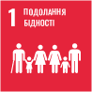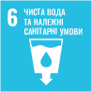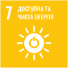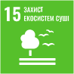
2. Стратегічним цілям розвитку Волинської області на період до 2027 року, затвердженим рішенням сесії обласної ради від 13.10.2020 № 32/3:
Стратегічна ціль 1. Підвищення конкурентоспроможності регіональної економіки;
Стратегічна ціль 4. Розвиток транскордонного співробітництва;
Стратегічна ціль 5. Раціональне використання природних ресурсів та екологічна безпека.
3. Цілям м. Луцька, які визначені рішенням Луцької міської ради від 30.01.2019 № 52/78 «Про затвердження стратегічних цілей розвитку м. Луцька до 2030 року».

1.2. Зобов’язання, цілі та стратегії до 2030 року
З 2009 року м. Луцьк є учасником міжнародної ініціативи Європейської Комісії – Угода мерів, яка охоплює місцеві та регіональні органи влади, що беруть на себе добровільні зобов’язання підвищувати енергоефективність і нарощувати використання відновлювальних джерел енергії на своїх територіях.
Конкретні цілі Луцької МТГ до 2030 року
Ціль 1. Декарбонізація громади
Таблиця 4
Цілі з пом’якшення клімату Луцької МТГ до 2030 року
Ціль | Значення | Тип  скорочення | Цільовий рік | Базовий рік
Скоротити викиди СО₂ у визначених секторах не менш ніж на | 35 % | На одиницю  населення | 2030 | 2007
Збільшити використання енергії з ВДЕ | 10 тис. МВт.год | - | 2030 | 2007
Оскільки за період від 2007 до 2020 року відмічається стійка тенденція на зростання населення у м. Луцьку, прийнято рішення встановити ціль щодо скорочення викидів СО₂ на одиницю населення. Детальніше для ознайомлення з кількістю населення у Луцькій МТГ див. пункт 2.3 розділу 2.
Ціль 2. Громада, стійка до змін клімату
Таблиця 5
Основні цілі з адаптації до змін клімату до 2030 року
Ціль | Одиниці виміру | Значення в цільовому році | Цільовий рік | Значення в базовому році | Базовий рік
Збільшення площі зелених зон у населених пунктах громади | % | 5 | 2030 | 0 | 2023
Зменшення кількості (громадських/житлових/третинних) будівель, пошкоджених внаслідок екстремальних опадів | % | 20 | 2030 | 100 | 2023
Зменшення кількості випадків тимчасового припинення водопостачання (в т.ч. аварійних) | од | 128 | 2030 | 168 | 2023
Збільшення протяжності трубопроводів у системі водопостачання | км | 594 | 2030 | 588,4 | 2023
Збільшення протяжності трубопроводів у системі водовідведення | км | 420,8 | 2030 | 418,7 | 2023
Ціль 3. Доступна, безпечна, стала енергія
Таблиця 6
Цілі подолання енергетичної бідності
(до 2030 року у порівнянні із 2022 роком)
1. Скорочення на 35 % обсягів енергоспоживання, що потребує субсидіювання;
2. Провести 35 % інвентаризацію житлового фонду громади та визначити клас енергоефективності помешкань;
3. Провести 35 % обов’язкову сертифікацію муніципальних будівель та окремих приміщень (в т.ч. тих, які знаходяться у довгостроковій оренді).
Реалізація стратегічної мети та цілей Плану дій Луцької МТГ до 2030 року у напрямку пом’якшення наслідків зміни клімату планується шляхом впровадження енергоефективних заходів у таких ключових секторах:
- муніципальні будівлі, що фінансуються з бюджету Луцької міської територіальної громади;
- обладнання/об’єкти комунального та за можливості іншого підпорядкування;
- комунальні підприємства Луцької МТГ;
- зовнішнє та внутрішнє вуличне освітлення громади;
- третинний сектор (малий та середній бізнес, сфера обслуговування);
- житловий сектор Луцької МТГ;
- транспорт;
- поводження з твердими побутовими відходами;
- сільське господарство (в т.ч. реалізація проєктів із будівництва біостанцій).
Основна увага буде приділятися заходам з енергоефективності, особливо таким, які стосуються термомодернізації будівель та модернізації обладнання, заходів транспортної сфери щодо розбудови велосипедної інфраструктури та оптимізації транспортної схеми міста.
Під час здійснення моніторингу Луцької МТГ, поряд з енергоефективністю та енергозбереженням, визначено низку інших важливих факторів, пов’язаних із впливом наслідків зміни клімату на громаду.

1.3. Енергетична бідність та енергетична безпека
Енергетична бідність залишається системною проблемою у всьому світі, адже більше 4 млрд домогосподарств із низьким рівнем доходу або не мають доступу до енергоносіїв або не можуть повноцінно ними скористатись і змушені скорочувати їх споживання, що безумовно впливає на здоров’я, рівень і тривалість життя населення.
Особливо вразливою категорією споживачів є пенсіонери, малозабезпечені родини, неповні сім’ї, люди із обмеженими можливостями та хронічними захворюваннями.
Причини енергетичної бідності:
- необґрунтовано високі ціни;
- низькі доходи;
- технічна відсутність модернізації енергоємного обладнання у застарілих багатоповерхових житлових будинках.
Країни ЄС також потерпають від енергетичної бідності, для прикладу доходи 20 % громадян у 18 країнах ЄС зростають повільніше за ціни на енергоресурси. Таким чином, більше 57 мільйонів європейців не мають достатньої кількості коштів для підтримки належної температури в своєму помешканні під час опалювального періоду, а 52 млн осіб не можуть вчасно сплачувати комунальні платежі.
Найвищі показники енергетичної бідності зосереджені в країнах Південної та Центрально-Східної Європи, але навіть у Західній Європі мільйони людей залишаються бідними через обмежений доступ до енергоресурсів. Таким чином, високий рівень розвитку держави не виключає поширеності енергетичної бідності (наприклад у Литві та Греції частка таких домогосподарств складає понад 22 %).
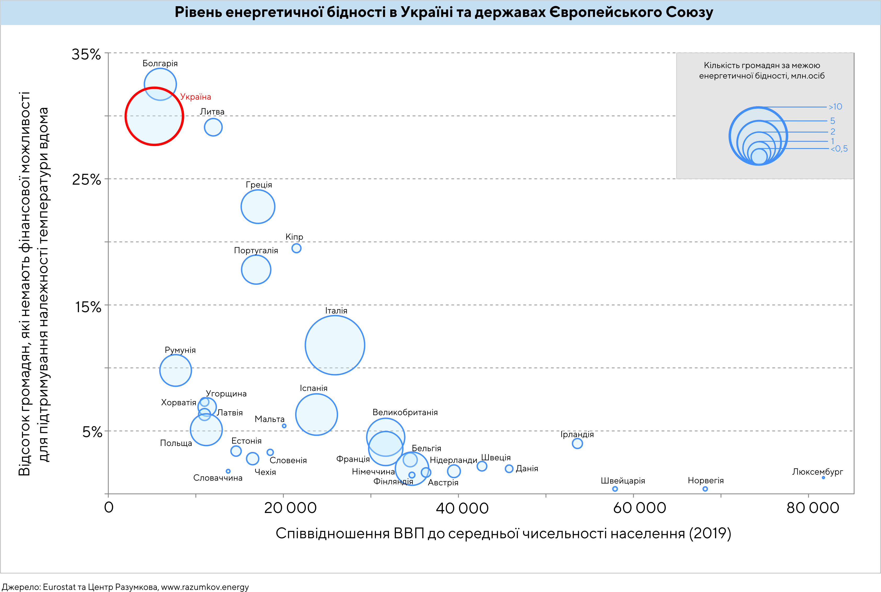
Рисунок 3. Рівень енергетичної бідності в Україні та країнах ЄС
Практичні заходи країн ЄС щодо подолання енергетичної бідності умовно можливо класифікувати за трьома напрямками: енергоефективні заходи; інформаційна та соціальна політики.
Однією із перших європейських країн, яка розпочала у 1998 році практичну боротьбу із енергетичною бідністю була Бельгія. Головний вектор державної політики стосувався фінансових грантів і позик для покриття витрат незахищених споживачів на ремонт помешкань, утеплення будинків, енергетичний аудит та нові системи опалення.
Франція з 2007 року і дотепер реалізовує державну програму «Living better», яка передбачає надання фінансової підтримки для реконструкції житлових будинків, де проживають громадяни із низьким рівнем доходів.
В 2009 році уряд Уельсу запровадив подібну програму для 7 500 домогосподарств, яка передбачала заходи із утеплення, модернізації системи опалення, а також встановлення сонячних панелей.
Влада Люксембургу надає субсидії домогосподарствам на так зване енергетичне оновлення будинків та помешкань, які експлуатуються більше 10 років та пройшли енергетичний аудит.
Іспанія чи не єдина країна ЄС, яка у 2013 році закріпила поняття енергетичної бідності та стратегію її подолання у Законі, який визначає енергоефективність – головним інструментом досягнення поставленої мети. Також іспанська влада розвиває регіональні програми з енергоефективності та геотермальну енергетику, всіляко сприяє реконструкції будинків та виробництву енергії із біомаси.
Швеція практикує видачу субсидій для домашніх сонячних електростанцій та малих накопичувачів електроенергії, встановлення податкової знижки для домогосподарств на закупівлю робіт і товарів, які призначені для енергетичного оновлення помешкання.
Такі країни як Словаччина та Естонія підтримують енергоефективні заходи через децентралізацію енергосистеми і надає фінансову допомогу домогосподарствам на встановлення сонячних електростанцій та накопичувачів електроенергії. Також ця державна підтримка виділяється на реконструкцію багатоквартирних будинків, встановлення вузлів обліку теплоносіїв, та оновлення системи опалення для приватних помешкань, зокрема через переведення старих твердопаливних котлів на споживання деревинної біомаси.
Португалія здійснює фінансування енергоефективних заходів, в тому числі у домогосподарствах через спеціально створену установу – «Фонд енергоефективності», а у Словаччині діє відразу два проєкти «SlovSEFF» та «MunSEFF» в рамках яких надається фінансова підтримка.

В Україні система підтримки малозабезпечених категорій громадян базується на інструментах державного та місцевого рівнів.
Інструментом національного рівня є програма субсидій для малозабезпечених категорій громадян.
Згідно з даними департаменту соціальної політики, в Луцьку проживає 217 тисяч мешканців, з них 20 тис. осіб є одержувачами державних соціальних допомог, понад 18 тисяч сімей користуються житловими субсидіями.
На обліку в Єдиному державному автоматизованому реєстрі осіб, які мають право на пільги перебуває 50 тис. осіб, в таблиці 7 наведено основні дані пільгових категорій мешканців міста Луцька.
Таблиця 7. Кількість мешканців м. Луцька, що знаходяться на обліку в Єдиному державному автоматизованому реєстрі осіб, які мають право на пільги
№ | Пільгові категорії | Кількість осіб
1 | Загальна кількість осіб, які мають право на пільги у м. Луцьку, в т.ч. | 50 000
1.1 | ветерани війни | 7 000
1.2 | ветерани праці | 15 000
1.3 | постраждалі внаслідок Чорнобильської катастрофи | 4 800
1.4 | ветерани військової служби та органів внутрішніх справ | 2 000
1.5 | діти війни | 10 400
1.6 | інші | 10 800
2 | Особи з інвалідністю різних нозологій, в т.ч. | 9 600
2.1 | особи з інвалідністю 1 групи | 1 100
2.2 | особи з інвалідністю 2 групи | 3 600
2.3 | особи з інвалідністю 3 групи | 4 200
2.4 | діти з інвалідністю | 700
За даними органів Пенсійного фонду кількість пенсіонерів м. Луцька становить понад 50,8 тис. осіб.
Статистика свідчить про те, що кожен четвертий житель м. Луцька відноситься до пільгової категорії, що покладає на органи місцевого самоврядування серйозні зобов’язання по забезпеченню соціального захисту громадян.
Слід враховувати, що з огляду на обмеження з призначення субсидій, кількість субсидіантів та розмір субсидій за останні роки зменшується, таким чином рівень прихованої енергетичної бідності постійно зростає.
Громада не має прямого впливу на формування правил призначення субсидій.
В свою чергу, органи місцевого самоврядування можуть впливати на зменшення енергетичної бідності у громаді через:
- розроблення та затвердження місцевих енергетичних планів;
- затвердження місцевих цільових програм енергоефективності;
- прийняття рішення щодо впровадження систем енергетичного менеджменту;
- створення місцевих цільових фондів для фінансової підтримки місцевих енергетичних планів, місцевих цільових програм енергоефективності, енергоефективних заходів та здійснення контролю за використанням коштів таких фондів;
- реалізацію енергоефективних заходів та здійснення контролю за їх виконанням за умови, що вони фінансуються з бюджету територіальної громади;
- здійснення моніторингу результатів впроваджених енергоефективних заходів.
- Детальніше заходи щодо подолання енергетичної бідності будуть наведені у додатку 4 «Перелік заходів щодо пом’якшення наслідків зміни клімату».
Основні напрямки роботи громади для подолання енергетичної бідності:
- створити умови безперешкодного доступу мешканців громади до альтернативних джерел енергії;
- посилити роз’яснювальну роботу в частині поінформованості споживачів про наявні пропозиції, програми підтримки та заходи енергозбереження в побуті;
- посилити роботу з мешканцями багатоквартирних будинків з метою створення ОСББ;
- впровадження заходів з енергоефективності в рамках програми «Енергодім» у будівлях ОСББ;
- стимулювання енергомодернізації багатоквартирних житлових будинків за рахунок фінансової підтримки ініціатив ОСББ через цільові програми громади, виходячи з реальних можливостей бюджету та його пріоритетів.

1.4. Організаційна структура на виконання ПДСЕРК
Однією з умов виконання зобов`язань передбачених Угодою Мерів є оптимізація структурних підрозділів муніципалітету, забезпечення їх компетентними кадрами, а також визначення структур, які будуть брати участь у розробці та реалізації ПДСЕРК.
З метою впровадження заходів для ефективного використання енергетичних ресурсів, зменшення видатків на утримання інфраструктури міста, залучення зовнішніх ресурсів для міста, зниження викидів СО₂, підтримуючи ініціативу Європейського Союзу «Угода мерів – Схід», розпорядженням міського голови від 05.05.2023 № 132 утворено робочу групу з формування Плану дій сталого енергетичного розвитку та клімату Луцької міської територіальної громади до 2050 року (далі – робоча група).
До складу робочої групи залучені делеговані представники Луцької міської ради та її виконавчих органів, представники комунальних підприємств міста і наукових установ.
Очолює робочу групу заступник міського голови з питань діяльності виконавчих органів Луцької міської ради.
У межах своєї компетенції робоча група:
- формує концепцію міської енергетичної політики;
- розробляє та подає пропозиції щодо вдосконалення системи енергоменеджменту у місті;
- подає запити та отримує необхідну інформацію щодо функціонування енергетичної сфери міста у підприємств, організацій та установ всіх форм власності;
- розробляє План дій Луцької МТГ до 2050 року.
Після затвердження Луцькою міською радою ПДСЕРК, розпорядженням міського голови буде створено Робочу групу з виконання Плану дій сталого енергетичного розвитку та клімату Луцької міської територіальної громади до 2050 року.
З метою інформування Офісу Угоди Мерів про хід підготовки та виконання ПДСЕРК визначено відповідальну особу за комунікацію.
Організаційна структура впровадження ПДСЕРК є суттєвим елементом у системі енергоменеджменту громади.
Поточний контроль, обмін інформацією між зацікавленими сторонами та координацію дій усіх учасників забезпечує департамент економічної політики Луцької міської ради.

1.5. Ідентифікація та залучення зацікавлених сторін
Для виконання поставлених цілей до 2050 року громада залучає до співпраці всі зацікавлені сторони, які безпосередньо беруть участь у реалізації проєктів, або є бенефіціарами, мають ідеї і можуть зробити свій посильний внесок в досягненні цілей ПДСЕРК:
- депутатський корпус;
- виконавчі органи Луцької МТГ;
- комунальні підприємства, організації та установи громади;
- асоціації ОСББ;
- громадські організації;
- молодь;
- представники велосипедного руху;
- підприємці;
- експерти та консультанти з енергоефективності, адаптації до змін клімату та мобільності;
- архітектори, проєктні та будівельні організації;
- спеціалісти з містобудування, урбаністики, озеленення територій.
Основні завдання для залучення зацікавлених сторін до впровадження ПДСЕРК є:
- популяризація ідей енергоефективності і кліматичної нейтральності;
- реалізація проєктів з безпосереднім демонстраційним ефектом;
- організація робочих груп, проведення обговорень проєктів;
- інформування (публікації на сайті міської ради, на сайтах і інтернет-сторінках, в засобах масової інформації);
- збір інформації, проведення опитувань.
Муніципальна влада Луцької МТГ постійно веде роботу із залучення жителів до управління громадою, проводить заходи, що сприяють формуванню активної позиції мешканців.
Щороку в м. Луцьку проводяться Дні сталої енергії, в рамках яких організовуються зустрічі і обговорення досягнень, проблемних питань та основних завдань розвитку на майбутнє.
Для реалізації окремих проєктів в разі потреби проводяться робочі засідання за участі представників експертного середовища та бізнесу.

1.6. План моніторингу та звітності щодо виконання ПДСЕРК
Одним із зобов’язань муніципальної влади Луцької МТГ є постійний моніторинг впровадження Плану дій та подача регулярної моніторингової звітності.
З метою підготовки моніторингового звіту, департамент економічної політики Луцької міської ради збирає дані по реалізованих проєктах за відповідний період, оновлює план заходів, робить відповідні розрахунки щодо скорочення викидів та заповнює шаблон звіту і через сторінку «Моя Угода» на сайті Угоди мерів завантажує документи для перевірки та затвердження з боку офісу Угоди мерів.
Шаблон моніторингового звіту складається з таких самих розділів, як і шаблон Плану дій та містить такі розділи:
Розділ 1. Загальна стратегія громади (заповнюється у випадку, якщо відбулись зміни які стосуються цілей, фінансових та людських ресурсів);
Розділ 2. Кадастр викидів парникових газів (проводиться розрахунок досягнутого скорочення викидів парникових газів);
Розділ 3. План заходів щодо сталого енергетичного розвитку і клімату (зазначаються усі зміни в плані заходів з енергоефективності).
Робочій групі при підготовці моніторингової звітності необхідно користуватись посібником з підготовки моніторингової звітності «Керівництво з подання звітності» та діючими шаблонами доступними на сайті Угоди мерів: https://com-east.eu/.
Процедуру покрокового подання звітності і здійснення моніторингу для підписантів Угоди наведено нижче:
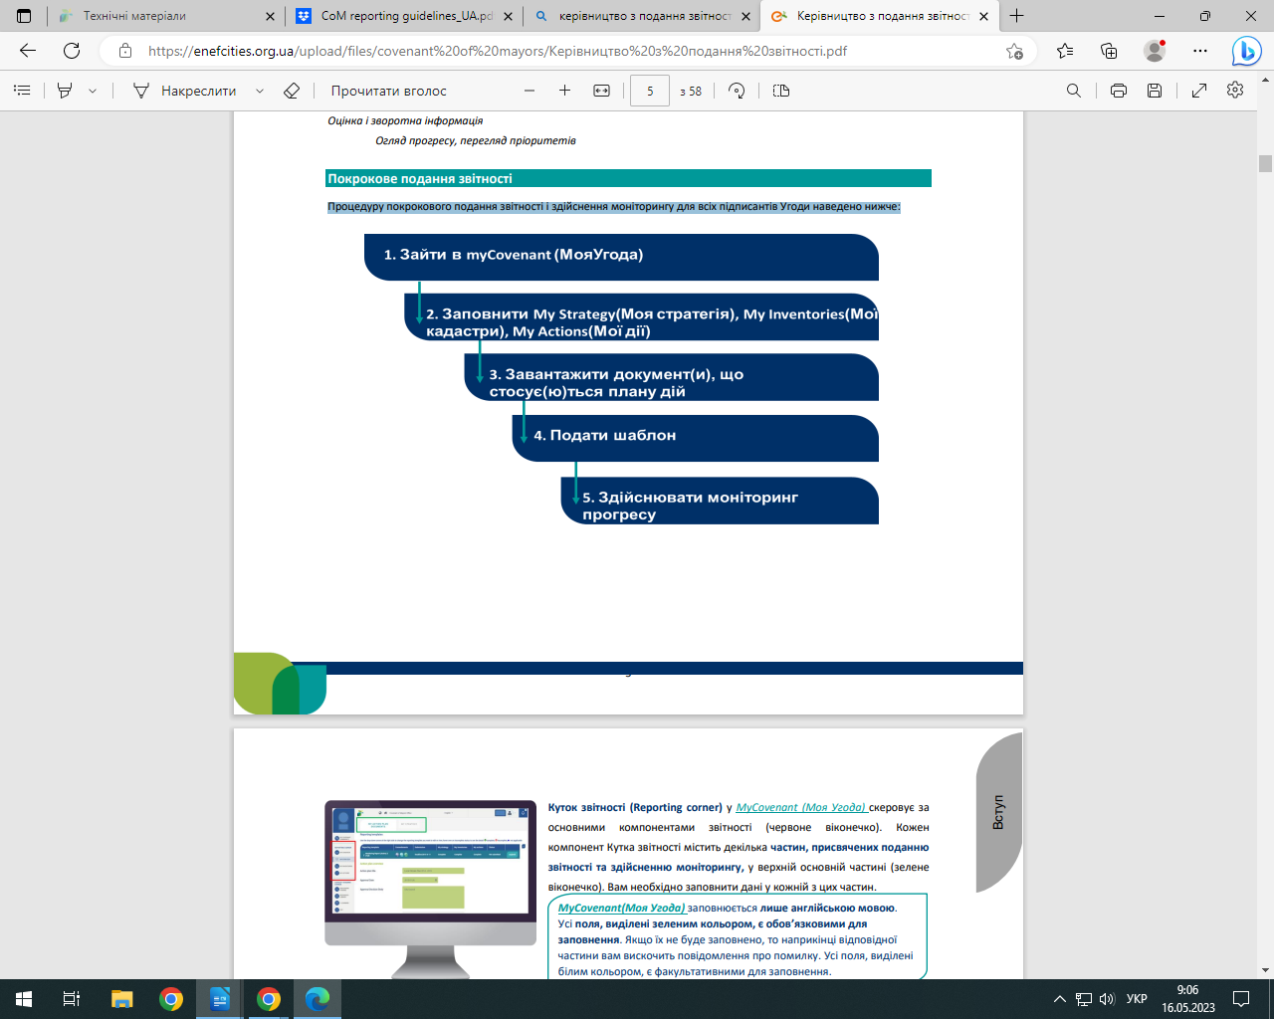

Рисунок 4. Покрокове подання звітності і здійснення моніторингу
Таблиця 8. Графік звітності по реалізації Плану дій
Тип звіту | Розділи звіту | Періодичність
Звіт по заходах | 1. Загальна стратегія  2. План заходів зі сталого енергетичного розвитку і клімату | 1 раз на 2 роки
Повний моніторинговий звіт | 1. Загальна стратегія  2. Кадастр викидів  3. План заходів зі сталого енергетичного розвитку і клімату | 1 раз на 4 роки
РОЗДІЛ 2. ХАРАКТЕРИСТИКА ЛУЦЬКОЇ МІСЬКОЇ ТЕРИТОРІАЛЬНОЇ ГРОМАДИ
2.1. Історична довідка
Луцьк – одне із найдревніших міст України. Перша літописна згадка про Луцьк датується 1085 роком в Іпатіївському літописі, коли місто опинилося в центрі міжусобної боротьби нащадків Ярослава Мудрого. Проте археологічні дослідження дають підстави вважати, що поселення на місці сучасного Луцька виникло ще до ХІ століття.
В часи Київської Русі Луцьк виступає столицею удільного князівства, що входило у склад Волинської, а згодом Волинсько-Галицької землі.
Піднесення ролі Луцька в якості столиці Волинської землі тісно пов’язане з князюванням Любарта-Димитрія в другій половині ХІV століття. Саме він, шляхом будівництва цегляних укріплень на місці дерев’яних, змінив зовнішній вигляд фортифікаційних споруд Луцька. Після смерті Любарта Луцьк продовжує залишатися резиденцією литовсько-руських князів: Вітовта (1392-1430 рр.) та Свидригайла (1431-1452 рр.).
В 1429 році в Луцьку відбувся З’їзд європейських монархів, на якому обговорювалися проблеми захисту Європи від османських завойовників.
У 1432 році Луцьк здобуває магдебурзьке право, внаслідок чого лучани одержали виборні органи самоуправління.
Починаючи з кінця ХVІ століття Луцький замок втрачає значення оборонної твердині, проте місто залишається світською і духовною столицею краю. З огляду на велику кількість сакральних споруд сучасники називали його «Римом Волині».
Після Люблінської унії 1569 року Волинь потрапляє до складу Королівства Польського, а Луцьк стає столицею новоутвореного воєводства. В цей час місто поступово полонізується. З метою опору ополяченню і Берестейській церковній унії (1596 р.) в Луцьку на початку ХVІІ ст. виникає братство, яке отримало офіційне визнання короля з наданням привілею на будівництво церкви і притулку.
У кінці XVII-XVIII ст. Луцьк повільно занепадає. Його спустошують часті пожежі, повені та епідемії. Поступово згасає в місті культурне та релігійне життя. Українську мову замінює польська, а урядовцями стають поляки.
У 1795 році, після третього поділу Польщі, Волинський край разом з Луцьком анексовано Російською імперією. Столицею новоутвореної Волинської губернії стає Житомир, а Луцьк лишається центром повіту.
ХІХ століття не призвело до пожвавлення економічного та суспільного життя міста. Лише з побудовою в дев’яностих роках ХІХ ст. гілки Південно-Західної залізниці починається економічне піднесення Луцька. На той час (1895 р.) кількість мешканців становила 15 125 осіб.
Під час першої світової війни у 1915 році в околицях Луцька стався переломний Луцький (Брусиловський) прорив, внаслідок якого російська армія завдала серйозної поразки австро-угорським військам, окупувавши деякі території Волині, Галичини та Буковини, включно з Луцьком.
Після Лютневої революції 1917 року над Луцьком вперше замайорів синьо-жовтий прапор. В квітні 1917 року в місті постає перше українське соціально-політичне товариство «Українська Громада». За гетьманату в серпні 1918 року було утворено «Просвіту». 20 грудня 1918 року до Луцька входять загони отамана Симона Петлюри.
16 травня 1919 року Луцьк захоплюють польські війська, а згідно Ризького договору 1920 р. західна Волинь потрапляє до складу ІІ Речі Посполитої. В березні 1921 р. Луцьк стає столицею нового Волинського воєводства та починає активно відбудовуватись.
Восени 1939 року місто опиняється у складі СРСР, стає центром Волинської області, яку склала західна половина колишнього Волинського воєводства.
25 червня 1941 року місто було окуповане німецькими військами.
Цьому передувала жахлива подія – 23 червня вояками НКВС на подвір’ї Луцької тюрми було без суду страчено близько 3 тисяч в’язнів.
У повоєнний період Луцьк поступово відбудовується. Особливо бурхливо місто розвивається в 60-70-х роках ХХ ст. В 1973 році були затверджені нові кордони міста. Тоді ж почалося будівництво потужних підприємств: підшипникового заводу, меланжевої фабрики та інших промислових об’єктів, що призвело до стрімкого росту кількості населення. Починається забудова значних житлових масивів: Завокзального та Гнідавського.
Зі здобуттям Україною незалежності місто Луцьк зберігає провідні позиції в політичному, економічному, культурному та релігійному житті регіону. У 2020 році внаслідок адміністративної реформи утворено Луцьку міську територіальну громаду, до якої крім Луцька входять 35 сіл і 1 селище. Наразі Луцьк активно розвивається та модернізується. Відкриваються нові підприємства, інфраструктурні та соціальні об’єкти, ведеться активне житлове та комерційне будівництво.

2.2. Географічне розташування громади
Луцька міська територіальна громада розташована на північному заході України в південно-східній частині Волинської області.
Територія громади знаходиться в межах Волинської височини і входить у морфоструктуру Луцько-Рівненського лесового пасма. Луцьк розташований в лісостеповій зоні типових чорноземів і сірих опідзолених ґрунтів. Корисні копалини відсутні.
Географічні координати: 50°44′52″ північної широти, 25°19′28″ східної довготи.
Площа Луцької МТГ становить 38 257,4307 га, м. Луцька – 3 960,8307 га.
Висота над рівнем моря: 181 м.
Луцьк – обласний адміністративний центр Волинської області, важливий промислово-економічний вузол західного регіону України.
Найближчі діючі аеропорти розташовані у м. Рівному, м. Львові та м. Києві (65 км, 150 км та 399 км від Луцька відповідно).
Через місто проходять важливі автомобільні шляхи: Луцьк-Ковель-Доманове, Луцьк-Київ, Луцьк-Львів, Луцьк-Чернівці, Луцьк-Ягодин-Хелм, Луцьк-Люблін.
Відстань від м. Луцька до столиці України – м. Києва становить – 398 км. Луцьк знаходиться на невеликій відстані від інших великих міст Західної України та з’єднаний з ними якісними автомобільними магістралями. Відстань до міста Рівного становить 70 км, Львова - 178 км, Тернополя – 176 км.
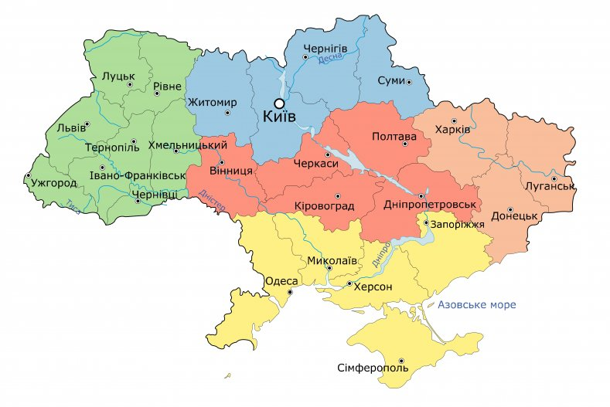
Рисунок 5. Місто на карті України
Крім того, Луцька громада розташована на перетині шляхів з України в країни Європейського Союзу. Через місто проходять автодороги міждержавного значення, що сполучають Україну з Польщею.
Відстань до державного кордону з Республікою Польща (МПП «Устилуг») – 85 км.
Через залізничну станцію «Луцьк» проходять пасажирські залізничні маршрути: Ківерці-Івано-Франківськ, Ківерці-Львів, Ковель-Київ, Ковель-Одеса, Ковель-Миколаїв, Ковель – Новоолексіївка та інші. Приміські поїзди курсують на Здолбунів, Ковель, Ківерці, Стоянів, Сапіжанку.
Через місто протікає частково судноплавна річка Стир, яка є притокою Прип’яті та має сполучення з Дніпром.
Гідрографічна мережа міської агломерації належить до басейну річки Стир (притока Прип'яті, басейн Дніпра). Сучасний Луцьк розміщується на першій надзаплавній терасі (правій і лівій), на місцевості, яка прилягає до долини.
Основна частина міста, в тому числі центр, знаходяться на правому березі ріки Стир. На території міста є три малі річки: Сапалаївка (довжина - 12,4 км) – права притока Стиру; Омеляник (12,6 км) та Жидувка (4 км) – ліві притоки Стиру.
Клімат громади – помірно континентальний з м'якою зимою і теплим літом. Середньорічна температура повітря у 2022 році становила 9,4 °С, найнижча середньо-зимова температура повітря (-0,1 °С), найвища середньо-весняна температура повітря (+7,9 °С), найвища середньо-літня температура повітря (+20,4 °С), найвища середньо-осіння температура повітря (+8,7 °С). Відносна вологість повітря в середньому за рік становить 78 %, найменша вона у травні (64 %), найбільша у грудні (89 %).
Детальніше інформацію по клімату Луцької МТГ можна побачити у п. 6.1. Кліматична характеристика громади.

2.3. Соціально-економічний розвиток громади
Луцька МТГ складається з обласного адміністративного центра м. Луцька, Прилуцького, Жидичинського, Боголюбського, Княгининівського, Заборольського старостинських округів (детальна інформація зазначена у таблиці 9).

Таблиця 9. Перелік СО, що увійшли до складу МТГ
№ | СО, що приєдналися | Села, що увійшли до складу МТГ | Площа населених пунктів, га | Кількість населення, осіб на  01.01.2023 | Пряма відстань до м. Луцьк, км
1 | Прилуцький СО | с. Прилуцьке | 292,5 | 2618 | 3
1 | Прилуцький СО | с. Дачне | 90,6 | 754 | 5
1 | Прилуцький СО | с. Жабка | 67,4 | 397 | 6
1 | Прилуцький СО | с. Сапогове | 33,1 | 217 | 7
2 | Боголюбський СО | с. Тарасове | 361,2 | 1741 | 0,5
2 | Боголюбський СО | с. Боголюби | 519,48 | 1276 | 3
2 | Боголюбський СО | с. Богушівка | 569,63 | 266 | 7
2 | Боголюбський СО | с. Озденіж | 249,2 | 133 | 22
2 | Боголюбський СО | с. Іванчиці | 382,5 | 263 | 16
3 | Жидичинський СО | с. Жидичин | 280 | 1284 | 3,8
3 | Жидичинський СО | с. Клепачів | 142 | 388 | 15,2
3 | Жидичинський СО | с. Кульчин | 454 | 778 | 10,3
3 | Жидичинський СО | с. Липляни | 85 | 637 | 2,8
3 | Жидичинський СО | с. Небіжка | 79 | 567 | 11,6
3 | Жидичинський СО | с. Озерце | 117 | 398 | 11,4
4 | Княгининівський СО | с. Княгининок | 585,89 | 2284 | 7
4 | Княгининівський СО | с. Буків | 91,25 | 134 | 12
4 | Княгининівський СО | селище Рокині | 626,10 | 1467 | 12
4 | Княгининівський СО | с. Брище | 205,8 | 381 | 15
4 | Княгининівський СО | с. Зміїнець | 663,95 | 2960 | 4
4 | Княгининівський СО | с. Милушин | 82,3 | 274 | 6
4 | Княгининівський СО | с. Милуші | 128,41 | 866 | 5
4 | Княгининівський СО | с. Моташівка | 44,96 | 43 | 10
4 | Княгининівський СО | с. Сирники | 341,35 | 559 | 9
5 | Заборольський СО | с. Забороль | 792,82 | 1858 | 5
5 | Заборольський СО | с. Антонівка | 171,29 | 251 | 10
5 | Заборольський СО | с. Великий Омеляник | 400,2 | 2000 | 3
5 | Заборольський СО | с. Всеволодівка | 92,86 | 55 | 11,5
5 | Заборольський СО | с. Олександрівка | 111,87 | 103 | 10,5
5 | Заборольський СО | с. Одеради | 145,49 | 373 | 15
5 | Заборольський СО | с. Городок | 139,3 | 238 | 13
5 | Заборольський СО | с. Сьомаки | 211,9 | 389 | 20
5 | Заборольський СО | с. Шепель | 445,96 | 472 | 16,5
5 | Заборольський СО | с. Заболотці | 195,86 | 130 | 18
5 | Заборольський СО | с. Охотин | 175,52 | 221 | 14,5
Разом |  |  | 9375,69 | 26775 | -

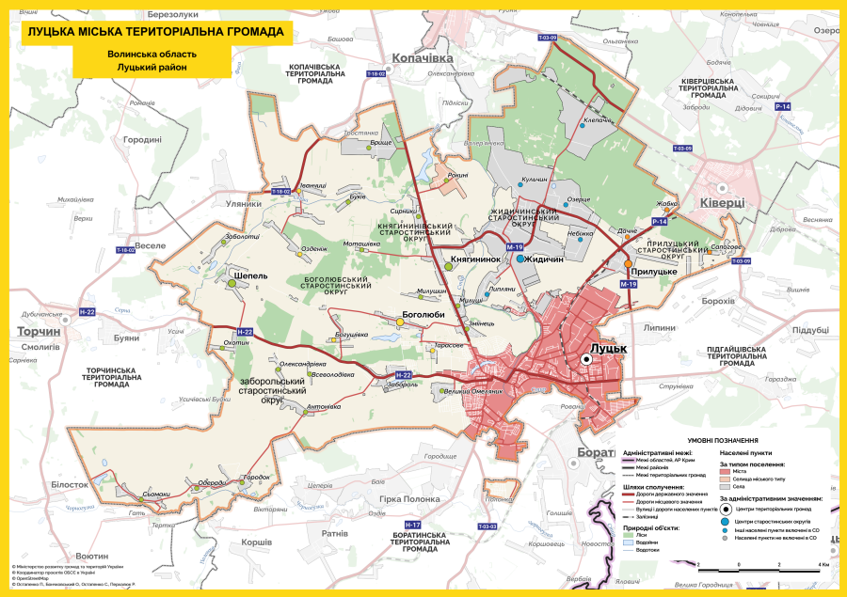

Рисунок 6. Мапа Луцької МТГ
Луцька МТГ має потужний потенціал для розвитку культурного та інших видів туризму, сприятливу екологію, велику кількість пам’яток архітектури, заповідну історичну зону, розвинуті мистецькі осередки і фестивальний імідж.
Сучасний Луцьк умовно ділять на Старе і Нове місто. Старе місто – це історико-архітектурний заповідник з пам’ятками архітектури ХІІ-ХVIII століття. Головною визначною пам'яткою та великою гордістю Луцька є Луцький замок. Верхній Луцький замок, входить у десятку найдавніших фортифікаційних споруд Західної Європи.
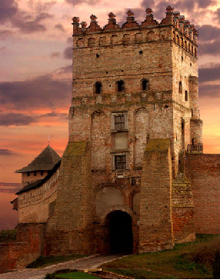
Транспортне обслуговування Луцька забезпечується автомобільним, залізничним та електротранспортом.
Добре розвинута інфраструктура банківських установ, страхових компаній.
В обласному центрі Волині виходить 6 друкованих засобів масової інформації, працює 4 телекомпанії, 3 FM радіостанції та 10 популярних інтернет видань.
Науково-освітній потенціал міста представлений 38 загальноосвітніми навчальними закладами, 5 професійно-технічними закладами, 10 вищими навчальними закладами.
Кількість постійних дошкільних закладів 51 одиниця (в т.ч. 1 у складі навчально-виховного об’єднання (НВО) закладу загальної середньої освіти).
Діти мають можливість для відвідування позашкільних установ: Палац учнівської молоді, Луцький міський Центр науково-технічної творчості учнівської молоді Луцької міської ради, Міський центр туризму, спорту і краєзнавства учнівської молоді Луцької міської ради, Волинська обласна Мала академія наук.
Розвинена спортивна інфраструктура. На території Луцької МТГ функціонує 5 ДЮСШ.
У м. Луцьку функціонує 19 лікарняних закладів: обласна лікарня, перинатальний центр, обласна дитяча лікарня, міська лікарня, спеціалізовані лікарні, госпіталь для інвалідів війни, пологовий будинок, медичний центр реабілітації учасників бойових дій Луцької МТГ, стоматологічна поліклініка, інфекційна лікарня, психіатрична та наркологічна лікарні та диспансери зі стаціонарами. Також функціонують амбулаторно – поліклінічні заклади (стоматологічні поліклініки, диспансери, амбулаторії й інші).
Працює понад 100 аптечних закладів, також місто забезпечене лікувально-профілактичними закладами комунальної власності.
Луцьк має добре розвинену мережу торговельних об’єктів, закладів ресторанного господарства та об’єктів сфери послуг.
Автомобільний ринок, який знаходиться на вулиці Єршова – один з найбільших в Україні.
Одночасно Луцьк у своїх готелях може прийняти понад 1200 осіб.
У місті налічується багато пам'яток архітектури, церков, старих будинків та пам'ятників.
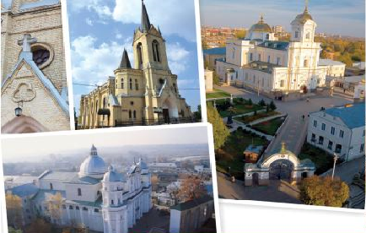
Луцьк відомий далеко за межами України і як місто різноманітних фестивалів, національних ярмарків та лицарських турнірів.
Культурно-мистецьке життя Луцька представлене творчими доробками артистів обласного академічного музично-драматичного театру ім. Тараса Шевченка, концертними проєктами Палацу культури м. Луцька, виступами митців обласної філармонії та виставами театру ляльок.
У музеї дзвонів, який розташований у Луцькому замку, можна не тільки оглянути виставку експонатів, але й послухати їх чарівні передзвони. У м. Луцьку налічується 160 одиниць пам’яток історико-культурної спадщини.
Населення та його зайнятість
Відповідно до даних головного управління статистики у Волинській області в Луцькій МТГ станом на 01.01.2022 чисельність наявного населення становила – 243 482 особи, м. Луцька – 215 986 осіб (у 2007 розрахункова чисельність наявного населення Луцької МТГ становила – 227 764 особи, м. Луцька – 207 586 осіб).
На рисунку 7 наведено динаміку кількості наявного населення м. Луцька (2007, 2016-2021).

Рисунок 7. Динаміка кількості наявного населення м. Луцька
Під час воєнного стану Луцька МТГ проявила себе осередком для прихистку вимушених переселенців та надійним партнером для релокації бізнесів із зони бойових дій. Така тенденція має позитивний вплив на збільшення загальної кількості населення територіальної громади.
Узагальнені показники за останні сім років щодо соціального розвитку населення м. Луцька приведені у таблиці 10.
На рисунку 8 наведено динаміку зайнятості населення та безробіття в м. Луцьку (2016-2021).

Рисунок 8. Динаміка зайнятості населення та безробіття в м. Луцьку (2016-2021)
За показниками, кількість зайнятого населення у м. Луцьку скорочується. Покращення економіки міста та стабілізація зайнятості населення буде відбуватися через відкриття в адміністративно-територіальних межах Луцької МТГ нових підприємств, освоєння нових технологій і ринків збуту продукції.
У Луцькій МТГ середньомісячна заробітна плата найманих працівників та середній розмір пенсії знаходяться на рівні обласних та державних показників.
Таблиця 10. Узагальнені показники соціального розвитку м. Луцька*
Назва показника | Роки
Назва показника | 2016 | 2017 | 2018 | 2019 | 2020 | 2021 | 2022
Чисельність наявного населення, осіб | 217033 | 216505 | 216887 | 217315 | 217197 | 215986 | -
Чисельність зайнятого населення загалом по громаді, тис осіб | 70,5 | 71,8 | 75,9 | 80,1 | 72,1 | 70,8 | -
Чисельність зареєстрованих безробітних (середня річна), осіб | 7252 | 5875 | 5865 | 5907 | 8356 | 7686 | 5223
Потреба підприємств у працівниках на заміщення вільних робочих місць  (середня річна), вакансії | 10543 | 12131 | 14759 | 14854 | 8212 | 7899 | 5156
Середньомісячна заробітна плата найманих працівників, грн | 4204 | 5875 | 7356 | 9442 | 8838 | 13072 | -
* У зв’язку з військовою агресією росії проти України статистична інформація на сайті Головного управління статистики у Волинській області буде оприлюднена після завершення терміну подання статистичної звітності, встановленого Законом України «Про захист інтересів суб’єктів подання звітності та інших документів у період дії воєнного стану або стану війни».
Підприємництво та торгівля
Динаміка зареєстрованих суб’єктів підприємницької діяльності (СПД) у Луцьку (2016-2019) та у Луцькій МТГ (2020-2022) свідчить про те, що загальна кількість СПД починаючи з 2020 року значно збільшилася у зв’язку із проведенням адміністративно-територіальної реформи в Україні.
На рисунку 9 наведено динаміку кількості СПД Луцької МТГ в т.ч. ЮО та ФОП за 2016-2022 роки

Рисунок 9. Динаміка кількості СПД Луцької МТГ в т.ч. ЮО та ФОП за 2016-2022 роки
Підприємства міста у 2021 році реалізували промислової продукції (товарів, послуг) без ПДВ та акцизу на 16,1 млрд грн.
У розрахунку на одну особу реалізовано промислової продукції на 74,4 тис. грн (в області – 42,5 тис. грн).
Вагомий внесок у промисловість міста зробили ПрАТ «СКФ Україна», ПрАТ «ВГП», ПрАТ «Теремно Хліб», ТОВ «Татрафан», ТОВ «Луцька картонно-паперова фабрика», ТОВ Теріхем Тервакоскі», ТОВ «Лад бетон», ТОВ «Жасмін Лінжері», ТзОВ «Волинь-зерно-продукт», ПрАТ «Едельвіка», ТОВ «ЛРЗ «Мотор», ДП «АЗС №1» АТ «АК «Богдан Моторс», ДКП «Луцьктепло», які забезпечили більше половини загальноміського обсягу.
У населених пунктах міської громади нараховується понад 1000 об’єктів роздрібної торгівлі та ресторанного господарства. Функціонують: 35 супермаркетів, 15 торгових центрів, 76 мінімаркетів. Також у місті фактично функціонує 7 територіально окремо розміщених ринків з продажу продовольчих та непродовольчих товарів, як змішаного, так і спеціалізованого типу.
В супермаркетах громади широко рекламується органічна продукція від сільгоспвиробників, власне виробництво, для цього виділені окремі території, полиці тощо.
Таблиця 11. Торгівля. Споживчий ринок. Кількість об’єктів торгівлі
Види об’єктів | Кількість об’єктів, що функціонують (од.)
Види об’єктів | на території населених пунктів Луцької МТГ  (крім м. Луцька) | на території м. Луцька | Всього
1. Об’єкти торгівлі | 95 | 1076 | 1171
2. Торгові центри: | - | 15 | 15
3. Заклади ресторанного господарства | 22 | 275 | 297
4. Ринкові комплекси | - | 7 | 7
Таблиця 12. Узагальнені економічні показники м. Луцька*
Назва показника | Роки
Назва показника | 2016 | 2017 | 2018 | 2019 | 2020 | 2021 | 2022
Зареєстровані суб’єкти господарської діяльності (од.) | 15657 | 14469 | 12992 | 14050 | 25158 | 27444 | 28502
Зареєстровані юридичні особи | 2470 | 2745 | 2849 | 3094 | 12336 | 12919 | 13431
Зареєстровані фізичні особи-підприємці (од.) | 13187 | 11724 | 10143 | 10956 | 12822 | 14525 | 15071
Кількість малих підприємств (од.) | 2331 | 2609 | 2712 | 2933 | 2993 | - | -
Обсяг реалізованої продукції (товарів, послуг), млрд грн | 9,6 | 11,4 | 12,2 | 12,6 | 12,9 | 14,7 | -
Обсяги експорту товарів, послуг (млрд дол. США) | 188 | 180,2 | 203,8 | 173,1 | 153,6 | 197,4 | -
Обсяги імпорту товарів, послуг (млрд дол. США) | 749,1 | 898,4 | 932,7 | 919,9 | 870,9 | 1177,9 | -
Обсяг прямих іноземних інвестицій (акціонерного капіталу), млн дол. США | 94,1 | 95,7 | 93,4 | 97,6 | - | - | -
* У зв’язку із збройною агресією росії проти України статистична інформація на сайті Головного управління статистики у Волинській області буде оприлюднена після завершення терміну подання статистичної звітності, встановленого Законом України «Про захист інтересів суб’єктів подання звітності та інших документів у період дії воєнного стану або стану війни».

2.4. Бюджет територіальної громади
В Україні, протягом останніх років у нормативно-правовій базі, яка регламентує наповнення бюджетів міських територіальних громад відбулися значні зміни.
Окремо треба зазначити, що події 2014 року, пов’язані із військовим протистоянням на Донбасі та збройною агресією росії проти України з 2022 року позначили свій вплив на рівень інфляції в економіці України (таблиця 13).
Таблиця 13. Рівень інфляції в економіці України
Роки | Інфляція, %
2007 | 116,6
2012 | 99,8
2013 | 100,5
2014 | 124,9
2015 | 143,3
2016 | 112,4
2017 | 113,7
2018 | 109,8
2019 | 104,1
2020 | 105,0
2021 | 110,0
2022 | 126,6
Для забезпечення виконання енергоефективних заходів ПДСЕР протягом 2007-2022 років у м. Луцьку використовувалися власні бюджетні кошти, фінансові вкладення інших джерел, що незаборонені законодавством (районного, обласного, державного бюджетів), грантові кошти міжнародних організацій та кошти приватних інвесторів.
Залучення додаткових інвестицій було необхідним для виконання енергоефективних заходів ПДСЕР, оскільки власних бюджетних коштів для виконання заходів було недостатньо.
Доходи бюджету Луцької МТГ за 2007, 2012-2022 роки наведено у таблиці 14.
Таблиця 14. Доходи бюджету Луцької МТГ за 2007, 2012-2022 роки
Роки | Разом доходи бюджету,  млн грн | Загальний фонд, доходи,  млн грн | Спеціальний фонд, доходи  млн грн
Роки | Разом доходи бюджету,  млн грн | Загальний фонд, доходи,  млн грн | Разом | у т. ч. бюджет розвитку
2007 | 409,7 | 328,3 | 81,4 | 64,6
2012 | 936,1 | 808,4 | 127,6 | 40,2
2013 | 863,6 | 743,7 | 119,9 | 41,0
2014 | 1095,0 | 797,4 | 297,6 | 48,7
2015 | 1308,9 | 1226,3 | 82,6 | 9,5
2016 | 1744,8 | 1660,3 | 84,5 | 14,4
2017 | 2344,7 | 2239,5 | 105,2 | 22,3
2018 | 2654,6 | 2538,2 | 116,4 | 26,8
2019 | 2546,5 | 2443,6 | 102,9 | 28,4
2020 | 2229,1 | 2069,4 | 159,7 | 28,3
2021 | 2859,2 | 2602,4 | 256,7 | 26,8
2022 | 3121,8 | 3012,4 | 109,4 | 39,7
На рисунку 10 проілюстровані обсяги та структура доходів бюджету Луцької МТГ за 2007, 2012-2022 роки

Рисунок 10. Структура доходів бюджету Луцької МТГ за 2007, 2012-2022 роки та порівняння зі зростанням інфляції.
Дохідна частина бюджету Луцької МТГ за 2007-2022 роки мала стабільний приріст. Рівень доходів бюджету в цей період відповідав інфляції. У таблиці 13 наведені дані щодо відсотків річної інфляції за період 2007, 2012-2022 роки.
Найбільшу частку власних та закріплених доходів бюджету Луцької МТГ складає ПДФО. За бюджетними показниками 2022 року його частка дорівнювала 69,3 % або 1693,6 млн грн, на другому місці єдиний податок – 13,5 % або 330,4 млн грн, акцизний збір 6,2 % або 150,5 млн грн та податок на майно 8,1 % або 199,1 млн грн та інші доходи у обсязі 2,9 % або 71,6 млн грн.

Рисунок 11. Структура власних та закріплених доходів бюджету Луцької МТГ у 2022 році
Видатки бюджету Луцької МТГ за 2007, 2012-2022 роки наведено у таблиці 15.
Таблиця 15. Видатки бюджету Луцької МТГ за 2007, 2012-2022 роки
Роки | Разом видатки бюджету,  млн грн | Загальний фонд, видатки,  млн грн | Спеціальний фонд, видатки  млн грн
Роки | Разом видатки бюджету,  млн грн | Загальний фонд, видатки,  млн грн | Разом | у т. ч. бюджет розвитку
2007 | 339,0 | 276,0 | 63,0 | 34,4
2012 | 900,7 | 793,7 | 107,0 | 23,6
2013 | 879,5 | 763,0 | 116,5 | 35,4
2014 | 1085,3 | 794,3 | 291,0 | 55,3
2015 | 1317,2 | 1041,3 | 275,9 | 196,5
2016 | 1669,7 | 1382,2 | 287,5 | 219,6
2017 | 2372,1 | 2061,3 | 310,8 | 227,3
2018 | 2684,6 | 2346,9 | 337,7 | 248,6
2019 | 2564,7 | 2235,2 | 329,5 | 267,1
2020 | 2356,8 | 1808,5 | 548,2 | 374,8
2021 | 2851,0 | 2211,6 | 639,4 | 409,8
2022 | 2629,2 | 2381,7 | 247,5 | 191,8
Структура видатків бюджету Луцької МТГ за 2007, 2012-2022 роки наведена на рисунку 12.

Рисунок 12. Структура видатків бюджету Луцької МТГ за 2007, 2012-2022 роки
Динаміка видатків бюджету Луцької МТГ за 2007, 2012-2022 роки має тенденцію постійного зростання, яка відповідає темпам зростання дохідної частини бюджету.
Рисунок 13 ілюструє структуру видатків бюджету Луцької МТГ за статтями витрат.

Рисунок 13. Структура видатків бюджету Луцької МТГ у 2022 році
Бюджет розвитку Луцької МТГ отримує щорічне наповнення, завдяки чому громада має можливість впроваджувати інвестиційні проєкти, виконувати енергоефективні заходи в муніципальних установах та покращувати інфраструктуру міста.

РОЗДІЛ 3. ЕНЕРГЕТИЧНИЙ БАЛАНС ГРОМАДИ
3.1. Виробництво, транспортування та споживання енергії
У Луцькій МТГ технологічні процеси виробництва, транспортування та споживання енергії представлені централізованою системою теплопостачання, системами електропостачання та постачання природного газу.
3.1.1. Газопостачання
Газопостачання Луцької МТГ здійснюється від магістральних газопроводів І-го класу Кам’янка-Бузька – Рівне та Турійськ – Луцьк – Рівне через систему газорозподільних станцій (АГРС): с. Підгайці, с. Прилуцьке та с. Рокині.
Рівень газифікації Луцької МТГ на базі використання природного газу достатньо високий, із розвиненою системою розподільних газопроводів високого, середнього та низького тисків. Система газопостачання міста багатоступенева з подачею газу споживачам по розподільних газопроводах:
- високого тиску ІІ категорії (до 0,6 МПа) від АГРС «Луцьк» на ГРП, ШРП (промислові та комунальні підприємства, в т.ч. опалювальні котельні);
- середнього тиску (до 0,3 МПа) від ГРП та ШРП (комунальні та дрібні промислові підприємства, в т. ч. опалювальні котельні);
- низького тиску (до 0,005 МПа) від ГРП, ШРП (нежитлові будинки, дрібні невиробничі та комунальні підприємства, котельні).
У межах м. Луцька побудовано 42 од. ГРП, 63 од. ШРП, прокладено розподільних газопроводів в/т ІІ категорії 104,3 км, середнього тиску – 17,04 км, низького тиску – 215,7 км.
Річний обсяг отриманого природного газу протягом 2007, 2020-2022 років наведено в таблиці 16 та на рисунку 14.

Таблиця 16. Споживання природного газу споживачами Луцької МТГ (тис.м³)
№ | Напрями постачання природного газу | 2007 | 2020 | 2021 | 2022
1. | Бюджетний сектор | 4654,34 | 2880,58 | 3102,09 | 2549,37
2. | Населення | 71544,53 | 67640,01 | 70326,53 | 69999,26
3. | Промислові підприємства | 75032,15 | 20581,53 | 19462,48 | 13216,37
4. | Інші (непромислові: склади, магазини, офіси та інші) | 10286,00 | 1673,33 | 1964,99 | 939,08
 | Загалом | 161517,03 | 92775,46 | 94856,09 | 86704,09

Рисунок 14. Споживання природного газу споживачами (тис.м³)
Приватний сектор для комунально-побутових потреб використовує в основному природний газ. Газопостачання приватного сектору міста забезпечується безперебійно. Участь міста в процесі забезпечення паливом приватного сектору мінімальна.
В місті не спостерігається дефіциту пропускної здатності газових мереж, на даний час йде їх розбудова. В першу чергу це пов’язано з будівництвом нових житлових будинків. Але тенденції щодо вартості природного газу, а також зобов’язання щодо зменшення використання викопного палива, вказують на необхідність мінімізувати споживання зазначеного ресурсу.
Основні дані існуючої системи газопостачання м. Луцька:
- Луцьк (тиск високий, діаметр Ду325, система двоступенева, кількість ГРП/ШРП 307, протяжність 395,602 км);
- Рокині (тиск високий, діаметр Ду325, система двоступенева, кількість ГРП/ШРП 1, протяжність 2,168 км);
- Прилуцьк (тиск високий, діаметр Ду530, система двоступенева, кількість ГРП/ШРП 6, протяжність 1,94 км).

3.1.2. Електропостачання
На території міста розташовані:
- база ПрАТ «Волиньобленерго»;
- база Луцької міської філії;
- база Луцької районної філії.
На цей час електропостачання міста здійснюється:
- від ПС «Луцьк-Північна-330»;
- від ПС «Луцьк-Південна-220».
Живлення ПС 330/220/110/10 кВ «Луцьк-Північна» здійснюється по ПЛ-330 кВ від Рівненської АЕС. Живлення ПС 220/110/35 кВ «Луцьк-Південна» здійснюється по повітряних лініях 220 кВ від Добротвірської ТЕС, ПС «Луцьк-Північна-330» та ПС «Ковель-330» ПС «Луцьк-Південна-330» лініями 220 кВ з’єднана з ПС «Грабів-330».
Значний дефіцит електричної енергії у зв’язку із зменшення частки великих промислових споживачів не відбувався. Але, після початку широкомасштабної війни в Україні, що призвела до пошкодження значної частини енергосистеми (за офіційними даними, в Україні знищено та пошкоджено близько 44 % мереж, окрім того, втрачено близько 44 % атомної генерації, близько 78 % – теплової, близько 75 % – повітряної та близько 25 % – сонячної), у громаді в осінньо-зимовий період 2022-2023 років відчувалися тимчасові перебої із постачанням електроенергії.
Разом з тим, зважаючи на постійне зростання споживання електроенергії в побуті і поступове відновлення промислового потенціалу регіону, нарощування споживання електроенергії може призвести до її дефіциту та мати досить негативний вплив на екологічні показники громади. В той же час це є стимулом для електрогенерації з відновлювальних джерел енергії, особливо для роботи на балансуючому енергетичному ринку.
Таблиця 17. Загальна характеристика розподільчих потужностей мережі електропостачання станом на 2021 та 2022 роки
№ | Назва параметру | 2021 | 2022
1 | Кількість трансформаторних підстанцій 110кВ | 6 | 6
2 | Кількість розподільних пунктів 6-10кB | 23 | 23
3 | Кількість трансформаторних підстанцій 6-10кВ | 625 | 631
4 | Протяжність ліній електропередач 10кВ, км | 841 | 844
У таблицях 18, 18.1 та на рисунку 15 для порівняння наведені обсяги постачання електричної енергії споживачам згідно наявної офіційної інформації.

Таблиця 18. Обсяги постачання електроенергії споживачам, тис. кВт.год
Рік | Населення | Бюджетні установи | Комунальні та промислові підприємства | Невраховані інші  споживачі е/е | Загальне споживання е/е у місті
м. Луцьк
2007 | 94 479 | 24 340 | 207 417 | 40 650 | 366 886
2008 | 100 147 | 28 109 | 197 506 | 62 210 | 387 972
2009 | 105 415 | 25 384 | 162 182 | 59 303 | 352 284
2010 | 114 999 | 25 592 | 171 945 | 65 057 | 377 593
2011 | 117 234 | 25 424 | 151 661 | 66 729 | 361 048
2012 | 124 467 | 24 374 | 147 212 | 61 619 | 357 672
2013 | 127 347 | 25 488 | 143 132 | 74 445 | 370 412
2014 | 133 312 | 25 424 | 133 622 | 73 318 | 365 676

Таблиця 18.1. Обсяги постачання електроенергії споживачам, тис. кВт.год
№ | Напрямки постачання електроенергії | Споживання електричної енергії, тис.кВт.год
№ | Напрямки постачання електроенергії | 2007 | 2020 | 2021 | 2022
Луцька МТГ
1 | Бюджетний сектор | 24607 | 25006 | 30955 | 29762
2 | Населення | 87262 | 215333 | 233591 | 228839
3 | Промислові підприємства | 238487 | 214027 | 246106 | 198892
4 | Інші (непромислові: склади, магазини офіси та інші) | 40651 | 104739 | 120979 | 107604
5 | Комунальні підприємства: | 75405 | 79100 | 80888 | 73577
5.1 | міськсвітло | - | 3982 | 4815 | 3560
5.2 | водопостачальна організація | - | 17780 | 18577 | 16502
5.3 | теплопостачальна організація | - | 22460 | 21712 | 18874
5.4 | ОСББ, ЖБК, Управляючі компанії | - | 6785 | 7227 | 6527
5.5 | інші комунальні підприємства | - | 28093 | 28577 | 28114
6 | Сільськогосподарські споживачі | 1044 | - | - | -
7 | Електрофікований міський транспорт | 8159 | - | - | -
 | Загалом | 475615 | 638205 | 712519 | 638674

Рисунок 15. Обсяги постачання електроенергії споживачам м. Луцька, тис. кВт.год
У порівнянні 2007 та 2022 роки спостерігається загальне зростання споживання електричної енергії на 74 % (рис. 16). Основною причиною такого збільшення можна вважати приєднання до м. Луцька навколишніх громад в результаті адміністративної територіальної реформи. Також значний вплив на збільшення споживання електроенергії впливає використання енергоємних побутових приладів у господарстві.

Рисунок 16. Споживання електроенергії різними категоріями споживачів у 2007 та 2022 роки

3.1.3. Теплопостачання
Надання послуг централізованого постачання тепла та централізованого постачання гарячої води у м. Луцьку здійснює державне комунальне підприємство «Луцьктепло». У старостинських округах Луцької МТГ централізоване теплопостачання та централізоване постачання гарячої води відсутнє.
З метою визначення рівня споживання, використання енергоресурсу для опалення та стану утеплення житлових будівель було проведено опитування серед домогосподарств старостинських округів Луцької МТГ.
Детальніше ознайомитися з результатами дослідження можна у Додатку 1. Результати проведення опитування дозволили визначити кількість палива, що витрачається для приватних будинків на опалення, зібрати інформацію про виконані енергоефективні заходи, та отримати оцінку власників, що до зростання/зменшення використання обсягів енергоресурсів на опалення. Зібрані дані будуть використані для зведення інформації відносно споживання на опалення по громаді.
Характеризуючи систему теплопостачання у м. Луцьку можна відмітити, що загальна протяжність теплових мереж становить 131,6 км (таблиця 19). Постачання теплової енергії до споживачів забезпечується 46 котельнями, 45 ЦТП та 331 ІТП. Сумарна потужність котелень становить 674,8 Гкал/год. На кінець 2022 року кількість котлів (енергоустановок) – 159 одиниць, з яких 87 або 55 % з терміном експлуатації понад 20 років.
Таблиця 19. Інформація стосовно характеристик мережі теплопостачання в двотрубному обчислені
№ | Характеристика | 2023
№ | Характеристика | Загальна довжина | Попередньо-ізольовані | Інші  (не утеплені або старе утеплення)
1 | Загальна довжина трубопроводів, м | 131527,1 | 17002,3 | 114524,8
2 | Довжина магістральних трубопроводів, м | 3263,5 | 0 | 0
3 | Довжина розподільчих трубопроводів, м | 128263,6 | 17002,3 | 111261,3
В Луцьку є 2 основні зони теплопостачання:
- централізоване – зона багатоквартирної забудови;
- індивідуальне – зона забудови садибного типу та багатоквартирні будинки з індивідуальним теплопостачанням.
Окремо можна виділити промислові зони з автономним теплозабезпеченням. У садибній забудові використовується індивідуальне теплотехнічне обладнання. За основне паливо в теплотехнічному обладнанні використовується природний газ. Централізоване теплопостачання покриває переважно зону багатоквартирної забудови.
Наразі спостерігається тенденція використання в зоні нової багатоквартирної забудови індивідуального опалення та гарячого водопостачання. Ця тенденція в основному пов’язана з неринковими механізмами ціноутворення для природного газу і є несприятливою в довгостроковій перспективі.
На рисунку 17 можна побачити схему теплопостачання у м. Луцьку.
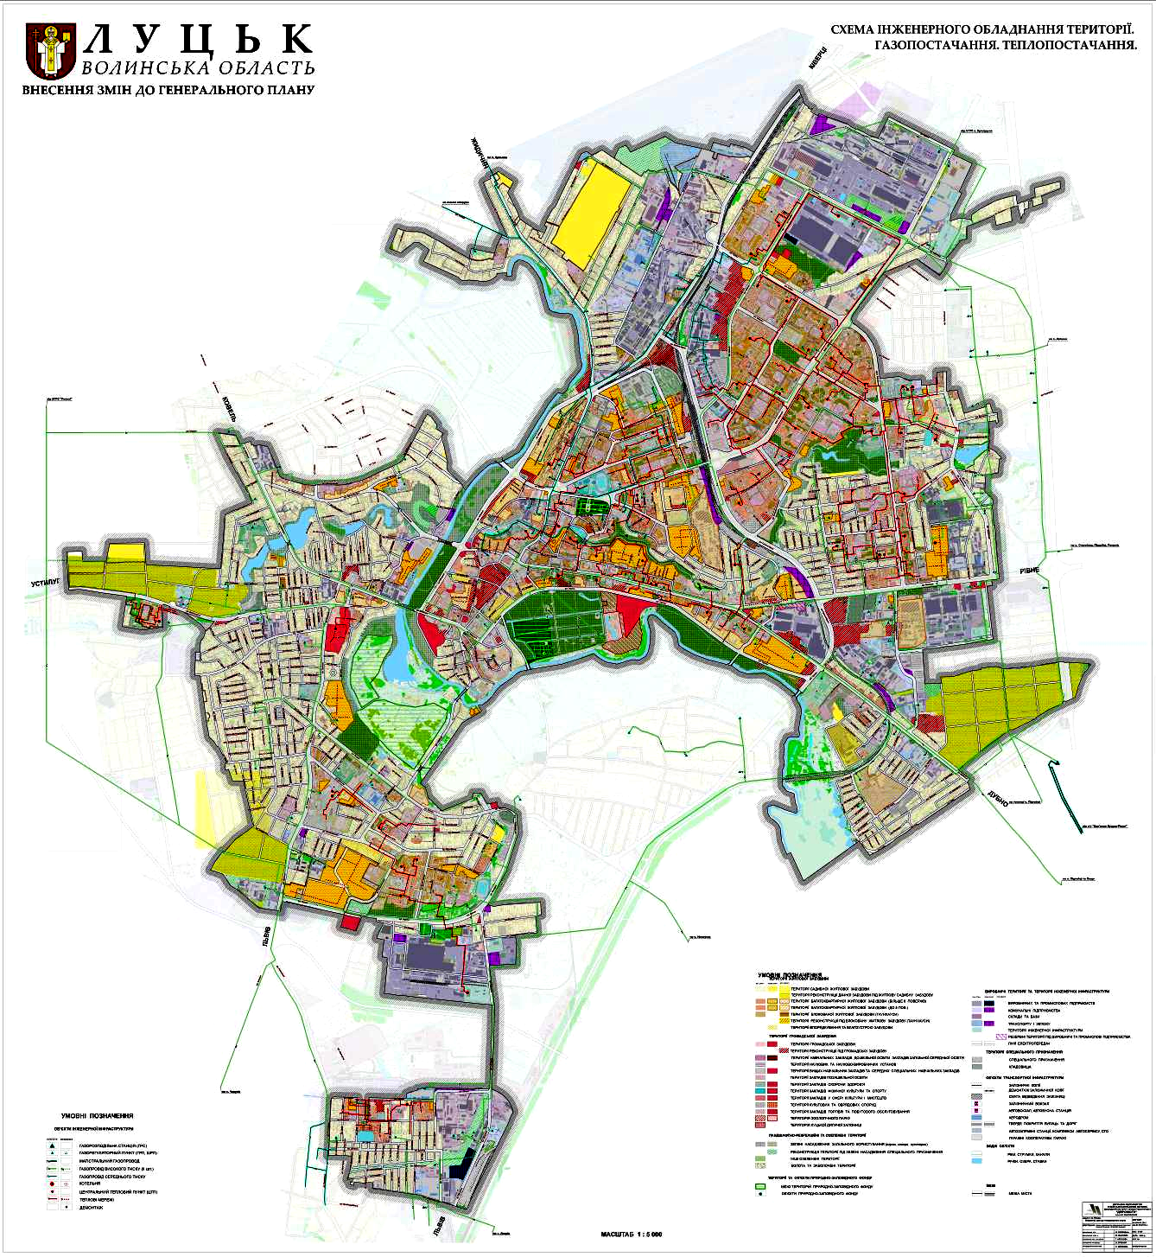
Рисунок 17. Схема теплопостачання м. Луцька
Станом на 01.01.2023 ДКП «Луцьктепло» надає послуги:
- населенню (постачання теплової енергії – 54808 абонентів у 758 житлових будинках та постачання гарячої води – 40464 абонентам у 475 житлових будинках);
- юридичним особам (теплова енергія – 1047 споживачам та гаряча вода – 201 споживачам).
Із 758 житлових будинків, засобами обліку теплової енергії обладнані 701 або 92,5 % усієї кількості та 98,6 % загальної опалювальної площі (загальна опалювальна площа – 2621970,7 м²).
Транспортування теплової енергії до споживача (таблиця 20) відбувається тепловими мережами двотрубного типу, що прокладені переважно підземно-канальним способом в непрохідних залізобетонних лотках (127,871 км) та тепловими мережами надземного способу прокладання (3,655 км).
Таблиця 20. За типом прокладання трубопроводів в двотрубному обчислені
№ | Характеристика | 2023
1 | Трубопроводи підземного прокладення в каналах, м | 127 871,9
2 | Трубопроводи повітряного розведення, м | 3 655,2
У таблиці 21 показано обсяги заміни трубопроводів на попередньо ізольовані в двотрубному обчислені
Таблиця 21. Обсяги заміни трубопроводів на попередньо ізольовані в двотрубному обчислені
 | 2007-2009 | 2010-2014 | 2015-2019 | 2020-2022
Обсяги заміни трубопроводів на попередньо ізольовані, м | 1939,4 | 1198,8 | 9229,9 | 258,4
Інформація про кількість виробленої теплової енергії ДКП «Луцьктепло» зазначена у таблиці 22 та на рисунку 18.
Таблиця 22. Кількість виробленої теплової енергії ДКП «Луцьктепло»
Параметр | Роки
Параметр | 2007 | 2017 | 2018 | 2019 | 2020 | 2021 | 2022
Виробництво теплової енергії,  тис. Гкал | 608,4 | 516,3 | 503,3 | 474,6 | 475,9 | 467,7 | 401,1

Рисунок 18. Кількість виробленої теплової енергії ДКП «Луцьктепло»
Кількість виробленої теплової енергії підприємством ДКП «Луцьктепло» протягом останніх років поступово зменшується. Така тенденція пояснюється зменшенням попиту на централізоване опалення та централізоване постачання гарячої води, підвищенням температури зовнішнього повітря опалювальних сезонів та проведенням енергоефективних заходів. Разом з цим, необхідно враховувати також залежність попиту від тривалості опалювального періоду.
Таблиця 23. Тривалість опалювального сезону, середні температури протягом опалювального сезону та кількості градусоднів
Опалювальний період | Початок | Кінець | Тривалість, діб | Середня температура повітря за опалювальний період, °С
2007-2008 | 15.10.2007 | 15.04.2008 | 184 | 3,5
2014-2015 | 22.10.2014 | 17.04.2015 | 167 (призупинення в листопаді і березні) | 1,7
2015-2016 | 11.10.2015 | 31.03.2016 | 171 | 2,6
2016-2017 | 9.10.2016 | 11.04.2017 | 182 (призупинення в березні) | 0,9
2017-2018 | 22.10.2017 | 05.04.2018 | 165 | 0,6
2018-2019 | 22.10.2018 | 05.04.2018 | 158(призупинення в листопаді) | 1,3
2019-2020 | 29.10.2019 | 08.04.2020 | 162 | 3,5
2020-2021 | 15.10.2020 | 11.04.2021 | 178 | 1,7
2021-2022 | 10.10.2021 | 06.04.2022 | 178 | 2,2
2022-2023 | 03.11.2022 | 09.04.2023 | 154 (призупинення в листопаді і березні) | 2,0
Порівняння показників залежності кількості виробленого тепла і кількості градусоднів наведено на рисунку 19. Як можна побачити, існує кореляція кількості градусоднів і кількістю спожитого тепла по роках.

Рисунок 19. Залежність кількості градусоднів і кількості виробленого тепла ДКП «Луцьктепло»
Для аналізу витрат ДКП «Луцьктепло» та втрат під час транспортування надається таблиця 24.
Таблиця 24. Аналіз витрат ДКП «Луцьктепло» та втрат під час транспортування теплової енергії
Назва параметрів | Роки
Назва параметрів | 2007 | 2017 | 2018 | 2019 | 2020 | 2021 | 2022
Виробництво теплової енергії,  тис. Гкал | 713,9 | 521,7 | 504,1 | 475,3 | 476,5 | 488,5 | 401,5
Витрати на  власні потреби, тис. Гкал | 12,8 | 11,3 | 11,0 | 10,4 | 10,4 | 10,7 | 8,8
Річний обсяг відпуску теплової енергії, тис. Гкал | 701,2 | 510,3 | 493,1 | 464,9 | 466,1 | 477,8 | 392,7
Втрати в мережах, тис. Гкал | 80,4 | 62,3 | 72,8 | 108,8 | 95,3 | 103,2 | 83,2
Корисний відпуск теплової енергії, тис. Гкал | 620,8 | 448,1 | 419,4 | 356,1 | 370,8 | 374,6 | 309,5
% витрат на власне  споживання | - | 0,188 | 0,192 | 0,199 | 0,188 | 0,362 | 0,406
% втрати в мережах | 11,83 | 12,2 | 14,77 | 23,41 | 20,45 | 21,6 | 21,2
Відсоток витрат теплової енергії на технологічні потреби є стабільним і становить в середньому 0,23 % від загальної кількості виробленого тепла. Відсоток втрат теплової енергії в мережах є стабільним і в середньому становить 16 %.
У м. Луцьку основними споживачами теплової енергії є: бюджетні установи, населення, промисловість, інші споживачі (комерційні установи, банки та інші), релігійні організації.
Інформація щодо споживання теплової енергії по основним категоріям споживачів м. Луцька наведено в таблиці 25 та на рисунках 20,21.
Таблиця 25. Споживання теплової енергії основними категоріями споживачів (тис. Гкал)
Параметр | Роки
Параметр | 2007 | 2014 | 2015 | 2016 | 2017 | 2018 | 2019 | 2020 | 2021 | 2022
Бюджетні установи | 85,1 | 54,8 | 50,2 | 54,7 | 54,9 | 53,5 | 46,9 | 49,2 | 42,6 | 41,7
Населення | 485,4 | 416,9 | 351,6 | 381,7 | 371,9 | 390,7 | 296,4 | 309,8 | 318,9 | 258,9
Промисловість | 18,4 | 8,7 | 6,5 | 10,1 | 5,9 | - | - | - | - | -
Інші споживачі | 31,6 | 18,1 | 14,9 | 15,4 | 14,3 | 18,3 | 11,9 | 10,4 | 12,1 | 8,1
Релігійні організації | - | 0,86 | 0,11 | 0,93 | 0,15 | 0,17 | 0,77 | 0,76 | 0,84 | 0,10

Рисунок 20. Споживання теплової енергії основними категоріями споживачів (тис. Гкал)

Рисунок 21. Теплоспоживання основними категоріями споживачів у 2022 році
Показники витрат енергоресурсів на виробництво теплової енергії та ефективності виробництва приведено у таблицях 26, 27 та 28.
Таблиця 26. Показники витрат енергоресурсів на виробництво теплової енергії
Назва параметрів | Роки
Назва параметрів | 2007 | 2020 | 2022
Виробництво теплової енергії, Гкал | 608410 | 475905,8 | 401069,23
Відпуск теплової енергії з колекторів, Гкал | 595610 | 465473,07 | 392279,04
Споживання газу, тис.м³ | 86195,917 | 60131,03877 | 51697,948
Споживання електроенергії,  тис. кВт.год | 24657,361 | 20 253,225 | 16 978,456
Споживання тріски (тонн) | - | 10010,163 | 9272,085
Таблиця 27. Питомі показники витрат енергоресурсів та показники ефективності виробництва тепла
Назва параметрів | Роки
Назва параметрів | 2007 | 2020 | 2022
Відпуск теплової енергії з  колекторів, Гкал | 595610 | 465473,07 | 392279,04
Споживання газу, т.у.п. | 99328,077 | 70591,71852 | 60802,33494
Споживання електроенергії,  кВт.год | 24657361 | 20253225 | 16978456
Споживання тріски (т.у.п.) | - | 3688,81038 | 3282,84366
Питомі витрати умовного палива на 1 Гкал теплової енергії, відпущеної з котелень  (кг у.п./Гкал) | 166,38 | 159,45 | 163,27
Питомі витрати електроенергії на виробництво 1 Гкал теплової  енергії, відпущеної з котелень (кВт.год/Гкал) | 41,40 | 43,51 | 43,28
Таблиця 28. Ефективність виробництва та транспортування теплової енергії в системі централізованого теплопостачання
Назва параметрів | Роки
Назва параметрів | 2007 | 2020 | 2022
Споживання палива, т.у.п. | 99328,077 | 74282,061 | 64086,1286
Тепловий потенціал палива, Гкал | 695597 | 519964 | 425629,2
Ефективність на етапі виробництва, % | 87,5 | 91,53 | 89,4
Ефективність на етапі транспортування, % | 85,4 | 89,34 | 87,208
Ефективність процесу відпуску тепла, % | 73,57 | 68,89 | 66
Порівнюючи 2007 рік з 2020 та 2022 роками, звертаємо увагу, що характеристики ефективності виробництва і транспортування теплової енергії ДКП «Луцьктепло» практично не змінилися.
Завдяки модернізації котелень, оптимізації теплових мереж і заміні труб на попередньо ізольовані, підприємство не допустило падіння ефективності виробництва і транспортування тепла, оскільки об’єм тепла, який був наданий споживачам у 2022 році зменшився на 36 % у порівнянні з 2007 роком.

3.1.4. Водопостачання та водовідведення
Єдиним постачальником послуг з водопостачання та водовідведення у Луцькій МТГ є комунальне підприємство «Луцькводоканал».
У таблиці 29 наведено дані про наявність централізованого водопостачання та водовідведення у Луцькій МТГ станом на 01.01.2023.
Таблиця 29. Наявність централізованого водопостачання та водовідведення
Назва підприємства-водопостачальника | Населені пункти, що обслуговує | Кількість користувачів водопостачання | Кількість користувачів водовідведення
КП «Луцькводоканал» | м. Луцьк | 188573 | 170510
КП «Луцькводоканал» | с. Крупа | 387 | 0
КП «Луцькводоканал» | с. Лище | 710 | 0
КП «Луцькводоканал» | с. Рованці | 1822 | 185
КП «Луцькводоканал» | с. Новостав | 496 | 0
КП «Луцькводоканал» | с. Боратин | 1996 | 0
КП «Луцькводоканал» | с. Голишів | 198 | 0
КП «Луцькводоканал» | с. Липляни | 602 | 1
КП «Луцькводоканал» | с. Липини | 1733 | 1957
КП «Луцькводоканал» | с. Зміїнець | 1752 | 668
КП «Луцькводоканал» | с. Великий Омеляник | 876 | 355
КП «Луцькводоканал» | с. Тарасове | 1433 | 617
КП «Луцькводоканал» | с. Прилуцьке | 264 | 339
КП «Луцькводоканал» | с. Струмівка | 421 | 787
КП «Луцькводоканал» | с. Підгайці | 346619 | 0
КП «Луцькводоканал» | с. Жидичин | 19 | 0
КП «Луцькводоканал» | с. Забороль | 1127 | 1
КП «Луцькводоканал» | с. Полонка | 8 | 7
КП «Луцькводоканал» | с. Іванчиці | 58 | 0
КП «Луцькводоканал» | с. Озденіж | 22 | 0
КП «Луцькводоканал» | с. Всеволодівка | 37 | 0
КП «Луцькводоканал» | с. Боголюби | 871 | 0
КП «Луцькводоканал» | с. Богушівка | 174 | 0
КП «Луцькводоканал» | с. Одеради | 290 | 0
КП «Луцькводоканал» | с. Городок | 155 | 0
КП «Луцькводоканал» | с. Сьомаки | 178 | 0
КП «Луцькводоканал» | с. Шепель | 136 | 0
КП «Луцькводоканал» | с. Охотин | 204 | 0
КП «Луцькводоканал» | с. Кгягининок | 691 | 254
КП «Луцькводоканал» | с. Милушин | 54 | 0
КП «Луцькводоканал» | с. Милуші | 146 | 0
КП «Луцькводоканал» | селище Рокині | 843 | 893
КП «Луцькводоканал» | с. Брище | 304 | 0

На рисунку 22 можна побачити схему водопостачання та водовідведення Луцької МТГ.
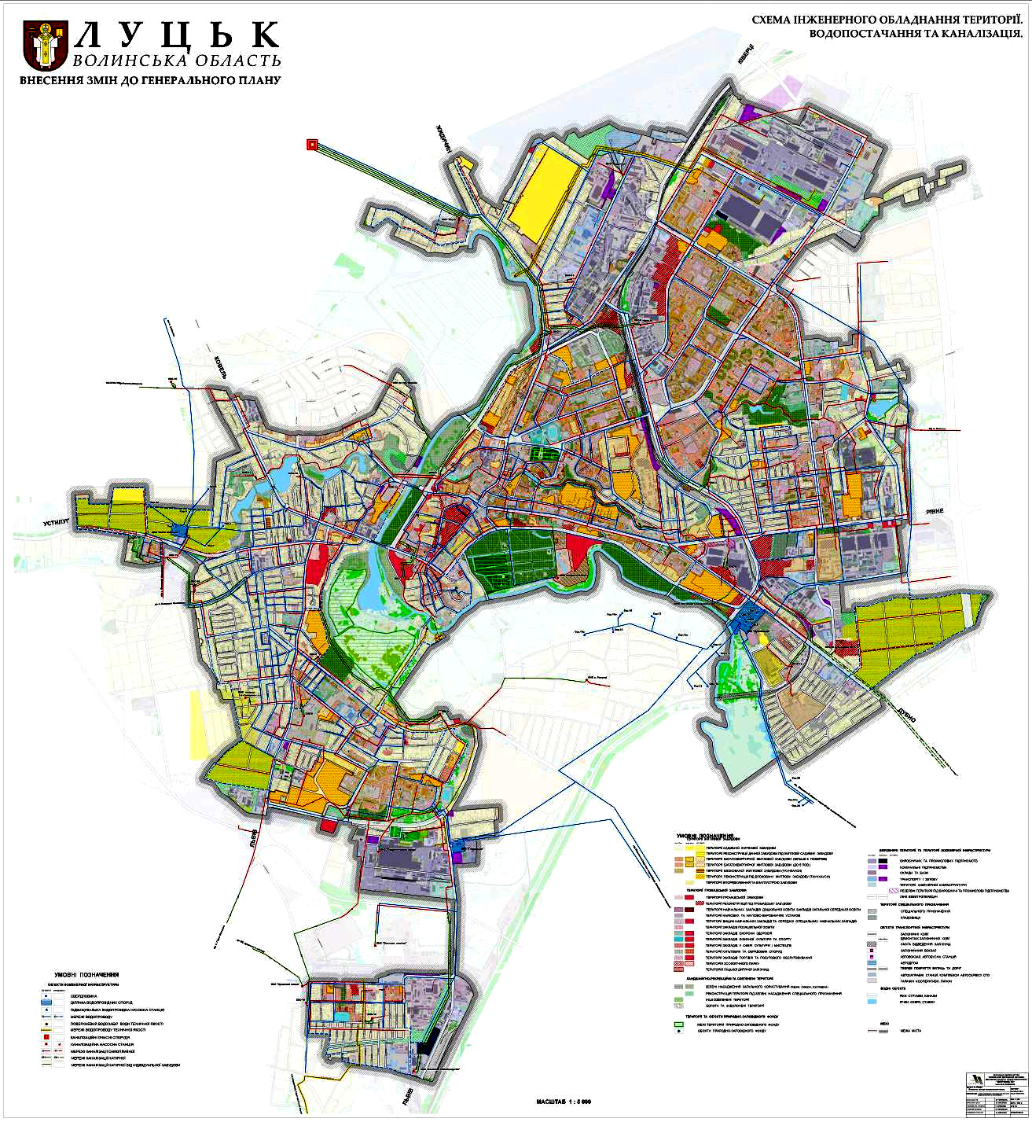 Рисунок 22. Схема водопостачання та водовідведення Луцької МТГ
Відсоток мешканців громади, що мають доступ до послуги централізованого водопостачання наведені у таблиці 30.
Таблиця 30. Відсоток мешканців громади, що мають доступ до послуги централізованого водопостачання
Станом на | м. Луцьк | Інші населені пункти
01.01.2022 | 88,6 % | 48,4 %
01.01.2023 | 86,9 % | 47,0 %
У таблиці 31 наведено інформацію про обсяги водопостачання та водовідведення.
Таблиця 31. Інформація про обсяги водопостачання та водовідведення
Тип послуги | 2016 | 2017 | 2018 | 2019 | 2020 | 2021 | 2022
Водопостачання, тис. м³ | 10628 | 11316 | 11272 | 10879 | 11268 | 10892 | 9993
Водовідведення, тис. м³ | 10214 | 10656 | 10065 | 10104 | 10211 | 10122 | 9240
Обробка і подача води в м. Луцьку здійснюється на трьох площадках водопідготовки: Дубнівській, Омелянівській і Гнідавській. Всі площадки водопідготовки мають комплекс споруд по очищенню та обробці сирої води з парком резервуарів чистої води (РЧВ) в кількості 12 шт., загальним об’ємом 51,3 тис. м³. В комплекс споруд входять також станції знезалізнення та гіпохлоритні установки.
Дубнівська площадка є головним джерелом водопостачання міста (з Дубнівського, Ново-Дубнівського, Східного, Південно-Східного водозаборів) із фактичним підйомом води 32 тис.м³/добу (проєктна продуктивність 66,5 тис.м³/добу).
Омелянівська площадка водопідготовки забезпечується Омелянівським водозабором потужністю 12,1 тис. м³/добу. Реальна подача води 4,0-4,3 тис.м³/добу).
Гнідавська площадка водопідготовки забезпечує водою південну частину міста і обробляє воду трьох свердловин Південно-Східного водозабору і однієї свердловини потужністю 0,5 тис.м³/добу (проєктна потужність 54 тис.м³/добу, реальна подача води 9,5-10 тис.м³/добу).
Подача води в місто забезпечується розгалуженою водопровідною мережею із чавунних, сталевих, азбестоцементних і поліетиленових труб діаметром 50-600 мм, протяжністю 348,1 км. Середньодобова подача води у мережу 43,2 тис.м³/добу.
На балансі КП «Луцькводоканал» знаходиться річковий водозабір (р. Стир), продуктивністю 6,0 тис. м³/добу, який станом на сьогодні знаходиться в резерві. Усі водозабірні споруди міста мають зони санітарної охорони.
В таблиці 32 наведені технічні характеристики систем водопостачання станом на 01.01.2023.
Таблиця 32. Технічні характеристики систем водопостачання
Назва підприємства | Загальна протяжність мереж водопостачання  (км) | Загальна протяжність мереж водовідведення  (км) | Наявність обліку спожитої води, тис. м³
КП «Луцькводоканал» | 348,1 | 226,2 | 9993
В таблиці 33 наведені дані щодо стану мереж КП «Луцькводоканал» станом на 01.01.2023.
Таблиця 33. Стан мереж КП «Луцькводоканал»
Назва підприємства-водопостачальника | Рівень зношеності мережі водопостачання ( %) | Невраховані втрати води в мережі ( %)
КП «Луцькводоканал» | 48,0 | 32,8
Водовідведення м. Луцька здійснюється по неповній роздільній схемі. У центральній частині міста існує загальносплавна система (побудована у 1939 році), у північній – частково роздільна та загальносплавна, у східній і західній частині – повна роздільна.
Відведення і очищення побутових та виробничих стічних вод здійснюється загальноміською централізованою системою каналізації. Очисні споруди міської системи каналізації щорічно відводять та очищають близько 13-14 млн м³ стічних вод (35-38 тис.м³/добу). Установлена виробнича потужність системи каналізації 120,0 тис. м³/добу.
Сумарна протяжність головних колекторів 56,7 км, із них застарілих та аварійних 26,0 км (47 %). Вуличної каналізаційної мережі 94,9 км, із неї застарілої та аварійної 38,8 км (41 %). Внутрішньоквартальної та внутрішньодворової мережі 74,5 км, із неї застарілої та аварійної 42,4 км (57 %).
Житловий фонд міста Луцьк обладнано централізованою системою каналізації на 86,9 % від загальної площі. Садибна забудова частково не каналізована, мешканці користуються вигрібними ямами.
Інформація щодо загальних обсягів водопостачання та водовідведення надано в таблиці 34 та на рисунку 23.
Таблиця 34. Загальні обсяги водоспоживання, водовідведення та стічних вод
№ | Параметр | Роки
№ | Параметр | 2007 | 2020 | 2022
1 | Загальна кількість води, що надана споживачеві*, тис. м³ | 14762,0 | 11435,6 | 9993,0
2 | Загальна кількість виробленої питної води, тис. м³ | 17183,0 | 15431,2 | 15234,1
3 | Загальна кількість стічних вод**, тис. м³ | 12993,0  16848,0 | 10211,4  17660,3 | 9239,7  13024,4
*- згідно виставлених рахунків
**- чисельник - реалізація, знаменник - пропуск

Рисунок 23. Загальні обсяги водоспоживання в Луцькій МТГ
Аналіз загальної кількості води, що надана споживачеві Луцької МТГ, показує, що відсоток зменшення обсягів споживання води в порівнянні 2022 із 2007 роками склав 32 %.
Обсяг та розподіл споживання води за категоріями споживачів наведено у таблиці 35, а у таблиці 36 зведено обсяги водовідведення у розподілі за категоріями споживачів.
Таблиця 35. Споживання води за категоріями споживачів міста
№ | Споживачі | Обсяг постачання води по роках, тис.м³
№ | Споживачі | 2007 | 2014 | 2016 | 2018 | 2020 | 2022
1 | Населення | 12086 | 9925,8 | 6830,3 | 7254,67 | 7575,7 | 6910,2
2 | Заклади бюджетної сфери | 901 | 601,7 | 674,1 | 656,8 | 530,3 | 510,6
3 | Промислові та інші підприємства | 1775 | 1097 | 3121,4 | 3537 | 3329,6 | 2572,1
4 | Всього | 14762 | 11624,5 | 10625,8 | 11448,5 | 11435,6 | 9993
Таблиця 36. Водовідведення за категоріями споживачів міста
№ | Споживачі | Обсяг водовідведення по роках, тис.м³
№ | Споживачі | 2007 | 2014 | 2016 | 2018 | 2020 | 2022
1 | Населення | 10605 | 8331,3 | 7139,4 | 7082,9 | 7427,6 | 6444,9
2 | Заклади бюджетної сфери | 1110 | 915,8 | 1153,5 | 1125,2 | 1070,6 | 957,2
3 | Промислові та інші підприємства | 3513 | 1893,9 | 1921,33 | 2084,9 | 1869,2 | 1837,8
4 | Всього | 15228 | 11141,0 | 10214,2 | 10293,1 | 10367,4 | 9239,9
Структура водоспоживання та водовідведення за категоріями споживачів станом на 2022 рік наведено на рисунку 24.

Рисунок 24. Структура водоспоживання та водовідведення за показниками 2022 року
На рисунку 25 наведена динаміка водоспоживання та водовідведення по роках

Рисунок 25. Динаміка обсягів водоспоживання та водовідведення
Загальна кількість абонентів з водопостачання та водовідведення приведена у таблиці 37 та на рисунку 26.
Відсоток абонентів, що мають встановлені прилади обліку поступово зростає і на 2022 рік складає 88,23 % від усіх абонентів.
Враховуючи постійний ріст тарифів на водопостачання та водовідведення відсоток встановлених лічильників буде зростати та з роками наближатися до відмітки 100 %.
Таблиця 37. Загальна кількість абонентів з водопостачання та водовідведення
№ | Найменування | Послуга | Роки
№ | Найменування | Послуга | 2007 | 2020 | 2022
1 | Кількість абонентів, од.  в т. ч. | водоп | 82325 | 90152 | 97835
1 | Кількість абонентів, од.  в т. ч. | водовід | 70969* | 78081 | 85201
1 | домогосподарства | водоп | 80900 | 87752 | 95183
1 | домогосподарства | водовід | інформація відсутня | 75797 | 82725
1 | юридичні особи | водоп | 1425 | 2400 | 2652
1 | юридичні особи | водовід | 1295 | 2284 | 2476
2 | Чисельність населення, що обслуговується підприємством, чол. | водоп | 174950 | 205003 | 210086
2 | Чисельність населення, що обслуговується підприємством, чол. | водовід | інформація відсутня | 176353 | 176574
3 | Відсоток абонентів від загальної кількості підключених абонентів, що мають прилади обліку споживання води | % | інформація відсутня | 86,53 | 88,23
*розрахункова

Рисунок 26. Кількість абонентів водопостачання та водовідведення
Аналізуючи показники водопостачання та водовідведення, а також темпи забудови громади, можна спрогнозувати, що кількість абонентів постійно буде зростати, тому КП «Луцькводоканал» треба завчасно передбачити збільшення своїх потужностей.
У таблиці 38 наведені дані щодо обсягів спожитої електроенергії КП «Луцькводоканал» (МВт.год).
Таблиця 38. Обсяги спожитої електроенергії КП «Луцькводоканал» (МВт.год)
Підприємство - водопостачальник | 2016 | 2017 | 2018 | 2019 | 2020 | 2021 | 2022
КП «Луцькводоканал» | 19,5 | 18,0 | 18,2 | 17,7 | 18,1 | 18,3 | 16,2

3.2. Основні споживачі енергоресурсів
Основними споживачами тепла у м. Луцьку є житлові будинки, громадські будівлі, будівлі третинного сектору та промисловість. Витрати тепла, палива для його генерування та викиди СО₂ у цьому секторі міського господарства суттєво залежать від показників енергоефективності будинків і ступеня їхнього теплозахисту.
Для ПДСЕРК особливо важливими є будівлі, які належать до міської комунальної власності та будівлі житлового фонду. Основними енергоносіями, які використовуються в даних об’єктах, є теплова енергія, природний газ та електроенергія.
Теплова енергія на потреби опалення та гаряче водопостачання забезпечується теплогенеруючим комунальним підприємством «Луцьктепло». Природний газ використовується для приготування їжі, опалення та гарячого водопостачання в децентралізованому секторі будинків.
Інвентаризація житлових будинків і громадських будівель виконувалась на основі даних департаменту житлово-комунального господарства Луцької міської ради.

3.2.1. Муніципальні установи та підприємства
Після проведення в Україні адміністративно-територіальної реформи та створення Луцької МТГ загальна кількість муніципальних будівель, які фінансуються з міського бюджету, за наявними даними станом на 01.01.2023 склала 213 одиниць, в т.ч. 182 – будівлі, що належать громаді і фінансуються з бюджету та 31 – будівля, що належать громаді та не фінансуються з бюджету.
В основному, муніципальні будівлі відносяться до об’єктів, що споживають велику кількість енергоресурсів, є енергозатратними особливо в частині опалення та мають високий рівень витрат на експлуатацію.
Обсяги споживання енергетичних ресурсів муніципальними установами та підприємствами, що фінансуються з бюджету Луцької МТГ, приведено у таблиці 39.
Таблиця 39. Обсяги споживання енергоресурсів муніципальними установами та підприємствами, що фінансуються з бюджету Луцької МТГ
Рік | Т/е | Е/е | Газ | Вугілля | Дрова | Торф
Рік | тис. Гкал | тис. кВт.год | тис. м³ | т | т | т
м. Луцьк
2007 | 80,87 | 25492 | 1757 | - | - | -
2008 | 67,45 | 25424 | 1723 | - | - | -
2009 | 66,42 | 24374 | 1587 | - | - | -
2010 | 67,84 | 25488 | 1730 | - | - | -
2011 | 68,86 | 25424 | 1467 | - | - | -
2012 | 65,06 | 24374 | 1562 | - | - | -
2013 | 66,06 | 25488 | 1703 | - | - | -
2014 | 40,74 | 25424 | 1411 | - | - | -
2015 | 50,19 | - | - | - | - | -
2016 | 54,74 | - | - | - | - | -
2017 | 54,94 | - | - | - | - | -
2018 | 53,51 | - | - | - | - | -
2019 | 46,88 | - | - | - | - | -
Луцька МТГ
2020 | 49,17 | 25006 | 2880,6 | - | - | -
2021 | 42,58 | 30955 | 3102,1 | 2,0 | 286,0 | 419
2022 | 41,65 | 29762 | 2549,4 | 4,6 | 383,7 | 181,5
Будівлі муніципальної сфери мають опалення від централізованої системи теплопостачання, а також за рахунок власних котелень, що використовують в якості палива природний газ, деревину та частково вугілля.
Обсяги споживання тепла від централізованої системи опалення в муніципальних будівлях представлено на рисунку 27.

Рисунок 27. Обсяги споживання тепла в муніципальних будівлях
На рисунку 27 бачимо, що обсяги споживання тепла мають нерівномірний характер. Наприклад, загальний обсяг споживання тепла у 2022 році є практично у два рази меншим ніж у 2007 році. Такі зміни пояснюються як зменшенням періоду опалення по кількості днів та збільшенням середніх зовнішніх температур, так і ефектом від здійснених енергоефективних заходів в муніципальних будівлях. Оцінка зменшення теплоспоживання за рахунок енергоефективних заходів представлена в таблиці 45 «Перелік заходів з адаптації до змін клімату для Луцької МТГ до 2050 року» в підрозділі 7.2.
Обсяги споживання електроенергії в муніципальних будівлях представлено на рисунку 28.

Рисунок 28. Обсяги споживання електроенергії в муніципальних будівлях.
Споживання електроенергії за 2021-2022 роки виросло у зв’язку з перебоями опалення муніципальних будівель під час пандемії та повномасштабного російського вторгнення. З цих причин муніципальні будівлі додатково опалювалися за рахунок споживання електроенергії.
Обсяги споживання енергоресурсів бюджетними установами, за період 2007, 2020 та 2022 роки надані у таблиці 40.
Таблиця 40. Споживання енергоресурсів бюджетними установами
Типи енергоресурсів | Одиниці | Споживання по  роках |  |  | % зміни споживання  (2022/2007)
Типи енергоресурсів | Одиниці | 2007 | 2020 | 2022 | % зміни споживання  (2022/2007)
Теплова енергія (Централізоване  опалення) | тис. Гкал | 85,1 | 49,17 | 41,65 | -51,1
Електроенергія | тис. МВт.год. | 24,340 | 25,006 | 29,762 | +22,3
Природний газ | млн м³ | 4,128 | 2,880 | 3,102 | -24,9
На рисунку 29 представлено співвідношення споживання енергоресурсів у 2007, 2020 та 2022 роках по бюджетним установам.

Рисунок 29. Споживання енергоресурсів у 2007, 2020 та 2022 роках по муніципальним установам та підприємствам, що фінансуються з бюджету громади
Частка споживання тепла та природного газу у загальному розподілі енергоспоживання зменшилися в результаті проведення енергоефективних заходів у муніципальних будівлях, поступового скорочення опалювальних періодів та підвищення зовнішньої температури.
Разом з тим, відбувся незначний ріст споживання електроенергії.
Споживання енергоресурсів для опалення залишаються найбільшими в розрізі загального обсягу енергоспоживання. І тому під час планування в першу чергу слід приділяти увагу енергоефективним заходам, що направлені на покращення енергоефективності будівель муніципальних установ і підприємств, в т.ч. із впровадженням заходів із використанням ВДЕ.

3.2.2. Житловий сектор
Згідно з даними департаменту житлово-комунального господарства Луцької міської ради та головного управління статистики у Волинській області житловий фонд м. Луцьк, станом на 2020 рік складався з 10 713 будинків загальною площею 4 313,4 тис. м², в т.ч. 1314 багатоквартирні будинки та 9399 (розрахункові дані) індивідуальні забудови. (згідно з Наказом Державної служби статистики від 08.08.2022 № 222 форма державного статистичного спостереження № 1-житлофонд (річна) «Житловий фонд» скасована).
У таблицях 41-44 наведено інформацію стосовно кількості будинків за формами управління в м. Луцьку (без індивідуальних забудов) та старостинських округах Луцької МТГ (інформація департаменту житлово-комунального господарства Луцької міської ради та старостинських округів Луцької МТГ).
Таблиця 41. Кількість будинків за формами управління в м. Луцьку та старостинських округах (СО) Луцької МТГ станом на 01.01.2023
№ | Форми управління житловим фондом | Кількість будинків шт. |  | Загальна площа  тис. м²
№ | Форми управління житловим фондом | Луцьк | СО | Луцьк | СО
1 | Будинки, що визначились з управителем будинку | 3 | - | 14,533 | -
2 | Будинки, по яких призначено управителів багатоквартирних будинків за результатами конкурсу | 576 | - | 889,827 | -
3 | ОСББ | 648 | 18 | 2942,57 | 18,212
4 | Інша форма управління | 11 | 48 | 3,717 | -
5 | Індивідуальні забудови | - | 7253 | - | 204,515
6 | Всього | 1238 | 7319 | 3850,65 | 222,73
7 | Загалом по громаді | 8557 |  | 4073,38
Структуру житлового фонду Луцької МТГ наведено у таблиці 42.
Таблиця 42. Структура житлового фонду Луцької МТГ
№ | Форми управління житловим фондом | Кількість будинків шт. | Загальна площа  тис.м²
№ | Форми управління житловим фондом | 2022 | 2022
1 | Будинки, що визначились з управителем будинку | 3 | 14,533
2 | Будинки, по яких призначено управителів багатоквартирних будинків за результатами конкурсу | 576 | 889,827
3 | ОСББ | 666 | 2960,78
4 | Інша форма управління | 59 | 3,717
5 | Індивідуальні забудови | 7253 | 204,515
6 | Всього | 8557 | 4073,37
З 2007 по 2023 роки за результатами організації ОСББ (об’єднання співвласників багатоквартирних будинків) та впровадження з 01.07.2015 державної реформи управління багатоповерховими будинками відбулися зміни у формах управління та юридичних статусах для великої частини багатоквартирних будинків м. Луцька. Таким чином станом на 01.01.2023 кількість ОСББ складала 648 багатоквартирних будинків, або 52 % від всіх багатоквартирних будинків м. Луцька. Будинки з ОСББ за розміром загальної площі становлять 76,4 % житлового фонду міста.
Слід зазначити, що створення ОСББ є дуже важливим кроком у ефективному здійсненні управління будинком та надає переваги у поданні документів до Фонду енергоефективності для проведення комплексної термомодернізації будинків з отриманням значного гранту на відшкодування вкладених коштів.
Протягом останніх років активно здійснюється забудова міста та навколишніх громад. За інформацією наданою департаментом житлово-комунального господарства Луцької міської ради впродовж останніх понад 30 років в межах м. Луцька збудовано 45 багатоквартирних будинків, у навколишніх громадах (СО Луцької МТГ) 44 багатоквартирні будинки.
Розподіл будівель за роками будівництва наведено у таблицях 43 та 44.
Таблиця 43. Інформація відносно років будівництва багатоквартирних будинків у
м. Луцьку
№ | Поверховість | Періоди будівництва
№ | Поверховість | 1800-1960 | 1961-1980 | 1981-1990 | 1991-2000 | 2001-2015 | 2016-2022*
1 | 1 поверх | 44 | - | - | - | - | -
2 | 2-3 поверхи | 211 | 64 | 5 | 8 | 2 | -
3 | 4 поверхів | 15 | 22 | 0 | 0 | 0 | -
4 | 5 поверхів | 4 | 103 | 31 | 10 | 5 | -
5 | 6 поверхів та вище | - | 5 | 29 | 18 | 2 | -
Загальна кількість |  | 274 | 194 | 65 | 36 | 9 | -
*- інформація відсутня
Таблиця 44. Інформація відносно років будівництва багатоквартирних будинків у старостинських округах Луцької МТГ
№ | Поверховість | Періоди будівництва
№ | Поверховість | 1900-1960 | 1961-1980 | 1981-1990 | 1991-2000 | 2001-2015 | 2016-2022
1 | 1 поверх | 7 | 32 | 2 | 3 | 8 | 1
2 | 2-3 поверхи | 0 | 23 | 11 | 3 | 5 | 1
3 | 4-5 поверхів | 0 | 1 | 0 | 2 | 6 | 12
4 | 6 поверхів та вище | 0 | 0 | 0 | 0 | 0 | 3
Загальна кількість |  | 7 | 56 | 13 | 8 | 19 | 17
Більшість будинків у м. Луцьку побудовано у 1950-1980 роках 20 століття. Виходячи з вимог сучасних будівельних стандартів такі будинки відносяться до класів енергоефективності E,F,G, характеризуються значними втратами тепла через огороджувальні конструкції і потребують значної кількості тепла для опалення приміщень.
З іншого боку, у зв’язку зі зміною клімату і зростанням середніх температур, такі будинки влітку не дозволяють підтримувати комфортну температуру у приміщеннях і потребують додаткового охолодження.
Будинки зазначеного періоду збудовані з використанням силікатної цегли, або бетонних панелей, що мають невисокі теплозахисні властивості. Такі будівлі побудовані за проєктами, що не передбачали утеплення зовнішніх огороджувальних конструкцій, на відміну від того, як будуються будинки зараз. Світлопрозорі огороджувальні конструкції (вікна) житлових будівель також не задовольняють сучасні вимоги з енергоефективності.
Загальна кiлькiсть житлових будинкiв, яку обслуговує ДКП «Луцьктепло» – 758 од, засобами обліку теплової енергiї обладнані 701 од., що становитъ 92,5 % від yciєї кiлькостi та 98,6 % від загальної опалювальної площi. Загальна опалювальна площа квартир з постачанням теплової енергiї становитъ – 2 621 970,7 м².
Загальна кiлькiсть житлових будинкiв, яку обслуговує КП «Луцькводоканал» – 16997 од, засобами обліку споживання води обладнані – 14065 од., що становитъ – 82,7 % від усієї кількості.
Забезпеченість житлових будинків інженерними мережами та наявності вузлів комерційного обліку наведено у таблиці 45.
Таблиця 45. Інформація про підключення будинків до інженерних мереж та наявності вузлів комерційного обліку
Параметр | Всього | %
К-ть будинків з централізованим опаленням, шт. | 758 | -
в тому числі, обладнані будинковими приладами обліку тепла, шт. | 701 | 92,5
К-ть будинків з централізованим водопостачанням, шт. | 16997 | -
в тому числі, обладнані будинковими приладами обліку води, шт. | 14065 | 82,7
За даними таблиці 45 можна зробити висновок про недостатню кількість встановлених комерційних засобів обліку теплової енергії та води.
В таблиці 46 та на рисунках 30-32 наведені дані споживання паливно-енергетичних ресурсів у житлових будинках у період 2007-2022 роки.
Таблиця 46. Споживання паливно-енергетичних ресурсів житловим фондом Луцька
Роки | Теплова енергія  тис. Гкал | Газопостачання  тис. м³ | Електропостачання  тис. МВт.год
2007 | 485,38 | 63465,1 | 94,479
2008 | 309,4 | 64747,6 | 100,147
2009 | 283,8 | 62023,5 | 105,415
2010 | 265,9 | 65498,1 | 114,999
2011 | 348,9 | 66636,0 | 117,234
2012 | 290,5 | 68247,7 | 127,347
2013 | 255,7 | 62381,1 | 127,380
2014 | 416,96 | 62702,0 | 133,312
2020 | 309,75 | 67640,0 | 215,333
2021 | 318,95 | 70326,5 | 233,591
2022 | 258,85 | 69999,3 | 228,839

Рисунок 30. Споживання теплової енергії
Динаміка зменшення споживання населенням теплової енергії в більшості пов’язана із впровадженням енергоефективних заходів у житловому секторі, що проводилися мешканцями приватних господарств, власниками квартир у багатоквартирних будинках і ОСББ.

Рисунок 31. Газопостачання
Збільшення споживання газу населенням пояснюється тим, що всі новобудови, які будуються в місті та його околицях опалюються індивідуальними газовими котлами.

Рисунок 32. Електропостачання
Споживання електроенергії зростає, так як населення все більше користується енергоємними побутовими приладами в т.ч. електрообігрівачами та кондиціонерами у міжопалювальний період.

3.2.3. Вуличне освітлення
Мережі зовнішнього освітлення м. Луцька знаходяться на балансі комунального підприємства «Луцьке електротехнічне підприємство – «Луцьксвітло» (далі – КП «Луцьксвітло»)
Основною метою діяльності підприємства є забезпечення належного утримання, експлуатації, ремонту, створення електромереж зовнішнього освітлення та технічних засобів регулювання дорожнього руху, розподілення і постачання електроенергії, перетворення електричної енергії в світлову.
Середньорічна кількість годин освітлення міста – 2750 год.
Загальне споживання електроенергії на зовнішнє освітлення у Луцькій МТГ за 2021 та 2022 роки становило 8347878 кВт.год.
Таблиця 47. Споживання електроенергії на зовнішнє освітлення у м. Луцьку за період з 2007 до 2022 років
Рік | Електроенергія, тис. кВт.год
2007 | 2975
2008 | 2327
2009 | 2604
2010 | 2647
2011 | 2598
2012 | 3033
2013 | 3139
2014 | 3207
2015 | 3255
2016 | 3173
2017 | 3508
2018 | 3465
2019 | 3619
2020 | 3936
2021 | 4820
2022 | 3528

Рисунок 33. Витрати електроенергії в системі зовнішнього освітлення міста
Таблиця 48. Основні параметри системи зовнішнього освітлення станом на 2022 рік
№ | Параметр | По місту
1 | Загальна кількість приладів обліку спожитої електроенергії системи зовнішнього освітлення | 287 шт.
2 | Загальна кількість світлоточок | 12010 шт.
3 | Загальна протяжність мереж (повітряного розведення) | 208,5 км
4 | Загальна протяжність мереж (підземного розведення) | 261,7 км
Для забезпечення зовнішнього освітлення вулиць м. Луцька використовуються освітлювальні прилади з різними типами ламп відповідної потужності. Усього в місті налічується 12010 джерела світла (таблиця 49 та рисунок 34), розміщені на 9 421 опорі.
Таблиця 49. Тип освітлювальних приладів (ламп)
Тип джерела освітлення, шт.: | 2020 | 2021 | 2022
Лампи розжарювання | 442 | 442 | 442
Люмінесцентні | - | - | -
Ртутні | 2451 | 2444 | 2048
Натрієві | 6809 | 6786 | 5158
Метало - галогенні | - | - | -
LED | 1994 | 2101 | 4362
*- дані щодо освітлювальних приладів станом на базовий 2007 рік відсутні

Рисунок 34. Частка джерел світла в системі зовнішнього освітлення міста

3.2.4. Промисловість та комерційні структури громади
Промисловість Луцької МТГ має стійку тенденцію щодо нарощування обсягів виробництва і відповідно зростання споживання енергоресурсів.
Значна частина виробленої продукції припадає на машинобудування, виробництво гумових і пластмасових виробів, іншої неметалевої мінеральної продукції, виробництво паперу та поліграфічну діяльність.
Найбільшими споживачами енергоресурсів у Луцькій МТГ є: ПрАТ «СКФ Україна», ПрАТ «ВГП», ПрАТ «Теремно Хліб», ТОВ «Татрафан», ТОВ «Луцька картонно-паперова фабрика», ТОВ «Теріхем Тервакоскі», ТОВ «Лад бетон», ТОВ «Жасмін Лінжері», ТОВ «Волинь-зернопродукт», ДП «Луцький ремонтний завод «Мотор», ДП «Автоскладальний завод №1» ПАТ «Автомобільна компанія «Богдан Моторс», ДКП «Луцьктепло», які забезпечують більше половини загальноміського обсягу.
В переважній більшості об’єкти промисловості і комерційних структур громади, підключені до електромережі, мережі газопостачання, централізованого теплопостачання, водопостачання та водовідведення.
Споживання енергоресурсів (теплова енергія, електроенергія, природний газ) промисловістю та комерційними структурами Луцька та Луцької МТГ представлено в таблиці 50.

Таблиця 50. Споживання енергоресурсів (теплова енергія, електроенергія, природний газ) промисловістю та комерційними структурами Луцька
Види енергоресурсу | Роки |  |  | % зміни споживання 2022/2007
Види енергоресурсу | 2007 | 2020 | 2022 | % зміни споживання 2022/2007
Теплова енергія, Гкал | 47770 | 10424 | 8130 | -82,98
Електроенергія, МВт.год | 248067 | 318766 | 306496 | +23,55
Природний газ, тис.м³ | 75683,32 | 22254,87 | 14155,45 | -81,30
Загальний обсяг енергії, МВт.год | 1102082,54 | 565677,88 | 465291,18 | -57,8

Рисунок 35. Споживання енергоресурсів (теплова енергія, електроенергія, природний газ) промисловістю та комерційними структурами
На рисунку 36 представлена структура споживання енергоносіїв промисловістю та іншими комерційними структурами у 2007 та 2022 роках відповідно.

Рисунок 36. Структура споживання енергоносіїв промисловістю та іншими комерційними структурами у 2007 та 2022 році
Аналіз таблиці 51 та рисунків 35, 36 показує, що споживання теплової енергії зменшилось на 82.98 %, споживання природного газу зменшилося на 81,30 %, а використання електроенергії навпаки збільшилося на 23,55 %. Зміна ціни на газ в Україні з 2014 року спонукала промисловість та комерційні структури до економії споживання традиційних енергоресурсів та перехід на альтернативні джерела енергії, що призвело до зменшення загального споживання ресурсів.

3.2.5. Транспорт та дорожня інфраструктура
Основна частина перевезень вантажів і пасажирів у м. Луцьку здійснюється електротранспортом (тролейбуси), автобусним транспортом, легковим автомобільним транспортом, вантажним автомобільним транспортом та залізничним транспортом.
Транспортне сполучення організоване таким чином, щоб у пасажирів була можливість дістатися у будь-яке місто України та міста ближнього зарубіжжя.
Перевезення пасажирів у м. Луцьку здійснюють юридичні особи та фізичні особи-підприємці.
Загальна протяжність автомобільних доріг з асфальтованим покриттям у м. Луцьку складає 308,4 км.
Враховуючи специфіку транспорту громади, його облік та право власності, а також обсяги споживання пального, виділимо три основні сектори: муніципальний транспорт, громадський транспорт та приватний транспорт.

3.2.5.1. Муніципальний транспорт
У Луцькій МТГ загальна кількість муніципальних транспортних засобів станом на 01.01.2023 складає 422 одиниці. Середній вік випуску автотранспортних засобів у м. Луцьку – 1999 рік.
У таблиці 51 маємо кількість автотранспорту в розрізі муніципальних установ, організацій і підприємств Луцька станом на 01.01.2023.
Таблиця 51. Кількість та середній рік випуску автотранспорту у розрізі муніципальних установ, організацій і підприємств
Муніципальні установи і підприємства | Легкові автомобілі |  | Вантажний автотранспорт |  | Автобуси |  | Спец  транспорт
Муніципальні установи і підприємства | К-ть од. | Сер. р.в. | К-ть од. | Сер. р.в. | К-ть од. | Сер. р.в. | К-ть од. | Сер. р.в.
Департамент молоді та спорту | 1 | 1992 | 1 | 1996 | - | - | - | -
Господарсько-технічний відділ | 16 | 2008 | 1 | 2007 | - | - | - | -
Департамент культури | 1 | 2003 | 1 | 1977 | 1 | 2000 | - | -
Департамент освіти | 10 | 2003 | 1 | 1995 | 13 | 2012 | 5 | 1986
Департамент соціальної політики | 1 | 1994 | 2 | 2000 | - | - | - | -
ЖКП-2 | 1 | 2006 | 1 | 1991 | - | - | 2 | 1992
ЖКП-7 | 1 | 2010 | 3 | 1990 | - | - | - | -
ЖКП-3 | 1 | 1998 | 3 | 1988 | - | - | 7 | 1989
КП «ЛПЕ» | 1 | 2005 | 4 | 1988 | 5 | 2007 | 9 | 1989
ЛСКАП «Луцькспецкомунтранс» | 10 | 2007 | 17 | 1998 | 4 | 2000 | 72 | 2002
КП «Луцький спеціалізований комбінат КПО» | - | - | 2 | 2006 | 5 | 2003 | 6 | 2005
КП «ЛПЕ-Луцьксвітло» | 2 | 2004 | 2 | 1989 | - | - | 8 | 1992
КП «МОЛМТГ» | 24 | 2013 | 2 | 2008 | - | - | 6 | 2012
КП «Парки та сквери м. Луцька» | 1 | 2008 | 6 | 1990 | 2 | 1993 | 7 | 1999
КП «Ласка» | 2 | 2005 | - | - | - | - | - | -
КП «Луцький зоопарк» | - | - | 2 | 2006 | - | - | - | -
ЛКШСХ | 1 | 2015 | 3 | 2012 | - | - | - | -
КП «Луцькреклама» | 2 | 1999 | - | - | - | - | - | -
Управління охорони здоров’я | 43 | 2001 | 4 | 2005 | - | - | 5 | 2012
КП «Луцькводоканал» | 10 | 2003 | 12 | 2005 | 1 | 2001 | 24 | 1992
КП «Луцьктепло» | 4 | 2001 | 22 | 1995 | 1 | 2001 | 18 | 1998
Всього | 132 | 2003 | 89 | 1997 | 32 | 2002 | 169 | 1997
Загальна кількість машин | 422
Середній рік випуску | 1999
З таблиці 51 можна зробити висновок, що муніципальні установи, організації і підприємства потребують оновлення парку транспортних засобів.
Таблиця 52. Показники споживання палива муніципальним транспортом у 2022 році
Муніципальні установи і підприємства | Бензин | Дизельне  паливо | Скраплений газ | Стиснений газ
Муніципальні установи і підприємства | л | л | л | м3
Департамент молоді та спорту | 94 | - | - | -
Господарсько-технічний відділ | 19480 | 8450 | - | -
Департамент культури | 555 | 500 | - | -
Департамент освіти | 7229,33 | 11423,49 | - | -
Департамент соціальної політики | 280 | 1610 | 1570 | -
ЖКП-2 | 3959 | 1180 | - | 129
ЖКП-7 | 977,1 | 587,6 | 333,89 | 923,69
ЖКП-3 | 5290 | 1740 | 2546,22 | 5434,7
КП «ЛПЕ» | 1367 | 10188 | 8843 | 4855
ЛСКАП  «Луцькспецкомунтранс» | 39822,8 | 503579,1 | 517,4 | 7255,9
КП «Луцький спеціалізований комбінат КПО» | 8900 | 15550 | - | 2938
КП «ЛПЕ-Луцьксвітло» | 8410,39 | 11398,12 | 4952,82 | 3425,75
КП «МОЛМТГ» | 79154 | 27665 | 24441 | -
КП «Парки та сквери м.Луцька» | 22493 | 4619 | - | 2506
КП «Ласка» | 703,29 | 2330,73 | - | -
КП «Луцький зоопарк» | 982 | 936 | 2190 | -
ЛКШСХ | 2300,1 | 3569,17 | - | -
КП «Луцькреклама» | 1315 | - | - | -
Управління охорони здоров’я | 86704 | 32707 | 2441 | -
КП «Луцькводоканал» | 63117 | 57961 | - | 659
КП «Луцьктепло» | 10933 | 29038 | 27124 | 72
Всього | 364066,01 | 725032,21 | 74959,33 | 28199,04
У трійці найбільших споживачів бензину є: управління охорони здоров’я, КП «Медичне об’єднання Луцької міської територіальної громади» (КП МОЛМТГ) та КП «Луцькводоканал». Найбільшими споживачами дизельного палива є: КП «Луцькспецкомунтранс», КП «Луцькводоканал» та управління охорони здоров’я. Бюджетні підприємства, установи та організації під час здійснення своєї господарської діяльності, крім основних видів палива (бензин, дизельне паливо) використовують скраплений та стиснений газ.
У таблиці 53, 54 та на рисунку 37 наведено загальні обсяги споживання палива муніципальним транспортом м. Луцька у 2007 та 2022 роках.
Таблиця 53. Загальні обсяги споживання палива муніципальним транспортом м. Луцька
Тип палива | Споживання у 2022
Бензин, л | 364066,01
Дизель, л | 725032,21
Скраплений газ, л | 74959,33
Стиснений газ, м³ | 28199,04
Таблиця 54. Загальні обсяги споживання палива муніципальним транспортом м. Луцька у МВт.год
Тип палива | Споживання у 2007 | Споживання у 2022
Бензин (МВт.год) | 958,0 | 3439,8
Дизель (МВт.год) | 13576,0 | 7165,2
Скраплений газ (МВт.год) | 1360,0 | 555,8
Стиснений газ (МВт.год) | 0,0 | 266,5

Рисунок 37. Загальні обсяги споживання палива муніципальним транспортом м. Луцька у 2022 році (МВт.год)
Споживання палива муніципальним транспортом на території, що увійшла до Луцької МТГ розраховано пропорційно до кількості населення старостинських округів.
Муніципальний транспорт який обслуговує перевезення пасажирів у Луцькій МТГ наведено у підпункті 3.2.5.2. Громадський транспорт.

3.2.5.2. Громадський транспорт
Міський громадський транспорт Луцької МТГ станом на 01.01.2023 складається із 13 приватних перевізників та комунального підприємства «Луцьке підприємство електротранспорту».
Приватними перевізниками обслуговуються 28 маршрутів по яким курсують 139 автобусів, що працюють в звичайному режимі руху (таблиця 55).
Таблиця 55. Характеристика перевізників
Параметр | м. Луцьк |  | СО
Параметр | 2015 | 2022 | 2015 | 2022
Кількість перевізників (од) | 10 | 13 | - | 1
в т.ч. тролейбуси (од) | 1 | 1 | - | -
Кількість маршрутів (од) | 39 | 30 | - | 7
в т.ч. тролейбуси (од) | 11 | 9 | - | -
Загальна кількість транспортних засобів, що використовується перевізниками (шт.) | 298 | 212 | - | 10
в т.ч. тролейбусів (шт.) | 65 | 73 | - | -
Загальна протяжність контактної мережі для тролейбусів (км) | 109,2 | 109,2 | - | -
Кількість тягових підстанцій для тролейбусів (од) | 9 | 9 | - | -
Експлуатаційна протяжність тролейбусних ліній (км) | 276 | 276 | - | -

На рисунку 38 зображена схема руху громадського транспорту у Луцькій МТГ та навколишніх громадах.
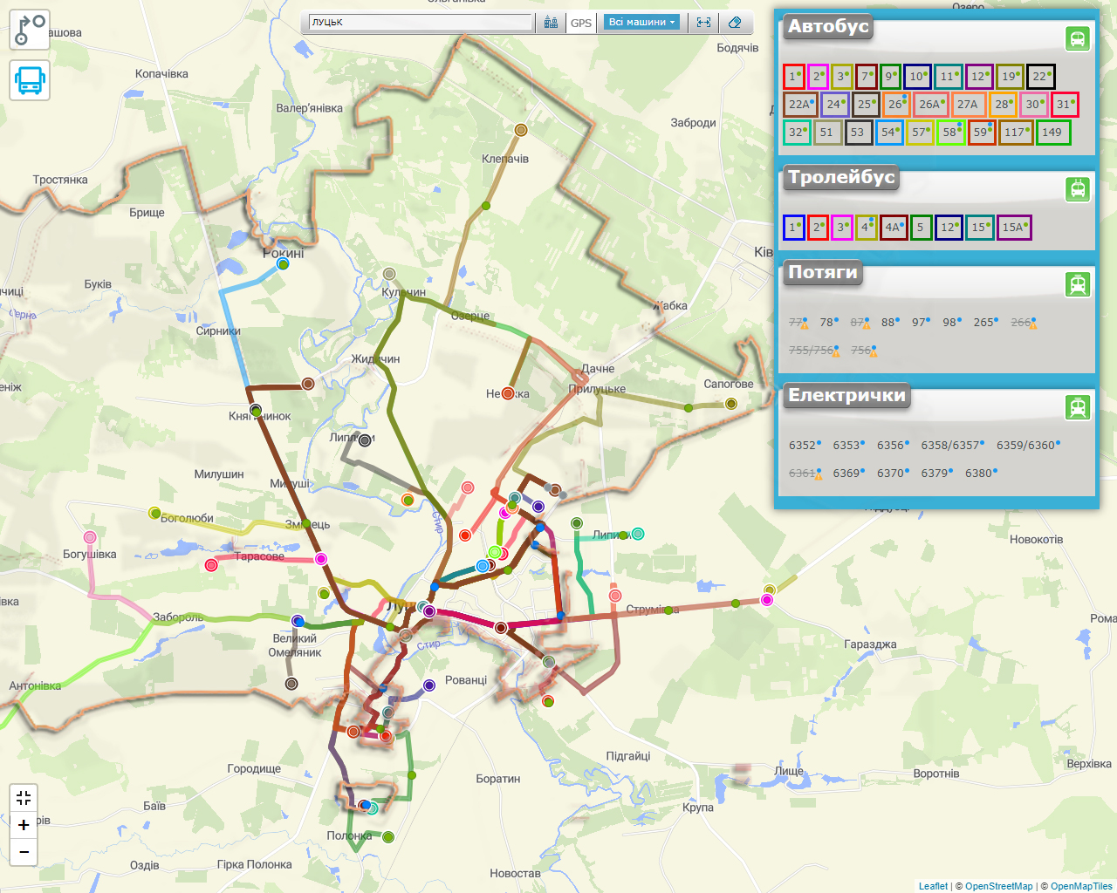
Рисунок 38. Схема руху громадського транспорту
Станом на 2022 рік протяжність міських автобусних маршрутів становить 330 км, середня довжина маршруту тролейбусів 21,29 км.
Загальна кількість зупинок у Луцькій МТГ становить 717 одиниць, з них 454 зупинки у м. Луцьку та 263 зупинки в населених пунктах громади.
З метою покращення якості перевезення пасажирів у Луцькій МТГ з 2019 року запроваджено автоматизовану систему обліку оплати проїзду (АСООП).
Окрім обліку оплати проїзду АСООП включає також систему GPS-моніторингу, систему автоматичного сповіщення пасажирів (оголошення в салонах автобусів/тролейбусів назв зупинок), систему відеоспостереження. Оператором створено графічний інтерфейс для обліку валідацій (uagui), графічний інтерфейс GPS-моніторингу (uavts), графічний інтерфейс відеоспостереження (CMS), вебпортал для пасажирів (www.citycard.ua), мобільний додаток Android/IOS CityCard.
Пасажиру надано можливість здійснювати оплату за проїзд: транспортними картками (неперсоніфіковані, учнівські, студентські, пільгові), QR-квитками у мобільному додатку, разовими QR-квитками, банківськими картками з фізичних носіїв та з пристроїв з технологією NFC через GooglePay/ApplePay. Поповнити баланс електронної картки для проїзду можна у терміналах самообслуговування, що розташовані у кожному районі міста, на вебпорталі www.citycard.ua та у мобільному додатку CityCard.
АСООП через доступ до вебпорталу та мобільного додатку надає можливість відстежувати рух коштів, вивчати графік та рух транспорту за маршрутом у режимі онлайн.
Перевізники та Організатор перевезень отримали звітність щодо пасажиропотоків у кількісному та фінансовому вигляді, а також можливість фільтрувати інформацію для побудови зручних транспортних звітів.
Виведення з тіні коштів сприяє покращенню фінансового стану перевізника, надає можливість встановити економічно обґрунтований тариф, та розширює інвестиційні можливості надавачів послуг.
Таблиця 56. Кількість перевезених пасажирів комунальним транспортом за 2022 рік
Тип транспорту | Кількість пасажирів
Автобуси | 15 941 814
Тролейбуси | 13 172 771
Всього | 29 114 585
Окремо слід відмітити проєкт «Використання екологічних і розумних технологій у системі громадського транспорту м. Луцька».
В результаті його реалізації встановлено:
1) 9 нових зупинок громадського транспорту із розумним табло, на яких висвітлюється інформація про прибуття громадського транспорту;
2) 22 розумних табло на існуючих зупинках;
3) сонячні панелі, точки для зарядки телефонів, зовнішнє освітлення, смітники для роздільного збору сміття, камери відеоспостереження, точки безкоштовного Wi-Fi;
4) створено сайт, що висвітлює інформацію про громадський транспорт Луцької МТГ).
Для збору даних щодо споживання палива громадським транспортом проводився розрахунок споживання палива відповідно до пройденого кілометражу та характеристик автотранспорту.
Розрахункові дані по споживанню палива громадським транспортом у 2007, 2020 та 2022 роках представлені в таблиці 57.
Таблиця 57. Споживання палива громадським транспортом у м. Луцьку
Види палива | Споживання палива, л |  |  | Порівняння споживання в 2022  до 2007 року ( %)
Види палива | 2007 | 2020 | 2022 | Порівняння споживання в 2022  до 2007 року ( %)
Електроенергія, кВт.год | 8944878 | 5272809 | 4680113 | 52
Дизельне паливо, л | 3270400 | 2005675 | 1899825 | 58
У таблиці 57 та рисунку 39 для порівняльного аналізу наведено кількість спожитого палива громадським транспортом по роках в загальних одиницях виміру МВт.год.
Таблиця 57. Споживання палива громадським транспортом м. Луцька, МВт.год
Види палива | Споживання палива по роках МВт.год |  |  | Порівняння споживання в 2022  до 2007 року (%)
Види палива | 2007 | 2020 | 2022 | Порівняння споживання в 2022  до 2007 року (%)
Електроенергія | 8944,878 | 5272,809 | 4680,113 | 52
Дизельне паливо | 38476,3 | 23596,8 | 22351,4 | 58
Всього | 47421,178 | 28869,609 | 27031,513 | 57
За даними таблиці 57 можна побачити, що загальне споживання пального громадським транспортом зменшилося у порівнянні із 2007 роком. Зменшення споживання у 2022 році порівняно з 2007 роком склало 57 %.

Рисунок 39. Споживання палива громадським транспортом м. Луцька, МВт.год
У період з 2007 по 2022 роки поступово зменшувалося споживання палива за рахунок збільшення використання електротранспорту (тролейбусів).
У таблиці 58 можна побачити дані споживання пального громадським транспортом у навколишніх громадах м. Луцька.
Таблиця 58. Споживання палива громадським транспортом у навколишніх громадах
Види палива | Споживання палива (л)
Види палива | 2022
Дизельне паливо, л | 127750

3.2.5.3. Приватний транспорт
В Луцькій МТГ протягом останніх років помітно збільшується кількість транспорту, що значно погіршує умови переміщення містом та призводить до збільшення викидів СО₂.
У таблиці 59 подана інформація про кількість зареєстрованого автомобільного транспорту, отримана від Головного сервісного центру МВС регіонального сервісного центру ГСЦ МВС у Волинській області.
Таблиця 59. Кількість зареєстрованого автомобільного транспорту*
Типи транспорту | Кількість у Луцькій МТГ** | Кількість у  м. Луцьку (од.) | Кількість у Луцькій МТГ** (од.)
Типи транспорту | 2007 | 2013-2020 | 2013-2020
Мотоцикли | 734 | 607 | 815
Мотоцикли з електродвигуном | 0 | 1 | 1
Легкові автомобілі | 21602 | 21111 | 24002
Легкові автомобілі з електродвигуном | 0 | 157 | 178
Легкові автомобілі з гібридним двигуном | 0 | 163 | 176
Вантажні автомобілі | 2266 | 2250 | 2518
Вантажні автомобілі з електродвигуном | 0 | 65 | 72
Автобуси | 298 | 275 | 331
Автобуси з електродвигуном | 0 | 10 | 11
Спецтранспорт | 192 | 197 | 213
Всього | 25092 | 24836 | 28318
*За інформацією наданою Головним сервісним центром МВС регіонального сервісного центру ГСЦ МВС у Волинській області щодо кількості проведених перших реєстрацій транспортних засобів, які зареєстровані у м. Луцьку та Луцькому районі.
**Дані отримано розрахунковим шляхом на основі показників Головного сервісного центру МВС регіонального сервісного центру ГСЦ МВС у Волинській області (по ТСЦ0741 пропорційно кількості населення Луцької МТГ).
Візуальні спостереження показують, що кількість транспортних засобів на вулицях Луцька збільшується.
В таблиці 60 показано кількість проведених перших реєстрацій транспортних засобів за типами двигунів.
Таблиця 60. Кількість транспортних засобів за типами двигунів*
Типи транспорту | Кількість у м. Луцьку (од.) | Кількість у Луцькій МТГ (од.)**
Типи транспорту | 2013-2020 | 2013-2020
Мотоцикли (бензин) | 607 | 815
Мотоцикли (дизель) | - | 1
Легкові автомобілі (бензин) | 9824 | 10654
Легкові автомобілі (дизель) | 11287 | 13348
Вантажні автомобілі (бензин) | 436 | 451
Вантажні автомобілі (дизель) | 1814 | 2061
Автобуси (бензин) | 18 | 19
Автобуси (дизель) | 257 | 311
Спецтранспорт (бензин) | - | -
Спецтранспорт (дизель) | 197 | 213
Всього | 24262 | 27872
*За інформацією наданою Головним сервісним центром МВС регіонального сервісного центру ГСЦ МВС у Волинській області щодо кількості проведених перших реєстрацій транспортних засобів, які зареєстровані у м. Луцьку та Луцькому районі.
**Дані отримано розрахунковим шляхом на основі показників Головного сервісного центру МВС регіонального сервісного центру ГСЦ МВС у Волинській області (по ТСЦ0741 пропорційно кількості населення Луцької МТГ).
Далі на рисунку 40 можна побачити розподіл за типами автотранспорту у 2013-2020 роки.

Рисунок 40. Розподіл за типами автотранспорту
Левову долю серед приватного автомобільного транспорту у Луцькій МТГ займають легкові автомобілі. Їх частка в загальній кількості автотранспорту міста за 2013-2020 роки складала 85 %.
Статистика по об’єму двигуна (для легкових машин), що зареєстровані у м. Луцьку відображена у таблиці 61.
Таблиця 61. Розподіл транспортних засобів за об’ємом двигуна (для легкових машин), що знаходилися на обліку у м. Луцьку
Об’єм двигуна автомобіля | Кількість автомобілів з вказаним  об’ємом двигуна (од.)
Об’єм двигуна автомобіля | 2013-2020
Більш ніж 3,8 л | 5540
2,5-3,8 л | 3745
1,5-2,4 л | 37879
Менше ніж 1,5л | 16868
*За інформацією наданою Головним сервісним центром МВС регіонального сервісного центру ГСЦ МВС у Волинській області щодо кількості проведених перших реєстрацій транспортних засобів, які зареєстровані у м. Луцьку.
Згідно з методикою Угоди мерів щодо Енергії та Клімату для визначення споживання пального приватним транспортом у Луцьку станом на 2020 рік було обрано «територіальний метод». Під час розрахунку було враховано:
- кількість приватного транспорту у розрізі видів транспорту та за видом споживання палива;
- довжина середньої поїздки для різних видів автотранспорту та частота поїздок;
- середня витрата палива по типам автотранспорту з розрахунку на 100 км;
- середній річний пробіг;
- коефіцієнти переводу з натуральних одиниць в тонни та МВт.год.
Нижче у таблиці 62 подано розрахункові дані споживання палива приватним транспортом у 2020 році.
Таблиця 62. Споживання пального приватним та комерційним транспортом у м. Луцьку у 2020 році
Вид транспорту | Е/е | Бензин | Дизель | Зріджений газ | Стиснений газ
Вид транспорту | кВт/год | л | л | л | м³
Мотоцикли | 28,1 | 15265 | 0 | 0 | 0
Легкові автомобілі | 715244,1 | 9423533 | 9214599 | 1360644 | 0
Вантажні автомобілі | 45070,9 | 0 | 1120394 | 0 | 0
Автобуси | 73448,9 | 15265 | 0 | 0 | 17207
Всього | 833792 | 9454063 | 10334993 | 1360644 | 17207
Оскільки у Плані дій зі сталого енергетичного розвитку міста Луцька на 2012-2025 роки відсутній розділ про приватний транспорт та збір статистичних даних щодо споживання пального у 2007 році не проводився, формування даних для базового кадастру викидів щодо кількості спожитого пального у 2007 році буде розраховано виходячи з кількості спожитого пального у 2020 році та загальноукраїнських тенденцій із зростання кількості транспорту.
Таблиця 63. Споживання пального приватним та комерційним транспортом у м. Луцьку у 2007 році
Вид транспорту | Бензин | Дизель | Зріджений газ | Стиснений газ
Вид транспорту | л | л | л | м³
Мотоцикли | 17103 | 0 | 0 | 0
Легкові автомобілі | 10479848 | 10320444 | 1523589 | 0
Вантажні автомобілі | 366594 | 1506074 | 0 | 0
Автобуси | 10247 | 138173 | 0 | 11550
Всього | 10873792 | 11964691 | 1523589 | 11550
Порівняння загального споживання пального приватним та комерційним транспортом у 2007 та 2020 роках наведено у таблиці 63.1 та на рисунку 40, вказує на зростання об’єму споживання по всіх видах транспорту. Це корелюється із загальноукраїнськими даними про зростання кількості транспорту у вказаному часовому діапазоні.
Таблиця 63.1. Загальне споживання палива приватним та комерційним транспортом в 2007 та 2020 роках (МВт∙год)
Роки | Загальне споживання палива по роках, МВт∙год |  |  |  |  | Загальне споживання палива, МВт∙год
Роки | Е/е | Бензин | Дизель | Зріджений газ | Стиснений газ | Загальне споживання палива, МВт∙год
2007 | - | 100979,43 | 118887,19 | 9979,45 | 159390,00 | 389236,07
2020 | 833,792 | 87795,19 | 101463,80 | 8912,19 | 237456,60 | 436461,57
Загальне споживання пального у порівнянні 2007 та 2020 років зросло на 12,1 %.

Рисунок 41. Споживання пального приватним та комерційним транспортом у м. Луцьку у 2007 та 2020 роках
Структура споживання пального приватним та комерційним транспортом наведена на рисунку 42.

Рисунок 42. Структура споживання пального у 2007 та 2022 роках приватним та комерційним транспортом
Як можна побачити на рисунку 42, споживання паливних ресурсів у порівнянні 2007 із 2020 роком змінилося практично по всіх видах пального, зокрема, електроенергія для приватного та комерційного транспорту у 2007 році не використовувалась (дані відсутні), тому у 2020 році споживання електроенергії збільшилось на 100 %, споживання бензину зменшилось на 6 %, споживання дизелю зменшилось на 8 %, споживання зрідженого газу зменшилось на 1 %, натомість споживання стисненого газу зросло аж на 13 %. Різниця показників 2007 та 2020 років пояснюється тим, що в Луцькій МТГ збільшується частка використання транспорту на електроенергії та стисненому газі.

3.2.5.4. Дорожня інфраструктура
За інформацією департаменту містобудування, земельних ресурсів та реклами Луцької міської ради на даний час у Луцькій МТГ нараховується:
- 952 вулиці (в т.ч. 511 – сільські населені пункти);
- 79 провулків (в т.ч. 39 сільські населені пункти);
- 7 проспектів.
Загальна протяжність автомобільних доріг з асфальтним покриттям у Луцьку становить 308,4 км, кількість автомобільних мостів – 22, з них 3 – шляхопроводи в т.ч. 1 – у сільській місцевості.

3.2.5.5. Безбар’єрність
На виконання Національної стратегії зі створення безбар’єрного простору в Україні на період до 2030 року розпорядженням міського голови Луцької міської ради від 08.08.2022 № 213 затверджено План заходів з реалізації стратегії зі створення безбар’єрного простору в Луцькій міській територіальній громаді на 2022-2024 роки.
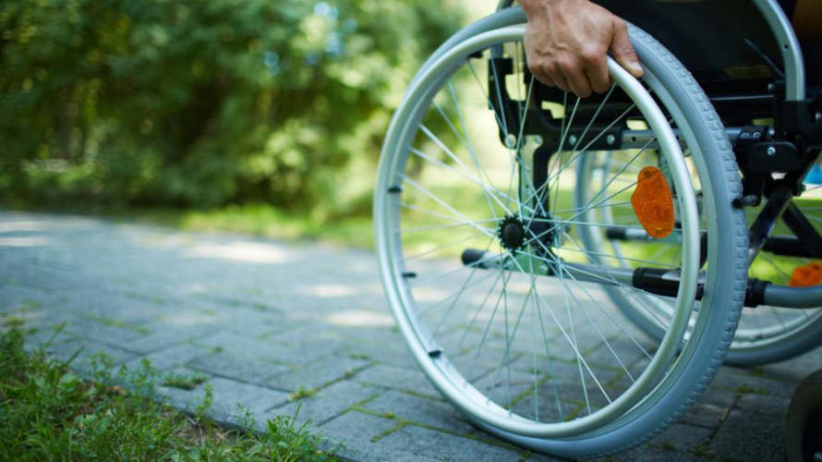
В Луцькій МТГ департаментом містобудування, земельних ресурсів та реклами щорічно проводиться збір та узагальнення інформації наданої управителями об’єктів про проведення моніторингу та оцінки ступеня безбар’єрності.
Інформацію про проведений моніторинг та оцінку ступеня безбар’єрності типів об’єктів розміщено на геопорталі відкритих даних Луцької міської територіальної громади, інформаційна панель «Безбар’єрність» (http://geo.lutskrada.gov.ua/).
З метою покращення безбар’єрного доступу до міського транспорту пріоритетом в організації пасажирських перевезень у м. Луцьку є залучення нових тролейбусів, пристосованих для перевезення пасажирів з числа маломобільних груп населення. На сьогодні у м. Луцьку в наявності 40 тролейбусів з низькою підлогою та апареллю.
Для маломобільних груп населення в приміщенні Центру надання адміністративних послуг у м. Луцьку встановлено відповідні інформаційні знаки. У 2022 році додатково обладнано розбірним пандусом на сходовий марш до другого поверху та придбано крісло колісне, для забезпечення безперешкодного доступу осіб з інвалідністю.
Окрім того, забезпечується різнобічне інформування та функціонує вільне робоче місце для відвідувачів із загальним доступом до адмінпослуг та порталу ДІЯ, адміністраторами надається консультативна та практична допомога відвідувачам у створенні власного цифрового підпису та особистого кабінету, або електронної поштової скриньки, завантаженні документів на порталі ДІЯ через мобільний додаток, отриманні послуг у застосунку ДІЯ, подачі документів на адміністративні послуги онлайн тощо.
Заклади комунальних підприємств охорони здоров’я Луцької МТГ забезпечені швидкісним Інтернетом та засобами доступу до нього.
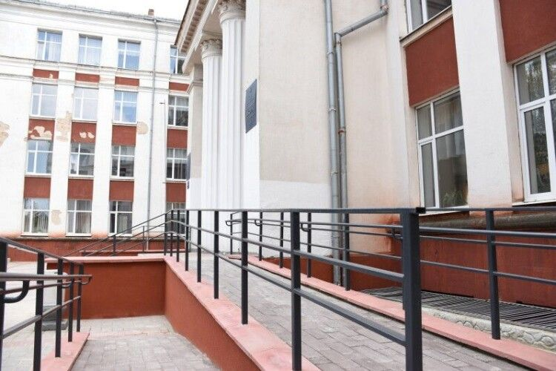
Приміщення департаменту соціальної політики та територіального центру соціального обслуговування Луцької МТГ забезпечені належними умовами надання соціальних послуг та безперешкодного доступу маломобільних груп населення. Обслуговування осіб із вадами слуху здійснюється за допомогою онлайн перекладачів мобільної системи «Сервіс УТОГ».
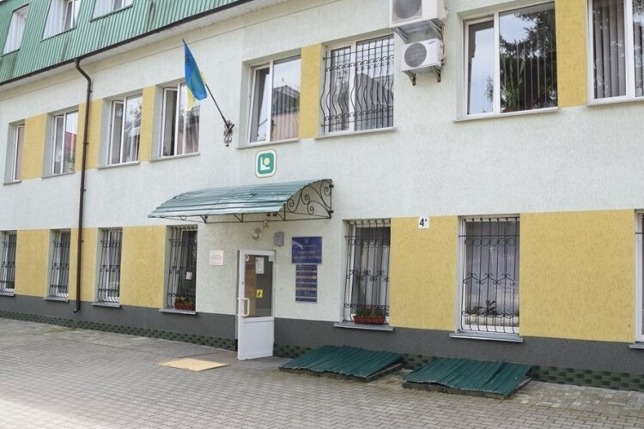
Для спеціалістів департаменту соціальної політики проведено внутрішнє навчання на тему: «Основні принципи етикету в спілкуванні з людьми з інвалідністю». Під час навчання акцентувалась увага на етику спілкування та рекомендації щодо взаємодії з людьми з інвалідністю, правила шанобливого звертання, коректної комунікації, ознайомлено з онлайн ресурсом «Довідник безбар’єрності».
Щоб забезпечити доступність для осіб з інвалідністю та інших маломобільних груп населення в закладах культури Луцької МТГ також створені умови для безперешкодного доступу відповідно до вимог безбар’єрності.
У трьох осередках комунального закладу «Луцький міський центр фізичного здоров’я населення «Спорт для всіх» Луцької міської ради»: «Білий м’яч» (вул. Конякіна, 35), «Стріла» (бульвар Дружби народів, 13а), «Олімпія» (просп. Відродження, 39) облаштовано пандуси для зручного доступу маломобільних осіб.
На сайті Луцької міської ради в розділі «Жителю міста» позначено на мапі спортивні майданчики, споруди для загальної фізичної підготовки та спортивні школи https://www.lutskrada.gov.ua/pages/yardinfrastructure. Це зроблено з метою зручного пошуку та орієнтування щодо доступності спортивних закладів та їх розташування відповідно до місць проживання.
Управлінням туризму та промоції міста створено та встановлено бронзовий макет Луцького замку. Завдяки цьому у незрячих людей з’явилася можливість відчути руками і отримати уяву про архітектурну форму замку, а за допомогою шрифту Брайля самостійно прочитати коротку довідку про нього.
Крім цього, управління ініціювало видання туристичного путівника «Луцьк. Прогулянки містом» шрифтом Брайля, а пізніше його озвучили та видали аудіопутівник для лучан та гостей міста, що мають порушення зору. Це дало можливість не лише користуватись книжкою, але й слухати інформацію про місто з ґаджетів.
У 2022 році відбулося відкриття кар’єрного хабу «ВОНА хаб» в Луцьку для жінок, що постраждали від домашнього насильства або знаходяться у групі ризику. У хабі жінки можуть безкоштовно отримати індивідуальну конфіденційну консультацію кар’єрної радниці та допомогу на всіх етапах пошуку роботи або започаткування власного бізнесу, підтримку психологині проєкту, мають можливість пройти професійні курси, які допоможуть здобути нові знання, навички чи навіть професію. ВОНА хаб – проєкт, що реалізується UNFPA, Фондом ООН у галузі народонаселення в Україні, за фінансової підтримки Бюро гуманітарної допомоги USAID.
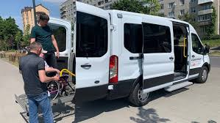
В умовах воєнного стану, Луцькою міською радою продовжується впровадження заходів з реалізації Національної стратегії із створення безбар’єрного простору в Україні на період до 2030 року за тими напрямками, які можливо виконувати за даних обставин.

3.2.5.6. Велосипедна інфраструктура
30.07.2021 № 15/59 ухвалено рішення міської ради «Про затвердження Концепції розвитку велосипедної інфраструктури Луцької міської територіальної громади на 2021-2030 роки» (далі – Концепція), де зокрема описана схема велосипедних шляхів Луцької МТГ.
Відповідно до схеми велосипедних шляхів Луцької МТГ загальна протяжність після реалізації Концепції складе орієнтовно 160 км.
Відчутних позитивних змін у розвитку транспортної системи громади очікується досягти при збільшенні використання велосипедного та інших видів легкого персонального транспорту до 10-15 % від загального числа користувачів громадського транспорту в наступні 10 років. Зараз цей показник складає орієнтовно 1-2 %. Для досягнення такого результату потрібно здійснити ряд заходів управлінського, інфраструктурного та інформаційного характеру.
Менеджмент
1. Інтегрувати схему велосипедних шляхів та маршрутів до загального транспортного планування, планів стратегічного розвитку (Стратегія розвитку громади, Стратегія розвитку громадського транспорту та транспортної інфраструктури Луцької міської територіальної громади до 2025 р., Комплексної системи (схеми) організації дорожнього руху у м. Луцьку, Плани зонування територій, Програми соціально-економічного розвитку громади тощо).
2. Враховуючи документи перелічені у п. 1 розробити План сталої міської мобільності терміном на 10 років.
2. Призначити координатора з питань розвитку велосипедної інфраструктури Луцької міської територіальної громади (посадова особа органу місцевого самоврядування з повною зайнятістю або радник міського голови).
3. Забезпечити контроль за виконанням положень Концепції під час розробки проектів будівництва, їх реалізації та після здачі в експлуатацію.
4. Спростити механізм отримання дозволів на встановлення велосипедних парковок. Стимулювати суб’єктів господарювання споруджувати велопарковки біля місць ведення господарської діяльності.
5. Здійснювати постійний моніторинг дорожньо-транспортних пригод за участю велотранспорту та інших видів легкого персонального транспорту і враховувати результати аналізу при створенні чи корегуванні об’єктів велосипедної інфраструктури.
Інфраструктура
- Розробити схему велосипедних шляхів громади.
- Розробити детальний план облаштування велосипедної інфраструктури в межах міста Луцька та населених пунктах громади.
- З’єднати велосипедними маршрутами усі мікрорайони міста та забезпечити об’єднання в єдину мережу в межах територіальної громади.
- Інтегрувати інфраструктуру велосипедного та інших видів легкого персонального транспорту з інфраструктурою громадського транспорту громади.
- Популяризація
- Підтримати традицію проведення масових велопробігів під час відзначення Всеукраїнського Велодня, Дня Незалежності України та інших великих свят.
- Створити електронну карту велосипедної та супутньої інфраструктури – шляхів (маршрутів) руху, пунктів прокату (шерингу), велосипедних парковок, пунктів продажу та обслуговування тощо.
- Забезпечити маркування велосипедних маршрутів та забезпечити їх оснащення відповідними вказівниками.
- Розробити відеоматеріали з рекомендаціями для різних категорій велосипедистів та користувачів інших видів легкого персонального транспорту щодо безпечного пересування вулицями громади.
- Здійснювати заходи з прямої соціальної реклами велосипеда як екологічного засобу пересування з залученням відомих публічних осіб.
- Започаткувати постійнодіючі гуртки у школах міста з вивченням правил дорожнього руху, безпеки руху на велосипедах та інших видах легкого персонального транспорту.
- Організувати співпрацю з Європейською велосипедною фундацією та іншими велосипедними організаціями України.
Реалізація Концепції вирішить наступні нагальні питання:
- покращення екологічного стану громади (велосипеди та інші засоби легкого персонального транспорту (електросамокати, гіроскутери, моноколеса) – найекологічніші види транспорту, які не здійснюють шкідливого впливу на довкілля (викиди, шуми тощо));
- покращення здоров’я мешканців;
- зменшення витрат на медичне обслуговування та лікування;
- безпека та комфорт на вулицях міста;
- економічний розвиток та зростання добробуту населення (облаштування та обслуговування велосипедної інфраструктури на одного користувача значно дешевше ніж автомобільної, наявність велосипедної інфраструктури в громаді є ознакою комфорту і добробуту, що може стати позитивним сигналом для потенційних інвесторів, інфраструктура велосипедного транспорту сприяє створенню додаткових підприємств для її обслуговування, зменшення витрат на пальне спрямує фінансові ресурси на інші потреби мешканців);
- соціальна інтеграція – особиста мобільність (велосипед та інші засоби легкого персонального транспорту можуть стати вагомим об’єднуючим фактором для громади, оскільки вони є економічно доступними більшості категорій населення);
- підвищення туристичної привабливості – одна з вагомих ознак, яка супроводжує розвиток велосипедної інфраструктури (доведеним фактом є те, що дороги, на яких облаштовані велосипедні смуги чи доріжки є більш привабливими з точки зору благоустрою та організації руху, велосипед та електросамокат чи інший вид легкого персонального транспорту може бути окремим засобом пересування туристів).

3.3. Потенціал для використання відновлювальних джерел енергії
Підвищення самозабезпечення Луцької МТГ за рахунок впровадження технологій з використанням відновлювальних джерел енергії та альтернативних видів палива значною мірою відповідає необхідності зменшення залежності громади від використання викопних видів палива.
Для задоволення потреб громади пропонується звернути увагу на наступні сучасні технології:
- біопаливо;
- сонячна енергетика;
- вітрова енергетика;
- теплові насоси та вторинна енергія;
- використання ВДЕ в транспорті
- біогазові станції.
Біопаливо
Біоенергетичні технології, які забезпечують потреби опалення, можуть бути когенераційними, генерувати водночас як тепло, так і електроенергію. Відновлюваними джерелами енергії з біопалива є деревина (дрова, пелети, тріска), відходи промислового та сільськогосподарського виробництв, біогаз, енергетичні рослини. Паливо з твердих побутових відходів (RDF – refuse-derived fuel, SRF – solid recovered fuel) не є відновлюваним джерелом енергії, але переробка сміття і виробництво енергії з біогазу на сміттєзвалищах є важливим елементом циркуляційної економіки і повинно розглядатися, як потенційне джерело енергії.
Наша громада знаходиться на території Волинського полісся та має в своєму складі такі підприємства, що здійснюють діяльність у лісовому господарстві: ДП «Волинський військовий лісгосп», ДП «Ківерцівське лісове господарство» та КП «Парки та сквери м. Луцька». Загальна площа лісового фонду вказаних підприємств станом на 2023 рік складає понад 3,44 тис. га. Місцевими відновлювальними ресурсами для Луцької МТГ у першу чергу є деревне паливо – дрова, щепа, відходи лісового та деревообробного господарства, відходи від обрізання деревних насаджень.
Волинь має найбагатші в Україні поклади торфу. Торф хоч і не є відновлювальним видом палива, все ж використовується, як альтернативне паливо.
Торф, як альтернативне паливо – паливна корисна копалина, продукт накопичення, неповного розпаду, біохімічного та фізико-хімічного перетворення залишків вищих болотних рослин в болотах і мілководних прісних озерах. Торф є першою стадією перетворення рослинних решток у вугілля.
Згідно з геологічними даними, 21 % усіх запасів цієї копалини в Україні – саме в надрах Волинської області. Видобувають і переробляють його два підприємства – комунальне «Волиньприродресурс» і державне «Волиньторф».
Паливо виготовляють на заводах у Маневичах та селі Прилісне Камінь-Каширського району.
На території Луцької МТГ потенційними споживачами торфу є муніципальні будівлі, третинний сектор, приватні будівлі житлового сектору та промисловість. Торф, як альтернативне паливо використовується у муніципальних будівлях починаючи з 2021 року (відповідно у 2021 році споживання склало 419,0 тонн та у 2022 році 181,5 тонн).
Сонячна енергетика
Незважаючи на те, що Луцька МТГ знаходиться на північному заході України, ще одним потужним та безпечним видом відновлювальної енергії зі значним потенціалом до використання є сонячне випромінювання. Побудова сонячних станцій та введення в побутову експлуатацію геліосистем та геліоколекторів надає можливості для виробництва електроенергії та нагрівання води в системах опалення та гарячого водопостачання.
У Луцькій МТГ існують можливості встановлення сонячних станцій як на поверхні землі на придатних ділянках промислової зони, на приватних ділянках, так і на покрівлях громадських та житлових будинків.
В таблиці 64 наведено інформацію щодо кількості СЕС діючих на території Луцької міської територіальної громади, їх сумарну встановлену потужність та обсяги електроенергії СЕС, що надані у загальну мережу, за наступними формами.
Таблиця 64. Інформація щодо кількості СЕС діючих на території Луцької міської територіальної громади
№ | Показник | 2020 | 2022
1 | Кількість сонячних станцій приватних домогосподарств (од.) | 133 | 146
2 | Кількість комерційних сонячних станцій (під управлінням юридичних осіб) (од.) | 1 | 1
3 | Сумарна встановлена потужність генерації СЕС, МВт | 3,611 | 3,946
4 | Сумарний річний обсяг електроенергії СЕС, що наданий у загальну мережу, МВт.год. | 4554,086 | 5077,597
Зважаючи на існуючи тенденції щодо розповсюдження використання СЕС, можна спрогнозувати збільшення встановлених СЕС на території громади та зростання сумарного річного обсягу електроенергії виробленої за допомогою СЕС.

Вітрова енергетика
Згідно з результами дослідження потенціал Луцької МТГ для вітрової енергетики оцінюється, як незначний на період до 2030 року. Генерація нерівномірна впродовж року і не приваблює інвесторів комерційних ВЕС великої потужності. Проте після 2030 року потенціал вітрової генерації зростатиме згідно з очікуваннями посилення вітрів впродовж року внаслідок зміни клімату. Також за десятиріччя очікується здешевлення вітрогенеруючих технологій та росту їх ефективності.
На відміну від СЕС вітрові електростанції потребують суттєво менше земельної площі для безпосереднього розміщення вітрогенеруючих установок (близько 500 м² на одну установку), хоча й можуть простягатися на багато кілометрів. Завдяки цьому ділянки для площадок вітрогенераторів та прокладання електричних мереж можуть знаходитися посеред ділянок з іншим цільовим призначенням, наприклад, для вирощування сільськогосподарської продукції.
Теплові насоси та вторинна енергія
Одним із варіантів вирішення проблем стабільного теплопостачання може стати використання низькопотенційної енергії природного та техногенного походження через впровадження теплових насосів, які «забираючи» з ґрунту, повітря, води озера чи річки низькопотенційну теплоту, перетворюють її в енергію здатну нагрівати воду для обігріву приміщень і гарячого водопостачання.
Крім того, джерелами низькопотенційної скидної теплоти техногенного походження є вентиляційні викиди та охолоджуюча вода технологічного та енергетичного обладнання підприємств, промислові, комунально-побутові стоки. Досвід провідних країн засвідчує, що найбільш ефективним є використання теплової енергії стічних вод.
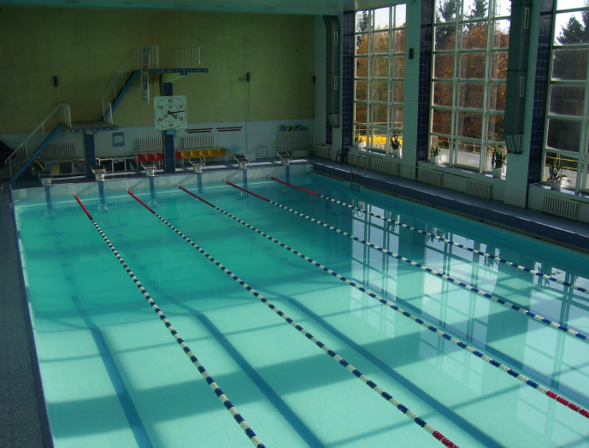
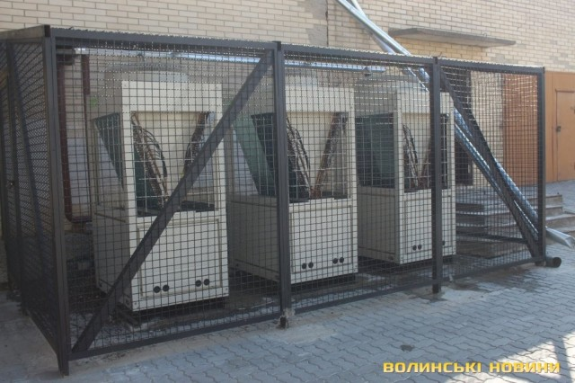
Одним із позитивних прикладів використання теплових насосів є встановлення у 2016 році в Луцькій МТГ в центральному басейні за адресою: просп. Президента Грушевського, 2а, що належить КЗ «Спеціалізована дитячо-юнацька спортивна школа олімпійського резерву плавання Луцької міської ради» 3 теплові насоси «MYCOND» MCU030 (рисунок 43), потужністю 96 МВт, витрати міського бюджету громади склали 1,5 млн грн. У 2022 році вироблено 58752 Гкал (орієнтовна економія енергоресурсів щороку становить понад 50 %).
Рисунок 43. Встановлені теплові насоси в центральному басейні
У 18 закладах освіти Луцької міської територіальної громади протягом 2023-2024 років передбачено встановлення теплових насосів системи «повітря – вода» для систем ТП та ГВП. Встановлення здійснюється в рамках ЕСКО-контрактів.
Перспективним в Луцьку у найближчому майбутньому є також встановлення теплових насосів у житловому фонді. Зокрема, в наявності є розроблені пілотні Попередні техніко-економічні обґрунтування «Встановлення теплового насосу в центральному тепловому пункті за адресою м. Луцьк, вул. Задворецька, 15», якими передбачено встановлення теплових насосів типу «повітря-вода» сумарною тепловою потужністю 210 кВт.
Також передбачено встановлення теплових насосів для ЦТП (теплообмінники, призначені для відбору теплової енергії із зовнішнього середовища (повітря), розміщуються на даху будівлі ЦТП, а теплообмінники, що передають теплову енергію воді – всередині теплоакумулюючих баків).
Разом з цим, практикується переведення частини виробництва теплової енергії для ГВП у будівлях, які забезпечуються тепловою енергією від ЦТП, що є економічно доцільним за умови ринкових тарифів на газ та електричну енергію. Потужність теплового насосу і об’єм теплоакумулюючих баків було прийнято таким чином, щоб забезпечити безперебійну роботу теплового насосу, що дає можливість мінімізувати строки окупності проєкту. Об’єм баків вибирався з огляду на можливість їх розміщення всередині існуючої будівлі ЦТП. Впровадження цього проєкту, згідно з розрахунками, дозволяє замістити для ЦТП орієнтовно 44 % поточного споживання теплової енергії на ГВП в опалювальний період, та орієнтовно 74 % в неопалювальний.
Використання ВДЕ в транспорті
Для досягнення кліматичної нейтральності до 2050 року, не можна ігнорувати зростаючу кількість транспорту. В планах подальшого розвитку транспортної інфраструктури Луцької МТГ передбачено збільшення кількості громадського транспорту та обмеження використання особистого в межах завантажених автошляхів на території громади. Адже в секторі громадського транспорту значно легше запровадити перехід на ВДЕ.
Сьогодні на території громади переважно використовуються автомобілі з двигуном внутрішнього згоряння, що споживають бензин, дизель і скраплений нафтовий газ або стиснений природний газ. Частка перевезень легковими електромобілями та електробусами не перевищує 15 %. Проте, транспорт на електродвигунах поступово витісняє інші види автомобільного транспорту. З цього можна зробити висновок, що до 2050 року доля електротранспорту значно збільшиться.
Декарбонізація у сфері транспорту відбувається за рахунок витіснення авто з двигуном внутрішнього згоряння електричними авто, електробусами та вантажівками на біопаливі. Електромобілі володіють майже втричі вищою ефективністю перетворення енергії, ніж вдосконалені авто з двигунами внутрішнього згоряння. Щільність енергії в їх акумуляторах, а відповідно – і дальність руху на одній зарядці в майбутньому буде суттєво зростати (хоча для переміщень в межах невеликого міста це не є визначальним фактором), тому електричний транспорт з акумуляторними батареями зможе задовольнити зростаючі потреби громади. За таких припущень, загальне споживання енергії в секторі транспорту зменшиться на 35-40 %.
Біогазові станції
Громада має декілька варіантів для використання біогазових станцій з метою виробництва електроенергії та біогазу - це біогазові станції на полігоні ТПВ, на міських очисних спорудах та на агропромислових господарствах громади.
Станція дегазації на полігоні ТПВ
Основна частина побутових відходів Луцька та навколишніх старостинських округів вивозиться на полігон ТПВ у с. Брище, що знаходиться у північній частині громади, за 11 кілометрів від Луцька. Площа полігону ТПВ становить понад 86 га.
З 2017 року на полігоні ТПВ в с. Брище працює станція дегазації від компанії ТОВ «Кліар енерджі». Загальна потужність станції складе 330 кВт/год (таблиця 65).
З маси сміття під час розкладання органічних відходів утворюються вогненебезпечний газ метан та інші дуже шкідливі гази. Але завдяки станції дегазації звалищний газ, замість того, щоб потрапляти в навколишнє середовище утилізується у двигуні внутрішнього згорання. На станції встановлено австрійське обладнання Jenbacher, яке використовується в біогазових проєктах по всій Європі.
По всій площі полігону ТПВ розташовані 109 вертикальних свердловин, спеціальний роторний насос викачує газ з тіла полігону та подає в когенераційну установку в якій газопоршньовий двигун споживає звалищний газ та обертає генератор, генератор виробляє «зелену» електроенергію, який трансформується в комплектній підстанції з 0,4 кВ на напругу 10 кВ та віддається за зеленим тарифом в об’єднану електроенергетичну систему України, така потужність установки заживлює самостійно усіх абонентів на даному приєднанні.
Станція сприяє скороченню шкідливих викидів у атмосферу, запобігає виникненню пожеж на полігоні, покращує екологічний стан, зменшує неприємний запах (адже споживається сірка разом з газом), генерується електроенергія, є можливість продукування теплової енергії, а найважливіше – це заміщення природного газу та зменшення енергозалежності нашої країни.
Таблиця 65. Показники біогазової станції на полігоні ТПВ с. Брище
Характеристика біогазової станції | Показники
Потужність станції становить | 330 кВт/год
За 2020 рік добуто газу | 1194816 м³
За 2020 рік вироблено електроенергії | 17701,7 МВт.год
Біогазова установка на очисних спорудах
З метою вдосконалення та модернізації міських очисних споруд, як одного з пріоритетних завдань Луцької МТГ, планується на очисних спорудах КП «Луцькводоканал» у найближчій час розробити проєкт встановлення біогазової установки для компенсації власного споживання електричної енергії з комплексом для виробництва з осаду стічних вод добрива органічного «LWC».
Біогазова установка на цьому мулі може виробити біогазу з концентрацією метану (СН4) від 1 724 000 Нм³/рік до 2 950 400 Нм³/рік, який може бути використаний в когенераційній установці електричною потужністю від 500 кВт до 850 кВт.
Отриманий біогаз буде спалюватись в газових двигунах з електричними генераторами. В процесі когенерації понад 40 % спалюваної енергії буде перетворюватись в електричну.
Споживання електричної енергії об’єктом становить близько 20 тис. кВт.год/добу. Графік навантаження стабільний.
Виробництво електричної енергії даною установкою покриває понад 80 % від споживання об’єкта. Економія буде становити понад 5670 тис. кВт.год/рік. Використання біогазової установки зменшить викиди СО₂ на 2 331 т/рік.
Відповідно теплова енергія, що утвориться при роботі газотурбінної установки буде спрямовуватись на виробництво органічного добрива згідно технічних умов.
Відведена земельна ділянка дозволяє встановити біогазову установку, крім того, на об’єкті є вільні споруди які можуть бути використані для цих цілей.
Також слід зауважити, що після об’єднання у громаді активно функціонують агропідприємства, фермерські та приватні селянські господарства, які займаються вирощуванням зернових, бобових та олійних культур, ягідників, розведенням великої рогатої худоби, молочарством, овочівництвом та бджолярством. Встановлення біогазових установок розглядається в т.ч. для зменшення накопичення відходів та викидів CO₂ у навколишнє середовище агропідприємствами.

РОЗДІЛ 4. БАЗОВИЙ КАДАСТР ВИКИДІВ
У базовому кадастрі викидів (БКВ) зведені дані щодо обсягів СО₂, які надходять у атмосферу в результаті енергоспоживання на території громади у базовому році. БКВ дозволяє визначити головні антропогенні джерела викидів СО₂ та визначити основні напрямки для виконання заходів спрямованих на зменшення викидів СО₂.

4.1. Визначення базового року
Базовий рік – це рік, у порівнянні з яким буде оцінюватись скорочення викидів СО₂ під час моніторингу відповідно до положень «Угоди мерів» до кінцевої оцінки у 2030 та 2050 роках.
За результатами аналізу, що було проведено при складанні «Плану дій зі сталого енергетичного розвитку м. Луцька на 2012-2025 роки» базовим роком для здійснення оцінювання рівня викидів СО₂ обрано 2007 рік.
Для подальшого оцінювання рівня скорочення викидів СО₂ в рамках «Плану дій сталого енергетичного розвитку та клімату Луцької міської територіальної громади до 2050 року» буде використовуватися 2007 рік, як базовий.
Враховуючи те, що Луцька МТГ сформована в результаті приєднання навколишніх сільських територій у 2019-2020 роках, статистика фактичного енергоспоживання для сільських територій буде розрахована пропорційно до кількості наявного населення, кількості домогосподарств та опалювальних площ.

4.2. Визначення секторів базового кадастру викидів (БКВ)
Методикою, що надана «Угодою мерів» та Об’єднаним дослідницьким центром (Joint Research Centre – JRC) передбачений перелік ключових секторів діяльності (пов’язаних з енергоспоживанням та інше), що є обов’язковими для включення до розрахунку кадастру викидів.
З метою оптимізації результатів від пріоритетних дій та заходів, направлених на зниження викидів СО₂, необхідно врахувати місцеві умови та майбутні перспективи розвитку Луцької МТГ.
Основними критеріями для обрання рекомендованих секторів до включення в БКВ є:
- важливість для міської громади (соціальна важливість);
- розмір витрат з бюджету Луцької міської територіальної громади (фінансова складова);
- наявність запланованих проєктів у сфері енергозбереження;
- регуляторний вплив міської влади на сектор;
- можливість контролю над витратами енергії у секторі з боку міської влади.
Розподіл кінцевих споживачів за секторами відбувається наступним чином:
- Муніципальні будівлі, обладнання/об'єкти – будівлі, обладнання та об’єкти, що знаходяться у власності установ, організацій та підприємств, які належать громаді. Таким чином крім муніципальних будівель, в цей сектор включені також об’єкти КП «Луцькводоканал», та інших комунальних підприємств (крім системи зовнішнього освітлення, системи централізованого теплопостачання і електротранспорту, які розглядаються окремо).
- Муніципальне освітлення – об’єкти системи зовнішнього освітлення Луцької МТГ,
- Житлові будинки – всі житлові будівлі, крім тих, що належать громаді. В цьому секторі розглядаються як багатоквартирні житлові будинки так і приватні житлові будинки (приватні домогосподарства).
- Третинні будівлі, обладнання/об'єкти – будівлі та об’єкти комерції, банків, релігійних установ, а також такі, що знаходяться на балансі державних, обласних та районних установ і підприємств.
- Промисловість (не СТВ) – будівлі, об’єкти/обладнання промисловості, що не долучена до системи торгівлі викидами парникових газів. Через складність поділу промисловості на групи «СТВ» та «не СТВ», найчастіше вважаються об’єктами промисловості не СТВ такі, що мають річний обсяг енергоспоживання не більше 20 тис. МВт.год..
- Муніципальний транспорт – автотранспорт, що належить установам і підприємствам громади, крім транспорту, що здійснює перевезення громадського транспорту (дивись опис сектору «Громадський транспорт»).
- Громадський транспорт – автотранспорт, що здійснює перевезення пасажирів на міських та приміських маршрутах в межах громади (міські, приміські та міжміські автобуси, а також тролейбуси і трамваї). В цей сектор входить як транспорт приватних перевізників, так і транспортний парк, що належить громаді.
- Приватний та комерційний транспорт – автотранспортні засоби, що належить приватним власникам та не використовується для здійснення перевезень громадського транспорту. В цей сектор можуть входити наприклад такі типи автотранспорту – мотоцикли, автомобілі, автобуси, вантажний транспорт, спецтехніка.
- Сільське, лісове, рибне господарство – об’єкти енергоспоживання сільського, лісового та рибного господарства (крім транспорту).
Варто зауважити, що всі об’єкти генерації енергії не включаються до складу кінцевих споживачів, оскільки не є кінцевими споживачами. Таким чином – в перелік секторів БКВ не включаються об’єкти системи теплопостачання, електростанції, ТЕЦ, ГЕС тощо.
Об’єкти, що мають неенергетичні викиди парникових газів, показуються у відповідному секторі «Сектори, не пов’язані з енергетикою». В них розглядаються сміттєзвалища, очисні споруди, каналізаційні колектори тощо.
Таблиця 66. Обрані сектори кінцевих споживачів енергоресурсів до включення у БКВ
Сектори кінцевих споживачів енергоресурсів | Ключові сектори | Обрані сектори кінцевих споживачів
Будівлі, обладнання/об'єкти |  | Будівлі, обладнання/об'єкти
Муніципальні будівлі, обладнання/об'єкти | Ключовий | Муніципальні будівлі, обладнання/об'єкти
Третинні будівлі, обладнання/об'єкти | Ключовий | Третинні будівлі, обладнання/об'єкти
Житлові будинки | Ключовий | Житлові будинки
Муніципальне освітлення | Ключовий | Муніципальне освітлення
Промисловість (не СТВ) |  | -
Транспорт | Ключовий | Транспорт
Муніципальний транспорт |  | Муніципальний транспорт
Громадський транспорт |  | Громадський транспорт
Приватний та комерційний транспорт |  | Приватний та комерційний транспорт
Інше |  | Інше
Сільське, лісове, рибне господарство |  | -
Сектори, що не пов'язані з енергетикою |  | Сектори, що не пов'язані з енергетикою
Управління відходами |  | Управління відходами
Очищення та скидання стічних вод |  | Очищення та скидання стічних вод
Інші неенергетичні джерела |  | -
Сектори, які не були обрані до кадастру викидів кінцевих споживачів виключені з наступних причин:
1) не має впливу на сектор з боку муніципалітету;
2) не має запланованих проєктів.
Для всіх обраних секторів до розрахунку Базового кадастру викидів виконуються перелічені вище критерії соціальної важливості для громади міста та наявності впливу міської влади, наявності значного впливу на бюджет міської територіальної громади, передбачені дії та заходи для зменшення викидів СО₂.

4.3. Обрання системи вимірювання викидів парникових газів
Суть усіх стандартних коефіцієнтів викидів полягає в відносній оцінці вмісту вуглецю (СО₂), як найбільш активного парникового газу, в кожному виді палива.
Відповідно до методичних рекомендацій, що подані в посібнику «Як розробити План дій зі сталого енергетичного розвитку та клімату в країнах Східного партнерства» (2018 р.), для розрахунку викидів можна використовувати два підходи.
Перший базується на оцінці кількості викидів при спалюванні палива під час енергоспоживання. В залежності від виду палива, для аналізу використовуються коефіцієнти викидів, які легко обчислити. Цей метод запропонований Міжурядовою групою експертів з питань змін клімату, тому часто позначається абревіатурою МГЕЗК.
Другий підхід, так звана «методика оцінки життєвого циклу» (ОЖЦ), передбачає дослідження та кількісний аналіз не лише викидів від кінцевого спалювання палива, але також інших викидів, що можуть виникати у виробничих процесах в усіх ланцюгах поставок. Останні прослідкувати та підтвердити дуже складно.
Виходячи з браку інформації для розрахунку ОЖЦ, беремо для використання систему коефіцієнтів методики МГЕЗК.
Більшість викидів парникових газів складає вуглекислий газ (СО₂). Врахування викидів метану (CH₄) та оксиду азоту (N₂O) не є важливими для житлового та транспортного секторів. Але для діяльності, що пов’язана з будівництвом біогазових станцій для сільського господарства та роботою установок для генерації електроенергії від спалювання звалищного газу, кількість викидів розраховується з врахуванням CH4 та N₂O. Тому наша оцінка викидів буде виконуватися в одиницях «тонни СО₂ еквіваленту» (скорочено т. СО₂ _{екв.}), які вказують на кількість вуглекислого газу, яка має такий самий потенціал глобального потепління (ПГП), як і інший парниковий газ.
Таким чином, обсяг викидів парникових газів (СО_{2 екв.}) визначається шляхом перемноження обсягів спожитих енергоресурсів, що переведені в МВт.год., на визначений для кожного виду енергоресурсу коефіцієнт викидів СО₂ _{екв}..
Таблиці, що використовуються далі для розрахунку обсягів викидів СО_{2 екв.}, наведені нижче.

Таблиця 67. Таблиця переведення з натуральних одиниць в МВт.год
Енергоресурс | Натуральний показник | Значення в МВт.год
Теплова енергія | 1Гкал | 1,163
Природний газ | 1000 м3 | 9,432
Природний газ (стиснений) | 1000 м3 | 9,451
Газ (скраплений) пропан-бутан – LPG | м3 | 7,415
Бензин | 1т | 12,432
Дизель | 1т | 11,765
Мазут | 1т | 11,874
Вугілля (буре) | 1т | 5,8
Деревина (Щепа) | 1т | 4,123

Таблиця 68. Таблиця коефіцієнтів СО₂ _{екв.} (МГЕЗК)
Енергоресурс | Коефіцієнт  викидів СО₂ _{екв.}, тонн/МВт.год
Електроенергія (2007р.) | 0,635
Теплова енергія (2007р.) | 0,298
Теплова енергія (2020р.) | 0,295
Природний газ | 0,202
Газ (стиснений) – CNG | 0,231
Газ (скраплений) Пропан-бутан – LPG | 0,227
Бензин | 0,250
Дизель | 0,268
Вугілля (буре) | 0,365
Деревина (відновлюване джерело) | 0,007
Підтвердження відновлюваності деревини
Для Луцької МТГ характерна лісиста волога місцевість, болотиста та густа річкова система. У Луцьку та навколишніх громадах багато зелених зон, парків, лісів, які забезпечують поглинання вільного вуглецевого газу.
Загальна площа лісового фонду Луцької МТГ станом на 2023 рік складає понад 3,44 тис. га або 9 % від загальної площі громади. Місцевими відновлювальними ресурсами для Луцької МТГ у першу чергу є деревне паливо – дрова, щепа, відходи лісового та деревообробного господарства, відходи від обрізання деревних насаджень.
Річні об’єми деревини, що вирубується (в тому числі і для потреб опалення), є меншими ніж загальний річний приріст об’єму деревини у лісових господарствах Луцької МТГ, що підтверджується даними про запаси деревини.
Деревина – це відновлюваний енергетичний ресурс. Коефіцієнт СО₂ _{екв.} для деревини встановлюється «0,007», відповідно до таблиці 68.
Коефіцієнт СО₂ _{екв.} для тепла.
Під час розробки БКВ також окремо розраховується один з основних показників – коефіцієнт викидів СО₂ _{екв.} для виробленого тепла.

Таблиця 69. Розрахунок коефіцієнта СО₂ _{екв.} для тепла в базовому 2007 році
Тепло, що надано  кінцевому  споживачу (Гкал) | Енергетичне паливо |  | Витрати  енергетичних ресурсів на 1 Гкал, що  надана  споживачу, в натуральних одиницях | Витрати  енергетичних ресурсів на 1 Гкал, що надана  споживачу, в МВт.год. | Коефіцієнт викидів СО₂ _{екв.} (т) | Викиди СО₂  _{екв.},(т) | Сума викидів на 1 Гкал (т) | Сума викидів на 1 МВт  тепла, (т)
Тепло, що надано  кінцевому  споживачу (Гкал) | Назва  енергетичного палива | Кількість спожитого палива
Розрахунок для базового 2007 року
620800 | газ, тис.м³ | 105159,0187 | 169,4 | 1,60 | 0,202 | 0,323 | 0,347 | 0,298
620800 | е/е (МВт.год) | 24657,4 | 0,040 | 0,040 | 0,614 | 0,024 | 0,347 | 0,298
620800 | дрова (т) | 0,00 | 0,00 | 0,00 | 0,007 | 0,00 | 0,347 | 0,298
620800 | вугілля (т) | 0,00 | 0,00 | 0,00 | 0,365 | 0,00 | 0,347 | 0,298

Таким чином коефіцієнт СО₂ _{екв.} для тепла, станом на 2007 рік дорівнює 0,298 тонн/МВт.год.

4.4. Споживання енергоресурсів в натуральних одиницях за базовий 2007 рік
Дані споживання енергоресурсів по визначеним секторам БКВ зібрані під час опитувань кінцевих споживачів енергії та енергопостачальників.
Таблиця 70. Кадастр споживання енергоресурсів у натуральних показниках для обраних секторів кінцевих споживачів за базовий 2007 рік

Сектори кінцевих споживачів енергоресурсів | Обсяги споживання енергоресурсів (натуральні показники)
Сектори кінцевих споживачів енергоресурсів | Електроенергія | Теплова енергія | Видобувні види палива |  |  |  |  | Деревина (дрова, щепа,  пелети)
Сектори кінцевих споживачів енергоресурсів | Електроенергія | Теплова енергія | Природний газ | Стиснений газ  (метан) | Скраплений газ (пропан-  бутан) | Дизельне пальне | Бензин | Деревина (дрова, щепа,  пелети)
Сектори кінцевих споживачів енергоресурсів | МВт.год. | Гкал | тис.м³ | тис.м³ | м³ | тонн | тонн | тонн
Будівлі, обладнання/об’єкти
Муніципальні будівлі, обладнання/об’єкти | 114 983,4 | 89 355 | 4 654,3 | 0,0 | 0,0 | 0,0 | 0,0 | 0,0
Муніципальне освітлення | 3 236 | 0,0 | 0,0 | 0,0 | 0,0 | 0,0 | 0,0 | 0,0
Третинні будівлі, обладнання/об’єкти
Третинні будівлі, обладнання/об’єкти | 105 856 | 31 630 | 10 286 | 0,0 | 0,0 | 0,0 | 0,0 | 0,0
Житлові будинки | 113 371 | 485 380 | 71 544,5 | 0,0 | 0,0 | 0,0 | 0,0 | 13 892,0
Транспорт
Муніципальний транспорт | 0,0 | 0,0 | 0,0 | 0,0 | 183,41 | 1 153,93 | 77,06 | 0,0
Громадський транспорт | 8 944,9 | 0,0 | 0,0 | 0,0 | 0,0 | 2 747,14 | 0,0 | 0,0
Приватний та комерційний транспорт | 0,0 | 0,0 | 0,0 | 19,23 | 2 535,33 | 16 892,97 | 13 7776,7 | 0,0
Усього | 346 391,3 | 606 365 | 86 484,8 | 19,23 | 2 718,74 | 20 794,04 | 13 853,76 | 13 892,0

4.5. Споживання енергоресурсів в МВт.год за базовий 2007 рік
Коефіцієнти переведення з натуральних показників споживання енергоресурсів в МВт.год. представлені в підрозділі 4.3.
Таблиця 71. Кадастр споживання енергоресурсів для обраних секторів кінцевих споживачів за базовий 2007 рік (МВт.год)
Сектори кінцевих споживачів  енергоресурсів | Обсяги споживання енергоресурсів (МВт.год.) |  |  |  |  |  |  |  | Загальне енергоспоживання, МВт.год | %  по секторах
Сектори кінцевих споживачів  енергоресурсів | Електроенергія | Теплова енергія | Видобувні види палива |  |  |  |  | Деревина (дрова, щепа,  пелети) | Загальне енергоспоживання, МВт.год | %  по секторах
Сектори кінцевих споживачів  енергоресурсів | Електроенергія | Теплова енергія | Природний газ | Стиснений газ (метан) | Скраплений газ (пропан- бутан) | Дизельне пальне | Бензин | Деревина (дрова, щепа,  пелети) | Загальне енергоспоживання, МВт.год | %  по секторах
Будівлі, обладнання/об’єкти |  |  |  |  |  |  |  |  |  | 81,1%
Муніципальні будівлі, обладнання/об'єкти | 114 983,4 | 103 919,9 | 43 899,4 | 0,0 | 0,0 | 0,00 | 0,0 | 0,0 | 262 802,7 | 11,1%
Муніципальне  освітлення | 3 236,0 | 0,0 | 0,0 | 0,0 | 0,0 | 0,00 | 0,0 | 0,0 | 3 236,0 | 0,1%
Третинні будівлі, обладнання/об’єкти |  |  |  |  |  |  |  |  |  | 10,1%
Третинні будівлі, обладнання/об'єкти | 105 856 | 36 785,7 | 97 017,6 | 0,0 | 0,0 | 0,00 | 0,0 | 0,0 | 239 659,3 | 10,1%
Житлові будинки | 113 371 | 564 496,9 | 674 807,7 | 0,0 | 0,0 | 0,0 | 0,0 | 58 693,7 | 1 411 369,3 | 59,7%
Транспорт |  |  |  |  |  |  |  |  |  | 18,9%
Муніципальний транспорт | 0,0 | 0,0 | 0,0 | 0,0 | 1 360 | 13 576 | 958 | 0,0 | 15 894 | 0,7%
Громадський транспорт | 8 944,9 | 0,0 | 0,0 | 0,0 | 0,0 | 32 320,10 | 0,0 | 0,0 | 41 265,0 | 1,7%
Приватний та комерційний | 0,0 | 0,0 | 0,0 | 181,7 | 18 799,5 | 198 745,79 | 171 271,9 | 0,0 | 388 998,9 | 16,5%
Усього | 346 391,3 | 705 202,5 | 815 724,6 | 181,7 | 20 159,5 | 244 641,9 | 172 229,9 | 58 693,7 | 2 363 225,2
У % за видами палива | 14,7% | 29,8% | 34,5% | 0,0% | 0,9% | 10,4% | 7,3% | 2,5%

4.6. Кадастр викидів СО₂ _{екв.} в базовому 2007 році
Коефіцієнти СО₂ _{екв.} для різних видів енергоресурсів представлені в пункті 4.3.
Таблиця 72. Базовий кадастр викидів СО₂ _{екв.} в базовому 2007 році
Сектори кінцевих  споживачів  енергоресурсів | Обсяги викидів СО₂ _{екв.} в базовому 2007 році (тонн) |  |  |  |  |  |  |  |  | Сума викидів СО₂ по секторах, тон | % по секторах
Сектори кінцевих  споживачів  енергоресурсів | Електрична  енергія | Теплова енергія | Видобувні види палива |  |  |  |  |  | Деревина (дрова, щепа, пелети) | Сума викидів СО₂ по секторах, тон | % по секторах
Сектори кінцевих  споживачів  енергоресурсів | Електрична  енергія | Теплова енергія | Природний газ |  | Стиснений газ  (Метан) | Скраплений газ (Пропан-бутан) | Дизель | Бензин | Деревина (дрова, щепа, пелети) | Сума викидів СО₂ по секторах, тон | % по секторах
Будівлі, обладнання/об'єкти |  |  |  |  |  |  |  |  |  |  | 83,2%
Муніципальні будівлі, обладнання/об'єкти | 73 014,5 | 30 968,1 | 8 867,7 |  | 0,0 | 0,0 | 0 | 0 | 0,0 | 112 850,3 | 15,9%
Муніципальне  освітлення | 2 054,9 | 0,0 | 0,0 |  | 0,0 | 0,0 | 0 | 0 | 0,0 | 2 054,9 | 0,3%
Третинні будівлі, обладнання/об'єкти |  |  |  |  |  |  |  |  |  |  | 13,8%
Третинні будівлі,  обладнання/об'єкти | 67 218,6 | 10 962,1 | 19 597,5 |  | 0,0 | 0,0 | 0 | 0 | 0,0 | 97 778,2 | 13,8%
Житлові будинки | 71 990,6 | 168 220,1 | 136 311,2 |  | 0,0 | 0,0 | 0,0 | 0,0 | 410,9 | 376 932,7 | 53,2%
Транспорт |  |  |  |  |  |  |  |  |  |  | 16,8%
Муніципальний  транспорт | 0,0 | 0,0 | 0,0 |  | 0,0 | 308,7 | 3 638,4 | 239,5 | 0,0 | 4 186,6 | 0,6%
Громадський транспорт | 5 680 | 0,0 | 0,0 |  | 0,0 | 0,0 | 8 661,8 | 0,0 | 0,0 | 14 341,8 | 2%
Приватний та  комерційний транспорт | 0,0 | 0,0 | 0,0 |  | 42 | 4 267,5 | 53 263,9 | 43 057,5 | 0,0 | 100 391,3 | 14,2%
Сектори, що не пов'язані з енергетикою
Управління відходами |  |  |  |  |  |  |  |  |  | 150,0 | 0,0%
Очищення та скидання стічних вод |  |  |  |  |  |  |  |  |  | 87,0 | 0,0%
Усього | 219 958,5 | 210 150,3 | 164 776,4 | 42 |  | 4 576,2 | 65 564 | 43 057,5 | 410,9 | 708 772,7
У % за видами палива | 31% | 29,6% | 23,2% | 0,0% |  | 0,6% | 9,3% | 6,1% | 0,1%

Таблиця 73. Обсяги викидів СО₂, кг/на 1 людину в базовому 2007 році
Сектори кінцевих  споживачів  енергоресурсів | Обсяги викидів СО₂, кг/на 1 людину |  |  |  |  |  |  |  | Деревина (дрова, щепа, пелети) | Сума викидів СО₂ по секторах, тон | % по секторах
Сектори кінцевих  споживачів  енергоресурсів | Електрична  енергія | Теплова енергія | Видобувні види палива |  |  |  |  |  | Деревина (дрова, щепа, пелети) | Сума викидів СО₂ по секторах, тон | % по секторах
Сектори кінцевих  споживачів  енергоресурсів | Електрична  енергія | Теплова енергія | Природний газ |  | Стиснений газ  (Метан) | Скраплений газ (Пропан-бутан) | Дизель | Бензин | Деревина (дрова, щепа, пелети) | Сума викидів СО₂ по секторах, тон | % по секторах
Будівлі, обладнання/об'єкти |  |  |  |  |  |  |  |  |  |  | 80,8%
Муніципальні будівлі, обладнання/об'єкти | 320,6 | 136 | 38,9 |  | 0,0 | 0,0 | 0 | 0 | 0,0 | 495,5 | 15,9%
Муніципальне  освітлення | 9 | 0,0 | 0,0 |  | 0,0 | 0,0 | 0 | 0 | 0,0 | 9 | 0,3%
Третинні будівлі, обладнання/об'єкти |  |  |  |  |  |  |  |  |  |  | 13,8%
Третинні будівлі,  обладнання/об'єкти | 295,1 | 48,1 | 86,0 |  | 0,0 | 0,0 | 0 | 0 | 0,0 | 429,3 | 9,6%
Житлові будинки | 316,1 | 738,6 | 598,5 |  | 0,0 | 0,0 | 0,0 | 0,0 | 1,8 | 1 654,9 | 53,2%
Транспорт |  |  |  |  |  |  |  |  |  |  | 16,8%
Муніципальний  транспорт | 24,9 | 0,0 | 0,0 |  | 0,0 | 1,4 | 16 | 1,1 | 0,0 | 18,4 | 0,6%
Громадський транспорт | 25,1 | 0,0 | 0,0 |  | 0,0 | 0,0 | 38,0 | 0,0 | 0,0 | 63 | 2%
Приватний та  комерційний транспорт | 0,0 | 0,0 | 0,0 |  | 0,2 | 18,7 | 233,9 | 188 | 0,0 | 440,8 | 14,2%
Сектори, що не пов'язані з енергетикою |  |  |  |  |  |  |  |  |  |  | 0,0%
Управління відходами |  |  |  |  |  |  |  |  |  | 0,7 | 0,0%
Очищення та скидання стічних вод |  |  |  |  |  |  |  |  |  | 0,4 | 0,0%
Усього | 965,7 | 922,7 | 723,5 | 0,2 |  | 20,1 | 287,9 | 189 | 2,3 | 3 110,8
У % за видами палива | 31% | 29,7% | 23,3% | 0,0% |  | 0,6% | 9,3% | 6,1% | 0,1%

РОЗДІЛ 5. МОНІТОРИНГОВИЙ КАДАСТР ВИКИДІВ СТАНОМ НА 2020 РІК
Таблиця 74. Споживання енергоресурсів за визначеними секторами кінцевих споживачів у 2020 році, в натуральних показниках
Сектори кінцевих споживачів енергоресурсів | Обсяги споживання енергоресурсів, натуральні показники
Сектори кінцевих споживачів енергоресурсів | Електрична енергія | Теплова енергія | Видобувні види палива |  |  |  |  | Деревина (дрова, щепа, пелети)
Сектори кінцевих споживачів енергоресурсів | Електрична енергія | Теплова енергія | Природний газ, | Стиснений газ (Метан) | Скраплений газ (Пропан-бутан) | Дизель | Бензин | Деревина (дрова, щепа, пелети)
Сектори кінцевих споживачів енергоресурсів | МВт∙год | Гкал | тис.м³ | тис.м³ | м³ | тонни | тонни | тонни
Будівлі, обладнання/об’єкти
Муніципальні будівлі, обладнання/об’єкти | 48 152,5 | 49 168,5 | 2 880,6 | 0,0 | 0,0 | 0,0 | 0,0 | 0,0
Муніципальне освітлення | 3 982,0 | 0,0 | 0,0 | 0,0 | 0,0 | 0,0 | 0,0 | 0,0
Третинні будівлі, обладнання/об’єкти
Третинні будівлі, обладнання/об’єкти | 101 596,8 | 10 501,0 | 1 673,3 | 0,0 | 0,0 | 0,0 | 0,0 | 0,0
Житлові будинки | 208 873 | 309 749,2 | 67 640,0 | 0,0 | 0,0 | 0,0 | 0,0 | 17 742,0
Транспорт
Муніципальний автотранспорт | 0,0 | 0,0 | 0,0 | 28,20 | 74,96 | 609,03 | 276,69 | 0,0
Громадський автотранспорт | 4 680,1 | 0,0 | 0,0 | 0,0 | 0,0 | 2 747,14 | 0,0 | 0,0
Приватний та комерційний транспорт | 1 057,5 | 0,0 | 0,0 | 20,65 | 2 721,29 | 17 408,33 | 14 436,48 | 0,0
Усього | 368 341,97 | 369 418,72 | 72 193,92 | 48,85 | 2 796,25 | 20 764,5 | 14 713,17 | 17 742,0

Таблиця 75. Споживання енергоресурсів за визначеними секторами кінцевих споживачів у 2020 році, МВт.год
Сектори кінцевих споживачів енергоресурсів | Обсяги споживання енергоресурсів, МВт.год |  |  |  |  |  |  |  | Загальне енергоспоживання, МВт.год | % по секторах
Сектори кінцевих споживачів енергоресурсів | Електрична енергія | Теплова енергія | Видобувні види палива |  |  |  |  | Деревина (дрова, щепа, пелети) | Загальне енергоспоживання, МВт.год | % по секторах
Сектори кінцевих споживачів енергоресурсів | Електрична енергія | Теплова енергія | Природний газ | Стиснений газ (Метан) | Скраплений газ (Пропан-бутан) | Дизель | Бензин | Деревина (дрова, щепа, пелети) | Загальне енергоспоживання, МВт.год | % по секторах
Будівлі, обладнання/об'єкти |  |  |  |  |  |  |  |  |  | 77,3%
Муніципальні будівлі, обладнання/об'єкти | 48 152,5 | 57 183,0 | 27 169,6 | 0,0 | 0,0 | 0,0 | 0,0 | 0,0 | 132 505,1 | 6,6%
Муніципальне освітлення | 3 982,0 | 0,0 | 0,0 | 0,0 | 0,0 | 0,0 | 0,0 | 0,0 | 3 982,0 | 0,2%
Третинні будівлі, обладнання/об’єкти |  |  |  |  |  |  |  |  |  | 6,5%
Третинні будівлі, обладнання/об'єкти | 101 596,8 | 12 212,7 | 15 782,9 | 0,0 | 0,0 | 0,0 | 0,0 | 0,0 | 129 592,4 | 6,5%
Житлові будинки | 208 873 | 360 238,3 | 637 980,5 | 0,0 | 0,0 | 0,0 | 0,0 | 74 960,0 | 1 282 051,7 | 64%
Транспорт |  |  |  |  |  |  |  |  |  | 22,7%
Муніципальний транспорт | 0,0 | 0,0 | 0,0 | 266,5 | 555,8 | 7 165,24 | 3 439,8 | 0,0 | 11 427,4 | 0,6%
Громадський транспорт | 4 680,1 | 0,0 | 0,0 | 0,0 | 0,0 | 32 320,10 | 0,0 | 0,0 | 37 000,2 | 1,8%
Приватний та комерційний транспорт | 1 057,5 | 0,0 | 0,0 | 195,2 | 20 178,4 | 204 809 | 179 474,3 | 0,0 | 405 714,4 | 20,3%
Усього | 368 342 | 429 634,0 | 680 933,0 | 461,7 | 20 734,2 | 244 294,3 | 182 914,1 | 74 960,0 | 2 002 273,3
У % за видами палива | 18,4% | 21,5% | 34% | 0,0% | 1% | 12,2% | 9,1% | 3,7%

Таблиця 76. Розрахунок викидів СО₂ на 1 МВт виробленої теплової енергії

Тепло, що надано  кінцевому споживачу, Гкал | Енергетичне паливо |  | Витрати  енергетичних ресурсів на 1 Гкал, що надана споживачу, в  натуральних  одиницях | Витрати  енергетичних  ресурсів на 1 Гкал, що надана споживачу, в МВт.год | Коефіцієнт викидів СО₂, тонн | Викиди СО₂, тонн | Сума  викидів на 1Гкал, тонн | Сума викидів на 1МВт, тонн
Тепло, що надано  кінцевому споживачу, Гкал | Назва  енергетичного палива | Кількість спожитого палива
Розрахунок для 2020 року
370762,43 | газ, тис. м³ | 60 131,04 | 162,2 | 1,53 | 0,202 | 0,309 | 0,343 | 0,295
370762,43 | електрика, МВт.год | 20 253,2 | 0,055 | 0,055 | 0,614 | 0,034 | 0,343 | 0,295
370762,43 | дрова, т | 10 010,16 | 0,027 | 0,11132 | 0,007 | 0,001 | 0,343 | 0,295

Таким чином коефіцієнт СО₂ _{екв.} для тепла, станом на 2020 рік дорівнює 0,295 тонн/МВт.год

Таблиця 77. Кадастр викидів СО₂ за 2020 рік, тонн
Сектори кінцевих споживачів енергоресурсів | Обсяги викидів СО₂, тонн |  |  |  |  |  |  |  | Сума викидів СО₂ по секторах, тонн | % по секторах
Сектори кінцевих споживачів енергоресурсів | Електрична енергія | Теплова енергія | Видобувні види палива |  |  |  |  | Деревина (дрова, щепа, пелети) | Сума викидів СО₂ по секторах, тонн | % по секторах
Сектори кінцевих споживачів енергоресурсів | Електрична енергія | Теплова енергія | Природний газ | Стиснений газ (Метан) | Скраплений газ (Пропан-бутан) | Дизель | Бензин | Деревина (дрова, щепа, пелети) | Сума викидів СО₂ по секторах, тонн | % по секторах
Будівлі, обладнання/об'єкти |  |  |  |  |  |  |  |  |  | 80,5%
Муніципальні будівлі, обладнання/об'єкти | 30 576,8 | 16 869,0 | 5 488,3 | 0,0 | 0,0 | 0,0 | 0,0 | 0,0 | 52 934,1 | 8,6%
Муніципальне освітлення | 2 528,6 | 0,0 | 0,0 | 0,0 | 0,0 | 0,0 | 0,0 | 0,0 | 2 528,6 | 0,4%
Третинні будівлі, обладнання/об'єкти |  |  |  |  |  |  |  |  |  | 11,8%
Третинні будівлі, обладнання/об'єкти | 64 514 | 3 602,7 | 3 188,1 | 0,0 | 0,0 | 0,0 | 0,0 | 0,0 | 71304,9 | 11,6%
Житлові будинки | 132 634,4 | 106 270,3 | 128 872,1 | 0,0 | 0,0 | 0,0 | 0,0 | 524,7 | 368 301,4 | 59,9%
Транспорт |  |  |  |  |  |  |  |  |  | 19,5%
Муніципальний транспорт | 0,0 | 0,0 | 0,0 | 61,6 | 126,2 | 1 920,3 | 860,0 | 0,0 | 2 968,0 | 0,5%
Громадський транспорт | 2 971,9 | 0,0 | 0,0 | 0,0 | 0,0 | 8 661,8 | 0,0 | 0,0 | 11 633,7 | 1,9%
Приватний та комерційний транспорт | 671,5 | 0,0 | 0,0 | 45,1 | 4580,5 | 54 888,8 | 44 868,6 | 0,0 | 105 054,5 | 17,1%
Сектори, що не пов'язані з енергетикою
Управління відходами |  |  |  |  |  |  |  |  | 150,0 | 0,0%
Очищення та скидання стічних вод |  |  |  |  |  |  |  |  | 87,0 | 0,0%
Усього | 233 897,2 | 126 742,0 | 137 548,5 | 106,6 | 4 706,7 | 65 470,9 | 45 728,5 | 524,7 | 614 962,1
У % за видами палива | 38% | 20,6% | 22,4% | 0,0% | 0,7% | 10,7% | 7,4% | 0,1%

Таблиця 78. Обсяги викидів СО₂, кг/на 1 людину
Сектори кінцевих споживачів енергоресурсів | Обсяги викидів СО₂, кг/на 1 людину |  |  |  |  |  |  |  | Сума викидів СО₂ по секторах, тонн | % по секторах
Сектори кінцевих споживачів енергоресурсів | Електрична енергія | Теплова енергія | Видобувні види палива |  |  |  |  |  | Сума викидів СО₂ по секторах, тонн | % по секторах
Сектори кінцевих споживачів енергоресурсів | Електрична енергія | Теплова енергія | Природний газ | Стиснений газ (Метан) | Скраплений газ (Пропан-бутан) | Дизель | Бензин | Деревина (дрова, щепа, пелети) | Сума викидів СО₂ по секторах, тонн | % по секторах
Будівлі, обладнання/об'єкти |  |  |  |  |  |  |  |  |  | 80,5%
Муніципальні будівлі, обладнання/об'єкти | 125,6 | 69,3 | 22,5 | 0,0 | 0,0 | 0,0 | 0,0 | 0,0 | 217,4 | 8,6%
Муніципальне освітлення | 10,4 | 0,0 | 0,0 | 0,0 | 0,0 | 0,0 | 0,0 | 0,0 | 10,4 | 0,4%
Третинні будівлі, обладнання/об'єкти |  |  |  |  |  |  |  |  |  | 11,6%
Третинні будівлі, обладнання/об'єкти | 265 | 14,8 | 13,1 | 0,0 | 0,0 | 0,0 | 0,0 | 0,0 | 292,9 | 11,6%
Житлові будинки | 544,7 | 436,5 | 529,3 | 0,0 | 0,0 | 0,0 | 0,0 | 2,2 | 1512,6 | 59,9%
Транспорт |  |  |  |  |  |  |  |  |  | 19,5%
Муніципальний транспорт | 0,0 | 0,0 | 0,0 | 0,3 | 0,5 | 7,9 | 3,5 | 0,0 | 12,2 | 0,5%
Громадський транспорт | 12,2 | 0,0 | 0,0 | 0,0 | 0,0 | 35,6 | 0,0 | 0,0 | 47,8 | 1,9%
Приватний та комерційний транспорт | 2,8 | 0,0 | 0,0 | 0,2 | 18,8 | 225,4 | 184,3 | 0,0 | 431,5 | 17,1%
Сектори, що не пов'язані з енергетикою
Управління відходами |  |  |  |  |  |  |  |  | 0,6 | 0,0%
Очищення та скидання стічних вод |  |  |  |  |  |  |  |  | 0,4 | 0,0%
Усього | 960,6 | 520,5 | 564,9 | 0,4 | 19,3 | 268,9 | 187,8 | 2,2 | 2 524,7
У % за видами палива | 38% | 20,6% | 22,4% | 0,0% | 0,8% | 10,7% | 7,4% | 0,1%

Таблиця 79. Показники витрат енергоресурсів на виробництво теплової енергії

Назва параметрів | Роки
Назва параметрів | 2007 | 2020
Виробництво теплової енергії, Гкал | 608 410,0 | 475 905,8
Кількість теплової енергії, що надана кінцевим споживачам, Гкал | 520 800,0 | 370 762,43
Споживання газу, тис.м³ | 105159,019 | 60 131,039
Споживання електроенергії,  МВт.год | 24 657,4 | 20 253,2
Споживання тріски (тонн) | - | 10 010,163

Висновки
Скорочення викидів СО₂ станом на 2020 рік
(за період від базового 2007 року)

Відповідно до «Плану дій зі сталого енергетичного розвитку міста Луцька на 2012-2025 роки (оновлена версія 2015 року)» зобов’язання м. Луцька щодо зменшення викидів СО₂ становили до 2020 року 20 %.
Відповідно до даних моніторингового кадастру викидів за 2020 рік зроблені оцінки проміжних результатів щодо зменшення енергоспоживання та скорочення викидів СО₂ для Луцької МТГ:
- зменшення річного обсягу споживання енергоресурсів у порівнянні з базовим 2007 роком становить 360 951,9 тонн/МВт.год або 15,3 %;
- скорочення викидів СО₂ у порівнянні до базового 2007 року на 93 810,6 тонн, що становить 13,2 %;
- скорочення питомих викидів СО₂, кг/1 людину у порівнянні до базового 2007 року на 586,1 тонн, що становить 18,8 %.

Рисунок 44. Сума викидів СО₂ по секторах за 2007 та 2020 роки, тонн

РОЗДІЛ 6. ОЦІНКА РИЗИКІВ ТА ВРАЗЛИВОСТІ ГРОМАДИ ДО ЗМІНИ КЛІМАТУ

6.1. Кліматична характеристика громади
Клімат громади за оцінками кліматичного періоду 1960-1990 роки – помірно континентальний з м’якою зимою та теплим літом. На сьогодні через зміну клімату кліматична група може відрізнятися, але остаточні оцінки ще не були проведені.
На рисунку 45 можна побачити середньорічні показники температури та опадів у Луцьку
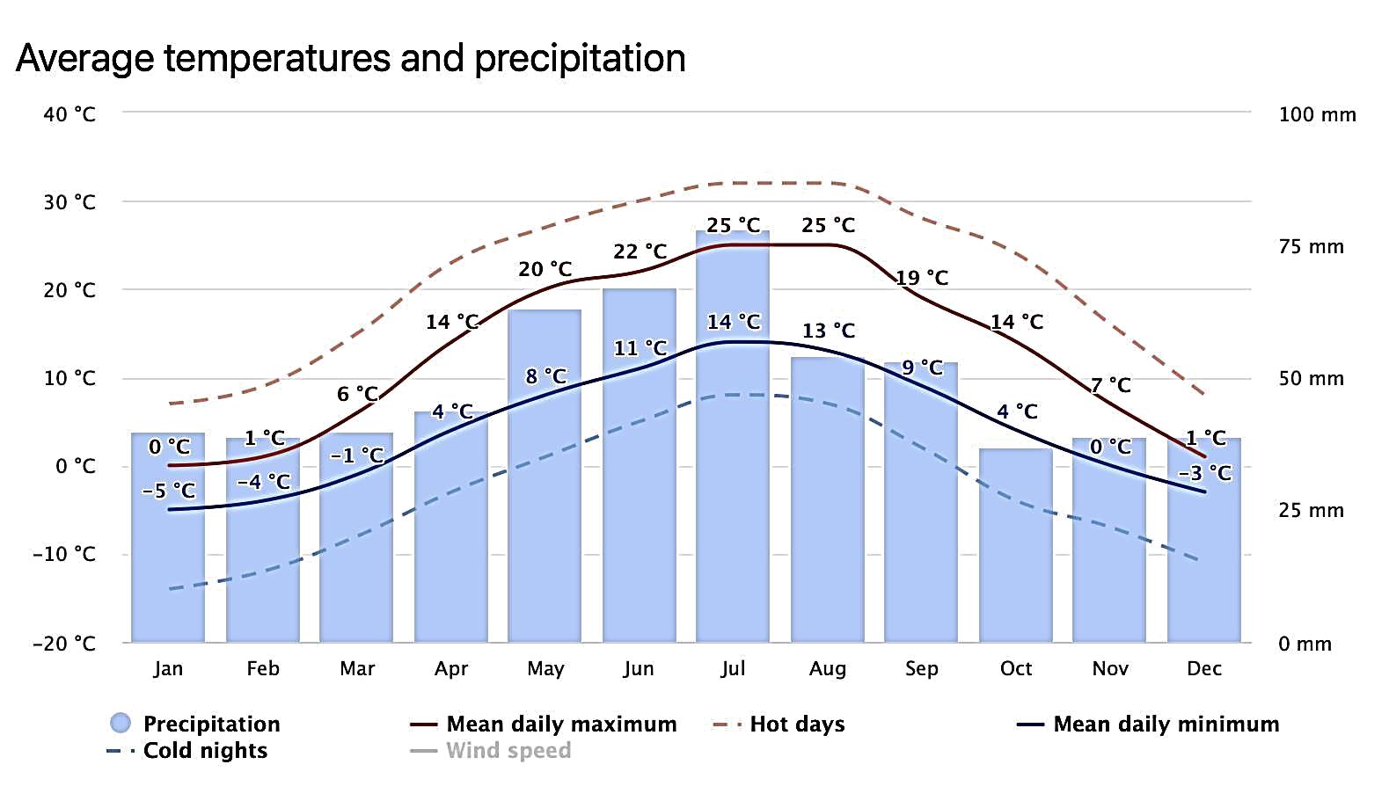

Рисунок 45. Середньорічні показники температури та опадів у Луцьку [10]
За даними Волинського обласного центру з гідрометеорології (Волинський ЦГМ) середньорічна температура повітря у 2022 році становила (+9,4)°С. За багаторічний період спостережень, температура повітря становила: абсолютний мінімум (-33,6)°С, абсолютний максимум (+36,2)°С. Середня максимальна температура повітря в літній сезон у 2022 році становила (+20,4)°С. Середня мінімальна температура повітря в зимовий сезон у 2022 році становила (-0,1)°С.
Середня річна відносна вологість повітря в січні 84 %, в липні 71 % та річна 74,9 %. Найменша хмарність спостерігається в серпні, найбільша в грудні. Найбільшу повторюваність у місті мають вітри із заходу, найменшу з північного сходу. Найбільша швидкість вітру у листопаді, найменша влітку. У січні вона в середньому становить 4,1 м/с, у липні 2,8 м/с.
У середньому за рік у Луцьку випадає 560 мм атмосферних опадів, найменше у березні, найбільше в липні.
Мінімальна річна кількість опадів (310 мм) спостерігалась у 1961 р., максимальна (822 мм) в 1931 р. Максимальну добову кількість опадів (114 мм) зафіксовано 4 серпня 1959 р. У середньому за рік у місті спостерігають 148 днів з опадами; найменше їх (10) у серпні, найбільше (16) у грудні. Щороку в Луцьку утворюється сніговий покрив, проте його висота незначна.
Відносна вологість повітря в середньому за рік становить 78 %, найменша вона у травні (64 %), найбільша у грудні (89 %).

Зміна кліматичних умов на території Луцької МТГ у сучасний період (1970-2022 роки) та прогнозування
У продовж останніх десятиліть, як в Україні, так і на Волині чітко спостерігаються прояви зміни клімату. Результати досліджень свідчать, що середньорічна температура повітря та деякі інші метеорологічні параметри відрізняються від значень кліматичної норми (усередненого значення за період 1961−1990 роки). За даними метеорологічних спостережень, проведених на найближчій метеорологічній станції Луцьк в період з 1970 по 2022 роки, середньорічна температура у цьому регіоні зросла приблизно на +2,4°С порівняно з кліматичною нормою 1961-1990 років (рисунок 46).

Рисунок 46. Середньорічна температура (t) повітря з 1970 по 2022 роки за даними спостереження найближчої метеорологічної станції Луцьк
Зростання середньорічної температури відбулось переважно за рахунок збільшення середньої температури повітря в зимовий та літній періоди. Також зросла і середня температура повітря у більшості місяців року.
Для прогнозування кліматичних змін на довготривалий період використовується методика взаємопорівняння пов’язаних моделей CMIP5 (Coupled Model Intercomparison Project 5), яка була погоджена в 2008 році під час зустрічі двадцяти наукових груп з усього світу, що займалися моделюванням кліматичних змін. Суть домовленостей – координація експериментів для прогнозування клімату, аналіз відмінностей різних моделей та їх причин, оцінка здатності моделей передбачати клімат тощо.
Для прогнозування клімату поширеними є моделі, що описують сценарії зростання рівня парникового газу (Representative Concentration Pathways) вуглекислого газу та позначаються абревіатурою RCP 4.5 та RCP 8.5.
RCP 4.5 описується Міжурядовою групою експертів зі зміни клімату (IPCC) як помірний сценарій, за яким пік викидів досягається приблизно в 2040 році, а потім зменшується. RCP 8.5 – це сценарій найбільших викидів, за яким викиди продовжують зростати протягом двадцять першого століття. Тому зміни клімату, прогнозовані згідно з RCP 8.5, зазвичай більш серйозні, ніж згідно з RCP 4.5.
В наступній таблиці подані прогнози змін температури та опадів в регіоні на основі сценаріїв RCP 4.5 та RCP 8.5.

Кліматичні проекції, що базуються на CMIP5*
 | 2021 | RCP 4.5 |  |  | RCP 8.5
 | 2021 | до 2040 | до 2060 | до 2080 | до 2040 | до 2060 | до 2080
Середня температура, ˚С | +8,5 |  |  | +1,5…2 |  |  | +2,5…4,2
Середні опади, мм | 723,9 | +5…10 % | +5…10 % | +0…5 % | +5…10 % | +5…10 % | +15…20 %
Прогнозовані за сценаріями RCP 4.5 та RCP 8.5 зміни подані в порівнянні з температурною нормою 1991-2010 рр.
До 2030 року |  | Деякі зі змін, пов’язаних  з підвищенням температури на кожен 1 ˚С:  - Зростання кінетичної енергії граду на 2 % за рік  - Зростання масштабів підтоплень на 7 %  - Зростання сили блискавки на 12 %  - Зменшення кількості днів і ночей з температурами нижче 0 ˚С між тим кількість ночей з температурою вище ніж +20 ˚С (тропічних ночей) та кількість літніх днів з середньою температурою понад +15 ˚С буде зростати (більш ніж 100 тропічних ночей і більш ніж 135 днів умовного літа на рік в південних областях)  - Значне скорочення територій, придатних для зростання ялини, бука, сосни та дубу  - Зростання місячного споживання електроенергії населенням на 4-8,5%  Також, з 2010 року швидкість вітру зросла на 7 % та очікується її подальше зростання
Передбачається  негативний вплив в напрямках:  Сільське господарство  (порівняно з періодом  1991-2010 рр.)  Дохід, бідність, нерівність  (порівняно з періодом  1991-2010 рр.) | Північ:  середній – високий  Південь:  високий  середній – високий

* - Coupled Model Intercomparison Project 5 (Проєкт 5 взаємопорівняння суміщених моделей)
Рисунок 47. Прогноз зміни клімату в області [10]
Зважаючи на вищевказане можна зробити висновок, що клімат у Луцькій громаді станом на момент складання цього ПДСЕРК порівняно з попередніми 50 роками змінився у бік потепління. Наслідки зміни клімату стали більш відчутними і мають вплив на соціально-економічний стан громади. Тому для Луцької МТГ важливо розробити ефективні заходи з адаптації до зміни клімату.
Методика дослідження
Для проведення оцінки ризиків вразливості громади до зміни клімату застосовано методологію Угоди мерів щодо клімату та енергії, що передбачає наступні етапи розроблення та реалізації адаптаційного циклу:
- підготовка основи для адаптації: збір даних;
- оцінка ризиків та вразливості;
- визначення можливих варіантів для адаптації;
- вибір варіантів адаптації;
- впровадження заходів;
- моніторинг та оцінювання.
Для проведення оцінки вразливості до зміни клімату опрацьовано наявні статистичні дані міста, дані Генерального плану та пояснювальної записки до нього, враховано дані Стратегії розвитку Волинської області на період до 2027 року, Екологічного паспорта Волинської області, Екологічного паспорта м. Луцьк, проаналізовано показники структурних підрозділів виконкому Луцької міської ради, комунальних підприємств (установ, організацій), ГУ ДСНС України у Волинській області, Волинського обласного центру з гідрометеорології, ДУ «Волинський обласний центр контролю та профілактики хвороб МОЗ України», опрацьовано матеріали серії тренінгів з планування адаптації міст України до зміни клімату» (14-15 вересня 2023 року) в рамках реалізації проєкту APENA 3 за підтримки Європейського Союзу (команда проєкту «Угода Мерів – Схід»), проаналізовано низку наукових досліджень щодо екологічного стану р. Стир, а також проведено опитування Луцької громади, в якому взяли участь мешканці усіх вікових категорій.

6.2. Визначення та оцінка основних кліматичних загроз для громади
Відповідно до методичних рекомендацій Угоди мерів проведено детальний аналіз показників вразливості Луцької МТГ до кліматичних загроз, що становлять потенційні ризики для громади.
Таблиця 80. Кліматичні загрози та їхній вплив, прогнозування впливу у майбутньому
Кліматичні загрози | Поточний ризик виникнення загрози |  | Прогнозування
Кліматичні загрози | Можливість виникнення загрози | Вплив загрози | Зміна  інтенсивності | Зміна частоти проявів | Часові рамки
Екстремальна спека | Висока | Високий | Зростання | Зростання | Короткостроково
Екстремальний холод | Висока | Високий | Зростання | Зростання | Короткостроково
Екстремальні опади та підтоплення:
1.Екстремальні зливи | Висока | Високий | Зростання | Зростання | Короткостроково
2.Екстремальні снігопади | Висока | Помірний | Зменшення | Зменшення | Середньостроково
3.Град | Помірна | Високий | Зростання | Зростання | Короткостроково
Повені та підвищення рівня води:
1.Річкові повені | Помірна | Помірний | Без змін | Без змін | Середньостроково
Посухи та нестача води | Висока | Високий | Зростання | Зростання | Короткостроково
Бурі:
1.Сильний вітер | Помірний | Помірний | Зростання | Зростання | Середньостроково
2.Гроза (блискавка/грім) | Низька | Помірний | Без змін | Без змін | Середньостроково
Стихійні пожежі:
1.Лісові пожежі | Помірна | Помірний | Зростання | Зростання | Короткостроково
2. Пожежі на землі | Помірна | Помірний | Зростання | Зростання | Короткостроково
Біологічні загрози:
1.Захворювання спричинені водою | Низька | Низький | Зростання | Невідомо | Короткостроково
2.Захворювання викликані комахами | Помірна | Помірний | Зростання | Зростання | Середньостроково
3.Захворювання викликані поширенням алергенів  інвазивних видів рослин | Високий | Високий | Зростання | Зростання | Середньостроково
Відповідно до результатів оцінки вразливості Луцької МТГ до зміни клімату було проаналізовано та визначено ряд кліматичних загроз, що мають вплив на громаду, серед них найбільший ризик становлять: екстремальна спека, екстремальні опади та підтоплення, посуха та нестача води, а також біологічні загрози, пов’язані з поширенням інфекційних захворювань та інвазивних видів рослин.
У таблиці 80 вказано ймовірність їхнього виникнення і потенційний вплив на громаду.
Також здійснено прогнозування зміни інтенсивності, частоти та часових рамок виникнення цих кліматичних загроз.
Ймовірність виникнення загроз та їхній вплив оцінено за шкалою: низька (малозначущі перебої у наданні послуг населенню), помірна (порушення нормального функціонування громади, суттєві збитки), висока (надзвичайні ситуації, висока загроза життю) та невідома (немає даних щодо загрози або загроза взагалі відсутня, вплив мінімальний).
Зміна інтенсивності та частоти проявів оцінені за шкалою: зростання, спадання, без змін або невідомо.
Часові рамки: короткостроково (10-20 років), середньостроково (до 2060 року) та довгостроково (до 2100 року).
Далі детальніше розглянемо інформацію щодо кожного кліматичного ризику.

Екстремальна спека
Наявність екстремальної спеки та хвиль тепла є характерними для Луцької МТГ. Про це свідчить збільшення кількості днів з температурою повітря вище (+30)°С (рисунок 48), а також поступове підвищення середньорічної температури (Рисунок 48).

Рисунок 48. Кількість днів на рік з максимальною температурою вище +30°С
За останні роки спостерігається зростання кількості та інтенсивності хвиль тепла (це метеорологічне явище, яке проявляється у вигляді аномально спекотної, сухої погоди, що зберігається протягом певного періоду і охоплює значні території Волинської області).
Відповідно до наукових досліджень температура повітря надалі зростатиме, а прояви зміни клімату будуть більш відчутними, що буде мати негативний вплив на самопочуття та здоров’я населення.
Для оцінювання вразливості Луцької МТГ до екстремальної спеки була використана інформація про нагрівання поверхні за даними знімків супутника (рисунок 49).
Слід зауважити, що температура нагрівання поверхні залежить від кута падіння сонячних променів (якщо кут падіння променів наближений до 90° то температура нагрівання поверхні стає більшою). І навпаки, там, де кут падіння сонячних променів невеликий, поверхня нагрівається менше. Вплив на кут падіння та інтенсивність сонячних променів мають міська забудова, зелені насадження, рельєф, покриття поверхні тощо.
На знімку чітко простежується значне нагрівання поверхонь у центральній частині міста. Це зумовлено передусім щільною забудовою, недостатньою кількістю зелених насаджень, а також великою площею штучних поверхонь, які швидко нагріваються та довго зберігають тепло (бетон, асфальт, тротуарна плитка, покриття дахів тощо).
Натомість можемо простежити значно менше нагрівання у ділянках, де більша кількість зелених насаджень, а також біля берегів річки Стир.
Підвищення середньої та максимальної температури повітря, а також збільшення інтенсивності хвиль тепла призводять до скорочення водних ресурсів, зниження рівня води в р. Стир, а також зниження рівня ґрунтових вод, що своєю чергою призводить до нестачі питної води.
Аномально спекотна погода має негативний вплив практично на всі сектори економіки громади: інфраструктуру, енергетичну систему, водопостачання, сільське господарство, охорону здоров’я.
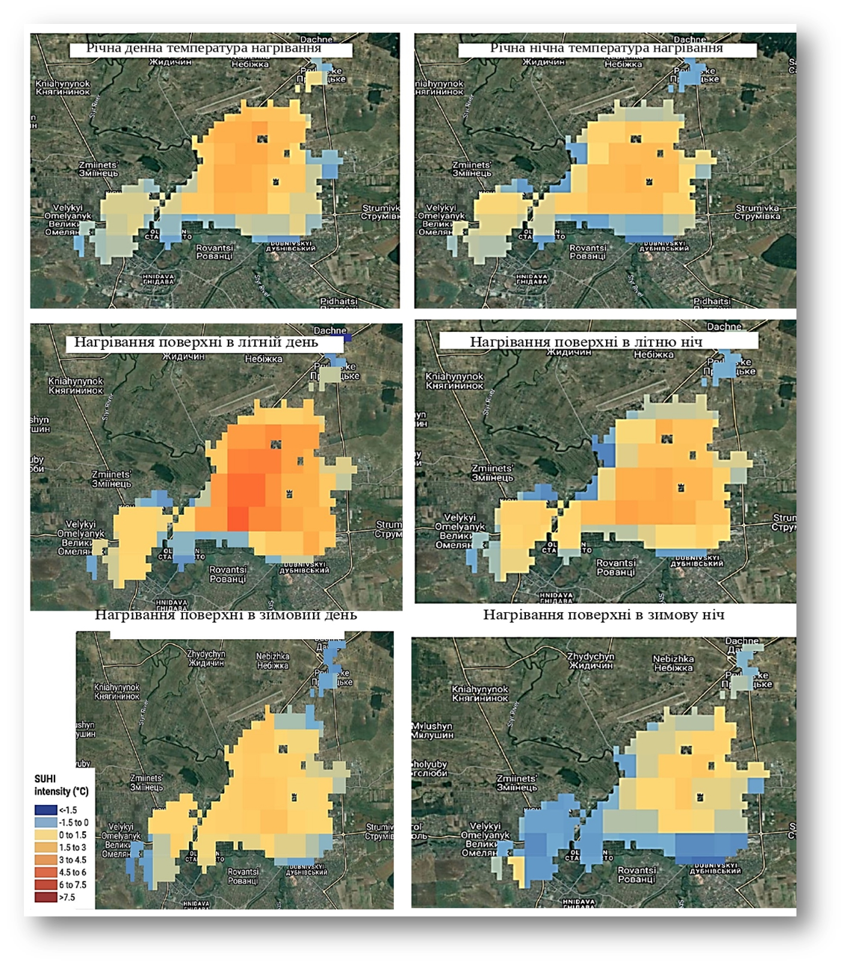
Рисунок 49. Температура нагрівання поверхонь Луцька (середнє значення з 2003-2020 роки) [10]
Під час опитування мешканці вказали, що вони відчувають дискомфорт від теплового впливу та наголосили на необхідності збільшення площі зелених насаджень, а також створення зелених коридорів і охолоджуючих рамок для комфортного переміщення містом у спекотний період.
Зважаючи на вищевикладене, можна зробити висновок, що ймовірність виникнення екстремальної спеки у Луцькій МТГ є високою з високим впливом. З високою ймовірністю стверджуємо, що клімат протягом наступних років зазнає змін, що в першу чергу буде проявлятися через збільшення термінів тривалої спеки у літній сезон та скорочення кількості холодних днів взимку.
Екстремальний холод
Кількість днів з мінімальною температурою нижчою -20°С значно зменшилась за останні роки (рисунок 50)

Рисунок 50. Кількість днів на рік з мінімальною температурою нижчою -20°С у м. Луцьку
Спостерігаються зміни екстремальних (максимальної та мінімальної) температур у зимовий період.
Мінімальна температура зросла у переважній більшості місяців зимового періоду.
За останні роки на Волині змістилися календарні дати настання кліматичних сезонів. Наприклад, кліматична весна часто наступає раніше на 2-3 тижні, але у травні зазвичай спостерігається вторгнення холодного арктичного повітря та заморозки на поверхні ґрунту.
Можна зробити висновок, що ймовірність ризиків екстремального холоду є високою із високим впливом. В майбутньому прогнозується зростання інтенсивності та частоти проявів.

Екстремальні опади та підтоплення внаслідок злив

1. Екстремальні зливи
Відповідно до даних Волинського ЦГМ середня кількість опадів в рік у Луцькій МТГ за останні десятиліття дещо збільшилась та в середньому складає 606 мм. Кількість опадів стабільно зростає з 2000 до 2010 року, у 2011 році відбулося різке падіння із-за посушливої погоди, в наступні роки трималася у діапазоні від 500 до 800 мм/рік (рисунок 51).

Рисунок 51. Середньорічна кількість опадів, зафіксована на метеостанції Луцьк, у період з 2000 по 2022 роки
Середньорічна кількість опадів за останні роки дещо збільшилась та в середньому складає 606 мм. Якщо проаналізувати дані в розрізі років, то середньорічні показники коливаються приблизно межах 469-815 мм. (див. додаток 3).
Відчутно частіше проходять зливні дощі та грози з градом, що випадають із купчасто-дощових хмар. Вони нетривалі, але можуть бути дуже інтенсивними та мати локальний характер.
Підвищення температури повітря та нерівномірний розподіл опадів, що мають зливовий характер у теплий період і не забезпечують ефективне накопичення вологи в ґрунті, спричиняють повторюваність та зростання інтенсивності посухи та недостатнього зволоження ґрунтів.
За даними Волинського ЦГМ суттєвого збільшення частоти стихійних метеорологічних явищ (СМЯ) на території області не спостерігається, однак були випадки дуже сильних дощів та злив у 2013 та 2014 роках (таблиця 81). Також за останні роки фіксуються суховії.
Таблиця 81. Випадки стихійних метеорологічних явищ на території м. Луцьк за період з 2000 по 2022 роки
Рік | Дуже сильний дощ (СМЯ) | Суховій
2000 | - | 2
2001 | - | 0
2002 | - | 8
2003 | - | 4
2004 | - | 1
2005 | - | 0
2006 | - | 6
2007 | - | 4
2008 | - | 4
2009 | - | 4
2010 | - | 0
2011 | - | 10
2012 | - | 4
2013 | 1 (122 мм) | 6
2014 | 1 (64 мм) | 4
2015 | - | 16
2016 | - | 5
2017 | - | 3
2018 | - | 12
2019 | - | 4
2020 | - | 1
2021 | - | 1
2022 | - | 5
Мешканці громади під час опитування також відзначили, що більш часто стали спостерігати підтоплення після злив.
Інтенсивні опади передусім впливають на роботу міської системи водовідведення, загальна протяжність якої складає 226,2 км.
За інформацією ГУ ДСНС України у Волинській області (лист від 13.09.2023 № 4803-4527/4818) протягом 2007-2022 років зафіксовано 4 надзвичайні ситуації у 2013 році, пов’язані із наслідками несприятливих погодних умов (сильного снігопаду, хуртовини, пориву вітру до 20 м/с, снігових заметів, випаданням опадів у вигляді дощу, сильними зливами і т.д.).
Під час розроблення заходів з адаптації до змін клімату важливо передбачити збільшення навантаження на систему водовідведення, через зростання щільної багатоквартирної забудови міста та навколишніх старостинських округів, які користуються системою централізованого водовідведення та врахувати ймовірність збільшення екстремальних опадів у літній період.
В цілому можна зробити висновок, що ймовірність ризиків екстремальних злив є високими із високим впливом. В подальшому прогнозується зростання інтенсивності зі зростанням частоти проявів.
2. Екстремальні снігопади
Випадання снігу в останні десятиріччя зменшилося, але такі опади набули більш стихійного характеру (за добу може випасти понад 20 см снігу). Такі снігопади ускладнюють рух на автошляхах, спричиняють налипання снігу на проводи електромережі, утворення великого снігового покрову на покрівлях будинків тощо.
В майбутньому ймовірність ризиків екстремальних снігопадів є високими із помірним впливом. Прогнозується зменшення інтенсивності зі зменшенням частоти проявів.
3. Град
Незважаючи на те, що відповідно до інформації Волинського ЦГМ випадки випадання граду не були зафіксовані, фактичні спостереження вказують, що кожного року трапляється 2-3 локальних випадки випадання граду (розмір до 1,2 см). Причому найбільшої шкоди при цьому зазнають сільські території через часткову втрату врожаю.
Висновок: ймовірність випадіння граду в майбутніх періодах є помірним із високим впливом. В подальшому прогнозується зростання інтенсивності зі зростанням частоти проявів.
Повені та підвищення рівня води
1. Річкові повені
В адміністративно-територіальних межах Луцької МТГ протікають річка Стир (основними притоками річки є: праві (р. Конопелька (поза межами міста), р. Сапалаївка), ліві (р. Чорногузка, р. Омеляник, струмки Жидувка та Зміїнець)). Три малі річки: Сапалаївка (довжинa – 12,4 км), Омеляник (12,6 км) та Жидувка (4 км) протікають у межах Луцька.
Загальна площа водоохоронних зон річок, що протікають територією Луцька, становить 450 га. Площа водних об'єктів міста – понад 100 га.
На рисунку 52 можна побачити зони підтоплень у Луцьку та прилеглих територіях.
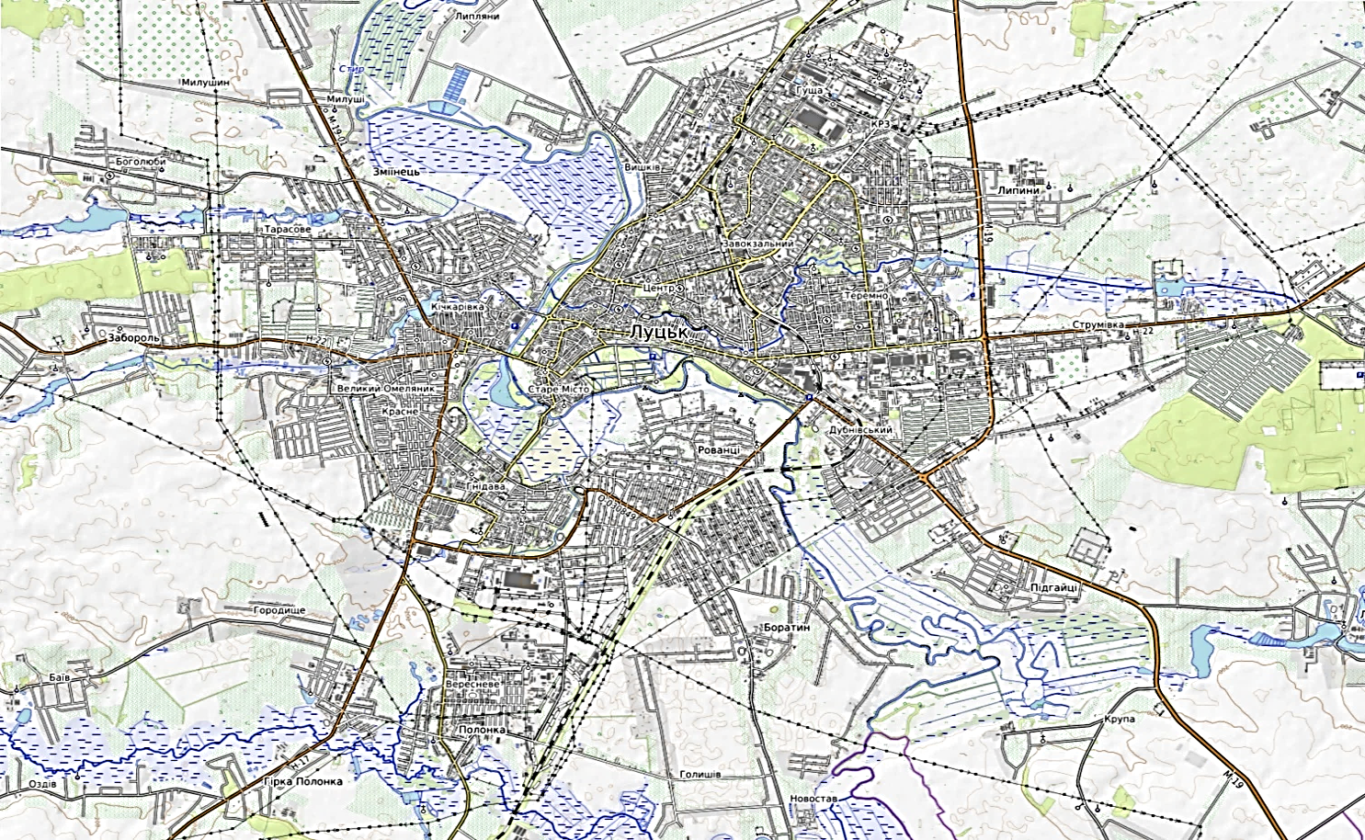
Рисунок 52. Зони підтоплень у Луцьку та навколишніх громадах [10]
Загальний напрям річки північно/північно-східний. Середній спад водної поверхні 0,27 ‰.
Річний хід рівня води характеризується високим весняним повноводдям, низкою літньо-осінньою меженню, майже щорічно порушеною дощовими паводками і малостійкою, через відлиги, зимовою меженню. Підйом рівня води навесні починається звичайно в першій половині березня, в окремі роки в лютому або квітні; його середня інтенсивність 0,2-0,5 м/добу, максимальна 1,0 м/добу.
Найвищий рівень спостерігається найчастіше в другій половині березня, висота його при звичайному весняному повноводді становить: 0,3-2,5 м у верхній течії, 2,0-2,8 м у середній і 1,5-2,3 м у нижній; при винятково високому повноводді відповідно: 0,5-3,8; 3,2-4,8 і 2,0-3,3 м. Зменшення висоти весняного повноводдя в нижній течії пояснюється наявністю досить широкої заболоченої заплави. Строки встановлення літньої межені коливаються в значних межах від кінця квітня (у верхів'ї) до липня (у низов'ї). Триває межень до жовтня-листопада. Найнижчі рівні спостерігаються найчастіше в червні-липні, рідше в листопаді у верхній течії та у серпні-вересні в нижній. Майже щорічно по річці проходить кілька дощових паводків, заввишки 0,4-1,6 м.
Відзначаються також осінні й зимові підйоми рівня води. Перші викликаються дощами, другі відлигами, висота їх досягає іноді 2,0-2,6 м. Найнижчі зимові рівні бувають найчастіше наприкінці грудня або в січні.
Середня річна витрата води в м. Луцьку (за 1923, 1941, 1943-1949 рр.) становила 29,8 м³/сек, що відповідає модулю стоку 4,0 дм³/сек з 1 км². Середній багаторічний модуль стоку в м. Луцьку дорівнює 4,00 дм³/сек з 1 км².
Замерзання річки починається зазвичай наприкінці листопада, початку грудня. Льодостав встановлюється в грудні, іноді на початку січня або навіть у лютому. Скресання відбувається в середині березня, йому передує поява вимоїн. Весняний льодохід буває майже щорічно; він триває від 2-3 до 10 днів, супроводжуючись короткочасними заторами криги біля мостів і на поворотах річки. Наприкінці березня, початку квітня річка повністю очищається від криги.
Річка частково використовується для потреб сільського господарства та водопостачання Луцька, а також є приймачем стічних вод.
Екологічну ємність водного середовища забезпечують добре розвинута лугово-болотна заплава, а також фітомаса вищої водної рослинності.
Останніми десятиліттями кількість води в річці знижується, і однією з причин такого зниження є зміна клімату.
На рисунку 53 можна побачити території, затоплювані паводковими водами та з підвищеним рівнем залягання ґрунтових вод в між паводковий період.
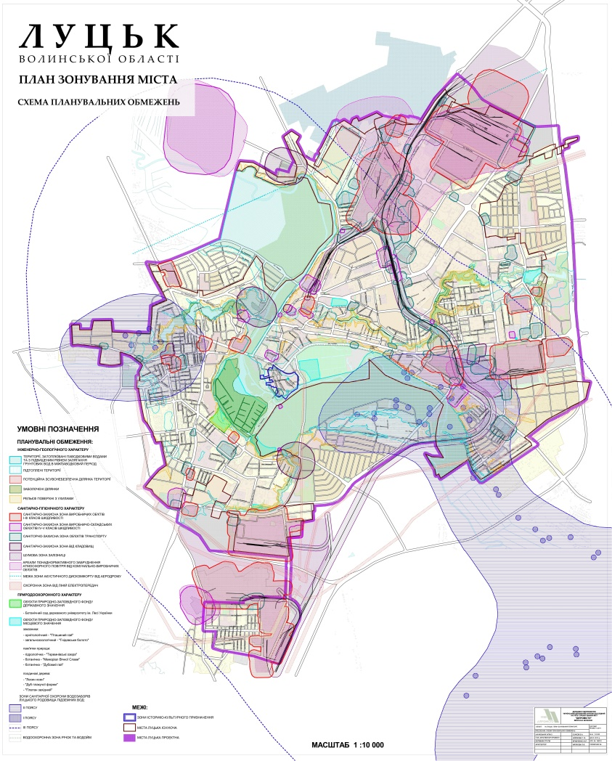
Температурний режим навколишнього середовища під час усіх сезонів у Луцькій МТГ має ознаки постійного підвищення. Опади в літній період частіше мають ознаки зливового характеру та не забезпечують достатнього накопичення вологи в ґрунті, що призводить до збільшення кількості посушливих днів протягом року.
Внаслідок зміни клімату та господарського впливу людини у Луцькій МТГ фіксується зниження рівня води у річках та озерах, що призводить до зниження або повного зникнення води у колодязях в сільській місцевості.
Підвищення температури у річках та зменшення швидкості їх течії має наслідки «цвітіння» води.
Висновок: ймовірність ризиків повені та підвищення рівня води (річкові повені) є помірним із помірним впливом. Надалі зміна інтенсивності та частоти проявів прогнозується без змін.

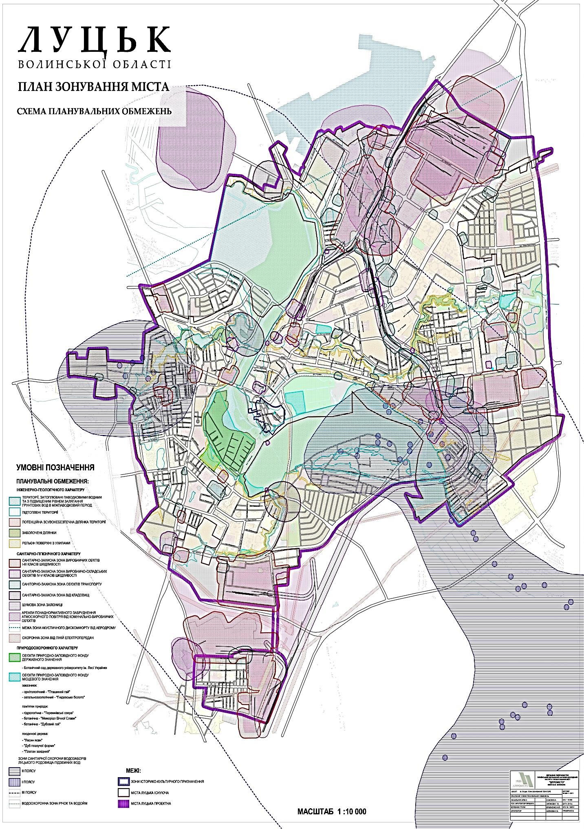
Рисунок 53. План зонування міста (схема планувальних обмежень)
Посухи та нестача води
Чутливими до посухи та нестачі опадів також є міські зелені зони: парки, сквери, газони і квітники. Разом з цим спостерігається всихання та зменшення кількості зелених насаджень у громаді (пов’язано із зниженням рівня ґрунтових вод та збільшеними посушливими періодами, що призводить до різноманітних захворювань у дерев). Озеленення – це важлива складова частина в загальному комплексі міського господарства, екологічному стані міської екосистеми.
Сьогодні одним із завдань м. Луцьк є його озеленення. В минулому Луцьк був «найзеленішим містом», він займав одне з перших місць в Україні за кількістю зелених насаджень на 1 людину, а саме понад 20 м² на 1-го мешканця, що було в межах встановленої норми. Нині такий показник значно менший і становить приблизно 10,85 м².
Стрімке скорочення кількості зелених насаджень пояснюється активною забудовою міста, ураженням хворобами та шкідниками основних видів зелених насаджень на території міста, поширення адвентивних, інвазійних рослин (амброзія, борщівник, сахалінська гречка японська, клен ясенолистий, ехіноцистис лопатевий тощо), зниженням рівня ґрунтових вод та більш тривалими посушливими періодами.
Зелені зони громади є важливим фактором чистого повітря та здоров’я мешканців громади. Зелені насадження захищають від шуму, пилу, ерозійних явищ, а також оберігають від надмірного перегрівання ґрунту та поверхні стін будинків і тротуарів, пом’якшують мікроклімат міста та зволожують повітря. Тому, Луцька міська рада проводить заходи із озеленення міста надаючи перевагу багаторічним та стійким до посухи рослинам.
На рисунку 54 можна побачити наявне у місті тінь від дерев та зелених насаджень.
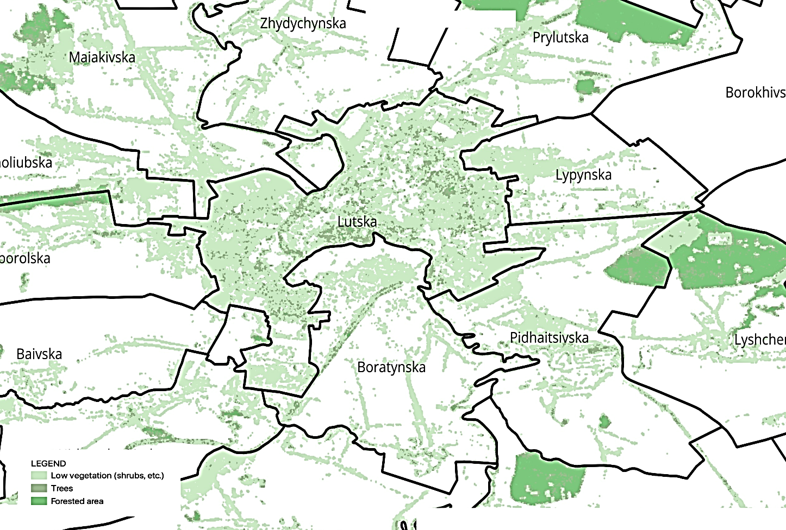
Рисунок 54. Тінь від дерев та зелених насаджень м. Луцька [10]
У Луцьку обліковано понад 100 артезіанських свердловин господарсько-питного водопостачання. Водопостачання міста здійснюється за рахунок підземних вод водоносних горизонтів мергельно-крейдових відкладів. Питна вода досить високої якості.
Екологічний стан поверхневих водних об’єктів і якість води в них є вирішальними чинниками санітарного та епідеміологічного благополуччя населення. Моніторинг якості води поверхневих водойм свідчить про те, що незважаючи на значний спад промислового виробництва за останні роки та зменшення у зв’язку з цим скиду у водойми стічних вод має місце тенденція до погіршення екологічного стану водойм І-ої та ІІ-ої категорій, як за санітарно-хімічним так і за санітарно-мікробіологічними показниками. На сьогодні через високий рівень техногенного навантаження на водойми, практично всі водойми за рівнем забруднення наблизились до ІІІ класу.
Якість води погіршується через затоплення та підтоплення територій, передбачається зростання такої загрози для окремих долинних ділянок в разі підвищення температури води у місцевих водоймах на +0,7º +1,5 ºС. Адже в результаті можливе послідовне зниження концентрації розчиненого кисню, ослаблення водообміну та евтрофікацію водних об’єктів.
Основними причинами забруднення поверхневих вод міста є надходження до водних об’єктів забруднювальних речовин у процесі поверхневого стоку води з забудованих території та сільгоспугідь, ерозія ґрунтів на водозабірній площі.
Якісний стан підземних вод унаслідок господарської діяльності також постійно погіршується. Це пов’язано з існуванням фільтрувальних накопичувачів стічних вод, а також з широким використанням мінеральних добрив та пестицидів.
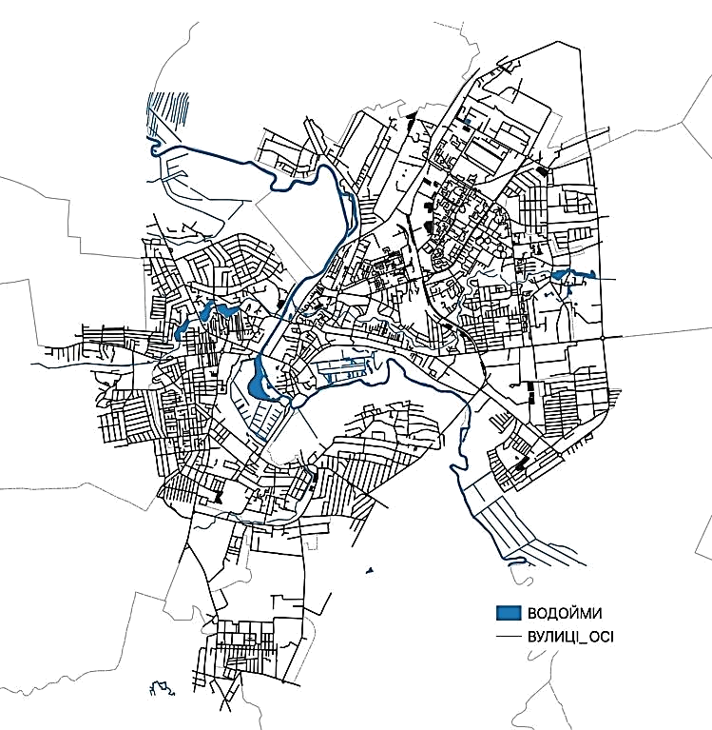
На рисунку 55 можна побачити на карті 1) розміщення водойм Луцька та на карті 2) розміщення водних свердловин, пожежних гідрантів тощо.
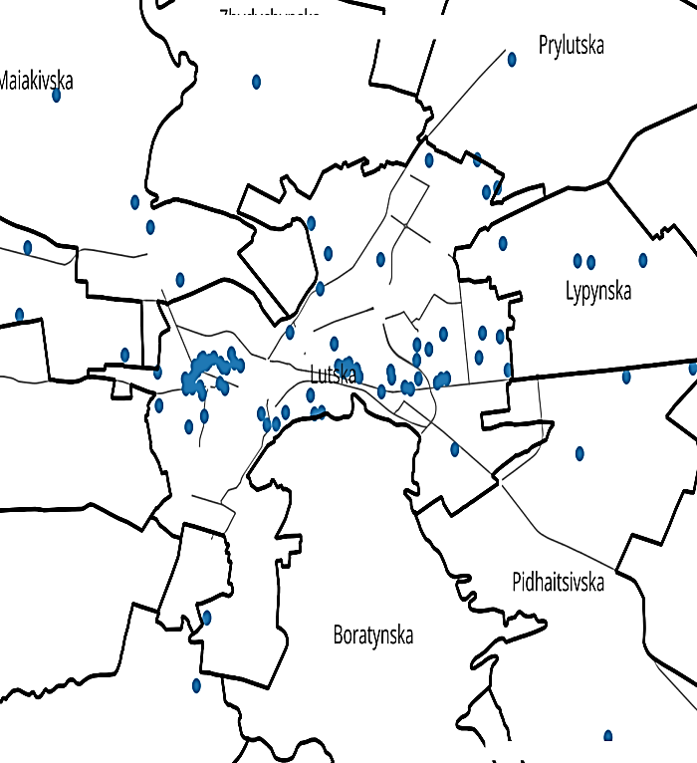

Рисунок 55. 1) Карта водойм Луцька 2) Карта водних свердловин, пожежних гідрантів тощо [10]
Можна зробити висновок, що ймовірність ризиків виникнення посухи та нестачі води є високою із високим впливом. Надалі прогнозується зростання інтенсивності зі зростанням частоти проявів.

Бурі
Згідно з даними Волинського ЦГМ метеорологічних надзвичайних ситуацій, таких як хуртовина та град (буревіїв та сильних вітрів), які досягли критеріїв стихійних метеорологічних явищ (СМЯ), метеостанцією Луцьк з 2000 по 2022 роки не були зафіксовані.
Під час опитування 45,9 % мешканців громади зазначили, що частота сильних вітрів, буревіїв за останні роки не змінилась, 41,9 % опитаних зазначили, що стало більше випадків буревіїв.
Однак, 30,6 % опитуваних мешканців громади вказали, що часто потерпають самі (їхні знайомі) від наслідків буревіїв та сильного вітру, 69,4 % – ні.

1.Сильний вітер

За даними Волинського ЦГМ в таблиці 82 приводиться кількість днів з вітром 15 м/с та вище на території міста Луцьк за період 2000-2022 рр.

Таблиця 82. Кількість днів з вітром 15 м/с та вище на території міста Луцьк за період 2000-2022 рр.
Роки | Кількість днів з вітром 15 м/с та вище |  |  |  |  |  |  |  |  |  |  |  |  | За  рік
Роки | Січ | Лют | Бер | Квіт | Трав | Черв | Лип | Серп | Вер | Жовт | Лист | Груд
2000 | - | - | - | - | - | - | - | - | - | - | - | - | -
2001 | - | - | - | - | - | - | - | - | - | - | - | - | -
2002 | - | 3 | 1 | 1 | - | - | - | - | - | 1 | 1 | - | 7
2003 | - | - | - | - | 1 | 2 | 1 | 1 | - | - | - | 1 | 6
2004 | - | 1 | - | 1 | 1 | 2 | - | - | - | - | 3 | - | 8
2005 | - | - | 1 | - | 1 | - | - | 2 | - | 1 | - | 1 | 6
2006 | - | - | - | - | 3 | - | - | 2 | - | - | - | - | 5
2007 | 7 | - | 2 | 2 | - | 1 | 2 | - | - | - | - | - | 14
2008 | 1 | 2 | 2 | - | - | - | - | 1 | - | - | - | - | 6
2009 | - | - | - | - | - | 1 | - | - | - | 1 | 1 | - | 3
2010 | - | - | - | 1 | 1 | - | 2 | 1 | - | 1 | 5 | 1 | 12
2011 | 1 | 4 | 1 | 3 | - | 1 | 1 | - | - | - | 1 | 1 | 13
2012 | - | 2 | 5 | 1 | 1 | 3 | 1 | 3 | - | - | 2 | - | 18
2013 | - | - | 2 | - | 2 | - | 1 | - | 2 | - | 2 | 2 | 11
2014 | 2 | - | 3 | - | - | - | - | 2 | - | 1 | - | 2 | 10
2015 | 4 | 1 | 2 | 4 | 3 | 1 | - | - | 1 | - | 6 | 2 | 24
2016 | 1 | 2 | 2 | 2 | 1 | 2 | 2 | - | - | 2 | - | - | 14
2017 | 1 | - | 4 | 3 | - | 3 | 3 | - | 2 | 4 | 1 | 1 | 22
2018 | 2 | - | - | 4 | 1 | 1 | - | - | 2 | 3 | - | - | 13
2019 | 2 | 1 | 8 | - | 1 | 2 | 1 | 1 | 2 | - | 2 | - | 20
2020 | 1 | 4 | 3 | 3 | 3 | - | 1 | - | 3 | - | - | 1 | 19
2021 | 1 | 1 | - | 2 | 2 | - | - | 1 | - | 4 | 2 | 1 | 14
2022 | 5 | 4 | 2 | 2 | 4 | 2 | 2 | - | - | 1 | - | - | 22
Можна зробити висновок, що ймовірність ризику виникнення сильного вітру є помірним із помірним впливом. Надалі прогнозується збільшення інтенсивності зі зростанням частоти проявів.
2.Гроза (блискавка/грім)
24.09.2023 23.01.2020
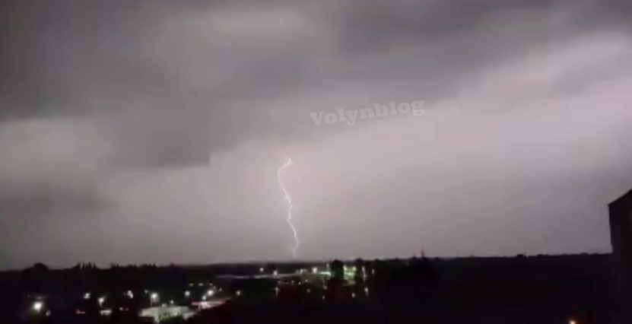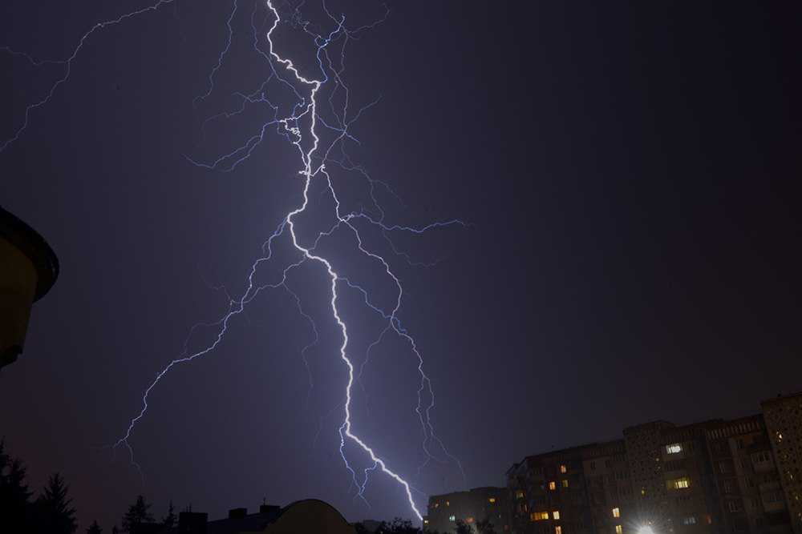
Сильна спека в Україні й на Волині чергується із грозами – типовим атмосферним явищем теплої пори року. Найнебезпечнішими під час грози є розряди блискавки (фіксуються випадки блискавки, що супроводжується громом і у зимовий період).
Так, як у Луцькій МТГ гроза (блискавка/грім) є типовим явищем, можна зробити висновок, що ймовірність ризиків виникнення грози (блискавки/грому) є низькою із помірним впливом. Надалі зміна інтенсивності та частоти проявів прогнозується без змін.

Стихійні пожежі
Відповідно до наявних даних ГУ ДСНС України у Волинській області в межах території Луцька протягом 2016-2022 років зафіксовані лише надзвичайні ситуації, пов’язані з пожежами на відкритих ділянках місцевості (суха трава, сміття тощо).
У середньому за останні 7 років виникала 51 пожежа (площа горіння 44 га), у середньому по 7 пожеж на рік. Найбільша кількість пожеж виникла у 2020 році (14 випадків). Внаслідок пожеж постраждала територія площею приблизно 14,9 га, для ліквідації пожежі було залучено 74 одиниці особового складу та 21 одиниця спецтехніки. Основна причина займання – це суха трава та очерет, а також недбале ставлення людини до правил поводження з вогнем у навколишньому середовищі.

1.Лісові пожежі
Можна зробити висновок, що ймовірність ризику виникнення лісової пожежі є помірним із помірним впливом. Надалі прогнозується зростання інтенсивності зі зростанням частоти проявів.
2.Пожежі на землі
Можна зробити висновок, що ймовірність ризиків виникнення пожежі на землі є помірним із помірним впливом. Надалі прогнозується зростання інтенсивності зі зростанням частоти проявів.

Біологічні загрози
Біологічні загрози, як наявні, так і нові, є одним з найбільших викликів для системи громадського здоров’я у світі. Особливо вразливі країни, які не мають власного виробництва діагностичних засобів, медичних виробів та лікарських препаратів, оскільки в умовах пандемії або надзвичайної ситуації виникають глобальний дефіцит та висока конкуренція. Україна не є винятком.
Зміна клімату має значний вплив на здоров’я людей, особливо це стосується великих міст з високим рівнем урбанізації.
Луцька громада розміщена серед великої кількості лісів в екологічно чистій зоні. Однак деякі наслідки зміни клімату все ж позначаються на здоров’ї лучан, особливо на вразливих групах населення (це особи похилого віку, діти, особи, що страждають на хронічні серцево-судинні захворювання, захворювання органів дихання, алергії тощо).

1.Захворювання спричинені водою
Висновок: ймовірність ризику виникнення захворювання спричинених водою є низьким із низьким впливом. Надалі прогнозується зростання інтенсивності, частота проявів не відома.
2.Захворювання викликані комахами
Згідно з даними Луцького районного відділу ДУ «Волинський обласний центр контролю та профілактики хвороб МОЗ України», в м.Луцьку та Луцькому районі, особливе епідемічне значення мають кліщовий береліоз (хвороба Лайма) і кліщовий вірусний енцефаліт. Це пояснюється наявністю переносників збудників інфекційних захворювань та сприятливими клімато-географічними умовами для їх розвитку.
Віповідно до наявних статистичних даних за період 2012-2022 роки спостерігалася тенденція росту кількості хворих хворобою Лайма, по Луцьку за цей період зареєстровано 84 випадки в т.ч. серед дітей, особливий пік припав на 2016 рік 15 випадків, 2017 рік 13 випадків, 2019 рік 19 випадків та 2022 рік 11 випадків.
У 2018 році на території Луцька зареєстровано 2 випадки кліщового енцефаліту.
Можна зробити висновок, що ймовірність ризиків виникнення захворювання викликаних мікроорганізмами є помірним із помірним впливом. В подальшому прогнозується зростання інтенсивності зі зростанням частоти проявів.
3.Захворювання викликані поширенням алергенів інвазивних видів рослин
Варто зауважити про розповсюдження на території Луцької МТГ адвентивних, інвазійних рослин (амброзія, борщівник, сахалінська гречка японська, клен ясенолистий, ехіноцистис лопатевий тощо).
Найбільшого поширення упродовж останніх років, серед вище переліченого набувають такі небезпечні види, як багаторічна рослина – борщівник Сосновського. Рослина сягає висоти більше двох метрів, багата на фотоактивні сполуки. Дотик до борщівника, особливо у період цвітіння, викликає важкі опіки у людей та тварин.
Набуває поширення і інша небезпечна рослина – амброзія полинолиста, однорічна рослина за зовнішніми ознаками схожа на коноплі, а за розмірами і формою листків нагадує полин гіркий. Квітковий пилок амброзії шкідливий для людини. В період цвітіння, з середини липня до настання осінніх заморозків, серед населення спостерігається алергійне захворювання – амброзійний поліноз. Пилок амброзії, потрапляючи у ніс, бронхи викликає сльозотечу, порушує зір, підвищує температуру тіла, викликає запалення слизових оболонок верхніх дихальних шляхів, що призводить до приступів бронхіальної астми.
Можна зробити висновок, що ймовірність ризиків виникнення захворювання викликаних поширенням алергенів інвазивних видів рослин є високим із високим впливом. Надалі прогнозується зростання інтенсивності зі зростанням частоти проявів.

6.3. Вплив зміни клімату на сектори
Зміна клімату має вплив практично на всі сектори громади, проте деякі з них є більш вразливими до кліматичних загроз.
Оцінка вразливості секторів є передумовою для визначення відповідних заходів, спрямованих на адаптацію.
У цьому розділі проаналізовано сектори Луцької МТГ на які мають вплив визначені кліматичні загрози, а також вказано індикатори, на основі яких здійснено оцінку вразливості секторів, за допомогою цих індикаторів можна простежувати вплив кліматичних загроз на громаду в майбутньому.

Будівлі
Секто будівлі є найбільш вразливим до стихійних метеорологічних явищ, що можуть спричинити руйнування, перебої у роботі та інші негативні наслідки для інфраструктури громади. Також на сектор будівель негативний вплив чинять екстремальні опади, які можуть спричинити протікання покрівель, підтоплення у ділянках з незадовільним технічним станом дощової (зливової) каналізації (або повною її відсутністю).

Транспорт
Значний вплив на транспортний сектор має екстремальна спека. Це особливо стосується і громадського транспорту, необладнаного системами кондиціонування повітря, оскільки пасажири можуть відчувати дискомфорт під час перебування у салоні такого транспорту. Також висока температура спричиняє руйнування дорожнього покриття (просідання, утворення колій, тріщини).
Крім того, на транспорт та транспортну інфраструктуру можуть впливати екстремальні опади та спричинені ними підтоплення.

Енергетика
Галузь енергетики суттєво впливає на зміну клімату, як основне джерело викидів парникових газів. Водночас енергетика є найбільш вразливою до зміни клімату внаслідок особливостей її функціонування, пов’язаних з природно-кліматичними умовами та необхідністю суттєвої трансформації для забезпечення адаптації цього сектору.
Енергетична система громади значною мірою вразлива до впливу екстремальної спеки, оскільки це призводить до підвищеного споживання енергоресурсів для охолодження та кондиціонування приміщень, транспорту тощо. Разом з тим за останні роки дещо почастішали випадки стихійних метеорологічних явищ (буревії, сильний поривчастий вітер, інтенсивні опади тощо), що можуть спричинити виникнення аварійних ситуацій та впливати на роботу ліній електропередачі, надійність енергопостачання. Також одним з негативних явищ, які впливають на функціонування електричних мереж, є обледеніння повітряних ліній електропередачі, що спричинене різким коливанням температури в холодний період року.

Водопостачання
Зміна клімату значно впливає і на сектор водопостачання та водовідведення, тому, що спостерігається значне зменшення стоку малих та середніх річок. Крім того, у громаді знижується інфільтраційне живлення ґрунтових і підземних вод, що призводить до пересихання колодязів і джерел води.
Однією з причин виникнення таких явищ є підвищення середньої температури повітря, виникнення посушливих періодів та нестача опадів, екстремальні температури влітку і інше.
В Луцьку водопостачання здійснюється із артезіанських свердловин, додатковою альтернативою для міста є постачання води із р. Стир. Ситуація дещо складніша у прилеглих старостинських округах, там доступ до централізованого постачанням води мають 47 % мешканців.

Охорона здоров’я
За підрахунками Всесвітньої організації охорони здоров’я, у період з 2030 по 2050 роки, зміна клімату стане причиною додаткових 250 тис. смертей у світі щорічно, викликаних переважно недостатнім харчуванням, малярією, кишковими інфекціями та прямими негативними впливами екстремально високих температур на організм.
При цьому додаткові витрати на підтримку громадського здоров’я (включаючи додаткові витрати на сільське господарство, очищення води та проведення гігієнічних та санітарних заходів), тобто на сектори, що є визначальними у формуванні медико-демографічних характеристик населення, сягнуть 2 – 4 млрд дол. на рік (World Health Organization. Climate change and health. [Електронний ресурс]. – Режим доступу: https://www.who.int/news-room/fact-sheets/detail/climate-change-and-health).
Важливість впливу зміни клімату на здоров’я залежить від рівня адаптивності спільнот до негативних змін у зовнішньому середовищі. Водночас кількісні та якісні характеристики цих змін значно різняться залежно від місцевості проживання, початкового стану довкілля, поширення «зелених технологій» та екологічної свідомості громадян. Рівень чутливості осіб до негативних наслідків зміни клімату багато у чому залежить від індивідуальних особливостей функціонування організму, наявності гострих і хронічних захворювань. Однак найбільш схильними до загострень негативних станів є особи найстарших вікових груп і діти.
Внаслідок підвищення температур формуються сприятливі умови для поширення інфекційних хвороб, зокрема тих, що спричиняють гострі кишкові інфекції. У літній період число інфекційних спалахів зростає у декілька раз в порівнянні з іншими періодами.
Динаміка захворюваності на гострі кишкові інфекції наведена у рисунку 56, дані надані Луцьким районним відділом ДУ «Волинський обласний центр контролю та профілактики хвороб МОЗ України».

Рисунок 56. Випадки гострих кишкових захворювань в Луцьку за 2012-2022 роки.
Висока температура також спричиняє підвищення втомлюваності населення, стресового навантаження на організм та зменшення працездатності тощо.
Окрім того, підвищення середньої температури подовжує період цвітіння рослин-алергенів. У цей час фіксується високий рівень алергенного пилку, що негативно впливає на якість життя алергіків та астматиків. Діти та підлітки більш схильні до виникнення алергій, порівняно з дорослим населенням. Крім того, для людей з хронічною астмою і алергіків посилюється ризик виникнення або ускладнення гострих респіраторних станів, що є значним фактором передчасної смертності.
За даними ДУ «Волинський обласний центр контролю та профілактики хвороб МОЗ України» в останні роки у Волинській області збільшився потенційний ризик поширення захворювань, що передаються комахами та членистоногими (трансмісивні захворювання). На початку 2000-х років в Волинській області реєструвались поодинокі випадки захворювань на хворобу Лайма (кліщовий бореліоз), однак за останні 3 роки – щорічно реєструється майже по 50 випадків.
У Луцькій громаді первинну медичну допомогу жителям надають КЗ «Луцький центр первинної медико-санітарної допомоги», 13 амбулаторій загальної практики сімейної медицини, 8 фельдшерсько-акушерських пунктів.

Захист населення в надзвичайних ситуаціях
Виникнення надзвичайних ситуацій у зв’язку зі зміною клімату, становить ризик для Луцької МТГ. Почастішали випадки буревіїв, інтенсивних опадів та спричинених ними підтопленнями. Разом з тим, внаслідок дії високих температур та посушливих періодів підвищується ризик поширення пожеж у природних екосистемах, що завдають значних матеріальних збитків громаді та несуть загрозу знищення степових і лісових масивів зі шкодою для здоров’я людини, знищення сільськогосподарських угідь тощо.

Довкілля та біорізноманіття
Значна частина природних систем може виявитися особливо чутливою до зміни клімату, оскільки вони мають обмежену здатність до адаптації, а деяким з цих систем може бути нанесений істотний та незворотний збиток. Значною мірою це стосується і багатьох видів живих організмів, які мешкають в природному середовищі в звичних умовах існування. Окремі види в нових умовах можуть збільшити чисельність або сфери перебування, але зміна клімату підвищить існуючі ризики знищення деяких більш уразливих видів і значно посилить загрозу втрати біорізноманіття.
Згідно з даними Екологічного паспорту Волинської області за 2022 рік за сучасним зоогеографічним районуванням територія області належить до Західного району Поліського зоогеографічного округу Мішанолісової зоогеографічної провінції (поліська частина області) та Волинського височинного району Західнолісостепового округу Лісостепової зоогеографічної провінції (Волинське опілля) Європейської підобласті Голарктичної області.
Ландшафтне різноманіття, комплекс лісових та болотних екосистем, щільне розміщення озер, сприятливі кліматичні умови зумовлюють своєрідність та багатство біологічного різноманіття області.
Збереження видового різноманіття флори і фауни – одне із головних завдань природоохоронної справи, бо стійкість геосистем підтримується за умови формування складної просторової структури та насичення природних комплексів компонентами з високою біотичною продуктивністю, що сприяють підтриманню кількісних і якісних параметрів інших компонентів.
За висновками Всесвітнього фонду дикої природи земля втрачає біорізноманіття з такою швидкістю, яку можна було побачити лише під час масового знищення. Забруднення, вирубка лісів, зміни клімату, полювання та інші людські фактори є основними чинниками знищення локальних видів тварин.
Сільське та лісове господарство; планування землекористування
У світі сільське господарство є ключовою галуззю економіки, забезпечуючи продовольчу безпеку та вироблення важливих видів сировини, разом з тим, воно є і суттєвим джерелом парникових газів. Тому, виникає потреба модернізації наявних моделей аграрного виробництва та удосконалення способів управління сільськогосподарськими системами з урахуванням зміни клімату.
Наразі сільськогосподарська галузь України не є екстремально вразливою до зміни клімату. Однак зміни погодних умов (підвищення температури повітря, нерівномірний розподіл опадів, які мають зливовий характер у теплий період, неефективне накопичення вологи в ґрунтах) зумовлюють збільшення кількості та інтенсивності посушливих явищ.
За спостереженнями, як в Україні, так і у Волинській області можна помітити, що зими стають дедалі м’якішими та запізнілими. Міжсезоння стають більшими: весна наступає дуже повільно і тягнеться до середини червня, а осінь може тривати до грудня-січня. Із збільшенням посушливих періодів у році з’являється ризик збіднення екосистем, засуха сприятиме збільшенню кількості та частоти пожеж у лісах та степах.
Таблиця 83. Вплив кліматичних загроз на сектори та індикатори для оцінки вразливості
Кліматична загроза | Вразливі сектори | Рівень вразливості | Індикатор | Індикаторна одиниця | Значення показника
Екстремальна спека | Сільське та лісове господарство | високий | % втрат сільського господарства від екстремальних погодних умов/подій (наприклад, посуха/дефіцит води, ерозія ґрунту) | % | 10
Екстремальна спека | Здоров’я | помірний | Кількість смертей, пов’язаних із екстремальними погодними явищами (наприклад, хвилями спеки) | од (за рік / за певний період) | 100
Екстремальний холод | Сільське та лісове господарство | високий | % зміни врожайності сільськогосподарських культур | % | 5
Екстремальний холод | Здоров’я | помірний | Кількість звернень у зв’язку обмороженням через хвилі холоду | од (за рік / за певний період) | 200
Екстремальні опади | Будівлі | високий | Кількість (громадських/житлових/третинних) будівель, пошкоджених внаслідок екстремальних опадів | од (за рік / за певний період) | 50
Повені та підвищення рівня води | Сільське та лісове господарство | помірний | Площа затоплених територій під час повеней | % | 5
Посухи та дефіцит води | Сільське та лісове господарство | високий | % втрат сільського господарства від екстремальних погодних умов/подій (наприклад, посуха/дефіцит води, ерозія ґрунту) | % | 20
Посухи та дефіцит води | Навколишнє середовище та біорізноманіття | помірний | % втрат середовища проживання внаслідок екстремальних погодних явищ | % | 2
Посухи та дефіцит води | Вода | помірний | Кількість днів із перебоями в комунальних послугах (наприклад, енерго/водопостачання, охорона здоров’я/цивільний захист/надзвичайні служби, відходи) | од | 5
Бурі | Сільське та лісове господарство | високий | % зміни врожайності сільськогосподарських культур / зміни річної продуктивності пасовищ | % | 5
Бурі | Будівлі | високий | Кількість або % (громадських/житлових/третіх) будівель, пошкоджених екстремальними погодними умовами/подіями | од (за рік / за певний період) | 50
Бурі | Енергія | високий | Кількість днів із перебоями в комунальних послугах (наприклад, енерго/водопостачання, охорона здоров’я/цивільний захист/надзвичайні служби, відходи) | од | 2
Стихійні пожежі | Сільське та лісове господарство | помірний | % зміни врожайності сільськогосподарських культур / зміни річної продуктивності пасовищ | % | 1
Стихійні пожежі | Навколишнє середовище та біорізноманіття | помірний | % місцевих видів (тварин/рослин), уражених хворобами, пов’язаними з екстремальними погодними умовами/подіями | % | 3
Біологічна небезпека | Сільське та лісове господарство | помірний | % втрат худоби від шкідників/патогенів | % | 5
Біологічна небезпека | Здоров’я | високий | Кількість смертей, пов’язаних із екстремальними погодними явищами (наприклад, хвилями спеки чи холоду) | од (за рік / за певний період) | 200
Інший | Здоров’я | високий | Кількість виданих попереджень щодо якості повітря | од | 10

6.4. Оцінка спроможності громади до адаптації
В цьому підрозділі проведено оцінку здатності Луцької МТГ пристосуватись до ідентифікованих кліматичних ризиків та визначено фактори адаптаційного потенціалу: доступ до послуг, соціально-економічні, урядові та інституційні, фізичні та екологічні, знання та інновації.
Для кожного фактору адаптації виконана оцінка рівня впливу (невідомий, низький, помірний та високий) та визначено індикатори для спостереження за змінами, результати представлено нижче в таблиці 84.
Таблиця 84. Результати аналізу здатності громади до адаптації
Сектор | Кліматична загроза | Фактор потенціалу до адаптації | Рівень | Індикатор | Індикаторна одиниця | Значення показника
Будівлі | Екстремальні опади | Доступ до послуг | Низький | Середній час, необхідний для подолання наслідків негоди | Хвилин | 30
Будівлі | Бурі | Соціально-економічний | Помірний | % державних коштів, доступних для подолання кліматичної небезпеки та її наслідків (наприклад, пожежі, повені, спеки тощо) | % | 3
Енергія | Бурі | Доступ до послуг | Низький | Середній час, необхідний для подолання наслідків негоди | Хвилин | 30
Вода | Посухи та дефіцит води | Доступ до послуг | Низький | Середній час, необхідний для подолання наслідків негоди | Хвилин | 60
Сільське та лісове господарство | Екстремальна спека  Екстремальний холод  Екстремальні опади Повені та підвищення рівня води  Посухи та дефіцити води  Бурі  Стихійні пожежі  Біологічні загрози | Соціально-економічний | Низький | % державних коштів, доступних для подолання кліматичної небезпеки та її наслідків (наприклад, пожежі, повені, спеки тощо) | % | 0,01
Сільське та лісове господарство |  | Фізичні та екологічні | Низький | % зон, недоступних для реагування на надзвичайні ситуації (наприклад, пожежні служби) | % | 5
Навколишнє середовище та біорізноманіття | Посухи та дефіцити води  Стихійні пожежі | Соціально-економічний | Низький | % державних коштів, доступних для подолання кліматичної небезпеки та її наслідків (наприклад, пожежі, повені, спеки тощо) | % | 3
Навколишнє середовище та біорізноманіття | Посухи та дефіцити води  Стихійні пожежі | Фізичні та екологічні | Низький | % зон, недоступних для реагування на надзвичайні ситуації (наприклад, пожежні служби) | % | 5
Здоров’я | Екстремальна спека  Екстремальний холод  Біологічні загрози  Інший | Соціально-економічний | Низький | % державних коштів, доступних для подолання кліматичної небезпеки та її наслідків (наприклад, пожежі, повені, спеки тощо) | % | 3
У завершальному етапі оцінки ризиків та вразливості для кожного з ідентифікованих ризиків визначено найбільш вразливі групи населення (таблиця 85). Таке визначення дає змогу краще спланувати відповідні заходи з адаптації до зміни клімату для Луцької МТГ.
Таблиця 85. Визначення вразливих груп населення
Кліматична загроза | Найбільш вразлива група населення
Екстремальна спека | Люди похилого віку
Екстремальна спека | Особи з хронічними захворюваннями
Екстремальний холод | Малозабезпечені домогосподарства
Екстремальний холод | Особи, які проживають у неякісних житлових приміщеннях
Екстремальні опади | Особи, які проживають у неякісних житлових приміщеннях
Повені та підвищення рівня води | Особи, які проживають у неякісних житлових приміщеннях
Посухи та дефіцит води | Особи, які проживають у неякісних житлових приміщеннях
Бурі | Особи, які проживають у неякісних житлових приміщеннях
Стихійні пожежі | Особи з хронічними захворюваннями
Стихійні пожежі | Особи, які проживають у неякісних житлових приміщеннях
Біологічна небезпека | все
Інший | все

РОЗДІЛ 7. ПЛАН ЗАХОДІВ І ДЖЕРЕЛА ФІНАНСУВАННЯ

7.1. Заходи щодо пом’якшення наслідків зміни клімату
Головними завданнями реалізації заходів передбачених ПДСЕРК є:
- зменшення споживання енергоресурсів;
- скорочення викидів СО₂;
- збільшення частки альтернативних джерел енергії;
- зміна культури енергоспоживання мешканцями громади в сторону раціонального використання енергоресурсів;
- покращення рівня комфорту проживання та отриманих енергетичних послуг;
- енергетична та економічна безпека територіальної громади;
- деталізація першочергових завдань з метою залучення інвестицій для реалізації енергоефективних заходів та програм.
В цьому підрозділі поданий портфель заходів на період 2024-2030 роки в обраних секторах.
Повний перелік заходів можна оглянути у Додатку 4. Перелік заходів щодо пом’якшення наслідків зміни клімату.
  - Муніципальний сектор: муніципальні будівлі, система централізованого водопостачання та водовідведення.

Муніципальні будівлі

Енергоефективні заходи для муніципальних будівель (комплексна термомодернізація):
- утеплення зовнішніх стін та цоколя;
- заміна вікон та дверей на нові, що відповідають нормативному опору теплопередачі;
- утеплення даху (суміщеного плоского або горищного перекриття);
- встановлення ІТП;
- реконструкція системи опалення (двотрубна система, нові радіатори);
- встановлення балансувальних клапанів та терморегуляторів;
- встановлення рекуператорів;
- заміна ламп системи внутрішнього освітлення на LED лампи;
- заміна пічного газового опалення на водяне радіаторне;
- заміна старих газових котлів на нові з кращим ККД;
- встановлення системи автоматичного регулювання теплового потоку на існуючих газових котельнях;
- заміщення газових котлів на твердопаливні для переходу на відновлювальні типи палива;
- популяризація енергоощадності через інформаційно-просвітницькі кампанії.

Система централізованого водопостачання та водовідведення
З метою раціонального використання електроенергії та покращення якості послуг з водопостачання та водовідведення пропонується ряд енергоефективних заходів, що подані нижче.

Енергоефективні заходи для системи централізованого водопостачання та водовідведення:
- розробка та використання оптимізованої схеми водопостачання на базі гідравлічної моделі мереж водопостачання із застосуванням сучасних комп’ютерно-гідравлічних програм;
- впровадження повного обліку в системі централізованого водопостачання для зменшення необлікованих втрат (дооснащення загальнобудинкових лічильників холодної води у багатоквартирних житлових будинках, які відповідають технічному регламенту щодо суттєвих вимог до вимірювальної техніки);
- заміна зношених водопровідних мереж;
- підтримання в належному експлуатаційному стані запірної арматури, зворотних клапанів, фільтрів та приладів КВПіА;
- модернізація насосних агрегатів на свердловинах водозаборів та водопровідних насосних станціях;
- встановлення частотно-регулюючих пристроїв на ВНС;
- модернізація насосного обладнання на каналізаційних насосних станціях;
- встановлення частотно-регулюючого пристрою на повітродувній станції КОС;
- модернізація технологічних процесів при очищенні стічних вод на КОС.

2. Вуличне освітлення
Для потреб вуличного освітлення Луцької МТГ джерелом живлення є електрична енергія, генерація якої ґрунтується на атомній енергетиці, спалюванні вугілля, мазуту, природного газу, біопалива, а також застосуванню ВДЕ вітру, води, сонця.
Вуличне освітлення разом із зовнішнім виглядом муніципальних будівель, має великий вплив на енергетичну свідомість мешканців та є візитівкою щодо стану енергетичного розвитку громади.
Якість вуличного освітлення впливає на рівень безпеки населення в темний період доби і є запорукою зменшення кількості аварій на дорогах.
Основні заходи даного сектору:
- заміна ламп системи внутрішнього освітлення на LED лампи;
- очищення поверхні ламп та світильників;
- заміна та реконструкція електромереж та опор;
- встановлення ліхтарів на сонячній енергії.

3. Третинний сектор (сфера послуг)
Варто зазначити, що муніципальна влада не має прямих важелів впливу на об’єкти торгівлі та надання послуг, тому для цілей реалізації ПДСЕРК можуть бути використані методи непрямого впливу: проведення інформаційних кампаній та співпраця з організаторами публічних заходів.
Основні заходи даного сектору:
- проведення презентаційних виставок (ярмарків) енергоефективних технологій і обладнання;
- розповсюдження брошур, плакатів та іншої поляризаційної продукції на тему енергоефективності та раціонального використання енергії;
- надання консультацій енергоменеджером міста представникам комерційних структур та надавачам послуг з питань енергоефективності;
- круглі столи з представниками комерційних структур.

4. Населення
Населення є одним з найбільших споживачів енергоресурсів. Значний відсоток житлового фонду застарілий і потребує додаткової уваги, особливо з боку держави у його енергомодернізації.
Основні заходи з енергозбереження у житлових будівлях:
- популяризація енергоощадності серед населення через інформаційно-просвітницькі кампанії (інформування населення про цільові програми та/або інструменти з енергозбереження та енергоефективності для залучення інвестицій («Теплі кредити», «Енергодім», ЕСКО тощо);
- комплексна енергомодернізація багатоквартирних житлових будинків;
- впровадження енергоефективних заходів у приватних житлових будинках індивідуальної забудови та заміщення природного газу альтернативним паливом;
- впровадження відновлювальних джерел енергії в приватних домогосподарствах;
- модернізація джерел внутрішнього освітлення та побутового електрообладнання у багатоквартирних житлових будинках.

5. Транспорт
Протягом останніх років спостерігається значне збільшення кількості транспорту. Враховуючи таку тенденцію необхідно планувати заходи для зменшення кількості викидів СО₂.
Заходи, що сприяють зменшенню викидів СО₂:
- оновлення парку тролейбусів;
- переведення частини перевезень автобусного транспорту на використання електротранспорту (за умови наявності власної генерації електроенергії з ВДЕ);
- оновлення парку автотранспорту та контроль за його технічним станом;
- переведення приватного та комерційного транспорту на зріджений газ (пропан- бутан) та стиснений газ (метан);
- ремонт та реконструкція дорожнього полотна транспортної системи;
- оптимізація схем руху громадського транспорту;
- розвиток велосипедної інфраструктури громади;
- влаштування зручних переходів, пологих спусків та підйомів на пішохідних доріжках та велодоріжках;
- популяризація велосипедного руху.

6. Система централізованого теплопостачання
З метою раціонального використання палива, електроенергії та ефективної генерації, транспортування теплової енергії пропонуються наступні заходи:
- реконструкція котелень із заміною старих котлів на нові;
- будівництво твердопаливних котелень на біопаливі;
- встановлення теплових насосів та сонячних батарей;
- встановлення когенераційних установок для забезпечення електроенергією котелень підприємства;
- заміна старих малоефективних котлів на нові з покращеним ККД;
- заміна старих теплових мереж на нові попередньо ізольовані труби;
- теплове та гідравлічне налагодження тепломережі;
- заміна старих пальників на нові ефективніші та налагодження процесу регулювання співвідношення «паливо/повітря» на котлах;
- влаштування теплоутилізатора (економайзера);
- встановлення частотно-регулюючих пристроїв на мережевих насосах.
Щоб попередити аварійні ситуації та забезпечити стабільну роботу централізованого теплопостачання, необхідно своєчасно виконувати модернізацію тепломереж, що передбачає поетапну заміну аварійних та зношених трубопроводів на нові попередньо ізольовані труби, це забезпечить мінімізацію витрат тепла та зменшить затрати при аварійних ситуаціях.
Своєчасно, згідно з регламентом, необхідно виконувати гідравлічні випробування трубопроводів та ревізію запірної арматури. Разом з тим, рекомендується розробити енергоефективну та екологічну схему централізованого теплопостачання, яка створить можливість забезпечення стратегічного розвитку з відповідним покращенням енергетичних послуг та оптимізує її функціонування.
7. Поводження з відходами
З огляду на зростання кількості населення громади, що відповідно має вплив на збільшення кількості побутових відходів, пропонуються наступні заходи щодо пом’якшення наслідків зміни клімату:
- ущільнення накопичених відходів;
- поводження з органічними відходами;
- співробітництво територіальних громад у формі реалізації спільних проєків у сфері управління побутовими відходами;
- будівництво сміттєпереробного комплексу на полігоні;
- впровадженння збору сміття з напівпідземних контейнерів;
- виховання у мешканців культури поводження з відходами;
- відкриття додаткових майданчиків для сортування ТПВ центру управління відходами «Чистий Луцьк».

7.2. Заходи щодо адаптації до зміни клімату
Таблиця 86. Перелік заходів з адаптації до змін клімату для Луцької МТГ до 2050 року
№ | Заходи | Сектор | Зменшення впливу кліматичних ризиків | Відповідальний орган | Загальна вартість  (тис грн) | Строки реалізації |  | Стан виконання
 |  |  |  |  |  | Початок | Закінчення | Стан виконання
Навчання та інновації
1 | Оповіщення про надзвичайні ситуації засобами радіо, телебачення, через соціальні мережі, спеціалізовані мобільні додатки та інформаційні екрани міста | Цивільний захист і надзвичайні ситуації,  Інформаційно-комунікаційні технології,  Будівлі,  Транспорт,  Енергетика,  Сільське та лісове господарство,  Навколишнє середовище і біорізноманіття,  Охорона здоров’я | Екстремальна спека,  Екстремальний холод,  Екстремальні зливи,  Екстремальний снігопад,  Град,  Сильні вітри,  Гроза,  Лісові пожежі | Луцька міська рада,  Організації Теле- радіо- мовлення | 8300,00 | Постійно |  | Виконується
2 | Проведення роз’яснювальної роботи з населенням щодо попередження виникнення надзвичайних ситуацій та поведінки в умовах надзвичайних ситуацій | Будівлі,  Транспорт,  Енергетика,  Сільське та лісове господарство,  Охорона здоров’я,  Цивільний захист і надзвичайні ситуації  Інформаційно-комунікаційні технології | Екстремальна спека,  Екстремальний холод,  Екстремальні зливи,  Екстремальний снігопад,  Град,  Посуха та дефіцит води,  Сильні вітри,  Гроза,  Лісові пожежі,  Пожежі на землі,  Захворювання, спричинені водою,  Зараження комахами | Організації Теле- радіо- мовлення, Лісові господарства,  Луцька міська рада | 30,00 | Постійно |  | Виконується
3 | Використання джерел відновлювальної енергії (теплових насосів, сонячних батарей, геліоколекторів тощо) для резервного застосування | Будівлі,  Енергетика,  Охорона здоров’я, Освіта, Культура, Спорт | Екстремальна спека,  Екстремальний холод,  Сильні вітри,  Гроза | Луцька міська рада, муніципальні установи та організації, власники приватних житлових будівель | 1463,00 | 2022 | 2030 | Виконується
3.1 | Термомодернізація будівель муніципальних установ та організацій | Будівлі,  Охорона здоров’я, Освіта, Культура, Спорт | Екстремальна спека,  Екстремальний холод,  Екстремальні зливи,  Екстремальний снігопад,  Сильні вітри,  Гроза | Луцька міська рада, муніципальні установи та організації | - | 2010 | 2030 | Виконується
3.2 | Термомодернізація приватних житлових будівель | Будівлі | Екстремальна спека,  Екстремальний холод,  Екстремальні зливи,  Екстремальний снігопад | Власники приватних житлових будівель | - | 2010 | 2030 | Виконується
3.3 | Термомодернізація багатоповерхових житлових будівель | Будівлі | Екстремальна спека,  Екстремальний холод,  Екстремальні зливи,  Екстремальний снігопад | ОСББ, ЖБК,  Луцька міська рада, Фонд Енергоефективності | - | 2010 | 2030 | Виконується
3.4 | Оновлення спеціалізованої техніки для очистки транспортних шляхів від снігу | Транспорт,  Цивільний захист і надзвичайні ситуації | Екстремальний снігопад | Луцька міська рада, комунальні підприємства | - | 2007 | 2030 | Виконується
3.5 | Впровадження новітніх енергозберігаючих технологій у сфері водопостачання та водовідведення | Вода | Посуха та дефіцит води,  Захворювання, спричинені водою | Луцька міська рада,  КП «Луцькводоканал» | - | 2007 | 2030 | Виконується
3.6 | Модернізація очисних споруд з очистки стічних вод за новітніми технологіями | Вода | Захворювання, спричинені водою | Луцька міська рада,  КП «Луцькводоканал» | - | 2024 | 2030 | Виконується
4 | Розробка проєкту реконструкції зливової каналізації міста | Будівлі,  Транспорт,  Планування землекористування,  Навколишнє середовище і біорізноманіття,  Цивільний захист і надзвичайні ситуації,  Інформаційно-комунікаційні технології,  Туризм | Екстремальні зливи | Луцька міська рада,  КП «Луцькводоканал» | 800,00 | 2020 | 2025 | Виконується
5 | Використання нових інформаційних технологій (квадрокоптер, камери зовнішнього відеоспостереження) для вчасного реагування на пожежі та паводки | Сільське та лісове господарство,  Навколишнє середовище і біорізноманіття,  Цивільний захист і надзвичайні ситуації,  Інформаційно-комунікаційні технології | Лісові пожежі,  Пожежі на землі | Державна служба з надзвичайних ситуацій | 85,00 | 2024 | 2030 | Виконується
Доступ до сервісу
6 | Капітальний ремонт існуючих мереж водопостачання та водовідведення та будівництво нових трас | Вода | Посуха та дефіцит води,  Захворювання, спричинені водою | Луцька міська рада,  КП «Луцькводоканал» | - | Постійно |  | Виконується
7 | Підтримка зливної каналізації у працездатному стані, періодична очистка та ремонт каналів (решіток) | Будівлі,  Транспорт,  Охорона здоров’я | Екстремальні зливи | ЛСКАП «Луцькспецкомунтранс» | 3000,00 | Постійно |  | Виконується
8 | Реконструкція зливової каналізації зі збільшенням потужності для прийняття та відведення зливової води в місцях регулярного підтоплення | Будівлі,  Транспорт,  Планування землекористування,  Навколишнє середовище і біорізноманіття,  Цивільний захист і надзвичайні ситуації,  Інформаційно-комунікаційні технології,  Туризм | Екстремальні зливи | Луцька міська рада,  ЛСКАП «Луцькспецкомунтранс» | 2000,00 | 2024 | 2030 | Виконується
9 | Створення комфортних умов перебування в організаціях, установах, торгівельних точках в періоди екстремальної спеки (дотримання нормативної температури) через використання кондиціонерів та забезпечення доступу до питної води | Будівлі,  Вода,  Охорона здоров’я,  Туризм | Екстремальна спека,  Посуха та дефіцит води | Луцька міська рада, Муніципальні установи та організації, власники торгівельних точок | Відповідно до потреби | 2024 | 2030 | Виконується
10 | Встановлення фонтанчиків з питною водою, місць для охолодження («водяні ворота», фонтани) | Вода,  Планування землекористування,  Охорона здоров’я,  Туризм | Екстремальна спека,  Посуха та дефіцит води | Луцька міська рада,  Комунальні підприємства,  Громадські організації | 230,00 | 2017 | 2030 | Виконується
11 | Реконструкція велосипедної мережі міста | Транспорт,  Охорона здоров’я, Планування землекористування,  Туризм | Екстремальна спека | Луцька міська рада,  Комунальні підприємства,  Громадські організації | 17000,00 | 2017 | 2030 | Виконується
12 | Створення системи велодоріжок та велотрас навколо міста | Охорона здоров’я, Планування землекористування,  Туризм | Екстремальна спека | Луцька міська рада,  комунальні підприємства | 17000,00 | 2017 | 2030 | Виконується
13 | Підтримка працездатності резервних джерел енергії на випадок відключення електроенергії для організацій з високим ступенем вразливості | Будівлі,  Енергетика,  Охорона здоров’я,  Цивільний захист і надзвичайні ситуації | Сильні вітри,  Гроза | Луцька міська рада, установи охорони здоров’я | 96725,00 | Постійно |  | Виконується
Соціально-економічні заходи
14 | Популяризація страхування від надзвичайних ситуацій | Будівлі,  Транспорт,  Сільське та лісове господарство,  Інформаційно-комунікаційні технології | Екстремальні зливи,  Екстремальний снігопад,  Град  Річкові повені,  Сильні вітри,  Гроза,  Лісові пожежі,  Пожежі на землі | Страхові організації, організації  теле-, радіо- мовлення,  печатні видання | Відповідно до потреби | 2024 | 2030 | Виконується
Державні та інституційні заходи
15 | Підтримка системи відведення паводкових вод (дренажів, каптажів, канав, водовідвідних каналів тощо) та інженерних систем і обладнання для відкачування паводкових вод в працездатному стані | Вода,  Навколишнє середовище і біорізноманіття,  Планування землекористування,  Сільське та лісове господарство | Екстремальні зливи,  Річкові повені | Луцька міська рада,  Комунальні підприємства | 51210,00 | Постійно |  | Виконується
Природне навколишнє середовище
16 | Реалізація програм розвитку та збереження зелених насаджень Луцької МТГ | Транспорт,  Планування землекористування,  Навколишнє середовище і біорізноманіття Туризм | Екстремальна спека  Екстремальні зливи,  Посуха та дефіцит води,  Сильні вітри,  Гроза | Луцька міська рада,  Громадські організації,  Заклади вищої освіти | 384,00 | 2022 | 2025 | Виконується
17 | Створенням «зелених» зон міста | Охорона здоров’я, Планування землекористування, Туризм | Екстремальна спека,  Посуха та дефіцит води | Луцька міська рада | 36414,00 | 2022 | 2030 | Виконується
18 | Облаштування у місті екологічних парковок для автомобілів та дорожнього покриття з врахуванням покращення стоку для поверхневих вод | Транспорт,  Планування землекористування,  Туризм | Екстремальна спека  Екстремальні зливи | Луцька міська рада, Комунальні підприємства | Відповідно до потреби | 2022 | 2030 | Виконується
19 | Використання для озеленення міста місцевих рослин та сортів трави, стійких до спеки та посухи | Планування землекористування,  Навколишнє середовище і біорізноманіття | Екстремальна спека,  Посуха та дефіцит води | Комунальні підприємства | 1680,00 | 2007 | 2030 | Виконується
20 | Планування та висадка молодих дерев в місті, вчасне прибирання аварійних дерев | Сільське та лісове господарство,  Навколишнє середовище і біорізноманіття | Екстремальна спека,  Посуха та дефіцит води,  Сильні вітри,  Гроза | Луцька міська рада,  Комунальні підприємства | 6600,00 | 2007 | 2030 | Виконується
21 | Впровадження практики компостування органічних відходів у загальноосвітніх навчальних закладах Луцької МТГ та подрібнення гілок на  технологічну щепу з дерев (кущів) загальноміських територій | Сільське та лісове господарство,  Навколишнє середовище і біорізноманіття, Освіта | Екстремальна спека,  Пожежі на землі | Луцька міська рада,  Комунальні підприємства, Департамент освіти | 825,00 | 2019 | 2030 | Виконується
22 | Збір та утилізація сміття на приміських територіях, рекреаційних зонах | Сільське та лісове господарство,  Навколишнє середовище і біорізноманіття,  Туризм | Екстремальна спека,  Лісові пожежі,  Пожежі на землі | Луцька міська рада,  Комунальні підприємства,  Громадські організації | 42000,00 | 2007 | 2030 | Виконується

Відповідно до проведеного аналізу для Луцької МТГ сформовано перелік заходів з адаптації до зміни клімату, реалізація яких створить умови для сталого розвитку громади, зменшить наслідки негативного впливу від зміни клімату та посилить адаптаційні можливості.
Методологія Угоди мерів передбачає умовний поділ заходів з адаптації на 4 групи:
- адміністративно-управлінські;
- інформаційно-роз’яснювальні;
- архітектурно-планувальні, рекомендації та обмеження;
- інженерно-технічні.

Адміністративно-управлінські заходи
До адміністративно-управлінських заходів належать:
- розроблення комплексного Плану з адаптації громади до кліматичної зміни;
- запровадження кліматичного менеджменту у громаді, який включає: моніторинг погодних умов, інформування про небезпеки, інформаційно-роз’яснювальна робота з вразливими групами населення, аналіз надзвичайних ситуацій природного характеру та забезпечення своєчасного реагування на них, ведення обліку збитків, співпраця з іншими відповідальними підрозділами та державними службами, напрацювання рекомендацій для розроблення заходів з адаптації тощо;
- розроблення стратегії розвитку та збереження зелених територій;
- розроблення програми оперативного реагування на кліматичні загрози та захист населення в надзвичайних ситуаціях. Налагодження ефективної співпраці між підрозділами системи охорони здоров’я, ДСНС, метеорологічною службою для протидії потенційним кліматичним ризикам;
- забезпечення комфортних умов для життєдіяльності населення під час хвиль тепла: контроль температурного режиму у навчальних закладах, медичних установах, інших будівлях громадського сектору; облаштування додаткових затінених зон, зон прохолоди у громадських місцях (напр., у парках, біля водойм) у час спеки. Стимулювання заходів, що дозволяють зменшити нагрівання будівель, без використання кондиціонерів (впровадження зелених рішень, встановлення конструкцій для затінення вікон тощо);
- створення карти прохолодних зон на території громади (з позначенням парків, скверів, зон відпочинку біля річок та озер тощо), де населення може проводити час у спекотні періоди;
- проведення моніторингу вразливих груп населення (встановлення їхньої кількості та розподілу проживання у громаді) з метою оперативних дій у спекотну погоду, спрямованих на допомогу цим людям, залучення ініціативних мешканців до цього процесу;
- планування забудови нових районів міста з урахуванням можливого підтоплення окремих ділянок;
- проведення моніторингу та аналізу захворюваності на інфекційні, серцево-судинні захворювання, хвороби дихальної системи тощо.

Інформаційно-роз’яснювальні заходи
До інформаційно-роз’яснювальних заходів належать:
- організація та проведення інформаційної кампанії для підвищення обізнаності населення про ризики для життя і здоров’я, пов’язані зі зміною клімату. Залучення працівників первинної медичної ланки до роз’яснювальної роботи з вразливими групами населення;
- проведення тематичних заходів у закладах освіти, громадських установах, закладах культури, присвячених темі адаптації до зміни клімату, стимулювання здорового способу життя, ощадного ставлення до енергетичних та природних ресурсів, збереження довкілля тощо. Залучення до кампанії місцевих громадських організацій та активістів;
- розроблення, видання та поширення інформаційно-освітніх матеріалів для різних цільових груп: відеоролики, брошури, листівки, наліпки, плакати тощо. Розміщення інформації у місцевих ЗМІ, на сайті та сторінці у соцмережах міської ради;
- проведення інформування населення щодо правил поведінки під час спекотних періодів з допомогою місцевого телебачення та радіомовлення;
- спільно з місцевими ЗМІ та екоактивістами створення серії тематичних передач на місцевому телебаченні або радіо для популяризації екозвичок, простих заходів з адаптації до зміни клімату тощо.

Архітектурно-планувальні заходи, рекомендації та обмеження
До архітектурно-планувальних заходів, рекомендацій та обмежень належать:
- збільшення кількості зелених зон у громаді: парків, лісопарків, скверів, заліснення територій із залученням екологів. Створення зелених громадських просторів з багаторівневою рослинністю (трави, кущі, дерева) як єдиної екосистеми, де можуть співіснувати рослини, тварини і комахи. Висадження дощових садків, проєктування зелених зупинок, створення зелених фасадів з місцевих в’юнких рослин. При виборі рослин слід враховувати алергенні особливості, їхню стійкість до мікроклімату міста та посухи;
- створення та догляд за існуючими «блакитними зонами» у місті. Проєктування та побудова неглибоких ставків з рослинами і тваринами. Догляд та відновлення природних водойм у межах громади. Облаштування зон відпочинку біля водойм;
- використання для тротуарів та паркувальних зон матеріалів, що менше нагріваються. Збільшення проникних поверхонь – газонів та «пористих» парковок;
- врахування зміни клімату та пов’язані ризики при будівництві інфраструктури задля зменшення ризиків підтоплень;
- використання для дахів та фасадів будинків матеріали, що відбивають сонячну радіацію; фарбування фасадів будівель та дахів у світлі кольори (це допоможе знизити їхнє нагрівання);
- проведення термомодернізації будівель громадського та житлового сектору з встановленням систем вентиляції і кондиціонування, що дозволить регулювати температуру та якість повітря у приміщеннях.

Інженерно-технічні заходи
До інженерно-технічних заходів належать:
- проведення реконструкції та модернізації мереж зливової каналізації, заміна каналізаційних трубопроводів, контроль за очищенням стоків та обслуговування зливової каналізації, підтримання її у належному стані, побудова мереж каналізації у районах міста, де вона відсутня;
- реконструкція очисних споруд господарсько-побутових стічних вод задля зменшення забруднення річок Стир, Сапалаївка та інші;
- розроблення системи управління дощовою водою та зменшення ризиків підтоплення, встановлення резервуарів для збору дощової води та використання її повторно для технічних потреб, створення системи поливу зелених зон;
- обслуговування та підтримання в належному стані ліній електропередач, оскільки через збільшення частоти стихійних метеорологічних явищ, з’являються ризики виникнення аварійних ситуацій в енергетичних системах;
- догляд за зеленими зонами, знищення шкідників рослин, своєчасне видалення сухого гілля та дерев;
- встановлення та обслуговування охолоджувальних рамок у спекотний час;
- відновлення гідрологічного режиму і контроль за санітарним станом річок громади, планове розчищення русла річок від мулу та очерету, укріплення берегів, озеленення прибережних зон;
- розроблення міської програми поводження з ТПВ, запровадження системи поводження з відходами, створення інфраструктури для сортування, проведення інформаційної кампанії щодо необхідності зменшення продукування відходів та сортування;
- забезпечення матеріально-технічними засобами комунальних служб для здійснення догляду за зеленими зонами. Закупівля транспортних засобів та обладнання.

Опис ключових заходів
1. Розробка проєкту реконструкції зливової каналізації міста
Мережа зливової каналізації у місті побудована у 80-90 роках минулого століття і не відповідає площі збору стічних вод.
На цей час на замовлення департаменту ЖКГ розробляється проєктно-кошторисна документації «Реконструкція мережі дощової каналізації просп. Відродження в м. Луцьку на ділянці від вул. Івана Богуна в с. Липини – заїзд до Волинської обласної клінічної лікарні – просп. Відродження – до р. Сапалаївка».
2. Реконструкція зливової каналізації зі збільшенням потужності для прийняття та відведення зливової води в місцях регулярного підтоплення
З метою недопущення підтоплення вулиць міста постійно проводиться очищення ливнеприймачів, промивка колекторів, додатково влаштовуються дощоприймальні колодязі. Так влаштовано додаткові ливнеприймачі на вул. Захисників України, просп. Відродження (міська лікарня № 2), вул. Конякіна, вул. Ветеранів, просп. Соборності, перехрестях: вул. Конякіна – вул. Захисників України, вул. Кравчука – вул. Воїнів-афганців.
Проведені заходи дозволяють зменшити наслідки від підтоплень при випаданні помірних опадів. Для своєчасного відведення води під час сильних опадів та злив необхідно виконати реконструкцію мережі зливової каналізації із збільшенням пропускної здатності центральних колекторів.
3. Підтримка працездатності резервних джерел енергії на випадок відключення електроенергії для організацій з високим ступенем вразливості
З метою забезпечення сталої роботи об’єктів критичної інфраструктури Луцької МТГ, у разі виникнення блекауту, проведено реконструкцію мереж електропостачання з встановленням та підключенням дизельних електростанцій-генераторів для забезпечення резервним живленням електричної енергії 15 котелень та проведення капітального ремонту електропостачання з встановленням дизельних електрогенераторів 9 котелень у м. Луцьку.
Для безперебійного водопостачання та водовідведення у м. Луцьку, у разі виникнення блекауту, КП «Луцькводоканал» встановили альтернативні джерела живлення (дизельні електрогенератори) на п’яти водозаборах, на компресорних насосних станціях, на підвищувальних насосних станціях та в місцях біологічного очищення стічних вод в аеротенках-змішувачах, де проходить біохімічне окислення органічних речовин стічних вод мікроорганізмами.
7.3. Опис джерел фінансування плану заходів
Для успішної реалізації ПДСЕРК необхідною складовою є забезпечення в достатньому обсязі фінансових інвестицій, направлених на реалізацію енергоефективних заходів та проєктів з адаптації до змін клімату.
У секторі «Муніципальні будівлі, обладнання та споруди», як основне джерело фінансування, розглядаються кредитні та грантові кошти із забезпеченням співфінансування (10 %-30 %) з боку бюджету міської територіальної громади.
Для житлових будівель значну частину фінансування забезпечують мешканці та державний бюджет в рамках програми «Енергодім», фонд Держенергоефективності України (30 %-60 % співфінансування).
Крім того, є можливість залучення банківських кредитів для впровадження енергоефективних заходів, які надаються українськими банками.
Визначальним джерелом фінансування для інших секторів, окрім кредитних та грантових коштів, є власні кошти підприємств-постачальників енергетичних ресурсів, інших установ і організацій.
Таким чином, для реалізації ПДСЕРК у Луцькій МТГ розглядаються наступні джерела фінансування:
Цільові програми (бюджет міської територіальної громади)
Цільові бюджетні програми міста або громади є основним фінансовим джерелом при плануванні і реалізації заходів малої та середньої вартості. Такі заходи можуть повністю або частково фінансуватися з бюджету міської територіальної громади.
Разом з тим, бюджет міської територіальної громади може бути учасником, що надає співфінансування при залученні кредитування або грантових коштів.
Однією з дієвих програм із залученням мешканців до планування і реалізації енергоефективних заходів є програма «Відшкодування частини суми кредитів ОСББ Луцької міської територіальної громади, залучених на впровадження в будинках енергоефективних заходів», яка дозволяє вирішити нагальні питання житлового фонду за ініціативою громадян.
Державні цільові програми (державний бюджет)
Реалізація державних цільових програм координується міністерствами, або обласними профільними управліннями.
До таких програм, наприклад, можна віднести Програму Фонду Енергоефективності, а також інші програми, які продовжують діяти під час воєнного стану в Україні.
Окремо можна виділити фінансування з Державного Фонду регіонального розвитку (ДФРР), завдяки якому останні роки (до 2023 року) були виконано багато проєктів з енергоефективності по всій Україні.
Муніципальні облігації (запозичення)
Для фінансування своїх середньострокових інвестиційних проєктів місцева влада може залучати інвестиційні ресурси на внутрішньому, або зовнішніх фінансових ринках шляхом випуску облігацій.
Грантові проєкти
Зазвичай грантові кошти на впровадження інфраструктурних інвестиційних проєктів надаються громадам і підприємствам-учасникам, отримувачам міжнародної технічної допомоги. Оскільки грант є безповоротним цільовим фінансуванням, то виділення грантових коштів для фінансування інвестиційних проєктів від більшості грантодавців має невеликі обсяги і спрямовані на фінансування невеликих демонстраційних проєктів, та/або на проведення передпроєктної підготовки (енергоаудити, складання ПКД, бізнес-планів, консультаційна допомога експертів).
За рахунок підвищення ефективності роботи системи енергоменеджменту значно зростає ймовірність залучення грантових коштів у короткостроковому і середньостроковому періоді для фінансування м’яких заходів, демонстраційних та пілотних проєктів. Луцька міська рада та її виконавчі органи на постійній основі приймають участь у різних програмах грантового фінансування.
Залучення коштів міжнародних фінансових інституцій і програм
У Луцькій МТГ ключовим та гарантованим джерелом фінансування енергоефективних заходів протягом останніх років був державний та місцевий бюджети. На цей час, беручи до уваги воєнний стан у державі та труднощі з наповненням дохідної частини бюджету, акцент на джерела фінансування енергоефективних проєктів повинен бути суттєво зміщений на користь залучення грантових ресурсів через програми міжнародних фінансових організацій.
Слід зауважити, що кошти бюджету міської територіальної громади повинні скеровуватись здебільшого на забезпечення необхідної частки співфінансування енергоефективних проєктів. Варіантами співпраці для реалізації енергоефективних проєктів є: Північна екологічна фінансова корпорація (НЕФКО), UNDP (Програма розвитку ООН в Україні), IFC (Міжнародна фінансова корпорація), EBRD (Європейський банк реконструкції та розвитку), E5P – Eastern Europe Energy Efficiency and Environmental Partnership (Східна Європа «Енергоефективність» та Екологічне партнерство), WB (Світовий банк) та інші.
Власні кошти підприємств та установ
Власні кошти:
1) підприємств теплокомуненерго, які мають енергоємне виробництво;
2) установ освіти та культури, які можуть бути направлені для виконання енергоефективних заходів.
Амортизаційні відрахування та власний прибуток, переважно є найдешевшими і найбільш надійними, доступними джерелами фінансування короткострокових капітальних інвестицій.
Залучення приватного капіталу на умовах ЕСКО
Залучення приватного капіталу до фінансування довгострокових інвестиційних проєктів може здійснюватися через залучення енергосервісних компаній, які проводять роботи з термомодернізації будівлі, а далі надають послуги з енергосервісу в будинку або в бюджетному закладі відповідно до довгострокового договору.
Цільові внески співвласників багатоквартирних будинків
Цільові внески сплачуються співвласниками багатоквартирних будинків в обсязі, визначеному загальними зборами ОСББ, і спрямовуються, перш за все, на проведення робіт з удосконалення експлуатації внутрішніх будинкових інженерних систем та капітального ремонту будинків. Через обмеження такого фінансування є можливість поєднувати це джерело з іншими джерелами на умовах співфінансування.
Банківські кредити
Найпоширенішою формою фінансування інвестиційних проєктів у житловій сфері та сфері виробництва, транспортування та споживання теплової енергії можуть стати банківські кредити для фінансування, як короткострокових, так і середньострокових проєктів, а також кредити міжнародних фінансових інститутів та іноземних державних установ, таких як Світовий банк, ЄБРР, ЄІБ, БРРЄ та ін. (для середньострокових і довгострокових інвестиційних проєктів).
Комерційний (товарний) кредит
Комерційний кредит – це товарна форма кредиту, який надається продавцями для покупців у вигляді відстрочки платежу за продані товари, надані послуги. У покупця завдяки комерційному кредиту досягається тимчасова економія грошових коштів, скорочується потреба в банківському кредиті. Комерційний кредит, в більшості випадків, має короткостроковий характер. Конкретні терміни і розмір кредиту залежать від виду та вартості товару, фінансового стану контрагентів та кон'юнктури ринку.
Фінансовий лізинг
Фінансовий лізинг є одним з найбільш надійних законодавчо регламентованих інструментів залучення фінансування середньострокових інвестиційних проєктів у сфері виробництва, транспортування та постачання теплової енергії.
Плановий обсяг коштів, які необхідно скерувати на реалізацію проєктів у обраних секторах ПДСЕРК становить 6 074 565,8 тис. грн (таблиця 87).
Таблиця 87. Обсяг необхідних інвестицій для впровадження заходів з пом’якшення наслідків змін клімату (енергоефективних заходів) у Луцькій МТГ для виконання зобов’язань ПДСЕРК
Сектори | Виконані інвестиції станом на 2024 р., тис. грн | Загальна вартість інвестицій,  тис. грн | Відсоток виконаних інвестицій, %
Будівлі, обладнання/об'єкти
1. Муніципальні будівлі, обладнання/об'єкти | 1 175 226,3 | 1 236 219,7 | 95,1%
2. Муніципальне зовнішнє освітлення | 33 392,6 | 33 392,6 | 100%
3. Житлові будівлі | 1 248 359,1 | 3 444 759,1 | 36,2%
4. Третинні будівлі, обладнання/об’єкти | 218,0 | 368,0 | 0,0%
Транспорт
5. Транспорт | 412 984,9 | 554 984,9 | 74,4%
Місцеве виробництво енергії
6.Місцеве виробництво електроенергії | 0,0 | 195 500,0 | 0,0%
7. Місцеве виробництво тепла/холоду | 252 919,7 | 259 341,5 | 97,5%
Сектори, що не пов’язані з енергетикою
8. Управління відходами | 10 000,0 | 11 000,0 | 90,9%
9. Очищення та скидання стічних вод | 320 000,0 | 320 000,0 | 100%
10. Інші неенергетичні сектори | 12 390,0 | 19 000,0 | 65,2%
Всього | 3 465 490,5 | 6 074 565,8 | 57%

Секретар міської ради Юрій БЕЗПЯТКО

Смаль 777 955
ДОДАТОК 1
Результати опитування щодо енергоспоживання та стану провадження енергоефективних заходів для приватних будинків у сільських населених пунктах Луцької МТГ
Для визначення стану приватних будинків та обсягу споживання енергоресурсів на опалення було проведено опитування власників приватних домогосподарств в старостинських округах Луцької МТГ.
Результати опитування
Під час опитування зібрані наступні дані та виконане їх оцінювання:
- визначено середні обсяги споживання одного домогосподарства станом на 2022 рік;
- визначено розподіл по обсягах енергоресурсів, що споживалися для потреб опалення у 2022 рік;
- визначено середні опалювальні площі приватних будинків;
- виконана оцінка за власними висновками домогосподарів відносно зменшення/ збільшення енергоспоживання у порівнянні з періодом 10 років тому.
В опитуванні взяли участь 27 осіб (відповідно надані дані стосовно 27 приватних будинків) з 5 старостинських округів. Опитування проводилося за трьома категоріями будинків, щоб охопити всі типи будівель, які є у використанні станом на момент опитування:
- стара будівля НЕ УТЕПЛЕНА (будівля понад 50 років);
- стара будівля УТЕПЛЕНА (будівля понад 50 років);
- відносно НОВА будівля (побудована в найближчі десятиліття).
До складу опитувальника входили наступні питання:
1. | Загальна площа будинку, кв.м.
2. | Тип опалення (газовий/електричний/твердопаливний котел, піч, грубка/інше
3. | Взимку будинок опалюється повністю, чи частково?
4. | Відчуття температури взимку (дуже холодно, нормально/комфортно, тепло)
5. | Скільки спожили енергоресурсу за 2022 рік? (зазначити річне споживання газу/дров/вугілля/електроенергії (якщо електрокотел)
6. | Чи змінюється споживання енергоресурсу у порівнянні зі споживанням 10 років тому? Якщо так – то в сторону збільшення, чи зменшення? На вашу думку – чому так відбувається?
7. | Поточна ситуація щодо впровадження енергоефективних заходів: встановлення металопластикових вікон, дверей, утеплення стін, стелі, даху, заміна освітлення, заміна інженерних мереж, зокрема системи опалення будинку тощо (чи проводилося? Як саме, які саме?)
Комфортність умов у приміщеннях
Можливі відповіді на запит щодо комфортності перебування у приміщеннях збиралися з визначенням категорій «тепло»/«нормально», «комфортно»/«прохолодно».
За результатами 26 (96,3 %) опитуваних оцінюють температуру у приміщення своїх домівок як «тепло». Тільки один господар (3,7 %) відмітив, що за відчуттями у них «прохолодно». Всі опитувані відмітили, що вони опалюють повністю весь будинок.
Визначення рівня енергоспоживання на опалення
За результатами аналізу отриманих даних складена наступна таблиця щодо типів опалення за типами енергоресурсу або комбінованого типу.
Типи опалення у сільських населених пунктах Луцької МТГ станом на 2022 рік.
Старостинський округ | Кількість будинків в опитуванні | Дрова | Природний газ | Дрова + Газ | Електроенергія
Боголюбський | 6 | 1 | 5 | - | 1
Жидичинський | 6 | 1 | 4 | - | -
Заборольський | 6 | 1 | 5 | - | -
Княгининок | 3 | 1 | 1 | 1 | -
Прилуцький | 6 | - | 4 | 2 | -
Загалом | 27 | 4 | 19 | 3 | 1
 |  | 14,8 % | 70,4 % | 11,1 % | 3,7 %
На діаграмі наведений розподіл часток за типами опалення.

Результати опитування показали, що більшість будинків, які досліджувалися в рамках опитування (70,4 %), опалюється тільки за рахунок природного газу. Частина з них вказала, що проводили заміну котла на ефективніший протягом останніх 10 років. Ще 14,8 % приватних будівель у громаді, власники яких брали участь у опитуванні, станом на 2023 рік опалюються тільки дровами. Також 11,1 % опитуваних опалюється, комбінуючи опалення дровами та природним газом.
Відповідно до отриманих даних щодо об’ємів споживання енергоресурсів наведено кількість спожитих енергоресурсів за опалювальний період у 2022 році у населених пунктах Луцької МТГ, в натуральних показниках.
Старостинський округ | Споживання палива за 2022 рік
Старостинський округ | Дрова, складометр | Природний газ, куб. м | Дрова + Газ, складометр/ куб. м |  | Електроенергія кВт.год
Боголюбський | 10 | 7650 | 0 | 0
Жидичинський | 4 | 7760 | 0 | 0 | 17280
Заборольський | 18 | 8300 | 0 | 0
Княгининок | 12 | 2100 | 5 | 1500
Прилуцький | 0 | 7735 | 18 | 1400
Загалом | 44 | 33545 | 23 | 2900 | 17280

Для подальшого аналізу та підведення підсумків використано коефіцієнти переведення натуральних показників у МВт.год:
Джерело енергії | Натуральний показник | Коефіцієнт переведення в МВт.год
Дрова | складометр | 2,087
Природний газ | м³ | 0,009432
Електроенергія | кВт.год | 0,001
Обсяги споживання енергоресурсів на опалення мають наступний розподіл:

Розподіл за кількістю спожитих енергоресурсів при різних типах опалення відрізняється від попередньої діаграми і каже про зменшення частки споживання природного газу (до 63 %), та збільшення частки споживання дров (до 18 %) та дров у поєднанні з природним газом (до 15,0 %).
Загальна кількість спожитої енергії за результатами опитування
та відсотковий розподіл за типами енергоресурсу:
Джерело енергії | Кількість спожитої енергії, МВт.год | %  від загального споживання
Дрова | 139,8 | 27,9 %
Природний газ | 343,7 | 68,6 %
Електроенергія | 17,3 | 3,4 %

Питоме енергоспоживання на опалення для домогосподарств – 0,22 МВт.год/м² в рік.
Середнє енергоспоживання на опалення одного домогосподарства – 18,6 МВт.год в рік.
Для подальших розрахунків і визначення загальної кількості спожитої енергії буде використовуватися питомий показник споживання кожного типу палива, кількість приватних домогосподарств в населених пунктах громади.
Розрахункова кількість приватних домогосподарств у Луцькій МТГ – 14506.
Підсумкові показники споживання енергоресурсів для потреб опалення у населених пунктах Луцької МТГ станом на 2022 р.
Типи енергоресурсу | Одиниці | Споживання в натуральних величинах | Споживання в МВт.год | % від загального обсягу використання
Дрова | т | 17782,21 | 75133,0 | 27,9%
Природний газ | тис. куб. м | 19580,41 | 184682,5 | 68,6%
Електроенергія | МВт.год | 9283,84 | 9283,8 | 3,4%
Тенденція щодо збільшення/зменшення енергоспоживання на опалення
Крім визначення загальних обсягів енергоспоживання під час опитування було зібрано дані стосовно оцінки домогосподарями тенденції щодо зменшення/збільшення енергоспоживання на опалення за останні 10 років, проведених енергоефективних заходів та планів щодо подальших заходів для покращення енергоефективності будівель.
Так, більшість опитуваних (59,3 %) відмітили, що їх енергоспоживання на опалення зменшилося. Частина опитуваних (14,8 %) відмітила, що рівень енергоспоживання на опалення не змінився. І ніхто з опитуваних не зазначив, що відчув збільшення енергоспоживання на опалення.

Проведення енергоефективних заходів
Серед опитуваних 70 % вже проводили енергоефективні заходи, а саме:
- повне утеплення будівлі;
- часткове утеплення;
- утеплення фасаду;
- утеплення перекриття даху;
- заміна вікон;
- заміна котла;
- встановлення автоматики на котел.
19 % опитуваних відповіли, що не проводили і не збираються проводити заходи з утеплення будівлі.

Смаль 777 955

ДОДАТОК 2
Опитування про зміну клімату (Луцька МТГ)
Опитування є дуже важливою складовою під час визначення вразливостей до змін клімату та для розробки заходів з адаптації, оскільки лише розуміння та готовність населення їх впроваджувати визначає успішність їх реалізації.
Анкета, що була запропонована для заповнення мешканцям, складається з 4 тематичних розділів: дані респондента, загальні питання про клімат (зміна погодних умов протягом зимового та літнього періоду), оцінка пристосованості інфраструктури громади до змін клімату, адаптація до кліматичних загроз.
Опитування мешканців Луцької МТГ проводилося у вересні-жовтні 2023 року, всього прийняло участь 222 респонденти, опитування яких відбувалося в онлайн формі.
Розділ 1. Дані респондента
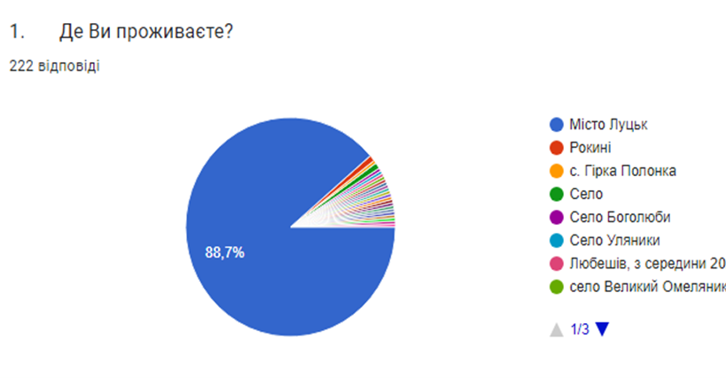
Більшість опитуваних, а саме 88,7 % респондентів проживають в Луцьку, всі інші мешканці старостинських округів територіальної громади (11,3 %).

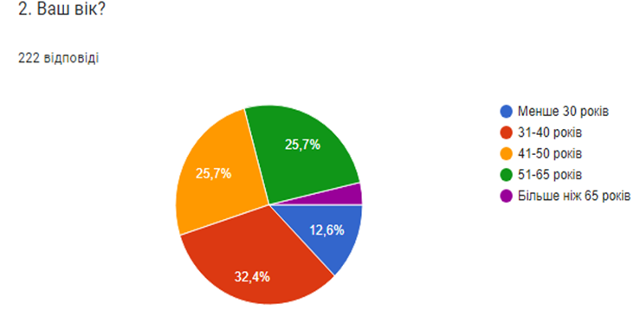
Найбільше респондентів, що прийняли участь у опитуванні – це мешканці віком 31-40 років – 32,4 %; 41-50 років – 25,7 %; 51-65 років – 25,7 %; менше 30 років – 12,6 %; більше ніж 65 років – 3,6 %.

Розділ 2. Загальні кліматичні питання (зміна погодних умов під час зими/літа)
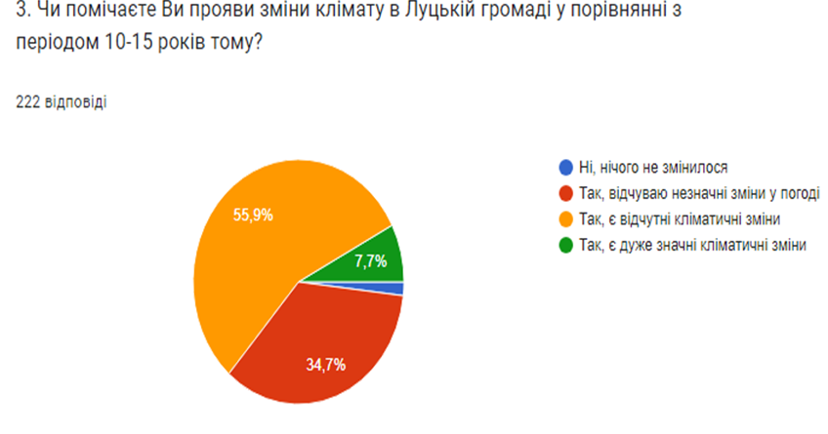
Опитування показало, що прояви зміни клімату у Луцькій громаді помітили 98,2 % мешканців громади, причому 7,7 % відмічають значну зміну клімату. І лише 1,8 % вважають, що клімат протягом останніх 10-15 років не змінився.
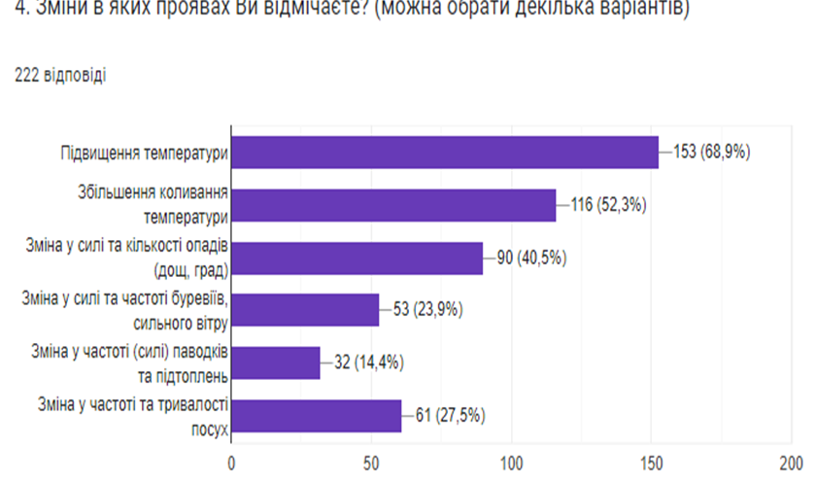
Зміни клімату у зимовий період
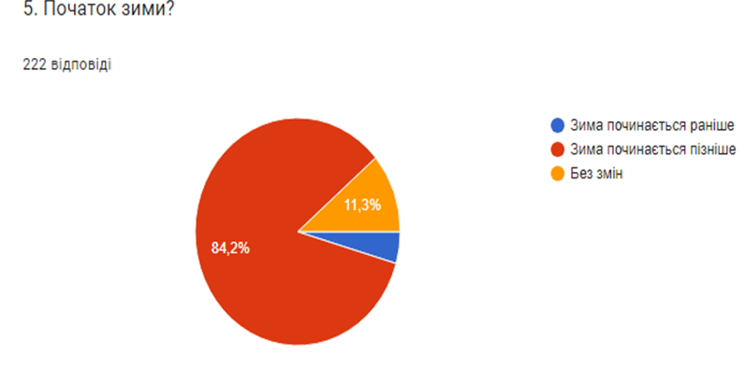
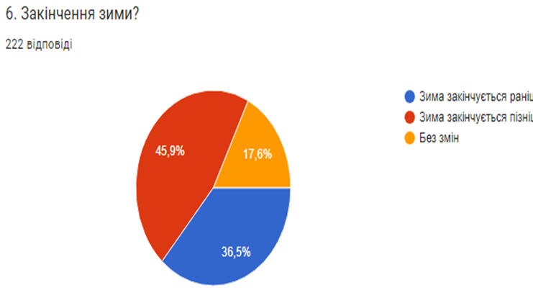
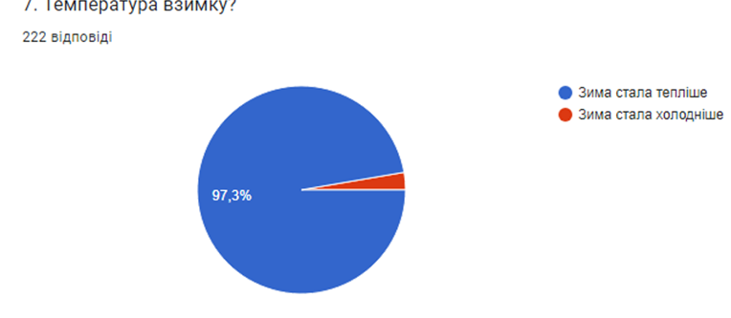
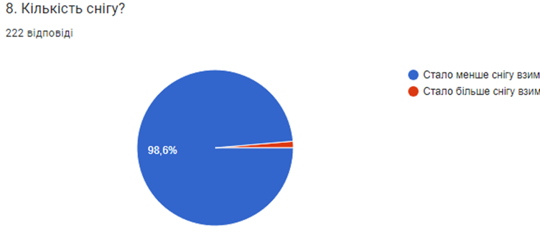
Переважна більшість (84,2 %) мешканців громади вважають, що зима починається пізніше, а закінчуватися раніше (45,9 %). Температура стала теплішою (97,3 % проти 2,7 %). Кількість снігу стало випадати менше (98,6 % проти 1,4 %).
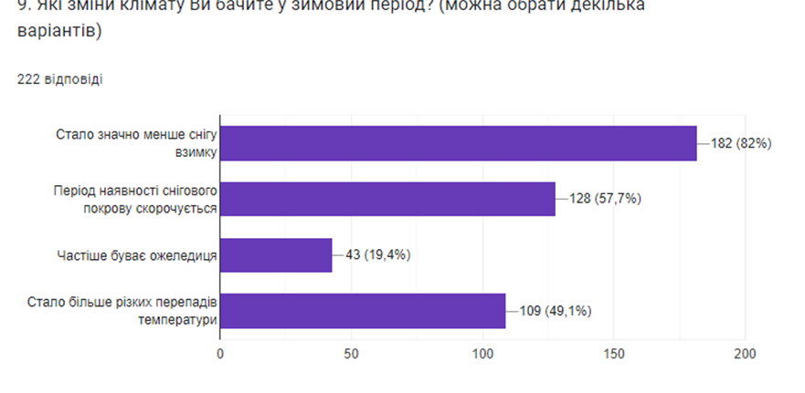
Бачимо, що в питанні «Частіше буває ожеледиця?» тільки 19,4 % відмітили, що почастішали прояви ожеледиці, з чого можна зробити висновок, що цей прояв зміни клімату в зимовий період є незначним.
Зміни клімату у літній період
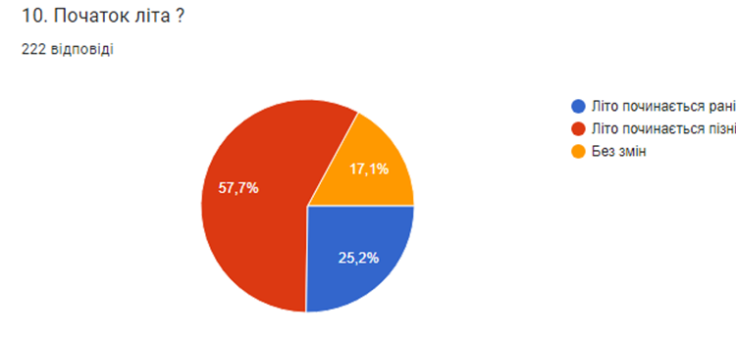
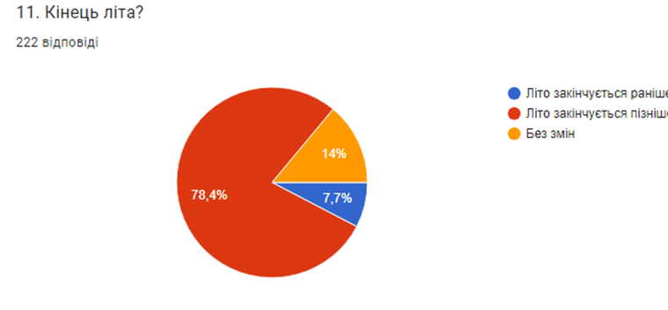
Переважна більшість (57,7 %) мешканців громади вважають, що літо починається пізніше, 25,2 % вважають, що літо починається раніше та 17,1 % вважають, що зміни не відбулися. Разом з тим, 78,4 % опитуваних вважають, що літо закінчується пізніше, 14 % не помітили змін та 7,7 % вважають, що літо закінчується раніше.
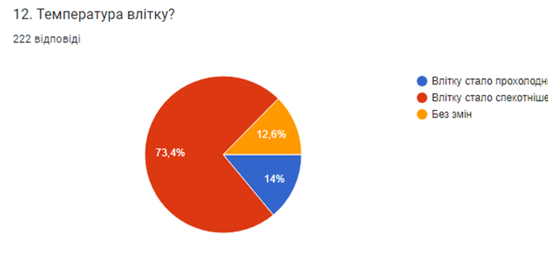
Щодо температури влітку, 73,4 % опитуваних вважають, що влітку стало спекотніше, на думку 14 % влітку стало прохолодніше, 12,6 % не помітили ніяких змін.
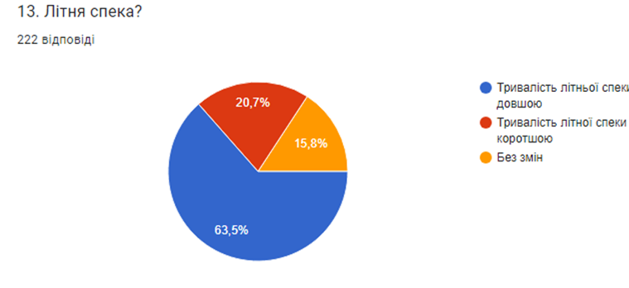
Щодо літньої спеки, 63,5 % вважають, що тривалість стала довшою, 20,7 % вважають, що тривалість літньої спеки стала коротшою і 15,8 % зміни не помітили.

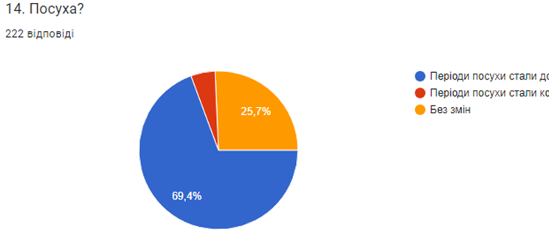

Питання посухи, 64,9 % респондентів вважають, що періоди посухи стали довшими, на думку 25,7% періоди посухи стали коротшими і 5 % зміни не помітили.

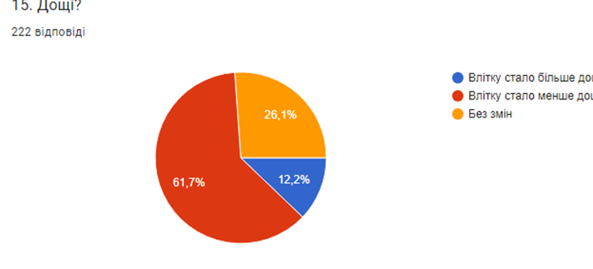
Щодо дощів в Луцькій громаді, 61,7 % вважають, що влітку стало менше дощів, 12,2 % вважають, що влітку стало більше дощів та 26,1 % зміни не помітили.

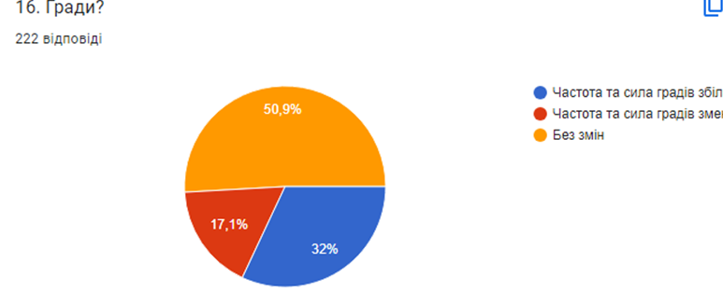

Щодо питання граду, 50,9 % опитуваних відповіли, що зміни в літній період не помітили, 32 % зазначили, що частота і сила граду збільшилась та 17,1 % вважають, що частота і сила градів зменшилась.
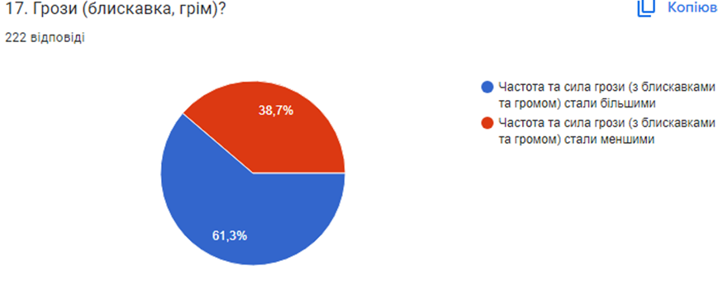
Грози (блискавка, грім), в цьому питанні 61,3 % опитуваних відповіли, що частота та сила грози (з блискавками та громами) стали більшими і 38,7 % навпаки меншими.

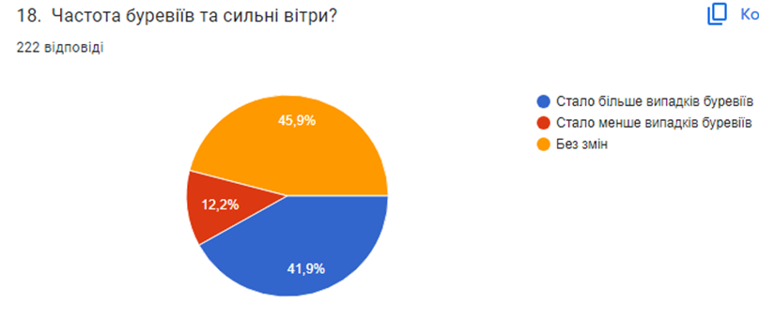
Відносно частоти буревіїв та сильних вітрів то голоси респондентів розділилися, опитувані 45,9 % вважають, що змін не відбулось, 41,9 % вважають, що стало більше випадків буревіїв і 12,2 % зміни не помітили.
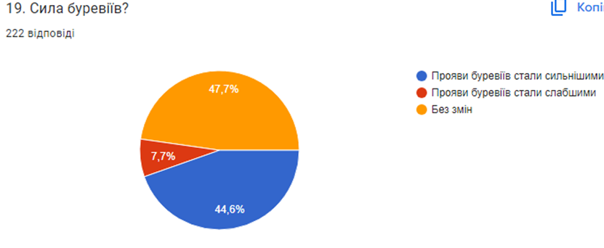
Також, сила буревіїв на думку 47,7 % не змінилась, 44,6 % вважають прояви буревіїв стали сильнішими і 7,7 % вважають, що прояви буревіїв стали слабшими.
Виходячи з аналізу відповідей, можна зробити висновок, що у частоті і силі буревіїв та у силі вітрів значних змін не відбулось.
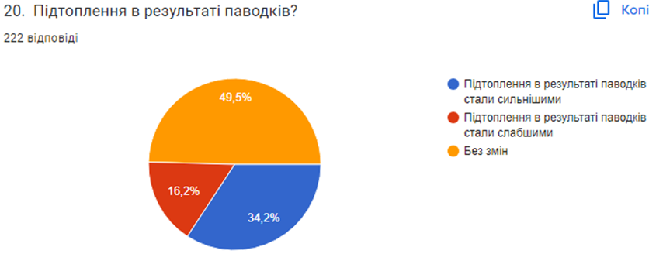

Підтоплення в результаті паводків на думку 49,5 % залишились без змін, 34,2 % вважають, що стали сильнішими і 16,2 % зміни не помітили.

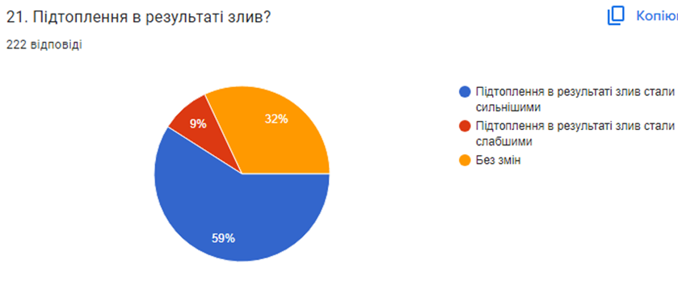
Підтоплення в результаті злив на думку 59 % стали сильнішими, 32 % вважають, що зміни не відбулись, а для 9 % опитаних підтоплення стали слабшими.

Розділ 3. Оцінка пристосованості інфраструктури громади до змін клімату
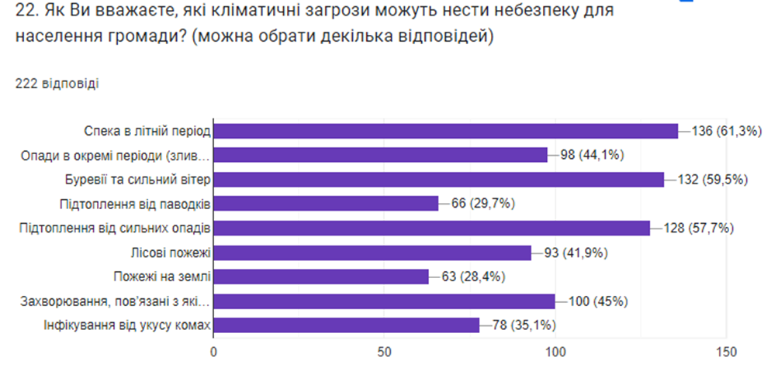
Наступний блок опитувальника містить питання для виявлення проблем, які відчувають мешканці громади.
Спека в літній період:
пристосовуваність житлових будинків для підтримання комфортної температури у літню спеку (29,7 % – так; 70,3 % – ні);
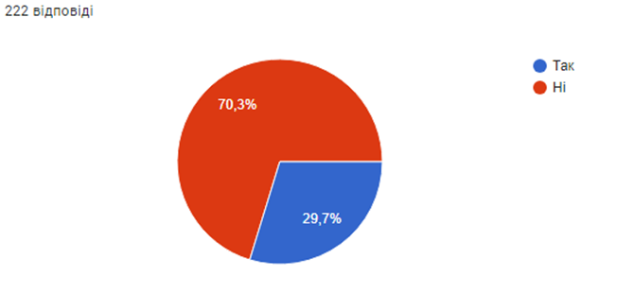
пристосовуваність громадських будівель для підтримання комфортної температури у літню спеку (49,5 % – так; 50,5 % – ні);
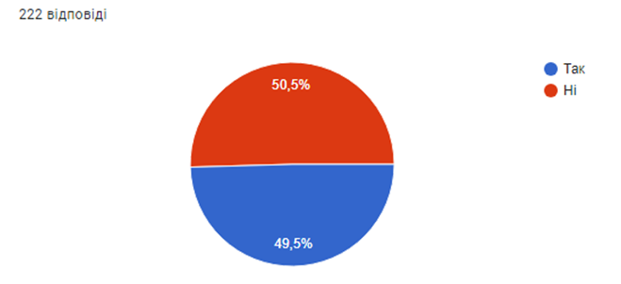
достатність місць укриття від прямих сонячних променів у вуличних просторах (47,3 % – так; 52,7 % – ні);
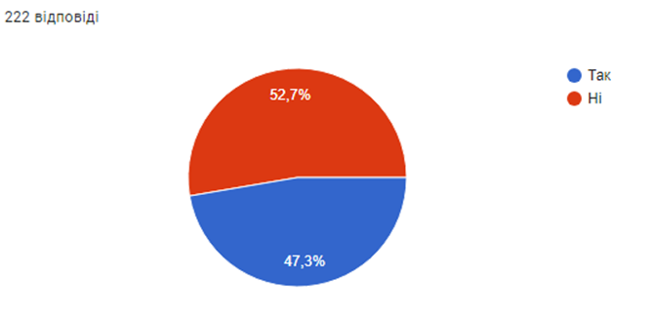
достатність в населених пунктах громади зелених насаджень, що створюють тінь та знижують температуру (54,5 % – так; 45,5 % – ні).
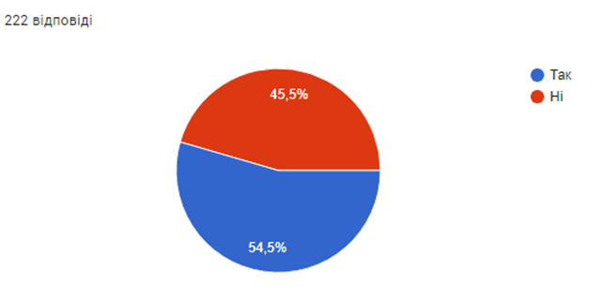
Опади (дощ, град) та підтоплення від зливи:
забезпечення ливневою каналізацією, відведення води у випадку злив (20,3 % – так; 79,7 % – ні);
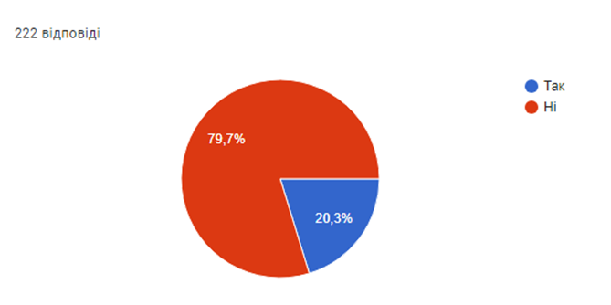
пристосованість покриття вулиць та навколишніх територій до відведення води у випадку злив (38,7 % – так; 61,3 % – ні);
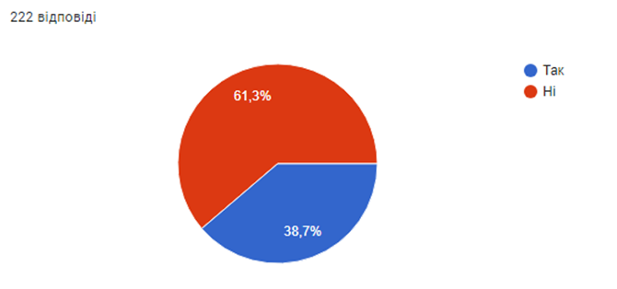
наявність шляхів відведення води з територій регулярного підтоплення (31,1 % – так; 68,9 % – ні);
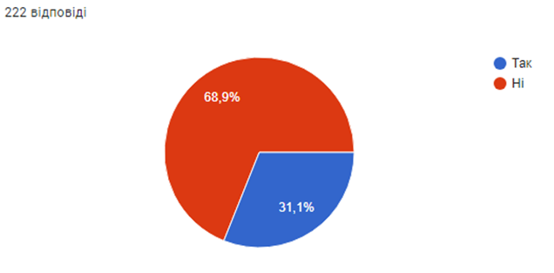
чи потерпали опитувані (їхні знайомі) від наслідків граду (36 % – так; 64 % – ні);

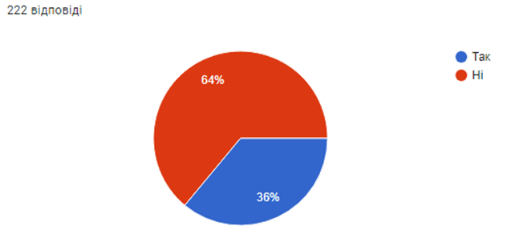

чи потерпали опитувані (їхні знайомі) від підтоплень внаслідок зливи (51,8 % – так; 48,2 % – ні);
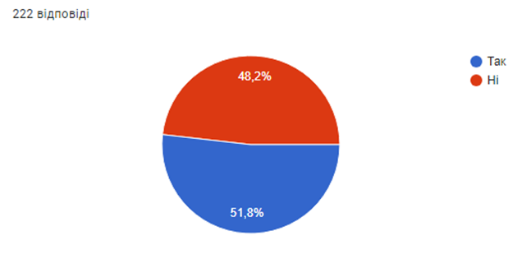

Підтоплення від паводків:
чи спостерігали опитувані підтоплення у громаді внаслідок паводків за період останніх 5 років (48,6 % – так; 51,4 % – ні);
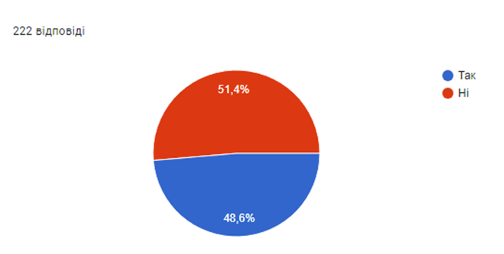
чи потерпали опитувані (їхні знайомі) від підтоплень внаслідок паводку (27,5 % – так; 72,5 % – ні);
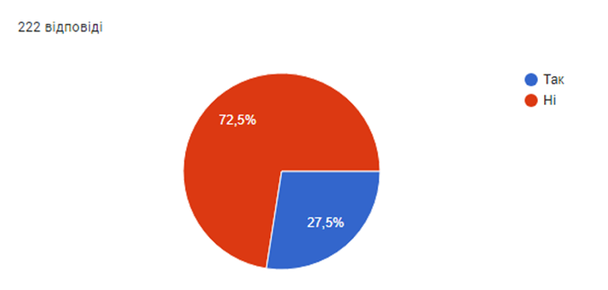

Буревії та сильний вітер:
чи вчасно в громаді (окрузі) проводиться прибирання аварійних дерев (87,4 % – так; 12,6% – ні);
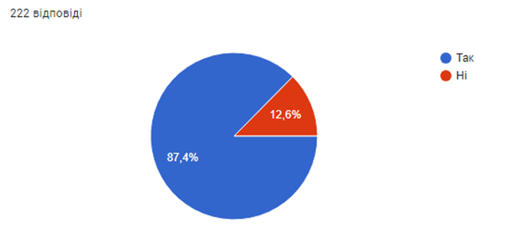

чи швидко реагують аварійні служби у випадку повалених дерев та інших наслідків буревіїв (92,8 % – так; 7,2 % – ні);

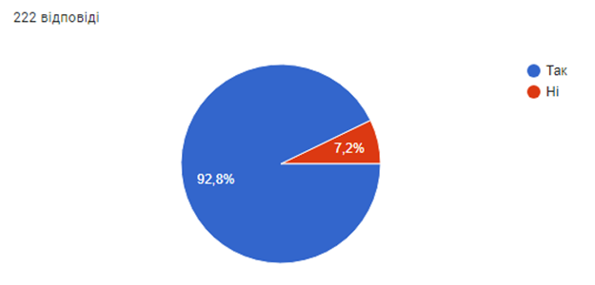
чи потерпали опитувані (їхні знайомі) від наслідків буревіїв та сильного вітру (30,6 % – так; 69,4 % – ні);

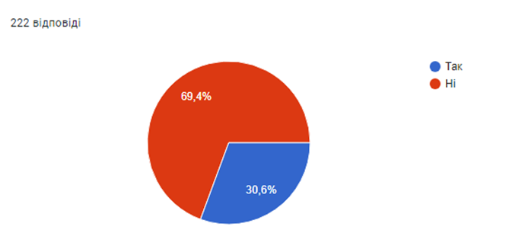
Лісові пожежі:
чи знають опитувані про випадки лісових пожеж у громаді за останні 5 років (17,6 % – так; 82,4 % – ні);
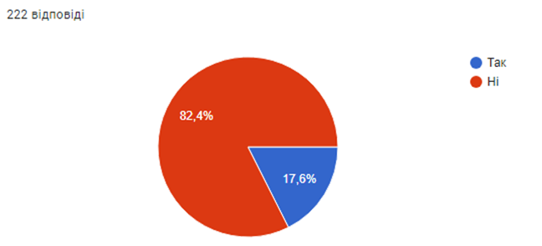

чи потерпали опитувані (їхні знайомі) від лісових пожеж за останні 5 років (3,2 % – так; 96,8 % – ні);
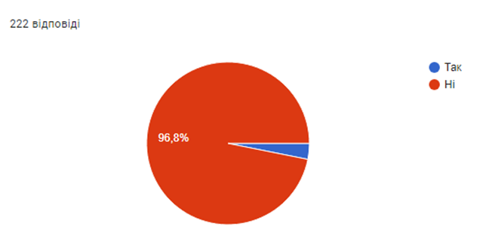

Пожежі на землі (загоряння сухої трави, тощо):
чи були опитувані свідками пожеж на землі у громаді за останні 5 років (24,3 % – так; 75,7 % – ні);
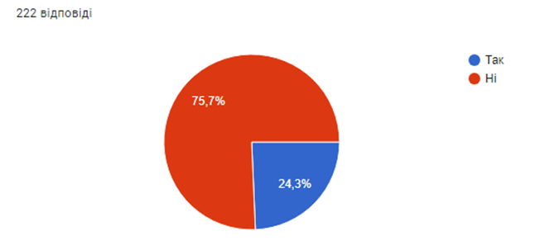

чи потерпали опитувані (їхні знайомі) від пожеж на землі за останні 5 років (24,3 % – так; 75,7 % – ні);
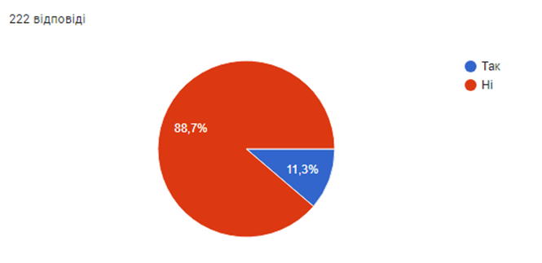
Захворювання, пов’язані з якістю води:
чи потерпали опитувані (їхні знайомі) від захворювань, пов’язаних з якістю води, за останні 5 років (11,3 % – так; 88,7 % – ні);

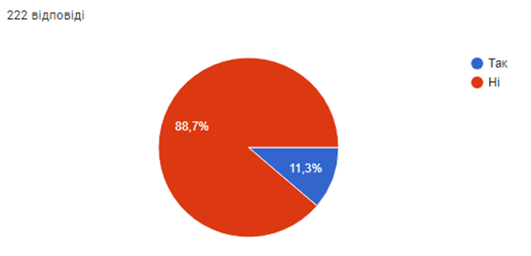
Зараження комахами:
чи потерпали опитувані (їхні знайомі) від захворювань, пов’язаних з інфікуванням від укусів комах (кліщів, малярійних комарів), за останні 5 років (36,9 % – так; 63,1 % – ні);
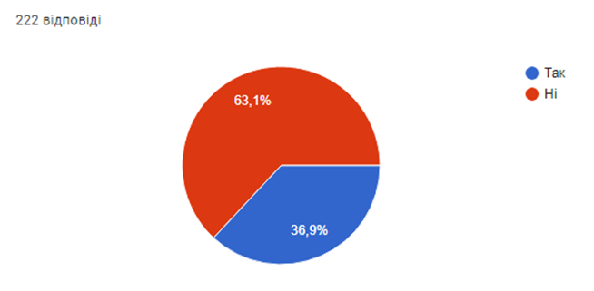
Попередження стихійних лих у громаді:
чи існує у громаді (окрузі) система попередження про високу ймовірність стихійних лих (56,8 % – так; 43,2 % – ні);
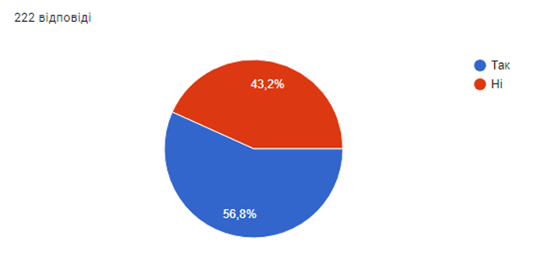
яким чином респонденти отримують повідомлення про ймовірність настання стихійних лих:
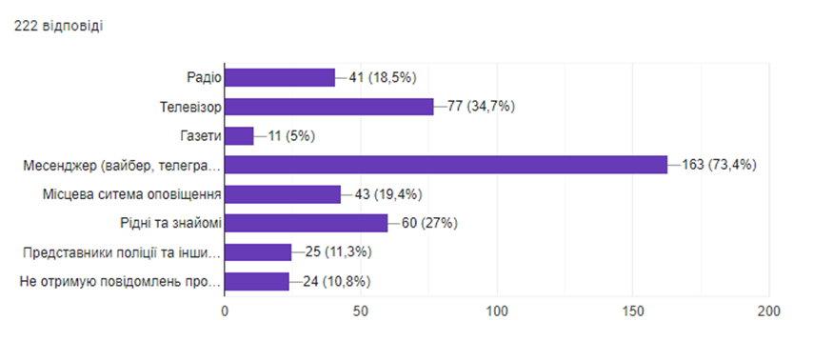
Розділ 4. Адаптація до кліматичних загроз
Впровадження адаптаційних заходів має на меті створення мешканцям громади умов для комфортного проживання та зменшення впливу негативних наслідків зміни клімату.
Мешканці громади мають власні думки та ідеї щодо поліпшення та облаштування свого місця помешкання. Опис таких ідей дозволяє втілити їх у життя.
Важливо виявити готовність населення до адаптаційних дій. Якщо розуміння населенням необхідності впровадження таких заходів низьке – необхідно спрямувати зусилля на розробку і впровадження просвітницьких заходів. Якщо опитувані мешканці висловлюють чіткі очікування та надають конкретні рекомендації – необхідно звернути на них особливу увагу під час розробки заходів.
Примітка: Нижче наведена інформація (відповіді респондентів) подані оригінальним текстом без редагування.
  - Які заходи з адаптації до літньої спеки Ви використовуєте (148 відповідей із 222 респондентів):
Більше знаходжусь у тіні
Не знаходжусь на відкритому сонці, пʼю багато води, створюю протяги в приміщенні
Сиджу вдома, на вулиці в затінку, обливаюсь холодною водою
Змінюю графік так, щоб не виходити з дому вдень, провітрюю приміщення тільки вночі
Користуюся жалюзями, закриваю вікна
Використовую кондиціонер, вентилятор тощо
  - Які заходи з адаптації до літньої спеки Ви могли б порекомендувати для впровадження на рівні громади (131 відповідь із 222 респондентів):
Наполягаю на зміні правил щодо косіння газонів. Засіювати польовими квітами і не косити «під нуль». Це зменшить температуру і кількість пилу на вулицях
Пропоную збільшити зони для відпочинку в парках, біля водойм, в скверах, встановити більше бюветів з питною водою по всьому місту, а не лише в парку 1 шт.
Утеплення будинків
Більше зелених насаджень та дерев. Зупинок із накриттям (або поряд з деревами), щоб можна було заховатись в затінку, під час очікування транспорту. Більше маленьких фонтанів або встановлених розпилювачів води. Громадський транспорт з кондиціонуванням повітря
Насадження міцних швидкоростучих дерев. Встановлення кондиціонерів у громадському транспорті
Кардинально збільшити насадження дерев. Саджати не тільки декоративні, а і швидкоростучі. Наприклад, верби. Максимально зменшити об’єм зрізання дерев. Обов’язково саджати нові дерева на місці зрізаних аварійних. Проводити кронування тільки якщо існує загроза для людей чи комунікацій
  - Які заходи з адаптації до буревіїв та сильного вітру Ви використовуєте (106 відповідей із 222 респондентів):
На приватній прибудинковій території приймаємо все з двору, зачиняємо вікна й двері. Час від часу обрізаємо віття дерев, не допускаємо, щоб дах був в аварійному стані. В квартирі зачиняємо вікна та не виходимо на вулицю під час негоди. Якщо негода застала на вулиці - намагаюсь зайти в найближче приміщення
Зачиняємо всі вікна в квартирі
Перебуваємо вдома
Нічого не робимо
Не вирубуємо дерева
Висаджуємо дерева
  - Які заходи з адаптації до буревіїв та сильного вітру Ви могли б порекомендувати для впровадження на рівні громади (100 відповідей із 222 респондентів):
Попереджувати про небезпеку
Вчасно видаляти аварійні дерева
Зрізати лише аварійні та старі дерева
Своєчасно виявляти засохлі дерева, знести решти рекламних щитів
Важко відповісти
Не знаю
  - Які заходи з адаптації до злив та підтоплень Ви використовуєте (102 відповіді із 222 респондентів):
Не використовую
Зробили водостік біля будинку
Не стикались з таким
Не паркую автомобіль в місцях, де завжди підтоплює
Зробили ремонт на даху. Перевіряємо його цілісність. Робимо ремонт підвалу і осушуємо його
Чоботи
  - Які заходи з адаптації до злив та підтоплень Ви могли б порекомендувати для впровадження на рівні громади (114 відповідей із 222 респондентів):
Водопроникнене покриття тротуарів, встановлення насосів для відкачування води, де завжди підтоплює, створення ємностей для збору води, наприклад де дорога під мостом проходить
Своєчасне чищення ливневої каналізації
Створення нормального водовідводу, приведення каналізаційної системи в порядок
Збільшення водовідводу в таких точках, як перехрестя Соборності - Молоді; Відродження - Рівненська; під мостом на Рівненській
Встановлення дренажних систем
Важко сказати
  - Які заходи з адаптації до підтоплень внаслідок паводків Ви могли б порекомендувати для впровадження на рівні громади (92 відповіді із 222 респондентів):
Чистка русел річок, водойм
Залишити зони болота болотами, заборонити новобудови на низьких територіях, спланувати дамби для захисту низьких територій
Два рази почистити ливневу каналізацію перед сезоном дощів
Дамби, насипи, насосні станції
Важко сказати
У нас немає паводків
  - Які заходи щодо попередження пожеж на землі Ви використовуєте (97 відповідей із 222 респондентів):
Тушимо багаття, контролюю електроприлади
Не палимо траву/бадилля та викликаємо поліцію, коли палять сусіди
Тушимо вогнища водою або ногою (у випадку недопалків поза урною)
Заборона всього, що може призвести до пожежі. Прибираємо місця кемпінгу
Нічого
Дотримуємось техніки безпеки. Під час підвищеного рівня небезпеки виникнення пожежі - максимальна увага, не розпалюємо вогнища
  - Які заходи щодо попередження пожеж на землі Ви могли б порекомендувати для впровадження на рівні громади (98 відповідей із 222 респондентів):
Проведення роз'яснювальних робіт серед населення, впорядкування відпочинкових зон (мангали)
Більше інформації про те, що не треба палити траву, популяризація компостування
Зобов’язати всіх громадян завжди носити з собою вогнегасник
Наглядові відеокамери
Збільшити штрафи за паління трави
Штрафи за спалювання листя
- Які заходи щодо попередження лісових пожеж Ви використовуєте (91 відповідь із 222 респондентів):
Не використовую вогонь в лісі або спеціально готую вогнище і заливаю його потім водою
Завжди ношу з собою вогнегасник
Розповідаю дітям і друзям про правила поводження і небезпеку
Важко сказати
Тушу багаття, контролюю електроприлади
Тушу вогнище після себе, палю вогнище лише в чітко встановлених місцях. Прибираю сміття та не викидаю недопалки
- Які заходи щодо попередження лісових пожеж Ви могли б порекомендувати для впровадження на рівні громади (96 відповідей із 222 респондентів):
Жорсткіші правила користування лісовими насадженнями. Та моніторингову систему температури на території лісів та лісосмуг
Розʼяснювальні роботи
Контроль та притягнення до відповідальності усіх порушників
Не засмічувати, не палити, не залишати розпаленим вогнище, не відвідувати ліс у заборонений пожежонебезпечний період
Дотримання пожежної безпеки
Кращий контроль служб у лісах
- Які заходи щодо попередження до захворювань, пов’язаних з водою, Ви використовуєте (110 відповідей із 222 респондентів):
Кип'ячу воду і фільтрую
П’ю фільтровану воду
Купую очищену воду або очищаю фільтром
Не п'ю грязну воду
Не вживаю без очищення воду з водойм
Користуюся централізованим водопостачанням. Вживаю бутильовану воду. Відпочиваю в дозволених санепідемстанцією місцях
- Які заходи щодо зменшення ймовірності захворювань, пов’язаних з водою, Ви могли б порекомендувати для впровадження на рівні громади (109 відповідей із 222 респондентів):
Інформування щодо використання сирої, не кипʼяченої води
Інформаційна кампанія про причини та наслідки інфікування водою. Розповідати які бувають хвороби, чим небезпечні та як уберегтися. А також розповідати про правильне очищення води (якщо таке неможливо зробити на рівні загального водопостачання)
Важко відповісти
Постійний забір та перевірка ґрунтових вод, водойм, особливо в період підвищення температури
Встановлювати фільтри
Зробити перевірки місцевих озер регулярними, а не діяти по факту. Контролювати актуальність табличок і чітко виконувати норми чинного законодавства. Неухильно виконувати вказівки табличок «Купатись заборонено»
За результатами опитування, можливо зробити висновки, що мешканці Луцької МТГ помічають та відчувають вплив наслідків зміни клімату на здоров’я, побут, інфраструктуру громади.
Очікування респондентів від місцевої влади зрозумілі та чіткі і мають бути враховані під час розробки адаптаційних заходів.
Опитування проведено департаментом економічної політики Луцької міської ради онлайн в Google Forms.

Смаль 777 955

ДОДАТОК 3
Метеорологічні показники по території Луцької МТГ
(за даними найближчої метеостанції Луцьк)

Смаль 777 955

ДОДАТОК 4
Перелік заходів щодо пом’якшення наслідків зміни клімату
№ | Назва заходу | Сфера впливу | Опис заходу | Фінансове джерело | Відповідальний орган | Вартість заходу |  | Заплановані показники |  |  | Терміни виконання |  | Статус реалізації | Наявність інших ефектів (подолання енергетичної бідності/ адаптації до змін клімату /енергетична безпека)
 |  |  |  |  |  | Виконані інвестиції на даний момент, тис. грн. | Загальна вартість, тис. грн. | Заплановане скорочення енергоспоживання, МВт.год на рік | Виробництво відновлювальної енергії, МВт.год на рік | Зменшення викидів СО₂, т/рік | Початок, рік | Закінчення, рік | Статус реалізації
Муніципальні будівлі, обладнання/об'єкти
Муніципальні будівлі
1 | Заміна вікон та дверей | Утеплення зовнішніх огороджуючих конструкцій | Заміна вікон та дверей у муніципальних будівлях на сучасні енергозберігаючі металопластикові | Бюджет громади | Виконавчі органи міської ради | 6092,6 | 6092,6 | 1594,0 | 0,0 | 475,0 | 2007 | 2021 | виконано | Подолання енергетичної бідності/адаптація до змін клімату
2 | Заміна вікон і дверей на сучасні енергозберігаючі метолопластикові (1 671 м2 ) та утеплення фасаду (1 632 м2 ) | Утеплення зовнішніх огороджуючих конструкцій | Заміна вікон і дверей на сучасні енергозберігаючі метолопластикові (1 671 м2 ) та утеплення фасаду (1 632 м2 ) | Бюджет громади | Виконавчі органи міської ради | 2260,5 | 2260,5 | 218,5 | 0,0 | 65,1 | 2007 | 2007 | виконано | Подолання енергетичної бідності/адаптація до змін клімату
3 | Автономне теплопостачання закладів культури та житлових будинків | Комплексний захід | Встановлення автономного теплопостачання закладів культури та житлових будинків | Бюджет громади | Виконавчі органи міської ради | 237,1 | 237,1 | 0,0 | 57,2 | 17,0 | 2009 | 2010 | виконано | Подолання енергетичної бідності/адаптація до змін клімату
4 | Комплекс заходів з оптимізації режимів роботи систем теплопостачання, модернізації енергетичного обладнання на об`єктах бюджетної сфери | Енергоефективність інженерних систем | Комплекс заходів з оптимізації режимів роботи систем теплопостачання, модернізації енергетичного обладнання на об`єктах бюджетної сфери, у тому числі: ремонт системм опалення, водопостачання та каналізації | Бюджет громади | Виконавчі органи міської ради | 569,0 | 569,0 | 112,8 | 0,0 | 33,6 | 2009 | 2010 | виконано | Подолання енергетичної бідності/адаптація до змін клімату
5 | Капітальний ремонт будівель Луцької міської поліклініки для дорослих №1 | Комплексний захід | Капітальний ремонт будівель Луцької міської поліклініки для дорослих №1. Утеплення фасадів, заміна вікон і дверей в будівлях по пр. Волі, 66а в м. Луцьку | Бюджет громади | Виконавчі органи міської ради | 3354,8 | 3354,8 | 2263,1 | 0,0 | 674,4 | 2009 | 2010 | виконано | Подолання енергетичної бідності/адаптація до змін клімату
6 | Капітальний ремонт системи опалення | Енергоефективність інженерних систем | Капітальний ремонт системи опалення зі встановленням ІТП та лічильників тепла | Бюджет громади | Виконавчі органи міської ради | 1405,5 | 1406,5 | 1275,0 | 0,0 | 380,0 | 2010 | 2013 | виконано | Подолання енергетичної бідності/адаптація до змін клімату
7 | Модернізація будівель бюджетних закладів шляхом упровадження ряду енергозберігаючих заходів | Комплексний захід | Енергоефективність в громадських будівлях м.Луцька: утеплення фасадів; утеплення дахів; заміна огороджуючих конструкцій (вікна, двері); встановлення ітп; теплоізоляція трубопроводів; і т.д. | Бюджет громади, кошти НЕФКО | Виконавчі органи міської ради | 235180,0 | 235180,0 | 27337,5 | 0,0 | 8146,6 | 2012 | 2025 | виконано | Подолання енергетичної бідності/адаптація до змін клімату
8 | Модернізація будівель муніципальних закладів шляхом упровадження низки енергозберігаючих заходів (проєкт Енергія для східних мерів) | Комплексний захід | Модернізація приміщення шляхом упровадження низки енергозберігаючих заходів (Енергія для східних мерів) | Бюджет громади, грантові кошти | Виконавчі органи міської ради | 311,2 | 311,2 | 87,2 | 0,0 | 26,0 | 2012 | 2013 | виконано | Подолання енергетичної бідності/адаптація до змін клімату
9 | Заміна електроплит в закладах освіти | Енергоефективні електроприлади | Заміна електроплит: 2 плити, потужність 17,4 кВтна 2 плити на 17,0 кВт | Бюджет громади, власні кошти | Виконавчі органи міської ради | 12,0 | 12,0 | 114,0 | 0,0 | 73,0 | 2013 | 2014 | виконано | Подолання енергетичної бідності/адаптація до змін клімату
10 | Заміна електричних ламп на енергозберігаючі в закладах освіти | Енергоефективність системи освітлення | Заміна електричних ламп на енергозберігаючі в закладах освіти | Бюджет громади, власні кошти | Виконавчі органи міської ради | 229,0 | 229,0 | 155,0 | 0,0 | 46,2 | 2013 | 2022 | виконано | Подолання енергетичної бідності/адаптація до змін клімату
11 | Капітальний ремонт систем тепло-, водопостачання та каналізації з ефектом енергоефективності | Енергоефективність інженерних систем | Капітальний ремонт систем тепло-, водопостачання та каналізації у понад 19 бюджетних закладах з утепленням трубопроводів та заміною кранів | Бюджет громади, власні кошти установ | Виконавчі органи міської ради | 4972,0 | 4972,0 | 488,0 | 0,0 | 145,4 | 2015 | 2017 | виконано | Подолання енергетичної бідності/адаптація до змін клімату
12 | Реконструкція зовнішніх огороджуваних конструкцій у бюджетних закладах міста | Утеплення зовнішніх огороджуючих конструкцій | Реконструкція зовнішніх огороджуваних конструкцій у бюджетних закладах міста | Бюджет громади, власні кошти | Виконавчі органи міської ради | 10836,0 | 8049,0 | 4827,0 | 0,0 | 1438,4 | 2015 | 2017 | виконано | Подолання енергетичної бідності/адаптація до змін клімату
13 | Капітальний ремонт фасадів з утепленням у бюджетних закладах міста | Утеплення зовнішніх огороджуючих конструкцій | Капітальний ремонт фасадів з утепленням у бюджетних закладах міста | Бюджет громади, власні кошти | Виконавчі органи міської ради | 8524,0 | 8524,0 | 5234,5 | 0,0 | 1559,9 | 2015 | 2016 | виконано | Подолання енергетичної бідності/адаптація до змін клімату
14 | Енергосервіс у закладах освіти | Комплексний захід | Реалізація енергоефективних заходів за механізмом ЕСКО: встановлення ітп, модернізація систем опалення, встановлення альтернативних джерел постачання гарячої води (опалення), капітальний ремонт фасаду (утеплення) і т.д. | Бюджет громади, власні кошти | Виконавчі органи міської ради | 211636,7 | 211636,7 | 80598,6 | 982,2 | 24311,1 | 2019 | 2025 | в стадії виконання | Адаптація до змін клімату /енергетична безпека
Інші муніципальні обладнання та споруди
15 | Заміна труб системи водопостачання на поліетиленові | Енергоефективність інженерних систем | Заміна ділянок вуличних та внутрішньодворових мереж | власні кошти підприємства | КП «Луцькводоканал» | 165780,1 | 165780,1 | 177,0 | 0,0 | 113,3 | 2007 | 2027 | виконано | Подолання енергетичної бідності/адаптація до змін клімату
16 | Заміна насосного обладнання | Енергоефективність інженерних систем | Проведено заміну насосних агрегатів різних типів на насосних станціях, гарантійний термін експлуатації яких давно минув | власні кошти підприємства | КП «Луцькводоканал» | 5011,2 | 8274,4 | 757,0 | 0,0 | 484,5 | 2007 | 2019 | виконано | Подолання енергетичної бідності/адаптація до змін клімату
17 | Реконструкція каналізаційно-насосної станції із заміною насосів | Енергоефективність інженерних систем | Проведено заміну 2-х насосних агрегатів на КНС-3. Замінено насосний агрегат К 90/85 на насосний агрегат Wilo | власні кошти підприємства | КП «Луцькводоканал» | 92,5 | 92,5 | 130,0 | 0,0 | 83,2 | 2007 | 2007 | виконано | Подолання енергетичної бідності/адаптація до змін клімату
18 | Встановлення лічильників холодної води | Інші | Встановлення лічильників холодної води (223 шт) | Бюджет громади, власні кошти | Департамент житлово-комунального господарства, ОСББ | 673,5 | 673,5 | 480,0 | 0,0 | 307,2 | 2008 | 2008 | виконано | Енергетична безпека
19 | Використання коштів І-го траншу від НЕФКО по проекту "Модернізація і реконструкція систем подачі води та водовідводу у м. Луцьку" (придбання насосів, запірної арматури і т.і.) | Комплексний захід | Проведено технічне переоснащення насосної станції №2 Дубнівського водозабору із встановленням насосу відцентрованого консольного Q = 1160 м3/ч, Н = 41 м, N = 160 кВт (маса = 2,103 т), запірної арматури та елементів об'язки насосного обладнання, будівельно-монтажні роботи тощо | кошти НЕФКО | КП «Луцькводоканал» | 4176,0 | 4176,0 | 670,0 | 0,0 | 428,8 | 2016 | 2016 | виконано | Подолання енергетичної бідності/адаптація до змін клімату
20 | Встановлення вузлів обліку холодної води | Енергоефективність інженерних систем | Встановлено 70 загальнобудинкових приладів обліку (водомірних вузлів) в багатоквартирних будинках 5 та більше поверхів | власні кошти підприємства | КП «Луцькводоканал» | 176,0 | 176,0 | 280,0 | 0,0 | 179,2 | 2016 | 2016 | виконано | Подолання енергетичної бідності/адаптація до змін клімату
21 | Використання коштів траншу від НЕФКО по проекту "Модернізація і реконструкція систем подачі води та водовідводу у м. Луцьку" (Технічне переоснащення насосної станції №2, технічне переоснащення артезіанських свердловин, технічне переоснащення насосного обладнання КНС №2, 5) | Комплексний захід | Проведено: 1) технічне переоснащення насосного обладнання на КНС № 5 по  вул. Карпенка-Карого, 1а із встановленням насосу занурювального моноблокового 3312/736 670, 140 кВт, Q=1000 м3/год, Н=33м (в комплекті з Z- стендом та кабелем 30 м ), (маса=0,360), фірма "Flygt"; 2) Технічне переоснащення насосного  обладнання на КНС № 2 по  вул. Набережній, 8а із встановленням насосу занурювального моноблокового NZ 3312/882 620, 240 кВт, Q=1100 м3/год, Н=45м  (в комплекті з Z- стендом) 0,380 т, (маса=0,380), монтажні роботи тощо | кошти НЕФКО | КП «Луцькводоканал» | 4995,0 | 4995,0 | 320,0 | 0,0 | 204,8 | 2017 | 2017 | виконано | Подолання енергетичної бідності/адаптація до змін клімату
22 | Модернізація насосного обладнання Омелянівської площадки водопідготовки | Енергоефективність інженерних систем | Встановлено насос двостороннього входу SPLT 150-400 75 KW 1500 RPM із елементами обв'язки насоса | власні кошти підприємства | КП «Луцькводоканал» | 752,4 | 752,4 | 535,0 | 0,0 | 342,4 | 2018 | 2019 | виконано | Подолання енергетичної бідності/адаптація до змін клімату
23 | Модернізація насосного обладнання на об’єктах водоканалу | Енергоефективність інженерних систем | Встановлення сучасного насосного обладнання на заміну застарілого, з вичерпаним терміном використання на об'єктах водоканалу | власні кошти підприємства | КП «Луцькводоканал» | 26493,5 | 26493,5 | 3350,0 | 0,0 | 2144,0 | 2017 | 2027 | в стадії виконання | Подолання енергетичної бідності/адаптація до змін клімату
24 | Заміна трансформаторного обладнання на КНС № 1 | Енергоефективні електроприлади | Встановлено трансформатори ТМГ-63/10 У1 10/0,4 У/УН-0 на артезіанських свердловинах в кількості 11 шт., трансформатори ТМГ-400/10 У1 10/0,4 У/Ун-0 на КНС-1, 5А в кількості 4 один., трансформатори ТМГ-630/10 У1 10/0,4 У/Ун-0 на КНС -5 в кількості 2 один. | власні кошти підприємства | КП «Луцькводоканал» | 1561,0 | 1561,0 | 230,0 | 0,0 | 147,2 | 2021 | 2022 | виконано | Енергетична безпека
25 | Впровадження системи автоматизації управління та диспетчеризації технологічним процесом 1-го, 2-го та 3-го підйомів води | Енергоефективність інженерних систем | Встановлення вузлів оперативного обліку води та електроенергії, встановлення та налагодження системи контролю із спеціалізованим програмним забезпеченням для віддалених об’єктів із безпровідним GPRS-зв’язком, для інформаційної підтримки об’єктів системи розподілення постачання води, і сенсорною системою, що збирає інформацію про насосні об’єкти на місцях та відсилає її до пункту центрального управління через GPRS-зв’язок | власні кошти підприємства | КП «Луцькводоканал» | 0,0 | 5430,0 | 330,0 | 0,0 | 211,2 | 2024 | 2025 | в стадії виконання | Енергетична безпека
26 | Реконструкція трансформаторної підстанції ТП № 345 (КНС № 2) в м. Луцьку | Енергоефективність інженерних систем | Модернізація технологічного обладнання підстанції, які відпрацювали нормативний термін (ТП введена в експлуатацію у 1982 році) | власні кошти підприємства | КП «Луцькводоканал» |  | 11125,6 | 45,0 | 0,0 | 28,8 | 2023 | 2024 | в стадії виконання | Енергетична безпека
27 | Реконструкція РУ-10 кВ і РУ-0,4 кВ на КНС-4 | Енергоефективність інженерних систем | Заміна РУ-10 кВ і РУ-0,4 кВ протяжністю 2,5 км | власні кошти підприємства | КП «Луцькводоканал» |  | 6360,0 | 30,0 | 0,0 | 19,2 | 2025 | 2025 | не починалося | Енергетична безпека
28 | Будівництво КНС для перекачування промивних вод Дубнівського водозабору | Енергоефективність інженерних систем | Будівництво КНС для перекачування промивних вод Дубнівського водозабору | місцевий бюджет, власні кошти підприємства | КП «Луцькводоканал» | 10918,4 | 28960,2 | 25,0 | 0,0 | 16,0 | 2021 | 2024 | проводиться ІІI етап будівництва | Енергетична безпека
29 | Реконструкція системи водопостачання в с. Брище та смт Рокині Луцької ОТГ з встановленням модульної системи водопідготовки | Енергоефективність інженерних систем | Встановлено модульні системи водопідготовки продуктивністю 200 м3 на добу Organic M-200 (мобільну в контейнерному виконанні) в с. Брище та продуктивністю 200 м3 на добу Organic M-320 - в смт Рокині | власні кошти підприємства | КП «Луцькводоканал» | 1579,1 | 17000,3 | 85,0 | 0,0 | 54,4 | 2023 | 2023 | виконано | Енергетична безпека
30 | Впровадження системи знезараження та очищення повітря на КНС № 1, 3 | Енергоефективність інженерних систем | Встановлено 2 комплекти системи очищення повітря методом озонування AirPlus1 | власні кошти підприємства | КП «Луцькводоканал» | 1682,0 | 1682,0 | 15,0 | 0,0 | 9,6 | 2021 | 2021 | виконано | Енергетична безпека
31 | Капітальний ремонт первинних та вторинних радіальних відстійників | Енергоефективність інженерних систем | Проведено капітальний ремонт первинного радіального відстійника № 4, 5 та вторинного радіального відстійника № 3 на очисних- спорудах каналізації м. Луцька | власні кошти підприємства | КП «Луцькводоканал» | 3682,4 | 3682,4 | 17,0 | 0,0 | 10,9 | 2021 | 2022 | виконано | Енергетична безпека
32 | Встановлення обладнання для механічного обезводнення осаду на базі шнекового дегідратора на ОСК м. Луцька | Енергоефективність інженерних систем | Встановлення обладнання для механічного обезводнення осаду на базі шнекового дегідратора на очисних спорудах каналізації м. Луцька | власні кошти підприємства | КП «Луцькводоканал» | 15538,8 | 15538,8 | 22,0 | 0,0 | 14,1 | 2022 | 2022 | виконано | Енергетична безпека
33 | Реконструкція очисних споруд каналізації міста Луцька | Енергоефективність інженерних систем | Комплексна модернізація технології видалення відходів із стічних вод, модернізація системи мулового господарства із впровадженням технології переробки мулу, реконструкція бетонних об’єктів, споруд та трубопроводів ОСК тощо | кошти Європейського інвестиційного банку | КП «Луцькводоканал» | 442930,8 | 442930,8 | 3800,0 | 0,0 | 2432,0 | 2023 | 2027 | в стадії виконання | Енергетична безпека
34 | Реконструкція грабельного відділення КНС № 1,2,5 | Енергоефективність інженерних систем | 1. Встановлення 2-х решіток каналізаційних пруткового типу РП 1018, ІР 55, в комплекті з шафами управління 2. Встановлення каналізаційної механізованої решітки РП 1009 в комплекті із шафою керування ШУ РК-СП 100(S) (2 один. ) на КНС-2 та каналізаційної механізованої решітки РП 1021 в комплекті із шафою керування ШУ РК-СП 100(S) (2 один.) на КНС-5 | власні кошти підприємства | КП «Луцькводоканал» | 3563,3 | 7700,9 | 60,0 | 0,0 | 38,4 | 2022 | 2022 | виконано | Енергетична безпека
Загалом по муніципальним будівлям, обладнанню/об'єктам |  |  |  |  |  | 1175226,3 | 1236219,7 | 135663,2 | 1039,40 | 44660,79
Муніципальне Зовнішнє освітлення
1 | Модернізація системи освітлення із заміною світильників на Опало та Корвет; модернізацією мереж та встановленням багатозонних лічильників | Система зовнішнього освітлення | Модернізація системи освітлення із заміною світильників на Опало та Корвет; модернізацією мереж та встановленням багатозонних лічильників | Бюджет громади, власні кошти | КП «Луцьке електротехнічне підприємство — Луцьксвітло» | 1321,0 | 1321,0 | 172,5 | 0,0 | 110,4 | 2007 | 2007 | виконано | Адаптація до змін клімату /енергетична безпека
2 | Освітлення переходів світлодіодним освітленням (64 шт.) | Система зовнішнього освітлення | Освітлення переходів світлодіодним освітленням (64 шт.) | Бюджет громади, власні кошти | КП «Луцьке електротехнічне підприємство — Луцьксвітло» | 1341,0 | 1341,0 | 286,0 | 0,0 | 183,0 | 2016 | 2016 | виконано | Адаптація до змін клімату /енергетична безпека
3 | Реконструкція мереж зовнішнього освітлення (світлодіодне зовнішнє освітлення 314 шт.) | Система зовнішнього освітлення | Реконструкція мереж зовнішнього освітлення (світлодіодне зовнішнє освітлення 314 шт.) | Бюджет громади, власні кошти | КП «Луцьке електротехнічне підприємство — Луцьксвітло» | 2931,0 | 2931,0 | 338,7 | 0,0 | 216,8 | 2016 | 2016 | виконано | Адаптація до змін клімату /енергетична безпека
4 | Модернізація системи зовнішнього освітлення (заміна світильників) | Система зовнішнього освітлення | Модернізація системи зовнішнього освітлення (заміна світильників) | Бюджет громади, власні кошти | КП «Луцьке електротехнічне підприємство — Луцьксвітло» | 27799,6 | 27799,6 | 809,0 | 0,0 | 517,8 | 2017 | 2020 | виконано | Адаптація до змін клімату /енергетична безпека
Загалом Зовнішнє освітлення |  |  |  |  |  | 33392,6 | 33392,6 | 1606,2 | 0,0 | 1028,0
Третинні будівлі
1 | Популяризація енергоефективності і використання ВДЕ серед представників бізнесу, комерції, висших навчальних закладів тощо | Популяризація енергоефективності | Популяризація енергоефективності і використання ВДЕ серед представників бізнесу, комерції, висших навчальних закладів тощо: проведення інформаційних заходів, підготовка та публікація інформаційних матеріалів | Бюджет громади, інші кошти | Департамент економічної політики, департамент житлово-комунального господарства | 218,0 | 368,0 | 48100,0 | 1200,0 | 15101,8 | 2007 | 2030 | в стадії виконання
 | Загалом Третинні будівлі |  |  |  |  | 218,0 | 368,0 | 48100,0 | 1200,0 | 15101,8
Житлові будівлі
1 | Встановлення лічильників теплової енергії | Інші | Встановлення лічильників теплової енергії | Бюджет громади, власні кошти мешканців будинку | Департамент житлово-комунального господарства, ОСББ | 6244,5 | 6244,5 | 3454,3 | 0,0 | 1029,4 | 2008 | 2008 | виконано | Адаптація до змін клімату /енергетична безпека
2 | Упровадження засобів обліку та регулювання споживання води та теплової енергії у житловому фонді | Інші | Упровадження засобів обліку та регулювання споживання води та теплової енергії у житловому фонді, у тому числі (383 побудинкових лічильника гарячої води) | Бюджет громади, власні кошти мешканців будинку | Виконавчі органи міської ради | 344,0 | 344,0 | 2183,2 | 0,0 | 650,6 | 2009 | 2010 | виконано | Подолання енергетичної бідності/адаптація до змін клімату
3 | Модернізація ІТП у житлових будинках | Інші | Модернізація ІТП на житловому будинку (9 шт) | Бюджет громади, власні кошти мешканців будинку | Департамент житлово-комунального господарства, ОСББ | 4282,4 | 4282,4 | 3078,1 | 0,0 | 917,3 | 2010 | 2010 | виконано | Адаптація до змін клімату /енергетична безпека
4 | Встановлення ІТП | Інші | Встановлення індивідуального теплового пункту в 44 ОСББ м. Луцька | Бюджет громади, власні кошти мешканців будинку, кошти Луцьктепло | Департамент житлово-комунального господарства, ОСББ, ДКП «Луцьктепло» | 31430,0 | 31430,0 | 11286,4 | 0,0 | 3363,3 | 2013 | 2020 | виконано | Адаптація до змін клімату /енергетична безпека
5 | Виконання комплексних заходів з енергоефективності в рамках капітального ремонту у будинках ОСББ | Комплексний захід | Капітальний ремонт ліфтів 6 од., житлових будинків та їх конструктивних елементів (в т.ч. покрівлі) 66 покр., внутрішньобудинкових мереж (водо-,тепло-, електропостачання та каналізації) 73 буд., встановлення вузлів обліку тепла та індивідуальних теплових пунктів 6 од. (фінансування 70% кошти бюджету громади та 30% кошти ОСББ) | Бюджет громади, власні кошти мешканців будинку | Департамент житлово-комунального господарства, ОСББ | 30684,0 | 30684,0 | 219,0 | 0,0 | 65,3 | 2012 | 2019 | виконано | Адаптація до змін клімату /енергетична безпека
6 | Утеплення житлових будинків | Утеплення зовнішніх огороджуючих конструкцій | Термомодернізація (утеплення зовнішніх стін) 5 ОСББ | Бюджет громади, власні кошти мешканців будинку | Департамент житлово-комунального господарства, ОСББ | 9672,0 | 9672,0 | 2992,6 | 0,0 | 891,8 | 2013 | 2013 | виконано | Адаптація до змін клімату /енергетична безпека
7 | Заміна ліфтів у житлових будинках | Інші | Заміна технічно застарілих ліфтів на нові (встановлено 4-х нові ліфти) | Бюджет громади, власні кошти мешканців будинку | Департамент житлово-комунального господарства, ОСББ | 1200,0 | 1200,0 | 228,0 | 0,0 | 67,9 | 2013 | 2013 | виконано | Адаптація до змін клімату /енергетична безпека
8 | Реконструкція системи електропостачання у житлових будинках | Енергоефективність системи освітлення | Реконструкція системи електропостачання у житлових будинках | Бюджет громади, власні кошти мешканців будинку | Департамент житлово-комунального господарства, ОСББ | 143,8 | 143,8 | 1125,0 | 0,0 | 720,0 | 2013 | 2017 | виконано | Адаптація до змін клімату /енергетична безпека
9 | Комплексна термомодернізація будинків ОСББ в рамках програми «Теплі кредити» | Комплексний захід | Утеплення фасадів (комплексна термомодернізація) -9 буд, встановлення ІТП - 69 буд., заміна вікон та дверей - 32 буд. (відшкодовано відсотків за кредитними договорами 11369,60 тис. грн. за рахунок коштів громади) | Бюджет громади, власні кошти мешканців будинку | Департамент житлово-комунального господарства, ОСББ | 71060,0 | 71060,0 | 170960,0 | 0,0 | 50946,1 | 2013 | 2019 | виконано | Адаптація до змін клімату /енергетична безпека
10 | Встановлення індивідуального теплового пункту та придбання вікон з енергоефективними пакетами | Інші | Встановлення індивідуального теплового пункту та придбання вікон з енергоефективними склопакетами (9 ОСББ) | Бюджет громади, власні кошти мешканців будинку | Департамент житлово-комунального господарства, ОСББ | 3439,1 | 3439,1 | 2052,1 | 0,0 | 611,5 | 2017 | 2017 | виконано | Адаптація до змін клімату /енергетична безпека
11 | Заміна вікон та дверей | Утеплення зовнішніх огороджуючих конструкцій | Заміна вікон та дверей 11 ОСББ | Бюджет громади, власні кошти мешканців будинку | Департамент житлово-комунального господарства, ОСББ | 3796,2 | 3796,2 | 319,4 | 0,0 | 95,2 | 2017 | 2017 | виконано | Адаптація до змін клімату /енергетична безпека
12 | Термомодернізація (пакет Б) та виконання окремих енергоефективних заходів (Пакет А) у житлових багатоквартирних будинках ОСББ за державною програмою "Енергодім" | Комплексний захід | Термомодернізація (пакет Б) та виконання окремих енергоефективних заходів (Пакет А) у житлових багатоквартирних будинках ОСББ за державною програмою "Енергодім" | Бюджет громади, власні кошти мешканців будинків, державні кошти | Департамент житлово-комунального господарства, ОСББ, "Фонд енергоефективності" | 998200,0 | 2994600,0 | 291140,0 | 0,0 | 86759,7 | 2020 | 2030 | в стадії виконання | Подолання енергетичної бідності/адаптація до змін клімату
13 | Надання співфінансування від бюджету громади у проєктах термомодернізації будівель ОСББ по програмі "Енергодім" | Інші | Надання співфінансування від бюджету громади у проєктах термомодернізації будівель ОСББ по програмі "Енергодім" | місцевий бюджет, власні кошти мешканців будинків | Департамент житлово-комунального господарства, ОСББ | 87863,1 | 287863,1 | 34631,9 | 0,0 | 1021,6 | 2020 | 2030 | в стадії виконання | Подолання енергетичної бідності/адаптація до змін клімату
Разом Житлові будівлі |  |  |  |  |  | 1248359,1 | 3444759,1 | 523670,0 | 0,0 | 147139,7
Транспорт
1 | Побудовано та введено в експлуатацію автозаправний блок-пункт на території підприємства з метою скорочення витрат палива на холостий пробіг автобусів до АЗС | Покращення логістики | Побудовано та введено в експлуатацію автозаправний блок-пункт на території підприємства з метою скорочення витрат палива на холостий пробіг автобусів до АЗС | Бюджет громади, власні кошти | КП «Луцьке підприємство електротранспорту» | 33,6 | 33,6 | 480,0 | 0,0 | 128,6 | 2009 | 2009 | виконано | Адаптація до змін клімату /енергетична безпека
2 | Удосконалення тролейбусної контактної мережі та заміщення автобусів тролейбусами на маршрутах м. Луцька | Покращення логістики | Удосконалення тролейбусної контактної мережі та заміщення автобусів тролейбусами на маршрутах м. Луцька | Бюджет громади, власні кошти | КП «Луцьке підприємство електротранспорту» | 192400,0 | 192400,0 | 639,1 | 0,0 | 409,0 | 2007 | 2020 | виконано | Адаптація до змін клімату /енергетична безпека
3 | Оновлення тролейбусного парку міста Луцька | Ефективні транспортні засоби | Придбання нових тролейбусів на заміну старих | Бюджет громади, власні кошти | КП «Луцьке підприємство електротранспорту» | 91088,5 | 91088,5 | 2282,5 | 0,0 | 1460,8 | 2020 | 2020 | виконано | Адаптація до змін клімату /енергетична безпека
4 | Заміна авто та спецтранспорту КП «Луцькводоканал» | Ефективніші транспортні засоби | Оновлення автомобільного парку підприємства, чий нормативний термін експлуатації яких перевищений | Бюджет громади, власні кошти КП "Луцькводоканал" | КП «Луцькводоканал» | 63130,8 | 93130,8 | 800,0 | 0,0 | 214,4 | 2016 | 2030 | в стадії виконання | Адаптація до змін клімату /енергетична безпека
5 | Оновлення рухомого складу ЛСКАП «Луцькспецкомунтранс» та перепрофілювання станції перевантаження твердих побутових відходів | Ефективніші транспортні засоби | Оновлення рухомого складу ЛСКАП «Луцькспецкомунтранс» та перепрофілювання станції перевантаження твердих побутових відходів | Бюджет громади, власні кошти | КП «Луцьке підприємство електротранспорту» | 9000,0 | 9000,0 | 440,0 | 0,0 | 117,9 | 2016 | 2017 | виконано | Адаптація до змін клімату /енергетична безпека
6 | Впровадження зон платного паркування та автоматизованої системи управління транспортом (АСУТ) | Покращення логістики | Впровадження зон платного паркування та автоматизованої системи управління транспортом (АСУТ) | Бюджет громади | Департамент житлово-комунального господарства | 27732,0 | 27732,0 | 1919,9 | 0,0 | 514,5 | 2007 | 2020 | виконано | Адаптація до змін клімату /енергетична безпека
7 | Будівництво заїзних кишень для зупинки громадського пасажирського транспорту на маршрутах загального користування | Покращення логістики | Будівництво заїзних кишень для зупинки громадського пасажирського транспорту на маршрутах загального користування | Бюджет громади | Департамент житлово-комунального господарства | 6600,0 | 31600,0 | 3132,9 | 0,0 | 839,6 | 2007 | 2030 | в стадії виконання | Адаптація до змін клімату /енергетична безпека
8 | Створення та розвиток велосипедної інфраструктури в м. Луцьку | Вело та пішохідна інфраструктура | Створення та розвиток велосипедної інфраструктури в м. Луцьку | Бюджет громади, інші кошти | Департамент житлово-комунального господарства | 23000,0 | 110000,0 | 6892,3 | 0,0 | 1847,1 | 2007 | 2030 | в стадії виконання | Адаптація до змін клімату /енергетична безпека
Загалом Транспорт |  |  |  |  |  | 412984,9 | 554984,9 | 16586,7 | 0,0 | 5532,1
Місцеве виробництво тепла/холоду
1 | Встановленням теплоакумулювального обладнання | Мережа централізованого теплопостачання | Реконструкція системи опалення зі встановленням електричного теплоакумулювального обладнання | власні кошти | ДКП Луцьктепло | 1452,3 | 1452,3 | 250,0 | 0,00 | 74,50 | 2008 | 2008 | виконано | Адаптація до змін клімату /енергетична безпека
2 | Встановлення автоматизованої системи комерційного обліку | Інші | Встановлення автоматизованої системи комерційного обліку | власні кошти | ДКП Луцьктепло | 225,0 | 425,0 | 31,0 | 0,00 | 9,23 | 2018 | 2018 | виконано | Адаптація до змін клімату /енергетична безпека
3 | Встановлення на котельнях підприємства обчислювачів об'єму газу | Інші | Встановлення на котельнях підприємства обчислювачів об'єму газу. (Встановлено на 29 котельнях обчислювачі об’єму газу В25 Науково-виробничого підприємства «Вимірювальні технології») | власні кошти | ДКП Луцьктепло | 575,0 | 575,0 | 400,0 | 0,00 | 119,20 | 2012 | 2012 | виконано | Адаптація до змін клімату /енергетична безпека
4 | Введення в експлуатацію модульної котельні | Інші | Введення в експлуатацію модульної котельні | власні кошти | ДКП Луцьктепло | 630,0 | 630,0 | 0,0 | 2500,00 | 745,00 | 2007 | 2007 | виконано | Адаптація до змін клімату /енергетична безпека
5 | Заміна котлів застарілих конструкцій | Інші | Заміна котлів застарілих конструкцій (вул. Чернишевського, 29), котельні по вул. Б. Хмельницького, 58б, по вул. Коцюбинського, 9а, по вул. Дубнівська, 32, по вул. Заводська, 3а, по вул. Маковського, 2к, по вул.. Ковельська, 68б, по вул. Тарасова, 17б, по вул.. Володимирська, 1в, по вул.. Старицького, 6 | власні кошти | ДКП Луцьктепло | 16505,0 | 16505,0 | 1968,0 | 0,00 | 586,46 | 2017 | 2019 | виконано | Адаптація до змін клімату /енергетична безпека
6 | Технічне переоснащення котельні зі встановлення твердопаливних котлів | Інші | Встановлення твердопаливних котлів | кредити, гранти, позики | Луцька міська рада, ДКП Луцьктепло, ENERTEX SARL | 13838,7 | 17575,8 | 0,0 | 20538,00 | 4148,68 | 2018 | 2030 | в стадії виконання | Адаптація до змін клімату /енергетична безпека
7 | Виведення з експлуатації котелень підприємства ДКП "Луцьктепло" | Інші | Виведення з експлуатації котелень підприємства теплопостачальника ДКП "Луцьктепло" з перепідключенням споживачів | кредити, гранти, позики | ДКП Луцьктепло, Луцьксантехмонтаж №536 | 35072,2 | 35072,2 | 2126,5 | 0,00 | 421,05 | 2013 | 2013 | виконано | Адаптація до змін клімату /енергетична безпека
8 | Заміна та модернізація насосного обладнання, вентиляторів та димососів | Мережа централізованого теплопостачання | Заміна та модернізація насосного обладнання, вентиляторів та димососів, встановлення частотних перетворювачів | кредити, гранти, позики | ДКП Луцьктепло, ENERTEX SARL, ТОВ "Енертекс" | 29595,8 | 29835,8 | 2464,7 | 0,00 | 1577,41 | 2018 | 2022 | виконано | Адаптація до змін клімату /енергетична безпека
9 | Заміна пальникових пристроїв на пальники попереднього змішування | Інші | Заміна пальникових пристроїв на пальники попереднього змішування | кредити, гранти, позики | ДКП Луцьктепло, ENERTEX SARL, ТОВ "Енертекс" | 72752,8 | 71519,9 | 15567,0 | 0,00 | 4638,97 | 2009 | 2009 | виконано | Адаптація до змін клімату /енергетична безпека
10 | Реконструкція кожухотрубних теплообмінніків | Мережа централізованого теплопостачання | Реконструкція кожухотрубних теплообмінніків | власні кошти | ДКП Луцьктепло | 1242,6 | 754,7 | 1742,9 | 0,00 | 519,38 | 2013 | 2013 | виконано | Адаптація до змін клімату /енергетична безпека
11 | Заміна трубопроводів теплових мереж на попередньо-ізольовані | Мережа централізованого теплопостачання | Заміна трубопроводів теплових мереж на попередньо-ізольовані | власні кошти | ДКП Луцьктепло | 40730,3 | 44695,8 | 23358,1 | 0,00 | 6960,71 | 2013 | 2013 | виконано | Адаптація до змін клімату /енергетична безпека
12 | Реконструкція теплових мереж з перепідключенням споживачів | Мережа централізованого теплопостачання | Приєднання теплових мереж від котельні по вул. Даньшина, 10 до котельні по вул. Боженка, 32 (ГВП в міжопалювальний період) з встановленням допоміжного мережевого (коригуючого) насоса типу WILO | не потрібно | ДКП Луцьктепло | 0,0 | 0,0 | 1751,0 | 0,0 | 521,80 | 2021 | 2021 | виконано | Адаптація до змін клімату /енергетична безпека
13 | Підключення когенераційної установки | Інші | Монтаж та підключення когенераційної установки | кредити, гранти, позики | ДКП Луцьктепло | 40000,0 | 40000,0 | 35000,0 | 0,0 | 10430 | 2023 | 2024 | виконано | Адаптація до змін клімату /енергетична безпека
14 | Встановлення обладнання для індивідуального опалення | Мережа централізованого теплопостачання | Встановлення обладнання для індивідуального опалення | власні кошти | ДКП Луцьктепло | 300,0 | 300,0 | 150,0 | 0,00 | 48,15 | 2007 | 2007 | виконано | Адаптація до змін клімату /енергетична безпека
 | Загалом місцеве виробництво тепла/холоду |  |  |  |  | 252919,7 | 259341,5 | 84809,2 | 23038,0 | 30800,5
Місцеве виробництво електроенергії
1 | Будівництво комунальних СЕС для комерційного виробництва електроенергії | Використання ВДЕ | Будівництво комунальної СЕС для комерційного виробництва електроенергії | Місцевий бюджет, інші кошти | Комунальні підприємства Луцької міської ради | 0,0 | 25500,0 | 0,0 | 900,0 | 576,0 | 2027 | 2030 | не починалося | Подолання енергетичної бідності/адаптація до змін клімату
2 | Побудова комерційних приватних СЕС та ВЕС | Використання ВДЕ | Побудова комерційних приватних СЕС (сонячних електростанцій) та ВЕС (вітрових електростанцій) | Приватні кошти | Приватні інвестори | 0,0 | 170000,0 | 0,0 | 6000,0 | 3840,0 | 2026 | 2028 | не починалося | Подолання енергетичної бідності/адаптація до змін клімату
 | Загалом Місцеве виробництво електроенергії |  |  |  |  | 0,0 | 195500,0 | 0,0 | 6900,0 | 4416,0
Не енергетичні сектори
Поводження з твердими побутовими відходами
1 | Удосконалення системи поводження з ТПВ | Поводження з твердими побутовими відходами (ТПВ) | Удосконалення системи поводження з ТПВ та впровадження роздільного збору побутових відходів лінії (співфінансування з міського бюджету — 50%, інші джерела 50% — 1 млн грн) | Бюджет громади, власні кошти | ЛСКАП «Луцькспецкомунтранс» | 0,0 | 1000,0 | 0,0 | 0,0 | 222 | 2024 | 2030 | в стадії виконання | Адаптація до змін клімату
2 | Будівництво сміттєсортувальної лінії | Поводження з твердими побутовими відходами (ТПВ) | Будівництво сміттєсортувальної лінії на території м. Луцька та запровадження роздільного збору відходів (співфінансування з міського бюджету — 60%, інші джерела 40% — 680 тис. грн) | Бюджет громади, власні кошти | ЛСКАП «Луцькспецкомунтранс» | 10000,0 | 10000,0 | 0,0 | 0,0 | 219 | 2015 | 2018 | виконано | Адаптація до змін клімату
 | Загалом Поводження з твердими побутовими відходами |  |  |  |  | 10000,0 | 11000,0 | 0,0 | 0,0 | 441,0
Очищення та скидання стічних вод
1 | Встановлення біогазової установки для компенсації власного споживання електричної енергії | Каналізаційно-очисні споруди | Встановлення біогазової установки для компенсації власного споживання електричної енергії з комплексом для виробництва з осаду стічних вод добрива органічного “LWC” на очисних спорудах КП «Луцькводоканал» | кошти Європейського інвестиційного банку, власні кошти підприємства | КП «Луцькводоканал» | 320000,0 | 320000,0 | - | - | 2331 | 2023 | 2028 | в стадії виконання | Енергетична безпека
 | Загалом Очищення та скидання стічних вод |  |  |  |  | 320000,0 | 320000,0 | 0,0 | 0,0 | 2331,0
Інші неенергетичні сектори
1 | Створення нових об’єктів зеленої зони в м. Луцьку | Інші | Створення нових об’єктів зеленої зони в м. Луцьку | Бюджет громади, кошти підприєства | КП «Парки та сквери міста» | 12390,0 | 19000,0 | - | - | 5016 | 2007 | 2030 | в стадії виконання | Адаптація до змін клімату
 | Загалом Інші неенергетичні сектори |  |  |  |  | 12390,0 | 19000,0 | 0,0 | 0,0 | 5016,0
 | Загалом Не енергетичні сектори |  |  |  |  | 342390,0 | 350000,0 | 0,0 | 0,0 | 7788,0
 | Всього по Плану заходів з пом’якшення наслідків змін клімату за період 2007–2030 рр. |  |  |  |  | 3465490,5 | 6074565,8 | 810435,2 | 32177,4 | 256466,9

Смаль 777 955

